Заказчик: | Муниципальное учреждение «Администрация города Тулун» Иркутской области

ВНЕСЕНИЕ ИЗМЕНЕНИЙ В ГЕНЕРАЛЬНЫЙ ПЛАН
МУНИЦИПАЛЬНОГО ОБРАЗОВАНИЯ-«ГОРОД тУЛУН» ИРКУТСКОЙ ОБЛАСТИ

МАТЕРИАЛЫ ПО ОБОСНОВАНИЮ ГЕНЕРАЛЬНОГО ПЛАНА
Том 3

Генеральный директор С.А. Моргунов

Чебоксары, 2024
СОСТАВ ГЕНЕРАЛЬНОГО ПЛАНА

№ тома | Наименование | Примечание
Утверждаемая часть генерального плана
Текстовые материалы:
Том 1 | Положение о территориальном планировании | -
Том 2 | Приложение  Сведения о границах населенных пунктов (в том числе образуемых населенных пунктов), входящих в состав городского округа | -
Графические материалы:
 | Карта границ населенных пунктов (в том числе образуемых населенных пунктов), входящих в состав городского округа | М 1:10000
 | Карта функциональных зон городского округа | М 1:10000
 | Карта планируемых объектов местного значения городского округа | М 1:10000
Материалы по обоснованию генерального плана
Текстовые материалы:
Том 3 | Материалы по обоснованию генерального плана | -
Графические материалы:
 | Карта использования территории городского округа | М 1:10000
 | Карта зон с особыми условиями использования территории городского округа | М 1:10000
 | Карта границ территорий, подверженных риску возникновения чрезвычайных ситуаций природного и техногенного характера | М 1:10000

Оглавление
ОБЩАЯ ЧАСТЬ 5
ВВЕДЕНИЕ 6
РАЗДЕЛ 1. СВЕДЕНИЯ О ПЛАНАХ И ПРОГРАММАХ КОМПЛЕКСНОГО СОЦИАЛЬНО-ЭКОНОМИЧЕСКОГО РАЗВИТИЯ ТЕРРИТОРИИ ГОРОДСКОГО ОКРУГА 12
РАЗДЕЛ 2. АНАЛИЗ ИСПОЛЬЗОВАНИЯ ТЕРРИТОРИИ ГОРОДСКОГО ОКРУГА 16
2.1. Описание природных условий и ресурсов территории 16
2.2. Список объектов культурного наследия и перечень мероприятий по сохранению объектов культурного наследия 32
2.2.1. Особо охраняемые природные территории 43
2.3. Комплексная оценка и информация об основных проблемах развития территории 43
2.3.1. Историческая справка 43
2.3.2. Градообслуживающие отрасли 45
2.3.3. Демографическая ситуация 50
2.3.4. Использование территории 57
2.3.5. Предложения по изменению границ населенных пунктов, входящих в состав округа. 61
2.3.6. Жилищный фонд 63
2.3.7. Объекты социального и культурно-бытового обслуживания населения 69
2.3.8. Озелененные территории общего пользования 96
2.3.9. Производственные территории и объекты 96
2.3.10. Транспортная инфраструктура 96
2.3.11. Инженерная инфраструктура 109
2.3.12. Санитарная очистка территории. Обращение с отходами производства и потребления 151
РАЗДЕЛ 3. ОБОСНОВАНИЕ ВЫБРАННОГО ВАРИАНТА РАЗМЕЩЕНИЯ ОБЪЕКТОВ МЕСТНОГО ЗНАЧЕНИЯ ГОРОДСКОГО ОКРУГА НА ОСНОВЕ АНАЛИЗА ИСПОЛЬЗОВАНИЯ СООТВЕТСТВУЮЩЕЙ ТЕРРИТОРИИ, ВОЗМОЖНЫХ НАПРАВЛЕНИЙ ЕЕ РАЗВИТИЯ И ПРОГНОЗИРУЕМЫХ ОГРАНИЧЕНИЙ ЕЕ ИСПОЛЬЗОВАНИЯ 155
3.1. Оценка возможного влияния планируемых для размещения объектов местного значения на комплексное развитие территории 155
3.2. Зоны с особыми условиями использования территории 159
3.2.1. Санитарно-защитные зоны промышленных производств и объектов 159
3.2.2. Придорожные полосы автомобильных дорог вне границ населенных пунктов 163
3.2.3. Охранные зоны инженерных коммуникаций 164
3.2.4. Водоохранные зоны и прибрежные защитные полосы 168
3.2.5. Береговые полосы 171
3.2.6. Зоны санитарной охраны источников питьевого водоснабжения 172
РАЗДЕЛ 4. УТВЕРЖДЕННЫЕ ДОКУМЕНТАМИ ТЕРРИТОРИАЛЬНОГО ПЛАНИРОВАНИЯ РОССИЙСКОЙ ФЕДЕРАЦИИ СВЕДЕНИЯ О ВИДАХ, НАЗНАЧЕНИИ И НАИМЕНОВАНИЯХ, ПЛАНИРУЕМЫХ ДЛЯ РАЗМЕЩЕНИЯ НА ТЕРРИТОРИИ ГОРОДСКОГО ОКРУГА ОБЪЕКТОВ ФЕДЕРАЛЬНОГО ЗНАЧЕНИЯ, ОБЪЕКТОВ РЕГИОНАЛЬНОГО ЗНАЧЕНИЯ 177
РАЗДЕЛ 5. ЭКОЛОГИЧЕСКОЕ СОСТОЯНИЕ ТЕРРИТОРИИ 182
РАЗДЕЛ 6. Перечень и характеристика основных факторов риска возникновения чрезвычайных ситуаций природного и техногенного характера 188
6.1. Общие сведения 188
6.2. Перечень и характеристика основных факторов риска возникновения чрезвычайных ситуаций природного характера 188
6.3. Перечень и характеристика основных факторов риска возникновения чрезвычайных ситуаций техногенного характера 195
6.4. Перечень и характеристика основных факторов риска возникновения ЧС биолого-социального характера 205
6.5. Перечень мероприятий по обеспечению пожарной безопасности. 205
20 Пожарно-спасательная часть 6 ПСО ФПС ГИС ГУ МЧС России по Иркутской области 209
6.6. Оповещение населения 209
6.7. Защитные сооружения 210
Приложение 212

ОБЩАЯ ЧАСТЬ
Внесение изменений в генеральный план муниципального образования-«город Тулун» Иркутской области (далее по тексту-муниципальное образование-«город Тулун») выполнен ООО «Кадастровый инженер» на основании муниципального контракта и технического задания на проектирование (Приложение 1 к муниципальному контракту). Заказчиком проекта является Муниципальное учреждение «Администрация города Тулун» Иркутской области.
Основанием для разработки генерального плана муниципального образования-«город Тулун» (далее-Проекта) является:
Статьи 18, 30 Градостроительного кодекса Российской Федерации.
Постановление администрации городского округа муниципального образования-«город Тулун» Иркутской области от 20.12.2023г. №2672 «О подготовке проекта внесения изменений в генеральный план муниципального образования-«город Тулун».
Обращения юридических и физических лиц.
Проект разработан в электронном виде, как геоинформационная система, в качестве топографической основы были использованы материалы, предоставленные Заказчиком.
Для подготовки графической части Генерального плана были использованы материалы действующих документов территориального планирования, информация государственного кадастра недвижимости (информация о землеотводах в границах городского округа), современные космические снимки дистанционного зондирования и другие материалы открытого пользования.
Графическая часть работы выполнена в системе координат МСК-38 в электронном виде, с послойным нанесением основной градостроительной информации с использованием программного обеспечения ГИС Панорама.
Генеральный муниципального образования-«город Тулун» разработан на следующие проектные периоды:
I очередь – до 2034 года;
Расчетный срок – до 2044 года.

ВВЕДЕНИЕ
Разработка Генерального плана муниципального образования-«город Тулун» осуществляется в соответствии с Градостроительным кодеком Российской Федерации от 29.12.2004 №190-ФЗ.
При разработке Генерального плана были проанализированы и использованы документы территориального планирования федерального уровня, схемы территориального планирования Иркутской области, муниципального образования-«город Тулун», иные нормативно-правовые акты Иркутской области.
Материалы проекта дополняются и корректируются с учетом стратегических и программных документов (федерального, регионального и местного уровней), появившихся в период после утверждения действующих Генеральных планов упраздненных поселений.
Подготовка Генерального плана муниципального образования-«город Тулун» Иркутской области осуществлена с учетом положений о территориальном планировании, содержащихся в документах территориального планирования Российской Федерации, Иркутской области, муниципальных образований, сопредельных с территорией городского округа, региональных и местных нормативов градостроительного проектирования, а также с учетом предложений заинтересованных лиц.
Основными целями работ являются:
Обеспечения планирования дальнейшего поступательного развития территории городского округа, ее рационального использования, привлечения инвестиций, обеспечения потребностей населения;
Учет стратегических и программных документов (федерального, регионального, и местного уровней), появившихся в период после утверждения генеральных планов упразднённых поселений, вошедших в состав городского округа;
Развитие территории муниципального образования-«город Тулун» должно строиться на комплексном подходе, конечным результатом которого является планирование взаимоувязанного размещения конкретных объектов капитального строительства, пространственного положения планируемых к строительству объектов, в целях исключения конфликта интересов различных структур управления по отношению к земле, как главному инвестиционному ресурсу территории городского округа.
В соответствии с техническим заданием на проектирование, задачами территориального планирования являются:
Уточнение и изменение функционального назначения территорий с учетом: сведений Росреестра, существующего землепользования, и размещения планируемых объектов капитального строительства (федерального, регионального и местного значения), предложений органов местного самоуправления, органов исполнительной власти, физических и юридических лиц.
Формирование предложений по планируемым границам населенных пунктов муниципального образования-«город Тулун» Иркутской области с учетом требований Федерального закона "О государственной регистрации недвижимости" от 13.07.2015г. №218-ФЗ.
Актуализация перечня планируемых к размещению объектов местного значения в границах муниципального образования-«город Тулун».
Проект генерального плана подготовлен на всю территорию муниципального образования-«город Тулун».
При разработке проекта генерального плана учитывались следующие документы:
Федерального уровня:
Градостроительный кодекс РФ от 29.12.2004г. №90-ФЗ;
Земельный кодекс РФ от 25.10.2001г. №137-ФЗ;
Водный кодекс РФ от 03.06.2006г. №73-ФЗ;
Лесной кодекс РФ от 04.12.2006г. №201-ФЗ;
Воздушный кодекс Российской Федерации от 19.03.1997г. №60-ФЗ;
Федеральный закон от 29.12.2004г. №191-ФЗ «О введении в действие Градостроительного кодекса Российской Федерации»;
Федеральный закон от 28.06.2014г. №172-ФЗ "О стратегическом планировании в Российской Федерации";
Федеральный закон от 10.01.2003г. №17-ФЗ «О железнодорожном транспорте в Российской Федерации;
Федеральный закон от 25.10.2001г. №137-ФЗ «О введении в действие Земельного кодекса Российской Федерации»;
Федеральный закон от 08.11.2007г. №257-ФЗ «Об автомобильных дорогах и дорожной деятельности в РФ и о внесении изменений в отдельные законодательные акты Российской Федерации»;
Федеральный закон от 30.03.1999г. №52-ФЗ «О санитарно-эпидемиологическом благополучии населения»;
Федеральный закон от 21.12.1994г. №68-ФЗ «О защите населения и территорий от чрезвычайных ситуаций природного и техногенного характера»;
Федеральный закон от 25.06.2002г. №73-Ф3 «Об объектах культурного наследия (памятниках истории и культуры) народов Российской Федерации»;
Федеральный закон от 06.10.2003г. №131-Ф3 «Об общих принципах организации местного самоуправления в Российской Федерации»;
Федеральный закон от 14.03.1995г. №ЗЗ-ФЗ "Об особо охраняемых природных территориях";
Федеральный закон от 10.01.2002г. №7-ФЗ «Об охране окружающей среды»;
Федеральный закон от 22.07.2008г. №123-Ф3 «Технический регламент о требованиях пожарной безопасности»;
Федеральный закон от 31.03.1999г. №69-ФЗ «О газоснабжении в Российской Федерации»;
Федеральный закон от 12.01.1996г. №8-ФЗ «О погребении и похоронном деле»;
Закон Российской Федерации от 21.02.1992г. №2395-1 «О недрах»;
Приказ Минэкономразвития России от 09.01.2018г. №10 "Об утверждении Требований к описанию и отображению в документах территориального планирования объектов федерального значения, объектов регионального значения, объектов местного значения и о признании утратившим силу приказа Минэкономразвития России от 7 декабря 2016г. №793";
Указ «О национальных целях и стратегических задачах развития Российской Федерации на период до 2024 года» от 7 мая 2018 г.
Постановление Правительства РФ от 15.04.2014г. №316 "Об утверждении государственной программы Российской Федерации "Экономическое развитие и инновационная экономика".
СанПиН 2.2.1/2.1.1.1200-03 "Санитарно-защитные зоны и санитарная классификация предприятий, сооружений и иных объектов";
СанПиН 2.1.4.1110-02 «Зоны санитарной охраны источников водоснабжения и водопроводов питьевого назначения»;
СП 2.1.5.1059-01 «Гигиенические требования к охране подземных вод от загрязнения. Санитарные правила»;
СП 42.13330.2016 Градостроительство. Планировка и застройка городских и сельских поселений. Актуализированная редакция СНиП 2.07.01-89*;
Схема территориального планирования Российской Федерации в области федерального транспорта (в части трубопроводного транспорта), утвержденная распоряжением Правительства РФ от 06.05.2015 №861-р;
Схема территориального планирования Российской Федерации в области федерального транспорта (железнодорожного, воздушного, морского, внутреннего водного), автомобильных дорог федерального значения, утвержденная распоряжением Правительства РФ от 19.03.213 №384-р;
Схема территориального планирования Российской Федерации в области энергетики, утвержденная распоряжением Правительства РФ от 01.08.2016 №1634-р;
Схема территориального планирования Российской Федерации в области здравоохранения, утвержденная распоряжением Правительства РФ от 28.12.2012 №2607-р;
Схема территориального планирования Российской Федерации в области высшего образования, утвержденная распоряжением Правительства РФ от 26.02.2013 №247-р;
другие нормативные документы.
Регионального уровня:
Закон Иркутской области от 04.05.2023 №56-ОЗ «Об отдельных вопросах комплексного развития территории в Иркутской области»;
Закон Иркутской области от 23.07.2008 №57-ОЗ «Об объектах культурного наследия (памятниках истории и культуры) народов Российской Федерации в Иркутской области»;
Закон Иркутской области от 05.12.2014 №145-ОЗ «Об отдельных вопросах осуществления стратегического планирования в Иркутской области»;
Закон Иркутской области от 10.01.2022 №15-ОЗ «Об утверждении стратегии социально-экономического развития Иркутской области на период до 2036 года»;
Постановление Правительства Иркутской области от 30.12.2014 №712-пп «Об утверждении региональных нормативов градостроительного проектирования Иркутской области»;
Схема территориального планирования Иркутской области, утвержденная постановлением Правительства Иркутской области от 02.11.2012 №607-пп;
Решение Думы городского округа седьмого созыва муниципального образования-«город Тулун» Иркутской области «О внесении изменений в местные нормативы градостроительного проектирования муниципального образования-«город Тулун» №23-ДГО от 10.10.2022г.;
Приказ Министерства природных ресурсов и экологии Иркутской области «Об утверждении региональной программы Иркутской области «Обращение с отходами, в том числе с твердыми коммунальными отходами» на 2020-2030 годы» от 09.11.2021 №72-мпр;
другие нормативные документы.
Местного уровня:
Генеральный план муниципального образования-«город Тулун», утвержденный Решением Думы городского округа №78-ДГО от 30.12.2010г. (в редакции от 26.03.2020г.);
Утвержденная документация по планировке территории, действующая на территории проектирования;
Местные нормативы градостроительного проектирования муниципального образования-«город Тулун» Иркутской области;
Схема водоснабжения и водоотведения муниципального образования-«город Тулун» Иркутской области на период до 2030 года;
Схема теплоснабжения муниципального образования-«город Тулун» Иркутской области на период до 2028 года;
Решение Думы МО - "г. Тулун" от 01.06.2017 N 08-ДГО "Об утверждении программы Комплексного развития систем коммунальной инфраструктуры муниципального образования - "город Тулун" на 2017 - 2025 годы";
Решение Думы МО - "г. Тулун" от 01.02.2021 N 03-ДГО "Об утверждении программы комплексного развития транспортной инфраструктуры муниципального образования - "город Тулун" на 2021 - 2025 годы";
Правила благоустройства территории муниципального образования – «город Тулун», утвержденные решением Думы городского округа от 31 августа 2023 года № 37-ДГО;
Решение Думы городского округа № 41-ДГО от 27 декабря 2022 года "Об утверждении лесохозяйственного регламента городских лесов Тулунского городского муниципального лесничества на территории муниципального образования – "город Тулун";
Программа комплексного развития социальной инфраструктуры муниципального образования-«город Тулун» Иркутской области» на 2019-2025 годы», утвержденная решением Думы городского округа шестого созыва в 2019 году;
Муниципальная программа города Тулун «Городские дороги», утвержденная постановлением администрации городского округа от 30.10.2019 №4950;
Муниципальная программа города Тулун «Градостроительство», утвержденная постановлением администрации городского округа от 31.10.2019 №4964;
Муниципальная программа города Тулун «Доступное жилье», утвержденная постановлением администрации городского округа от 31.10.2019 №4965;
Муниципальная программа города Тулун «Жилищно-коммунальное хозяйство», утвержденная постановлением администрации городского округа от 30.10.2019 №4951;
Муниципальная программа города Тулун «Культура», утвержденная постановлением администрации городского округа от 31.10.2019 №4958;
Муниципальная программа города Тулун «Молодежь», утвержденная постановлением администрации городского округа от 31.10.2019 №4959;
Муниципальная программа города Тулун «Обеспечение комплексных мер безопасности», утвержденная постановлением администрации городского округа от 31.10.2019 №4963;
Муниципальная программа города Тулун «Образование», утвержденная постановлением администрации городского округа от 31.10.2019 №4967;
Муниципальная программа города Тулун «Охрана здоровья населения», утвержденная постановлением администрации городского округа от 31.10.2019 №4961;
Муниципальная программа города Тулун «Охрана окружающей среды», утвержденная постановлением администрации городского округа от 30.10.2019 №4952;
Муниципальная программа города Тулун «Поддержка отдельных категорий граждан и социально-ориентированных некоммерческих организаций», утвержденная постановлением администрации городского округа от 31.10.2019 №4962;
Муниципальная программа города Тулун «Совершенствование механизмов экономического развития муниципального образования-«город Тулун», утвержденная постановлением администрации городского округа от 31.10.2019 №4956;
Муниципальная программа города Тулун «Транспортное обслуживание населения», утвержденная постановлением администрации городского округа от 30.10.2019 №4953;
Муниципальная программа города Тулун «Труд», утвержденная постановлением администрации городского округа от 31.10.2019 №4957;
Муниципальная программа города Тулун «Управление имуществом и земельными ресурсами», утвержденная постановлением администрации городского округа от 31.10.2019 №4966;
Муниципальная программа города Тулун «Физическая культура и спорт», утвержденная постановлением администрации городского округа от 31.10.2019 №4960;
Муниципальная программа города Тулун «Формирование современной городской среды» на 2018-2026 годы, утвержденная постановлением администрации городского округа от 27.10.2017 №1513;
Решение Думы городского округа муниципального образования-«город Тулун» от 22.12.2023 года №61-ДГО «О внесении изменений в решение Думы городского округа муниципального образования-«город Тулун» от 30.11.2018 года №28-ДГО «Об утверждении стратегии социально-экономического развития городского округа муниципального образования-«город Тулун» на период до 2030 года»;
Решение Думы городского округа муниципального образования-«город Тулун» от 01.02.2021 года №03-ДГО «Об утверждении Программы комплексного развития транспортной инфраструктуры муниципального образования-«город Тулун» на 2021-2025 годы»;
Сведения Единого государственного реестра недвижимости о наличии земель, распределения их по категориям и формам собственности (по состоянию на начало разработки проекта документа территориального планирования и правил землепользования и застройки);
другие нормативные документы.

РАЗДЕЛ 1. СВЕДЕНИЯ О ПЛАНАХ И ПРОГРАММАХ КОМПЛЕКСНОГО СОЦИАЛЬНО-ЭКОНОМИЧЕСКОГО РАЗВИТИЯ ТЕРРИТОРИИ ГОРОДСКОГО ОКРУГА
Предложения по развитию Иркутской области в основных стратегических документах федерального уровня:
Указ «О национальных целях и стратегических задачах развития Российской Федерации на период до 2024 года» от 7 мая 2018г.
Указ определяет в целях осуществления прорывного научно-технологического и социально-экономического развития Российской Федерации, увеличения численности населения страны, повышения уровня жизни граждан, создания комфортных условий для их проживания, а также условий и возможностей для самореализации и раскрытия таланта каждого человека:
1. Правительству Российской Федерации необходимо обеспечить достижение следующих национальных целей развития Российской Федерации на период до 2024 года:
а) обеспечение устойчивого естественного роста численности населения Российской Федерации;
б) повышение ожидаемой продолжительности жизни до 78 лет (к 2030 году – до 80 лет);
в) обеспечение устойчивого роста реальных доходов граждан, а также роста уровня пенсионного обеспечения выше уровня инфляции;
г) снижение в два раза уровня бедности в Российской Федерации;
д) улучшение жилищных условий не менее 5 млн. семей ежегодно;
е) ускорение технологического развития Российской Федерации, увеличение количества организаций, осуществляющих технологические инновации, до 50 процентов от их общего числа;
ж) обеспечение ускоренного внедрения цифровых технологий в экономике и социальной сфере;
з) вхождение Российской Федерации в число пяти крупнейших экономик мира, обеспечение темпов экономического роста выше мировых при сохранении макроэкономической стабильности, в том числе инфляции на уровне, не превышающем 4 процента;
и) создание в базовых отраслях экономики, прежде всего в обрабатывающей промышленности и агропромышленном комплексе, высокопроизводительного экспортно-ориентированного сектора, развивающегося на основе современных технологий и обеспеченного высококвалифицированными кадрами.
2. Правительству Российской Федерации в соответствии с национальными целями, определёнными пунктом 1 настоящего Указа, необходимо будет разработать (скорректировать) совместно с органами государственной власти субъектов Российской Федерации национальные проекты (программы) по следующим направлениям:
- демография;
- здравоохранение;
- образование;
- жильё и городская среда;
- экология;
- безопасные и качественные автомобильные дороги;
- производительность труда и поддержка занятости;
- наука;
- цифровая экономика;
- культура;
- малое и среднее предпринимательство и поддержка индивидуальной предпринимательской инициативы;
- международная кооперация и экспорт.
- Планируемые объекты федерального значения в соответствии со Схемами территориального планирования Российской Федерации
- При подготовке проекта учитывалась следующая градостроительная документация:
- Схема территориального планирования Российской Федерации в области транспорта;
- Схема территориального планирования Российской Федерации в области транспорта (в части трубопроводного транспорта);
- Схема территориального планирования Российской Федерации в области энергетики;
- Схема территориального планирования Российской Федерации в области высшего профессионального образования;
- Схема территориального планирования Российской Федерации в области здравоохранения;
- Схема территориального планирования Российской Федерации в области энергетики
- Распоряжение Правительства РФ от 01.08.2016г. №1634-р «Об утверждении схемы территориального планирования Российской Федерации в области энергетики».
Предложения по развитию муниципального образования-«город Тулун» в основных стратегических документах регионального уровня.
Стратегия социально-экономического развития и программы развития Иркутской области.
Действующая Стратегия социально-экономического развития Иркутской области рассчитана до 2036 года. Стратегия СЭР Иркутской области утверждена законом Иркутской области от 10 января 2022г. №15-ОЗ.
На основе Стратегии разработаны Государственные программы, в том числе в области экономического развития и формирования доступной социальной инфраструктуры.
«Об утверждении государственной программы Иркутской области «Развитие сельского хозяйства и регулирование рынков сельскохозяйственной продукции, сырья и продовольствия» на 2019-2025 годы». Утверждена постановлением Правительства Иркутской области от 26 октября 2018г. №772-пп.
«Об утверждении государственной программы Иркутской области «Развитие культуры». Утверждена Постановлением Правительства Иркутской области от 13 ноября 2023 г. №1023-пп.
«Об утверждении государственной программы Иркутской области «Развитие образования». Утверждена Постановлением Правительства Иркутской области от 13 ноября 2023 г. №1025-пп.
«Об утверждении региональной программы модернизации первичного звена здравоохранения Иркутской области на 2021-2025 годы. Утверждена постановлением Правительства Иркутской области от 15 декабря 2020г. №1053-пп.
«Об утверждении государственной программы Иркутской области «Развитие транспортного комплекса Иркутской области» и признании утратившими силу отдельных постановлений Правительства Иркутской области». Утверждена постановлением Правительства Иркутской области от 13 ноября 2023г. №1010-пп.
«Об утверждении государственной программы Иркутской области «Социальная поддержка населения» и признании утратившими силу отдельных постановлений Правительства Иркутской области. Утверждена постановлением Правительства Иркутской области от 11 ноября 2023г. №1012-пп.
«Об утверждении государственной программы Иркутской области «Развитие физическая культуры и спорта» и признании утратившими силу отдельных постановлений Правительства Иркутской области. Утверждена постановлением Правительства Иркутской области от 13 ноября 2023г. №1015-пп.
«Об утверждении инвестиционной декларации Иркутской области на период до 2028 года. Утверждена распоряжением губернатора Иркутской области от 08 декабря 2022г. №383-р.
«Об утверждении государственной программы Иркутской области «Стратегия в области цифровой трансформации отраслевой экономики, социальной сферы и государственного управления Иркутской области» на 2022-2024 годы. Утверждена распоряжением губернатора Иркутской области в 2022 году.
«О внесении изменений в подпрограмму «Молодым семьям-доступное жилье» на 2019-2024 годы, являющуюся приложением 6 к государственной программе Иркутской области «Доступное жилье» на 2019-2024 годы» Утверждена постановлением Правительства Иркутской области от 27 декабря 2022г. №1064-пп.
«Об утверждении стратегии развития строительной отрасли и жилищно-коммунального хозяйства Иркутской области на период до 2030 года с прогнозом до 2035 года». Утверждена распоряжением Правительства Иркутской области от 15 мая 2023г. №324-рп.
«Об утверждении государственной программы Иркутской области «Развитие жилищно-коммунального хозяйства и повышение энергоэффективности Иркутской области» и признании утратившими силу отдельных постановлений Правительства Иркутской области и отдельных пунктов постановлений Правительства Иркутской области». Утверждена постановлением Правительства Иркутской области от 13 ноября 2023г. №1022-пп.
«Об утверждении государственной программы Иркутской области «Защита населения и территорий от чрезвычайных ситуаций природного и техногенного характера, обеспечение пожарной безопасности». Утверждена постановлением Правительства Иркутской области от 13 ноября 2023г. №1013-пп.
«Об утверждении государственной программы Иркутской области «Туризм и индустрия гостеприимства». Утверждена постановлением Правительства Иркутской области от 13 ноября 2023 года №1030-пп.
«О службе по охране и использованию объектов животного мира Иркутской области». Утверждена постановлением Правительства Иркутской области от 30 ноября 2021г. №908-пп.
Несмотря на недостаточное упоминание в Стратегии социально-экономического развития Иркутской области о муниципальном образовании-«город Тулун», фактически он является промышленным, транспортным и спортивным центром.
Однако, в схеме территориального планирования Иркутской области муниципальное образование-«город Тулун» рассматривается как важный социально-экономический центр.

РАЗДЕЛ 2. АНАЛИЗ ИСПОЛЬЗОВАНИЯ ТЕРРИТОРИИ ГОРОДСКОГО ОКРУГА

2.1. Описание природных условий и ресурсов территории
Климат
Муниципальное образование-«город Тулун» входит в состав Иркутской области и расположен в пределах Средне-Сибирского плоскогорья и его южной окраине, на Иркутско-Черемховской долине, в лесостепной полосе предгорий Восточного Саяна, на реке Ия, притока реки Ока (бассейн реки Ангары). Территория представляет собой холмисто-увалистую равнину, сформированную эрозионной деятельность реки Ия и ее притоков.
Климат муниципального образования-«город Тулун» резко континентальный с холодной продолжительной зимой и коротким жарким летом. В любой сезон года возможны резкие изменения погоды, переход от тепла к холоду, резкие колебания температуры воздуха от месяца к месяцу, от суток к суткам и в течение суток. Температурный режим обусловлен характером атмосферной циркуляции. Существенное влияние на температурный режим оказывает континентальность климата. Это проявляется в резко выраженном различии зимних и летних значений температур воздуха, а также контрастных суточных температурах воздуха.
Самая низкая среднемесячная температура -22,5˚С и абсолютный минимум -55˚С наблюдается в январе месяце. Столь низкие температуры воздуха обусловлены сильным выхолаживанием приземного воздуха в условиях преобладания в зимний период антициклонической погоды.
Наряду с низкими температурами воздуха в зимние месяцы могут наблюдаться оттепели с максимальной температурой порядка 1-8˚С. Однако, оттепели зимой явление редкое и кратковременное.
Наиболее высокие температуры воздуха наблюдаются в июле. Самая высокая среднемесячная температура +17,1˚С и абсолютный максимум +35˚С наблюдаются в июле месяце.
Глубина промерзания грунтов в зависимости от вида грунта от 2,19 до 3,24 метров. Амплитуда экстремальных значений температуры воздуха составляет 90˚С по м/ст.
По своим агроклиматическим условиям муниципальное образование-«город Тулун» Иркутской области относится к зоне достаточного увлажнения. Период активной вегетации растений начинается в середине мая и продолжается до середины сентября, составляя в среднем 132 дня. Период начинается обычно 15 мая. Продолжительность безморозного периода около 120 дней, с поздними весенними и ранними осенними заморозками может быть на 30 дней короче. Последние весенние заморозки наблюдаются в начале мая, а первые осенние - в конце сентября. Характерной чертой является холодная зима, занимающая 50% продолжительности года. Устойчивые морозы начинаются в ноябре и продолжаются до марта. Продолжительность этого периода около 140 дней.
Продолжительность солнечного сияния 134 дня за год с максимумом в июле- 24 дня и минимумом в феврале-2 дня.
Количество и распределение осадков в течение года определяется, главным образом, особенностями общей циркуляции атмосферы и орографическими особенностями рельефа рассматриваемой территории.
По степени увлажнения территория городского округа относится к зоне достаточного увлажнения. Осадки распределяются неравномерно. За период активной вегетации выпадает около 356 мм. Основное количество выпадает с мая по сентябрь, и годовая сумма осадков на 77% складывается из осадков теплого периода. Зимняя циркуляция над рассматриваемой территорией в основном не имеет характера фронтальной, а представляет собой преимущественно устойчивый перенос охлажденного и сухого континентального воздуха, обуславливающий преимущественно ясную с небольшим количеством осадков (70-80 мм) погоду. В годовом ходе осадков минимум наблюдается в феврале-марте, максимум приходится на июль. В июле выпадает в среднем 97 мм осадков. В летний период осадки носят как обложной, так и ливневый характер. Отмечаются грозы, возможно выпадение града.
Для рассматриваемой территории характерно возникновение туманов. Наибольшее число туманов фиксируется в июле. За год отмечается в среднем 38 дней.
Общее количество выпадающих зимой твердых осадков невелико. В связи с этим средняя максимальная высота снежного покрова относительно небольшая, она нем превышает 35 см для защищенного от ветра участка местности. В отдельные зимы высота снега может достигать 62 см.
Длительная без оттепельная зима способствует сохранению твердых осадков и образованию устойчивого снежного покрова. Устойчивый снежный покров в основном образуется в конце октября. Дата образования устойчивого снежного покрова, так же, как и дата его появления, из года в год сильно колеблется в зависимости от погодных условий, определяемых особенностями атмосферной циркуляции предзимнего периода. Наиболее интенсивный рост снежного покрова с момента появления снега происходит до конца декабря. В январе-феврале за счет как уплотнения снежного покрова, так и незначительного количества выпадающих в этот период осадков, высота снега существенно не увеличивается. Наибольшей величины снежный покров достигает в конце февраля-начале марта.
Уменьшение снежного покрова начинает в основном в середине второй декады марта. В начале апреля обычно отмечается полный сход снега. В отдельные годы дата схода снежного покрова может смещаться (если наблюдается очень тепла зима) на месяц назад или на месяц вперед (если отмечается очень холодная весна). Снежный покров в среднем держится около 6 месяцев. Талые воды снежного покрова играют важную роль в формировании речных стоков проектируемой территории.
Господствующее направление ветра: северо-западное и юго-восточное. В зимний период преобладают юго-восточные, а летом северо-западные ветры.
Максимальная средняя скорость ветра зимой-3,6м/с, летом-3 м/с. Наибольшая скорость ветра один раз в год может достигать 18м/с, в 5 лет-22м/с, в 15 лет-25м/с.
Среднегодовая скорость ветра составляет 2,6м/с. Наиболее ветреные месяцы-апрель и май (до 3,4-3,5м/с).
В зимний период при антициклоническом характере погоды над рассматриваемым районом наблюдается большая повторяемость штилей. В январе, феврале она составляет по 42%. Однако, также характерна и метелевая деятельность, которая обусловлена вторжением арктических масс, как правило, полярных циклонов. В декабре и январе средняя продолжительность метелей наибольшая. Преобладающим направлением в течение года является ветер юго-восточного направления. Для теплового и холодного периодов так же характерно преобладание северо-западного направления.
По сведениям администрации муниципального образования-«город Тулун», скорость ветра в течении года варьируется с 1,9 до 3,6 метров в секунду.
Таблица 2.1.1. Скорость ветра по месяцам
Показатель | I | II | III | IV | V | VI | VII | VIII | IX | X | XI | XII | Год
Средняя скорость ветра, м/с | 3.4 | 2.4 | 2.3 | 3.4 | 3.5 | 2.2 | 2.1 | 2.1 | 2.0 | 1.9 | 2.3 | 3.6 | 2.6
К неблагоприятным метеорологическим явлениям относятся метели, грозы, гололедица и изморозь.
В особо метельные зимы вследствие большого снегопереноса ветрами рекомендуется временная снегозащита путей сообщения.
Муниципальное образование-«город Тулун» относится к зоне умеренного потенциала загрязнения, т.к. метеорологические условия таковы, что создаются равновесные условия для рассеивания и накопления вредных примесей в атмосфере.
В таблице 2.1.2. представлены все основные метеорологические элементы, характеризующие климат муниципального образования-«город Тулун».
Таблица 2.1.2. Основные климатические характеристики муниципального образования-«город Тулун»
№ | Климатические характеристики | Значение параметра
1 | Среднегодовая температура воздуха | - 2,4 °С
2 | Абсолютный максимум температуры воздуха | + 35 °С
3 | Абсолютный минимум температуры воздуха | - 55 °С
4 | Среднегодовое количество осадков | 356 мм
5 | Средняя дата образования устойчивого снежного покрова | 31.10
6 | Средняя дата схода снежного покрова | 27.04
7 | Наибольшая декадная высота снежного покрова (защищенное место) | 35
8 | Средняя годовая скорость ветра | 2,6 м/с
9 | Преобладающее направление ветра в течение года | ЮВ,СЗ
10 | Нормативная глубина промерзания для:
 | суглинков и глин | 2,19 м
 | супесей и песков | 2,67 м
 | песков гравелистых и средней крупности | 2,86 м
 | крупнообломочных грунтов | 3,24 м
Рельеф и геоморфология
Муниципальное образование-«город Тулун» находится в Иркутской области в пределах Средне-Сибирского плоскогорья и его южной окраине, на Иркутско-Черемховской равнине, в лесостепной полосе предгорий Восточного Саяна, на реке Ия, притока реки Ока (бассейн реки Ангары). Территория представляет собой холмисто-увалистую равнину, сформированную эрозионной деятельностью реки Ия и ее притоков.
На поверхностях пологих склонов встречаются заболоченные понижения, а севернее и восточнее железнодорожной станции прослеживается обширное заболоченное понижение-Анганорская низменность.
Рельеф территории обусловлен преимущественно слабой эрозионной расчлененностью спокойно залегающих юрских и ордовиковых осадочных пород. В пределах распространения слабоустойчивых к выветриванию юрских отложений наблюдаются сглаженные, плоские формы рельефа-водоразделы и пологие склоны, перекрытые элювиальными и делювиальными отложениями значительной местности. На ордовикских, более устойчивых к выветриванию породах рельеф несколько сложнее. Наблюдаются куполовидные формы водоразделов, более крутые склоны и обрывистые берега рек. Наибольшая расчлененность территории прослеживается в пределах распространения пород трапповой формации, особенно в ее южной части. Долины рек здесь с каньонообразным поперечным профилем, водоразделы столообразные с останцами выветривания, склоны крутые. Абсолютные отметки водоразделов рек Ия, Курзанки, Азей, Тулунчика колеблются в пределах от 480 до 551 м, днищ речных долин от 455-460 до 476м.
Гидрография и гидрогеологические условия
Географически муниципальное образование-«город Тулун» охватывает бассейн течения реки Ия и ее притоков Курзанка, Азей, Тулунчик. Реки, протекающие на территории муниципального образования-«город Тулун», имеют смешанное питание с преобладанием в основном-снегового, а также они многоводны и отличаются медленным течением.
Таблица 2.1.2а.
№ п/п | Наименование водного объекта | Куда впадает | Протяжённость водотока, км
1. | р. Ия | река Ока | 484
2. | р. Курзанка | река Ия | 117
3. | р. Азей | река Ия | 97
4. | ручей Тулунчик | река Ия | 7
Основной водной артерией муниципального образования-«город Тулун» Иркутской области является река Ия. По данным государственного водного реестра России относится к Ангаро-Байкальскому бассейновому округу, водохозяйственный участок реки-Ия, речной подбассейн реки-Ангара до створа гидроузла Братского водохранилища. Речной бассейн реки-Ангара. Берет свое начало на северо-западном склоне Окинского хребта Саянской системы гор и впадает в р. Ока (приток р. Ангара). Питание река получает, в основном, за счет атмосферных участков. Внутригодовой ход уровней характеризуется низкой осенне-зимней меженью и высокими осенне-летними многопиковыми паводками.
Ледостав наступает в период от 31 октября до 30 ноября и продолжается от 138 до 187 суток. Весенний ледоход-от 6 апреля до 8 мая /до 28 дней/.
Вода в реке Ия пресная. На отдельных участках течения она загрязняется хозяйственно-бытовыми и промышленными стоками. Река используется для водоснабжения муниципального образования-«город Тулун».
Имеет как левобережные, так и правобережные притоки. В черте города протяженность реки-8 км. Русло шириной 140-350м, а в излучине с островами и протоками до 870м, в пределах траппов-до 100-125м порожистое с перекатами и отвесными берегами. Глубина реки в межень до 1,4-2м, скорость течения 0,5-1,2м/с, максимальная-до 3,4м/с.
Река Курзанка-левый приток реки Ия. Также как, и река Ия по данным государственного водного реестра России относится к Ангаро-Байкальскому бассейновому округу, водохозяйственный участок реки-Ия, речной подбассейн реки-Ангара до створа гидроузла Братского водохранилища. Речной бассейн реки-Ангара. Вытекает из Картобельских болот за пределами территории, протекает в северной части города. Общая протяженность реки 117 км. Питание реки снеговое и за счет дождевых осадков.
Река Азей-правый приток реки Ии, протекает в юго-восточной части города. Вытекает из болот за пределами города. Русло на отдельных участках заилено, захламлено древесными отходами. В период паводков затопляет прилегающую часть территории.
Тулунчик–левобережный приток реки Ии берет начало из небольших ключей у с. Новая Деревня. Протяженность - 7 км, вода загрязнена сточными водами. Летом местами пересыхает.
Наиболее опасные гидрологические явления наблюдаются на реках в периоды весеннего половодья и паводков.
По характеру водного режима сток рек характеризуется довольно продолжительным периодом весеннего половодья-в середине или конце апреля начинается весенний снеговой паводок продолжительностью 15-20 дней. За ним, с конца мая и до конца сентября следуют многочисленные дождевые паводки. Осенне-зимняя межень начинается в конце октября-первой половине ноября. Питание рек-смешанное: поверхностное и грунтовое. На долю снегового питания приходится 78%, грунтового - 17%, дождевого - 4% объема годового стока.
Наиболее крупным водоемом является Братское водохранилище, образованный на реке Ангара в результате строительства Братской ГЭС. Размеры 570*25км, впадающие водотоки-Ангара, Ока, Ия, вытекающий водоток-Ангара, средняя глубина-31м.
Сейсмичность территории
Сейсмичность на территории согласно СНиП II-7-81* по карте А оценивается в 7 баллов. Грунты по сейсмическим свойствам относятся к третьей категории. С учетом положений СНиП II-7-81* и инженерно-геологических условий сейсмичность территории прохождения русла реки Ия оценивается в 7 баллов.
Почвы и растительность
В муниципальном образовании-«город Тулун» Иркутской области основной фон почвенного покрова составляют дерново-подзолистые, а также смесь состава: литосоли, подзолистые почвы.
Преобладающий рельеф дерново-подзолистых почв характеризуется:50% ровным со средним уклоном менее 5 градусов, 50%-холмистостью со средним уклоном от 5 до 17 градусов. Дерново-подзолистые почвы относятся к подтипу подзолистых почв, содержат 3-7% гумуса, среди подзолистых почв наиболее плодородны. Распространены на юге лесной зоны Восточно-Европейской и Западно-Сибирской равнин. Дерново-подзолистые почвы формируются в равнинных и горных областях южнотаежной подзоны под хвойно-лиственными и хвойно-широколиственными мохово-травянистыми и травянистыми лесами преимущественно на суглинистых породах различного генезиса.
Рельеф литосоли, подзолистые характеризуется горным рельефом со средним уклоном более 17 градусов. Эти почвы формируются в холодных местностях с хорошим промывным режимом. Это типичные почвы хвойных, или северных («бореальных») лесов с массой болот, очень бедны и для земледельческой культуры и требуют постоянных и усиленных удобрений.
На экологическое состояние почвенного покрова района значительное негативное влияние оказывает хозяйственная деятельность, проявляющаяся в нарушении его территориальной структуры, изменении физических и химических свойств почв.
Коренной растительностью является разнотравье. В основе травостоя сообществ господствуют таволга вязолистная, живокость высокая, кровохлебка лекарственная, льнянка обыкновенная, одуванчик лекарственный, валериана лекарственная, зубчатка обыкновенная, шалфей лекарственный, полынь обыкновенная.
Лесные массивы имеют большое почвозащитное и водоохранное значение, а также служат в целях рекреации, сбора пищевых и лекарственных растений.
Минерально-сырьевые ресурсы
На рассматриваемой территории присутствуют разрабатываемые месторождения минерально-сырьевых ресурсов. Природные ресурсы городского округа представляют, как межрегиональный, так и международный интерес. Муниципальное образование-«город Тулун» Иркутской области расположено в следующих геолого-экономических зонах основных месторождений: Тулунское месторождение суглинков, ильменитовых песчаников и стекольного песка, Азейское месторождение бурового угля. Основу почв в геологическом плане составляют песок, суглинки, стекольный песок, ильменитовые песчаники, бурый уголь.
Департаментом по недропользованию по Центрально-Сибирскому округу выдана лицензия на разведку и добычу подземных вод для питьевого водоснабжения и технологического обеспечения водой объектов промышленности муниципальное образование-«город Тулун» Иркутской области на месторождении «Красный Яр» (лицензия ИРК 03355 ВЭ).
В соответствии со статьей 25 Федерального Закона Российской Федерации «О недрах» от 21.02.1992 №2395-1 установлены ограничения в части застройки площадей залегания полезных ископаемых:
строительство объектов капитального строительства на земельных участках, расположенных за границами населенных пунктов, размещение подземных сооружений за границами населенных пунктов разрешаются только после получения заключения федерального органа управления государственным фондом недр или его территориального органа об отсутствии полезных ископаемых в недрах под участком предстоящей застройки;
застройка земельных участков, которые расположены за границами населенных пунктов и находятся на площадях залегания полезных ископаемых, а также размещение за границами населенных пунктов в местах залегания полезных ископаемых подземных сооружений допускается на основании разрешения федерального органа управления государственным фондом недр или его территориального органа. Выдача такого разрешения может осуществляться через многофункциональный центр предоставления государственных и муниципальных услуг;
самовольная застройка земельных участков, указанных в части второй настоящей статьи, прекращается без возмещения произведенных затрат и затрат по рекультивации территории и демонтажу возведенных объектов;
за выдачу разрешения на застройку земельных участков, которые расположены за границами населенных пунктов и находятся на площадях залегания полезных ископаемых, а также на размещение за границами населенных пунктов в местах залегания полезных ископаемых подземных сооружений в пределах горного отвода уплачивается государственная пошлина в размерах и порядке, которые установлены законодательством Российской Федерации о налогах и сборах.
Пользование недрами должно осуществляться в интересах населения, как в целом Российской Федерации, так и населением муниципального образования-«город Тулун» Иркутской области. Пользование должно осуществляться с учетом обеспечения экологической безопасности, сохранения окружающей природной среды и традиционного уклада жизни. По горно-геологическим условиям территория подразделяется на подработанные и подрабатываемые площади как в границах населенных пунктов, так и вне границ населенных пунктов.
Так по данным, предоставленным министерством природных ресурсов и экологии Иркутской области по состоянию на 01.04.2024 года на территории муниципального образования-«город Тулун» расположены лицензионные участки на право пользования участками недр значения.
Таблица 2.1.3.
Номер лицензии | Наименование объекта/Статус участка недр | Недропользователь | Полезные ископаемые | Дата выдачи лицен-зии | Дата окончания лицензии
ИРгт  00501 ВЭ | Маслозаводской-501/участок недр местного значения | ООО "СибирьЛес" | Пресные вода | 20.01.  2017 | 31.12.2041
ИРтл  00502ВЭ | НПС-Тулунское/ участок недр местного значения | ООО "Транснефть-Восток" | Пресная вода | 06.06.  2018 | 01.12.2043
ИРК  02677ВЭ | одиночная скважина №1336 (центральная база ЗЭС, г. Тулун)/участок недр, не относящийся к участкам недр федерального значения или местного значени | ОАО "Иркутская электросетевая компания" | Пресная вода | 09.04.  2010 | 01.05.2027
ИРтл 00503 ВЭ | Тулунский-503/ участок недр местного значения | ОГБУ СО "Тулунский психоневрологи-ческий интернат" | Пресная вода | 09.07.  2018 | 01.07.2043
ИРК  02486ВЭ | водозабор И-5623 для техноло  гического водоснабжения производственной базы/ участок недр, не относящийся к участкам недр федерального значения или местного значения | АО ДСИО | Пресная вода | 29.11.  2007 | 15.05.2030
ИРК  02675ВЭ | одиночная скважина №1383 (Подстанция  500 кВ)/участок недр, не относящийся к участкам недр федерального значения или местного значения | ОАО "Иркутская электросетевая компания" | Питьевая вода | 09.04.  2010 | 15.01.2029
ИРК  03355ВЭ | месторождение Красный Яр/ участок недр, не относящийся к участкам недр федерального значения или местного значения | ООО «Коммуналь-ные системы» | Пресные воды | 21.12.  2021 | 20.10.2041
ИРК  03081ТЭ | участок "Велистовский" Азейского буроугольного месторождения/ участок недр, не относящийся к участкам недр федерального значения или местного значения | ООО «Разрез Велистовский» | Уголь | 28.03.  2014 | 01.03.2033
ИРК  03243ТЭ | "Разрез на Азейском месторождении"/ участок недр, не относящийся к участкам недр федерального значения или местного значения | ООО «Компания «Востсибуголь» | Уголь | 28.03.  2016 | 01.07.2040
ИРК  01776ТЭ | Азейское/участок недр, не относящийся к участкам недр федерального значения или местного значения | ООО «Компания «Востсибуголь» | Уголь | 18.10.  2001 | 01.07.2039
ИРК  03130ВЭ | одиночная скважина  №№И-5512,  И-5571 (НПС-Тулунское)/ участок недр местного значения | ООО «Транснефть-Восток» | Пресные воды | 18.11.  2014 | 01.12.2018
ИРК  02675ВЭ | одиночная скважина №1383 (Подстанция  500 кВ)/участок недр местного значения | ОАО "Иркутская электросетевая компания" | Пресные воды | 09.04.  2010 | 15.01.2029
ИРК  02659ВЭ | водозабор одиночный  №26-201 и б/н для водоснаб-  жения ПМС-183/ участок недр, не относящийся к участкам недр федерального значения или местного значения | ОАО «Российские железнодорожные дороги» | Пресные воды | 03.12.  2009 | 15.11.2034
ИРК  010235ВЭ | Краснояровское МППИ | ООО «Коммунальные системы города Тулун» | Разведка и добыча подземных вод | 05.12.  2022 | 05.12.2042
Также на территории муниципального образования-«город Тулун» расположены месторождения полезных ископаемых, учтенные в государственном кадастре.
Таблица 2.1.4.
Название объекта | Полезные ископаемые
Тулунское | Глина (керамзитовое сырье)
Тулунское | Песок (стекольное сырье, фомовочные материалы)
Северо-Тулунское | Песок (стекольное сырье)
Тулунское | Суглинок (керамзитовое сырье, кирпично-черепичное сырье
Остров Красный Яр | ПГС, гравий (наполнитель бетона)
Тулунское | Габбродиабаз (строительные камни)
Тулунское | Титан
Месторождение Тулунское | Уголь бурый
Нюринский участок | Песчаник
Азейское, Велистовский участок | Уголь бурый
Анганорское | Песок (силикатное сырье)
Лесосырьевые ресурсы
Лесной фонд муниципального образования-«город Тулун» Иркутской области находится в ведении Администрации города Тулуна Иркутской области, которая обладает полномочиями по владению, пользованию и распоряжению лесным фондом. В соответствии с приказом Министерства природных ресурсов и экологии Российской Федерации от 18.08.2014 №367 «Об утверждении Перечня лесорастительных зон Российской Федерации и Перечня лесных районов Российской Федерации» территория лесничества относится к Среднесибирскому подтаежно-лесостепному району.
В породном составе лесной фонд представлен преимущественно сосновыми лесами, также встречаются насаждения с участием ели, лиственницы, кедра. Мягколиственные насаждения представлены преимущественно березовыми лесами, насаждениями осины, тополя и ивы.
В соответствии со статьей 85 Земельного кодекса Российской Федерации городские леса относятся к рекреационной зоне, предназначенной для отдыха граждан и туризма.
По целевому назначению городские леса муниципального образования-«город Тулун» относятся к категории защитных лесов-городские леса, в соответствии со статьей 111 Лесного кодекса Российской Федерации. Правовой режим городских лесов определен статьей 116 Лесного кодекса Российской Федерации.
Защитные леса:
-леса, расположенные на особо охраняемых природных территориях.
-леса, выполняющие функции защиты природных и иных объектов.
а) защитные полосы лесов, расположенные вдоль железнодорожных путей общего пользования, федеральных дорог общего пользования, автомобильных дорог общего пользования, находящихся в собственности субъектов Российской Федерации. Существующее выделение данной категории соответствует целям сохранения полезных функций лесов.
- ценные леса.
б) запретные полосы лесов, расположенные вдоль водных объектов.
Эксплуатационные леса:
- эксплуатационные леса - подлежат освоению в целях устойчивого, максимально эффективного получения высококачественной древесины и других лесных ресурсов, продуктов их переработки с обеспечением сохранения полезных функций лесов. Использование лесов может быть следующих видов:
1) заготовка древесины;
2) заготовка живицы;
3) заготовка и сбор недревесных лесных ресурсов;
4) заготовка пищевых лесных ресурсов и сбор лекарственных растений;
5) ведение охотничьего хозяйства и осуществление охоты;
6) ведение сельского хозяйства;
7)осуществление научно-исследовательской, образовательной деятельности;
8) осуществление рекреационной деятельности;
9) создание лесных плантаций и их эксплуатация;
10) выращивание лесных плодовых, ягодных, декоративных растений, лекарственных растений;
11) выполнение работ по геологическому изучению недр, разработка месторождений полезных ископаемых;
12) строительство и эксплуатация водохранилищ и иных искусственных водных объектов, а также гидротехнических сооружений и специализированных портов;
13) строительство, реконструкция, эксплуатация линий электропередачи, линий связи, дорог, трубопроводов и других линейных объектов;
14) переработка древесины и иных лесных ресурсов;
15) осуществление религиозной деятельности;
16) иные виды, определенные в соответствии с частью 2 статьи 6 Лесного Кодекса.
В эксплуатационных лесах запрещается заготовка древесины с нарушением возрастов рубок.
Леса, расположенные на землях населенных пунктов, относятся к зеленым, лесопарковым зонам. Они отнесены по целевому назначению к защитным лесам. Приоритетное направление - осуществление рекреационной деятельности.
Внешние границы городских лесов города Тулуна определены с Законом Иркутской области от 02.12.2004. №70-оз «О статусе и границах муниципального образования-«город Тулун» и Лесохозяйственным регламентом городских лесов Тулунского городского муниципального лесничества на территории муниципального образования–«город Тулун». Внутренние границы со смежными землепользователями определены по материалам кадастрового учета.
Таблица 2.1.5. Структура лесничества
№ п/п | Наименование участковых лесничеств | Административный район | Общая площадь, га
1. | Городские леса города Тулуна | Муниципальное образование-«город Тулун» Иркутской области | 3515,7117
Всего по лесничеству на территории муниципального образования-«город Тулун» Иркутской области: |  |  | 3515,7117
Городские леса города Тулуна в своем составе участковых лесничеств не имеет. Поэтому в графе «Наименование участковых лесничеств» проставлено наименование «Городские леса города Тулуна».
Городские леса города Тулуна в соответствии со статьей 7 Земельного кодекса РФ по целевому назначению относятся к землям населенных пунктов, границы которых регулируются ЗК РФ и законодательством Российской Федерации о градостроительной деятельности (ст. 8 ЗК РФ).
По данным лесохозяйственного регламента муниципального образования-«город Тулун» Иркутской области лесной фонд города Тулуна по лесозащитному районированию отнесен к зоне средней лесопатологической угрозы.
Распределение лесов лесничества муниципального образования-«город Тулун» Иркутской области по целевому назначению и категориям защитных лесов выполнено в соответствии со статьей 10 Лесного кодекса Российской Федерации, Федеральным законом от 4 декабря 2006 года №201-ФЗ «О введении в действие Лесного кодекса Российской Федерации». Леса лесничества по целевому назначению лесов представлены защитными и эксплуатационными лесами.
К защитным лесам относятся леса, которые подлежат освоению в целях сохранения средообразующих, водоохранных, защитных, санитарно-гигиенических, оздоровительных и иных полезных функций лесов с одновременным использованием лесов, при условии, что это использование совместимо с целевым назначением защитных лесов и выполняемыми ими полезными функциями.
Лесные земли городских лесов города Тулуна составляют 3372,2 га (95,9% от общей площади городских лесов), в том числе покрытые лесной растительностью земли составляют 2640,5,0 га (75,1% от общей площади городских лесов).
Нелесные земли занимают 143,5 га, или 4,1% от площади городских лесов и включают: воды 2,9 га (0,1%), дороги и просеки 8,3 га (0,2%), болота 85,7 га (2,4%), прочие земли 46,6 га (1,4%).
Лесной фонд городских лесов города Тулуна представлен преимущественно сосновыми лесами-1611,8 га (45,8% от площади земель, покрытых лесной растительностью), встречаются также насаждения с участием ели, лиственницы. Мягколиственные насаждения представлены преимущественно березовыми лесами, площадь которых составляет 622 га (17,7%), а также насаждениями осины, тополя и ивы.
Сельскохозяйственные ресурсы
Агропромышленный комплекс (далее-АПК)-межотраслевой комплекс, объединяющий все отрасли хозяйства, а также отрасли экономики, принимающие участие в производстве сельскохозяйственной продукции, доводимой до конечного потребителя.
АПК включает в себя производство, перевозку, хранение, переработку, поставку сельскохозяйственной продукции, а также обеспечение сельского хозяйства техникой, химикатами и удобрениями, необходимыми для сельскохозяйственного производства.
По сведениям, предоставленным администрацией муниципального образования-«город Тулун» предприятия сельского хозяйства округа представлены рядом предприятий, КФХ и частных предпринимателей, занимающихся разведением крупного рогатого скота, выращиванием сельскохозяйственных и зерновых культур.
В основном животноводство и растениеводство осуществляется в пределах размещения индивидуальных жилых домов.
В таблице 2.1.6 представлен перечень действующих сельскохозяйственных предприятий в области растениеводства (по сведениям администрации муниципального образования-«город Тулун»).
Таблица 2.1.6.
№ п/п | Наименова-ние предп-риятия | Адрес места нахождения | Вид деятель-ности | Продукция | Числен-ность работ-ников | Собствен-ность
1. | ООО «Кедр» | Иркутская область, г.о.город Тулун, г. Тулун | заготовка и переработка | кедровые орехи, дикорасту-щие грибы, ягоды, травы, мед | 10 | частная
2. | ИП Поплевин Н.И. | Иркутская область, г.о.город Тулун, г. Тулун | выращива-ние, сбор и переработка трав и дикорас-тущих | зерновые, плодовые, дикорасту-щие травы | - | частная
3. | «Рассвет»-самозанятый Рыбаченко А.В. | Иркутская область, г.о.город Тулун, г. Тулун | выращивание овощей, грибная ферма | грибы, овощи, плодовые и ягодные культуры | - | частная
Рыболовство
Под рыболовством, в соответствии с Федеральным законом от 20 декабря 2004г. №166-ФЗ «О рыболовстве и сохранении водных биологических ресурсов» понимается деятельность по вылову, приемке, переработке и транспортировке водных биоресурсов, то есть вся технологическая цепочка от вылова рыбы до реализации, выработанной из нее рыбной продукции.
Водоемы Иркутской области богаты рыбой. Ихтиофауна рек представлена следующими видами рыб: обыкновенная щука, окунь пресноводный, елец, карась, таймень, сом, сорога, ленок, таймень. Экологическая обстановка на водохранилище не самая лучшая, присутствуют сбросы различных вредных веществ, таких как цинк, хром, марганец, свинец и др.
В настоящее время на малых водоемах отсутствует развитая производственная промысловая база и основная масса вылавливаемой рыбы относится к категории мелкого частика, который в свою очередь не обеспечивает рентабельного промысла (затруднена реализация выловленной рыбы, транспортные расходы и др.). Промысел раков на водоемах в настоящее время отсутствует. Рыболовство осуществляется на любительском уровне. Мелкие рыбозаготовители не имеют перерабатывающей базы и реализуют свою продукцию сразу после вылова. На территории муниципального образования-«город Тулун» услуги в сфере рыболовства предоставляет производственно-перерабатывающий комплекс «ИП Ильин».
Перечень действующих сельскохозяйственных предприятий в области рыболовства представлен в таблице 2.1.7 (информация предоставлена администрацией муниципального образования-«город Тулун»)
Таблица 2.1.7
№ п/п | Наименование предприятия | Адрес местонахождения | Вид деятель-ности | Про-дукция | Числен-ность работни-ков | Собст-вен-ность
1. | Производствен-но перерабатыва-ющий комплекс «ИП Ильин» | Иркутская область, г.о. город Тулун, г. Тулун | переработка рыбы | щука, сом, карась, окунь | - | частная
Охотничий промысел не развивается по причине отсутствия на территории муниципального образования-«город Тулун» охотничьих угодий.

2.2. Список объектов культурного наследия и перечень мероприятий по сохранению объектов культурного наследия
Согласно Федеральному Закону Российской Федерации от 25.06.2002 №73-ФЗ «Об объектах культурного наследия (памятниках истории и культуры) народов Российской Федерации» (далее–ФЗ №73), к объектам культурного наследия (памятникам истории и культуры) народов Российской Федерации (далее–объекты культурного наследия) относятся объекты недвижимого имущества со связанными с ними произведениями живописи, скульптуры, декоративно-прикладного искусства, объектами науки и техники и иными предметами материальной культуры, возникшие в результате исторических событий, представляющие собой ценность с точки зрения истории, археологии, архитектуры, градостроительства, искусства, науки и техники, эстетики, этнологии или антропологии, социальной культуры и являющиеся свидетельством эпох и цивилизаций, подлинными источниками информации о зарождении и развитии культуры.
По состоянию на 01.04.2024 года на учете в государственном органе по охране объектов культурного наследия Иркутской области в границах муниципального образования «город Тулун» состоят 46 объектов культурного наследия, из них:37-памятники истории, архитектуры, 9-памятники археологии.
В единый государственный реестр объектов культурного наследия
(памятников истории и культуры) народов Российской Федерации (далее–реестр) включено 6 объектов культурного наследия регионального значения (памятники истории, архитектуры) границы территорий утверждены приказами службы по охране объектов культурного наследия Иркутской области.
Согласно письма службы по охране объектов культурного наследия Иркутской области №02-76-2676/24 от 11.04.2024 года по состоянию на 01.04.2024 на учете в государственном органе по охране объектов культурного наследия Иркутской области в границах муниципального образования «город Тулун» состоят 46 объектов культурного наследия, из них:6-объекты культурного наследия (памятники истории, архитектуры), включенные в Единый государственный реестр объектов культурного наследия (памятников истории и культуры) народов Российской Федерации, 31-выявленные объекты культурного наследия (памятники истории, архитектуры города Тулун), 9-выявленные объекты археологического наследия, расположенных на территории муниципального образования-«город Тулун» Иркутской области. Зоны охраны для объектов культурного наследия, расположенных на территории муниципального образования-«город Тулун», не устанавливались.
Зоны охраны для объектов культурного наследия, расположенных на
территории муниципального образования «город Тулун», не устанавливались.
При отсутствии зон охраны объектов культурного наследия устанавливаются защитные зоны объектов культурного наследия. Согласно статье 34.1 Федерального закона от 25 июня 2002 года №73-ФЗ «Об объектах культурного наследия (памятниках истории и культуры) народов Российской Федерации» (далее–Федеральный закон №73-ФЗ) защитными зонами объектов культурного наследия являются территории, которые прилегают к включенным в реестр памятникам и ансамблям и в границах которых, запрещаются строительство объектов капитального строительства и их реконструкция, связанная с изменением их параметров (высоты, количества этажей, площади), за исключением строительства и реконструкции линейных объектов. Защитные зоны не устанавливаются для объектов археологического
наследия, некрополей, захоронений, расположенных в границах некрополей,
произведений монументального искусства, а также памятников и ансамблей,
расположенных в границах достопримечательного места. В соответствии со статьей 34.1 Федерального закона №73-ФЗ границы
защитных зон устанавливаются для памятников в границах населенного пункта на расстоянии 100 метров от внешних границ территории памятника, для ансамблей-на расстоянии 150 метров от внешних границ территории ансамбля.
Согласно статье 5.1 Федерального закона №73-ФЗ на территории памятника запрещаются строительство объектов капитального строительства и увеличение объемно-пространственных характеристик, существующих на территории памятника объектов капитального строительства, а также проведение земляных, строительных и иных работ, за исключением работ по сохранению объекта культурного наследия. На территории памятника разрешается ведение хозяйственной деятельности, не противоречащей требованиям обеспечения сохранности объекта культурного наследия и позволяющей обеспечить функционирование объекта культурного наследия в современных условиях. В соответствии со статьей 36 Федерального закона №73-ФЗ проектирование и проведение земляных, строительных, хозяйственных и иных работ осуществляются при отсутствии на данной территории объектов культурного наследия. Любые работы на земельном участке, непосредственно связанном с земельным участком в границах территории объекта культурного наследия, проводятся при наличии в проектной документации обязательных разделов об обеспечении сохранности указанного объекта культурного наследия.
В таблице 2.2.1 содержится перечень объектов культурного наследия, расположенных на территории муниципального образования-«город Тулун» Иркутской области по состоянию на 01.04.2024 года, предоставленный службой по охране объектов культурного наследия Иркутской области.
Таблица 2.2.1. Перечень объектов культурного наследия, расположенных на территории муниципального образования-«город Тулун» Иркутской области (по сведениям Службы по охране объектов культурного наследия Иркутской области).
№  п/п | Наименование ОКН | Вид ОКН | Категория ОКН | Местоположение, адресное описание | Реквизиты приказа об утверждении границы территории, предмета охраны и режима использования ОКН
1 | Дом жилой Мурашева.  нач. ХХ в. | памятник | регионального значения | Иркутская область, г. Тулун, ул. Ленина, 92 | Распоряжение  Правительства ИО о  включении в ЕГРОКНот  26.12.2013г. №636-рп
2 | Церковь во имя Святителя Николая Чудотворца.  1909г. | памятник | регионального значения | Иркутская область, г. Тулун, улица Белова, дом 57 | приказ о  включении в ЕГРОКН от  03.02.2023 №76-66-спр
3 | Здание конторы организации  «Хлебопродукты»  между 1928 и 1933г. | памятник | регионального значения | Иркутская область, г. Тулун, ул. Ленина,  д.114 | приказ о  включении в ЕГРОКН от  03.02.2023 №76-64-спр
4 | Жилой дом для специалистов  винной монополии 1904г. | памятник | регионального значения | Иркутская область,  г. Тулун,  ул. Лыткина,  здание 81 | приказ о  включении в ЕГРОКН от  03.02.2023 №76-64-спр
5 | Дом жилой  нач. XX в. | памятник | регионального значения | Иркутская область,  г. Тулун, ул. Виноградова, д.38 | приказ о  включении в ЕГРОКН от  19.10.2023г. №76-847-  спр
6 | Церковь Покрова Пресвятой  Богородицы 1913г. | памятник | регионального значения | Иркутская область, г. Тулун, ул. Советская д.19 | приказ о  включении в ЕГРОКН от  22.10.2019г. №339-спр
7 | Дом жилой  нач. XX в. | памятник | регионального значения | Иркутская область, Тулун ст.,  Белова ул. 49 | п.1 ст.17 ФЗ-315 от 22.10.2014
8 | Дом жилой  нач. XX в | памятник | регионального значения | Иркутская область, Тулун ст.,  Белова ул. 59 | п.1 ст.17 ФЗ-315 от 22.10.2014
9 | Дом жилой  нач. XX вв. | памятник | регионального значения | Иркутская область, Тулун г.,  Войкова ул., 32. | п.1 ст.17 ФЗ-315 от 22.10.2014
10 | Комплекс станционных  построек: пассажирское  здание, водоподъемное  здание нач. XX вв. | памятник | регионального значения | Иркутская область, Тулун ст., Вокзальный пер. | п.1 ст.17 ФЗ-315 от 22.10.2014
11 | Усадьба:дом жилой, ворота.  кон. ХIХ-нач. ХХ вв. | памятник | регионального значения | Иркутская область, г. Тулун, ул. Володарского, 25 | п.1 ст.17 ФЗ-315 от 22.10.2014
12 | Дом жилой.  кон. XIX в. | памятник | регионального значения | г. Тулун, Володарского ул., 57 | п.1 ст.17 ФЗ-315 от 22.10.2014
13 | Дом жилой.  кон. XIX в. | памятник | регионального значения | г. Тулун, Володарского ул., 59. | п.1 ст.17 ФЗ-315 от 22.10.2014
14 | Дом жилой.  кон. XIX в. | памятник | регионального значения | Тулун г., Володарского ул., 67. | п.1 ст.17 ФЗ-315 от 22.10.2014
15 | Дом жилой.  нач. XIX в. | памятник | регионального значения | Тулун г., Володарского ул., 70. | п.1 ст.17 ФЗ-315 от 22.10.2014
16 | Усадьба: дом жилой, ворота. кон. XIX в. | памятник | регионального значения | Тулун г., Красного Октября ул., 16. | п.1 ст.17 ФЗ-315 от 22.10.2014
17 | Дом жилой.  нач. XX в. | памятник | регионального значения | Тулун г., Красного Октября ул., 19. | п.1 ст.17 ФЗ-315 от 22.10.2014
18 | Здание купеческого Собрания. нач. XX в. | памятник | регионального значения | Тулун г., Ленина ул., 96. | п.1 ст.17 ФЗ-315 от 22.10.2014
19 | Дом жилой.  нач. XX в. | памятник | регионального значения | Тулун г., Ленина ул., гор. отдел культуры (Ленина, 130). | п.1 ст.17 ФЗ-315 от 22.10.2014
20 | Здание конторы. кон.XIX-нач.XX вв. | памятник | регионального значения | Тулун г., Ленина ул., 101. | п.1 ст.17 ФЗ-315 от 22.10.2014
21 | Дом жилой скототорговца Попова. нач.XX в. | памятник | регионального значения | Тулун г., Ленина ул., 108. | п.1 ст.17 ФЗ-315 от 22.10.2014
22 | Дом жилой, наличники окон дворового фасада. нач. XX в. | памятник | регионального значения | Тулун г., Ленина ул.,114 | п.1 ст.17 ФЗ-315 от 22.10.2014
23 | Дом жилой крестьянина Серебренникова Р. сер.XIX в. | памятник | регионального значения | Тулун г., Ленина ул., 117. | п.1 ст.17 ФЗ-315 от 22.10.2014
24 | Здание общественное.  1-я пол.XXв. | памятник | регионального значения | г. Тулун, ул.Ленина, 124 | п.1 ст.17 ФЗ-315 от 22.10.2014
25 | Дом жилой.  кон.ХIХ-нач.ХХ вв. | памятник | регионального значения | Тулун г., Лыткина ул., 77. | п.1 ст.17 ФЗ-315 от 22.10.2014
26 | Дом жилой.  нач.ХХ вв. | памятник | регионального значения | Тулун г., Лыткина ул., 79. | п.1 ст.17 ФЗ-315 от 22.10.2014
27 | Комплекс построек винокуренного завода: производственное здание, здание склада, тарный сарай, здание мастерских, два здания сторожки. нач. XX в. | памятник | регионального значения | Тулун г., Лыткина ул., 81 | п.1 ст.17 ФЗ-315 от 22.10.2014
28 | Дом жилой.  кон. XIX в. | памятник | регионального значения | Тулун г., Марата ул., 16. | п.1 ст.17 ФЗ-315 от 22.10.2014
29 | Дом жилой.  нач. XX в. | памятник | регионального значения | Тулун г., Островского ул., 10. | п.1 ст.17 ФЗ-315 от 22.10.2014
30 | Дом жилой.  нач. XX в. | памятник | регионального значения | Тулун г., Островского ул., 14. | п.1 ст.17 ФЗ-315 от 22.10.2014
31 | Дом жилой.  нач. XX в. | памятник | регионального значения | Тулун г., Островского ул., 39 | п.1 ст.17 ФЗ-315 от 22.10.2014
32 | Усадьба Воронова: дом жилой, амбар, ворота. нач.XX в. | памятник | регионального значения | Тулун г., Садовый пер., 7 | п.1 ст.17 ФЗ-315 от 22.10.2014
33 | Здание Приходского училища. нач.XX в. | памятник | регионального значения | Тулун г., Советская ул., 14 | п.1 ст.17 ФЗ-315 от 22.10.2014
34 | Дом жилой.  нач.XX в. | памятник | регионального значения | Тулун г., Союзная ул., 52 | п.1 ст.17 ФЗ-315 от 22.10.2014
35 | Здание переселенческой школы (дом жилой). нач.XXв. | памятник | регионального значения | Тулун г., Станкевича ул., 6 | п.1 ст.17 ФЗ-315 от 22.10.2014
36 | Стоянка  Смолокурня 1 неолит-ранний  железный век | памятник археологии | регионального значения | г. Тулун | п.1 ст.17 ФЗ-315 от 22.10.2014
37 | Стоянка Смолокурня 2 мезолит | памятник археологии | регионального значения | г. Тулун | п.1 ст.17 ФЗ-315 от 22.10.2014
38 | Стоянка Смолокурня 3  II тыс. до н.э. | памятник археологии | регионального значения | г. Тулун | п.1 ст.17 ФЗ-315 от 22.10.2014
39 | Стоянка Тулунский карьер 1  мезолит | памятник археологии | регионального значения | г. Тулун | п.1 ст.17 ФЗ-315 от 22.10.2014
40 | Стоянка Тулунский карьер 2  бронзовый век | памятник археологии | регионального значения | г. Тулун | п.1 ст.17 ФЗ-315 от 22.10.2014
41 | Стоянка Стальмост 1  IV тыс. до н.э. | памятник археологии | регионального значения | г. Тулун | п.1 ст.17 ФЗ-315 от 22.10.2014
42 | Стоянка Стальмост 2  V тыс.до н.э.-I тыс.н.э | памятник археологии | регионального значения | г. Тулун | п.1 ст.17 ФЗ-315 от 22.10.2014
43 | Стоянка Стальмост 3  V-I тыс. н.э | памятник археологии | регионального значения | г. Тулун | п.1 ст.17 ФЗ-315 от 22.10.2014
44 | Стоянка Макаровская 1  палеолит | памятник археологии | регионального значения | г. Тулун | п.1 ст.17 ФЗ-315 от 22.10.2014

Мероприятия по охране историко-культурного наследия
В данном разделе перечисляются в упорядоченном виде, предлагаемые настоящим Генеральным планом мероприятия в области охраны историко-культурного наследия, расположенные на территории муниципального образования-«город Тулун» Иркутской области. Некоторые из них непосредственно вытекают из действующего законодательства. Другие представляют новые предложения, основанные на общем анализе содержания, состояния и потенциала историко-культурного наследия в большинстве его проявлений.
Правовой базой для предложений по мероприятиям являются:
Федеральный закон «Об объектах культурного наследия (памятниках истории и культуры) народов Российской Федерации» от 25.06.2002г. №73-ФЗ;
Градостроительный кодекс Российской Федерации от 29.12.2004г. №190-ФЗ.
Мероприятия по углублению и расширению исследований историко-культурного наследия муниципального образования-«город Тулун» Иркутской области.
Проведение дальнейших работ по выявлению, изучению и учету объектов культурного наследия на территории муниципального образования-«город Тулун» Иркутской области, представляющих собой историко-культурную ценность, рекомендуемых для включения в Единый государственный реестр объектов культурного наследия (памятников истории и культуры) Российской Федерации.
Проведение работы по совершенствованию списков объектов культурного наследия муниципального образования-«город Тулун» Иркутской области, входящих в Единый государственный реестр на предмет уточнения названий, датировки, адресов.
Составление базы данных нематериального наследия–обычаев, фольклора, бытовых и художественных традиций и т.д., широкая публикация материалов по данной тематике с целью включения этого наследия в современную жизнь.
Привлечение населения к участию в обсуждении и решении проблем сохранения историко-культурного наследия.
Мероприятия, связанные с изучением и сохранением археологического наследия города
Проведение дальнейших археологических исследований на территории муниципального образования-«город Тулун» Иркутской области.
Дальнейшее проведение работ по определению границ территорий объектов археологического наследия.
Обеспечение сохранности объектов археологического наследия при любой хозяйственной деятельности на территории городского округа.
Проведение опережающих раскопок на участках предполагаемого строительства в местах расположения объектов археологического наследия.
Создание археологических музеев под открытым небом в местах наибольшей концентрации археологического наследия на территории городского округа.
Мероприятия по охране объектов культурного наследия на территории муниципального образования-«город Тулун» Иркутской области
Оформление охранных обязательств с собственниками и пользователями зданий, являющихся объектами культурного наследия.
Организация мониторинга для контроля над состоянием и использованием объектов культурного наследия.
Организация системы комплексного экологического мониторинга объектов культурного наследия.
Проведение противоаварийных и консервационных работ по памятникам.
Разработка проектов реставрации объектов культурного наследия, приспособления их для современного использования.
Воссоздание утраченных элементов: колоколен, завершений и прочих объемов объектов культурного наследия.
Разработка и продвижение инвестиционных проектов реставрации и приспособления объектов культурного наследия для современного использования.
Проведение дальнейшей работы по определению границ территорий и предмета охраны для каждого из объектов культурного наследия городского округа, как условие их регистрации в Едином государственном реестре объектов культурного наследия (памятников истории и культуры) Российской Федерации.
Разработка и утверждение проектов зон охраны объектов культурного наследия городского округа.
Соблюдение режимов использования земель и градостроительных регламентов в зонах охраны объектов культурного наследия.
Создание благоприятных условий для возрождения и развития промыслов и ремесел в городах и деревнях их традиционного развития.
Мероприятия по использованию историко-культурного наследия
Приспособление объектов культурного наследия, ценной исторической градоформирующей среды под музеи, музеи быта и истории, библиотеки, выставочные залы, гостиницы, офисы, магазины т.п., с частичным расселением существующего жилого фонда с последующей реставрацией отдельных зданий.
Разработка и продвижение инвестиционных проектов реставрации и приспособления объектов культурного наследия для современного использования. При решении вопросов о выборе пользователей отдавать предпочтение использованию объектов культурного наследия по их основному функциональному назначению.
Дальнейшее использование объектов культурного наследия может оказать существенное, а подчас решающее влияние на их сохранность. Эта задача осуществима только после определения предмета охраны каждого из объектов культурного наследия (фасады, внутренняя отделка, архитектурно-пространственная ценность и пр.).
Мероприятия по развитию музейного комплекса
Дополнить существующий музейный комплекс городов и поселений новыми музеями и выставочными залами с дополнительной экспозицией, расположенными преимущественно в наиболее интересных объектах культурного наследия.
Предложения по развитию туристической инфраструктуры, использованию исторически ценных градоформирующих объектов для развития туризма и рекреации
Использование объектов культурного наследия и ценных градоформирующих объектов для развития туризма и рекреации включает следующие мероприятия:
организация объектов показа, с предварительной реставрацией объектов культурного наследия;
организация маршрутов показа достопримечательностей городского округа;
организация частных или государственных мини гостиниц в объектах культурного наследия, в ценных градоформирующих объектах;
развитие сети питания и магазинов по торговле сувенирами, другими товарами по обслуживанию туристов.
Прочие мероприятия
Разработка и осуществление мер по развитию ремонтно-реставрационной базы, подготовке высококвалифицированных мастеров-реставраторов.
Разработка и применение экономических и иных стимуляторов деятельности по участию населения в реставрации и реконструкции исторической застройки и сохранении памятников истории и культуры, дальнейшему развитию художественных ремесел, народных промыслов, иных традиционных видов хозяйственной деятельности.

2.2.1. Особо охраняемые природные территории
В настоящее время в границах муниципального образования-«город Тулун» Иркутской области особо охраняемые природные территории федерального, регионального и местного значения отсутствуют.

2.3. Комплексная оценка и информация об основных проблемах развития территории

2.3.1. Историческая справка
Территория муниципального образования-«город Тулун» входит в состав Иркутской области. Территория муниципального образования-«город Тулун» Иркутской области включает земли населенного пункта г. Тулун, являющегося административным центром двух муниципальных образований Иркутской области: муниципального образования-«город Тулун» и Тулунского муниципального района. Муниципальное образование-«город Тулун» граничит с севера-с Афанасьевским муниципальным образованием, с северо-востока-с Писаревским муниципальным образованием, с востока-с Азейским муниципальным образованием, с юго-востока и юга-с Гадалейским муниципальным образованием, с юга, юго-запада и запада-с Перфиловским муниципальным образованием, с запада-с Мугунским муниципальным образованием, с северо-запада-с Писаревским и Котикским муниципальным образованием. Административный центр – город Тулун. Площадь города 128,7 кв. км. Основная река-Ия.
Возникновение Тулуна относится ко второй половине 17 века. В Иркутской губернии село Тулуновское входило в состав Нижнеудинского округа (уезда). Первоначально Тулун получил статус города в 1922 году, однако, в 1924 году был переведен в сельские поселения и вторично утвержден в качестве города в 1927 году. Это было связано с образованием в с1925 году Тулуновского округа Сибирского округа и одноименного административного района, центром которых он стал. Тулуновский округ просуществовал до 1930 года, когда Сибирский край был разделен на восточную и западную части, при этом территория округа вошла в состав Восточно-Сибирского края (с 1936 года-Восточно-Сибирской области) с центром в г. Иркутск. С образованием в 1937 году Иркутской области Тулун сохранил статус административного центра Тулунского района. В 1962 году он стал городом областного подчинения и при этом стал центром Тулунского административного района. В 1992 году на основании закона о местном самоуправлении были сформированы муниципальные образования город Тулун и Тулунский район, административным центром которых стал Тулун. В соответствии с законом Иркутской области от 02.12.2004г. «70-оз «О статусе и границах муниципального образования-«город Тулун» Иркутской области, муниципальное образование-«город Тулун» с 31.12.2004 года наделено статусом городского округа. Законом Иркутской области от 16.12.2004 года №98-оз город Тулун определен административным центром Тулунского муниципального района.
Выгоды экономико-географического положения г. Тулуна определяются хорошей транспортной доступностью по отношению к другим городам Иркутской области и регионам Российской Федерации. Город Тулун располагается на Транссибирской железнодорожной магистрали, в пределах города действуют станции ВСЖД-ст.Тулун и ст.Нюра. Через г. Тулун проходит автомобильная автодорога общего пользования федерального значения Р-255 «Сибирь» (участок Красноярск-Иркутск) и автомобильная дорога общего пользования федерального значения А-331 (Тулун-Братск-Усть-Кут). Кроме того, г. Тулун является узлом автодорог местного значения, обеспечивающих сообщение с населенными пунктами на территории района. Расстояние до ближайшего крупного города Братск составляет 225 км по автомобильной дороге; до областного центра (город Иркутск)-389 км по железной дороге и 428 км по автомобильной дороге. Особенности экономико-географического положения г. Тулун определяются хорошей транспортной доступностью по отношению к другим городам Иркутской области и регионам Российской Федерации. Выгоды транспортно-географического положения связаны с размещением на Транссибирской железнодорожной магистрали положением узла автомобильных дорог общего пользования федерального и местного значения.
Гидрографическая сеть территории городского образования представлена бассейном реки Ия, которая в направлении с юга на север делит город Тулун. В пределах городской черты река делает два крутых поворота, образуя полукольцо. Речная сеть является частью водосборного бассейна реки Ангара.
Территория города представляет собой холмисто-увалистую равнину, сформированную эрозионной деятельностью реки Ия и её притоков. Рельеф территории обусловлен преимущественно слабой эрозионной расчленённостью осадочных парод. Наблюдаются сглаженные, плоские формы рельефа водоразделы и пологие склоны, перекрытые элювиальными и делювиальными отложениями значительной мощности. На поверхностях пологих склонов встречаются заболоченные понижения, а севернее и восточнее железной дороги прослеживается обширное заболоченное понижение.
Растительный покров в муниципальном образовании-«город Тулун» относится к лесостепной природной зоне. Преобладающими видами растительности являются разнотравно-брусничные, злаковые, сухоразнотравные, толокнянко-лиственные, лишайниковые.
На территории городских лесов города Тулун преобладают следующие виды пород деревьев: хвойные и мягколиственные. К хвойным породам относятся сосна, ель, лиственница, к мягколиственным-береза, осина, ива древовидная и ива кустарниковая. Стоит отметить, что хвойные леса составляют примерно 90%, в то время как лиственные занимают сравнительно небольшие площади. Травянистый покров лесных участков богат и разнообразен видовым составом. Здесь обычными видами являются черника, грушанка, морошка, хвощи, брусника, костяника, ежевика, сныть, земляника, голубика, папоротники, трава майник, вейник, плауны, типчак, житняк, чабрец, овсяница, ковыль, полынь и многие другие. Многие их этих трав в настоящее время занесены в Красную книгу и находятся почти на грани вымирания. Лесные массивы имеют большое почвозащитное и водоохранное значение, а также служат в целях рекреации, сбора пищевых и лекарственных растений и размещения пасек.
В лесостепных ландшафтах широко распространены птицы, млекопитающие и рыбы. При этом большинство видов животных признаны редчайшими. Мелкие грызуны, ведущие колониальный образ жизни: заяц-суслик, сурок, полевая мышь, обыкновенная полевка, хомяк. Встречаются крот, хорь, ласка, горностай, заяц-беляк, белка, бурый медведь, волк, лиса, олень, кабан, лось, косуля. Значителен видовой состав птиц-глухарь, тетерев, рябчик, клест, кедровка, куропатка. В водных объектах водятся окунь, щука, налим, таймень.
Также достаточно хорошо развито в округе сельское хозяйство. 90% от всей сельскохозяйственной продукции приходится на частные подсобные хозяйства. В округе активно выращивают картофель и овощи. Развита и сфера животноводства, местные хозяйства занимаются разведением крупного рогатого скота, свиней, птицы.

2.3.2. Градообслуживающие отрасли
Промышленность Тулуна стала развиваться в конце 19-начале 20 века в связи со строительством Транссибирской железной дороги. В это же время была начата добыча каменного угля. Однако, в связи с невысокими местными потребностями и отсутствием внешних рынков сбыта, она не получила значительного развития и к 1917 году едва достигла 50 тысяч тонн угля в год. Помимо предприятий по добыче угля в городе действовали кирпичный, водочный и пивоваренные заводы, лесозавод, паровая мукомольная мельница, сапожные и швейные мастерские, крупорушки, также производились мыло и конфеты.
В послереволюционные годы в Тулуне развивалась угольная промышленность, добыча угля на Азейском и Тулунском разрезах достигла 15 млн. тонн в год. Были также построены и введены в строй гидролизный, авторемонтный, электромеханический, маслодельный заводы, лесопильно-деревообрабатывающий комбинат, мясокомбинат, кондитерская фабрика, учреждения специального образования. Развивался внешний транспорт, прежде всего железнодорожный, был построен аэропорт. В 1955 году в Тулун был перенесен Тальцинский стекольный завод, попавший в зону затопления Иркутской ГЭС. В городе значительное развитие получили учреждения и организации, обеспечивающие потребности всего Тулунского административного района. К концу 80-х годов прошлого века город Тулун сформировался как промышленно-транспортный центр с развитыми межселенными функциями.
В 90-е годы 20 века в условиях экономического кризиса и перестройки экономики на рыночной основе в городе резко сократились объемы промышленной продукции, количество рабочих мест, объем жилищного строительства. Прекратили свою деятельность ряд градообразующих предприятий, но угледобывающая промышленность сохранила ведущие позиции в экономической базе города и его функциональный профиль не изменился.
Современное состояние
По данным Комитета по экономике муниципального учреждения «Администрация городского округа муниципального образования-«город Тулун» по состоянию на март 2024 года предприятия в различных отраслях экономики:
- предприятия по обеспечению электрической энергией, газом и паром:
-ООО «Коммунальные системы города Тулун»;
-ИП Тряпицын;
-Западные электрические сети филиал ООО Иркутская электросетевая компания;
-Филиал областного государственного унитарного энергетического предприятия «Электросетевая компания по эксплуатации электрических сетей «Облкоммунэнерго» Тулунские электрические сети;
2) предприятие по производству питьевой минеральной воды:
-ООО «Бетон»;
3) предприятие по производству прочих резиновых изделий:
-ИП Киселев;
4) предприятие по производству прочих текстильных изделий (рабочие х/б перчатки):
-ООО «Рубин»;
5) предприятие по производству пластмассовых изделий, используемых в строительстве:
-ООО «Камбий»;
6) предприятия по производству изделий из бетона для использования в строительстве:
-ООО «Корпорация бетона»;
-ООО «Энергокомпекс ИКС»;
-ИП Силиванец;
-ООО «Стройпром»;
7) предприятие по производству семян и сеянцев лесных культур, предназначенных для восстановления лесов и производство мульчи из сосновой шишки:
-ООО «Енисей»;
8) предприятие по переработке кедровых орехов, сбор и заготовка дикорастущих грибов, ягод и трав, а также по производству и розливу питьевой воды, переработке и фасовке меда:
-ООО «Кедр»;
9) предприятие по выращиванию, сбору и переработке трав и дикорастущих:
-ИП Поплевин;
10) предприятия по производству хлеба, хлебобулочных и кондитерских изделий:
- ООО «Евдокимоское»;
-ИП Гладких;
-ИП Лисовская;
-ИП Соболевская;
-ИП Кононов;
-ИП Никулина;
-ИП Янкович;
11) предприятие полного цикла от разработки ПСД до проведения работ по строительству, реконструкции, капитальному ремонту котельных, строительству модульных котельных:
-ООО «Энергокомплекс»;
12) рыбный производственно-перерабатывающий комплекс:
-ИП Ильин;
13) предприятия по производству мясных полуфабрикатов:
-ИП Зыбайлов;
-ООО «Евдокимовское»;
14) грибная ферма:
-«Рассвет»-самозанятый Рыбаченко А.В.;
15) предприятия по производству погонажных изделий и деревообработке:
-ООО «Терминал»;
-ИП Романкевич В.В.;
16) предприятие по производству изделий из природного камня и долерита:
-ООО «СПЕЦКАМЕНЬСИБИРИ», ИП Вавренюк В.А., ИП Карпов А.М.;
17) структурное подразделение РЖД:
-Тулунская дистанция пути-структурное подразделение восточносибирской дирекции инфраструктуры центральной дирекции инфраструктуры-филиала открытого акционерного общества «Российские железные дороги».
Кроме того, по данным администрации городского округа муниципального образования-«город Тулун» имеется одно градообразующее предприятие-«Разрез «Тулунуголь» ООО «Компания «Востсибуголь». Основным видом выпускаемой продукции градообразующей организации является добыча бурого угля открытым способом.
По состоянию на 01.01.2024 года по данным Комитета по экономике муниципального учреждения «Администрация городского округа муниципального образования-«город Тулун» на территории ТОСЭР город Тулун осуществляют деятельность пять зарегистрированных резидентов с общим объемом инвестиций-131,5 млн. рублей и планирующих создание 97 рабочих мест:
-ООО «Кедр» (резидент ТОСЭР с 27.02.2020 года, регистрационный номер-422020062523)-проект «Расширение действующего производства по переработке дикорастущего сырья и консервированию овощей и фруктов»;
-ООО «Корпорация Бетона» (резидент ТОСЭР с 10.07.2020 года, регистрационный номер-422020072827)-проект «Строительство бетонных заводов в г. Тулуне»;
-ООО «Енисей» (резидент ТОСЭР с 10.07.2020 года, регистрационный номер-422020072928)-проект «Создание тепличнолесопитомнического комплекса»;
-ООО «Терминал 23» (резидент ТОСЭР с 16.10.2020 года, регистрационный номер-422020083627)-проект «Деревообработка и производство погонажных изделий;
-ООО «СПЕЦКАМЕНЬСИБИРИ» (резидент ТОСЭР с 12.02.2021 года, регистрационный номер-4220221096129)-проект «Производство изделий из природного камня и долерита».
С 03.06.2024 года добавился еще один резидент ТОСЭР-ООО «Сиб-Агро Ойл» (регистрационный номер-422024142829)-проект «Строительство цеха по переработке масленичных культур производительностью 200 т/сутки в г. Тулун Иркутской области».
Кроме того, реализуются пять инвестиционных проектов, получивших поддержку НКО «Фонд развития моногородов» с общим объемом инвестиций-103,1 млн. рублей и планирующих создание 32 рабочих места:
-ООО «Шанс»-проект «Создание пункта шиномонтажа и реализации шин;
-ООО «Кедр»-проект «Расширение действующего производства: комплексная переработка дикорастущего сырья»;
-«ИП Романкевич В.В.»-проект «Высокорентабельное производство по изготовлению строганных погонажных изделий из термически обработанной древесины (ТМД)»;
-ИП «Ильин Д.А.»-проект «Тулунский рыбный производственно-перерабатывающий комплекс»;
-ООО «Аква-Гарант»-проект «Приобретение буровой установки для проведения коммуникаций водоснабжения».
Главной особенностью муниципального образования-«город Тулун» является многопрофильность экономики, неравномерность размещения производств по территории округа.
Сельское и лесное хозяйство
Округ принадлежит к числу не сельскохозяйственных округов. По данным администрации муниципального образования-«город Тулун» в основном животноводство осуществляется в пределах личного подсобного хозяйства.
Предприятия сельского и лесного хозяйства города представлены ООО «Кедр», ООО «Дельта» (лесоводство и прочая лесохозяйственная деятельность), Тулунским филиалом ОГАУ «Южное лесопожарное объединение» и рядом предприятий (ООО «Урожай», ООО «Радуга»), КФХ и частных предпринимателей, занимающихся разведением крупного рогатого скота, выращиванием сельскохозяйственных и зерновых культур.
Общая численность кадров сельского и лесного хозяйства г. Тулун составляет 0,3 тыс. человек и на перспективу учитывается в размере 0,3 тыс. человек.
Перспективы развития экономики и промышленного комплекса
В соответствии со Стратегией социально-экономического развития Иркутской области на период до 2036 года в результате формирования ОТР была создана Тайшето-Тулунская ОТР (западная часть региона: моногород Тулун). Будущая основная специализация территории-добыча и обогащение редкометалльных руд, создание анодных и алюминиевых производств, лесопереработка, сельхозпроизводство, развитие транспорта, энергетической инфраструктуры, туризм. Основным условием формирования данной территории является освоение Зашихинского редкометалльного месторождения и Ийско-Тагульской площади, природно-ресурсного потенциала Тофаларии (в том числе месторождения рудного золота «Гурбей», строительство Тайшетской аноидной фабрики, алюминиевого завода, развитие сопутствующих производств субъектов малого и среднего предпринимательства, организация лесопромышленного производства с глубокой степенью переработки леса, создание агропромышленного кластера в г. Тулун. Дальнейшее формирование благоприятных условий для ведения предпринимательской деятельности будет осуществляться за счет функционирования территории опережающего социально-экономического развития в моногороде Тулун и использования эффективных инструментов развития территорий, предусматривающих в том числе преференциальные (льготные) режимы.
Город Тулун согласно Стратегии социально-экономического развития Иркутской области, на период до 2036 года отнесен к федеральному перечню моногородов с наиболее сложным социально-экономическим положением.
В настоящее время одним из эффективных инструментов на федеральном уровне в отношении моногородов является создание территорий опережающего социально-экономического развития (ТОСЭР) с благоприятным режимом ведения предпринимательской деятельности. Такая территория была создана в муниципальном образовании-«город Тулун».

2.3.3. Демографическая ситуация
Демографический фактор оказывает значительное влияние на уровень хозяйственного освоения территории и экономического развития общества.
По данным, предоставленным Комитетом по экономике муниципального учреждения «Администрация городского округа муниципального образования-«город Тулун», по состоянию на 01.01.2024 года численность населения муниципального образования-«город Тулун» составляла 37 583 человек. По состоянию на 2023 год численность населения – 37847 человек. По оперативным данным за 12 месяцев 2023 года на территории муниципального образования-«город Тулун» родилось 439 челок, умерло 557 человек, выбыло 766 человек, прибыло 632 человека.
Согласно письма №4183 от 18 марта 2024 года Комитета по экономике муниципального учреждения «Администрация городского округа муниципального образования-«город Тулун» официальные статистические данные о общей численности населения по состоянию на 01.01.2024 год будут представлены Территориальным органом Федеральной службы государственной статистики по Иркутской области в апреле 2024 года, в разрезе по полу и возрасту-в октябре 2024 года.
По информации, предоставленной администрацией городского округа муниципального образования-«город Тулун» демографическая структура представлена в таблице 2.3.3.1.
Таблица 2.3.3.1
Показатели | по состоянию на 01.01.2023
Численность постоянного населения всего, чел. | 37 847
Детского возраста: | 8 651
До 1 года | 443
1-7 лет | 3 704
8-13 лет | 3 449
14-15 лет | 1 055
Трудоспособного возраста: | 21410
16-17 лет | 823
18-57 для женщин | 10099
18-62 для мужчин | 10490
Нетрудоспособного возраста: | 7786
Старше 58 лет для женщин | 5870
Старше 63 лет для мужчин | 1916
Естественный | -118
Родилось | 439
Умерло | 557
Механический | -134
Прибыло | 632
Выбыло | 766
Численность населения трудоспособного возраста составляет 21410 человек (56,57%), старше нетрудоспособного возраста – 7786 человек (20,57%), моложе трудоспособного возраста – 8651 человек (22,86%). Демографическая нагрузка - отношение числа населения в нетрудоспособном возрасте (пенсионеры, дети и подростки) к числу работающих – 43,43%.
По данным, предоставленным Комитетом по экономике муниципального учреждения «Администрация городского округа муниципального образования-«город Тулун» в письме №4183 от 18 марта 2024 года, изменение численности населения в муниципальном учреждении «Администрация городского округа муниципального образования-«город Тулун» представлена в таблице 2.3.3.2
Таблица 2.3.3.2
Наименование | численность населения на 01.01.2023г. | Изменения за 2023г. (+,-) |  |  | численность населения на 01.01.2024г.
 |  | общий прирост | в том числе
 |  |  | естественный прирост | миграционный прирост
Муниципальное образование-«город Тулун» | 37 847 | -252 | -118 | -134 | 37 595
В последние годы Тулун столкнулся с определенным сокращением численности населения. Этот тренд характерен для многих малых и средних городов России из-за миграции населения в крупные городские центры или за границу.
За исторический период с 2014г. по 2024г. наблюдается общее сокращение численности населения в Тулуне. За этот период население города уменьшилось примерно на 4900 человек. Наиболее резкое сокращение произошло между 2019 и 2020 годами, а затем численность населения продолжала постепенно снижаться. В 2019 году Тулун сильно пострадал от масштабного наводнения, которое привело к серьезным последствиям для города и его жителей. В результате наводнения многие люди потеряли свои дома и имущество, что могло побудить их переехать в другие районы в поисках лучшего жилья и возможностей. Так же в поисках лучших экономических возможностей или более высокого качества жизни наблюдается миграция населения в другие регионы. Это может быть особенно актуально для молодых людей, которые ищут возможности для образования и занятости в более крупных городах.

Рис. 2.3.3.1. Динамика численности населения городского округа
Динамический анализ численности населения городского округа фиксирует стабильную её депопуляцию по причине суженного воспроизводства, этот процесс затронул округ и характерен для многих регионов России.

Рис. 2.3.3.2. Динамика рождаемости в России (чел.)
В двадцатом веке Россия пережила не один демографический кризис. События Первой мировой и Гражданской войн существенного ущерба населению не нанесли, так как в те времена рождаемость в нашей стране была выше, чем в западных странах. Дальнейшие коллективизация и голод привели к распаду сельского уклада жизни большинства граждан, увеличилось число городских жителей. Многие женщины стали наёмными работницами, что пошатнуло институт семьи. Вследствие всех этих событий рождаемость упала.
В результате потерь в Великой Отечественной Войне, послевоенного голода распространились внебрачные отношения. Рождаемость снизилась до 20-30% от уровня довоенной. После войны случился демографический взрыв, который не смог стабилизировать ситуацию и восстановить потери.
Последствия демографической ямы 90-х годов удалось преодолеть относительно недавно, только к 2013 году в России темпы воспроизводства населения впервые повысились. Этому способствовала активная государственная политика, поддержка молодых семей и другие меры.
Анализ динамики изменения численности населения демонстрирует превышение числа умерших над числом, родившихся за рассматриваемый период. В городском округе наблюдается тенденция устойчивого миграционного оттока населения. Показатель естественного прироста населения стабильно в отрицательных значениях. Перечисленные компоненты изменения численности населения свидетельствуют о депопуляции городского округа по причине суженного воспроизводства.
Динамика основных возрастных групп населения городского округа демонстрирует сохранение её регрессивной структуры на всем анализируемом временном отрезке. В 1989г. доля молодого населения составляла 28,3%, а доля старшего 15,1%, к 2019 г. ситуация со структурой населения стала усугубляться (молодых стало меньше, чем прежде при одновременном росте доли населения старших возрастов). Понятно, что при этом доля трудоспособного населения округа сокращается, а демографическая нагрузка на неё увеличивается.

Рис. 2.3.3.3. Динамика основных возрастных групп населения городского округа в ретроспективе
Анализ структуры населения городского округа демонстрирует сокращение численности населения в трудоспособном возрасте, а также проявил следующие тенденции:
увеличение доли населения моложе трудоспособного;
рост численности населения старших возрастов;
снижение доли граждан трудоспособного возраста.
Данные, приведенные на диаграмме, свидетельствует о старении населения, которое в свою очередь окажет влияние на экономические процессы в городском округе. Можно выделить следующие каналы влияния на экономический рост округа:
снижение предложения труда вследствие изменения демографической структуры – сокращения доли трудоспособного населения и роста доли пожилых людей; это ведет к снижению производительности труда и росту демографической нагрузки на трудоспособное население;
сокращение совокупных сбережений по мере увеличения доли пожилых в общей численности населении, снижая, таким образом, средства для инвестиций, а, следовательно, и темпы экономического роста. Это связано с тем, что пожилые обычно сберегают меньше, чем люди трудоспособного возраста;
изменение модели потребления, сокращение потребительских расходов, что оказывает влияние на цены товаров и услуг и темпы инфляции;
возрастают расходы на пенсионную систему, здравоохранение и социальную защиту, что в совокупности с сокращением базы начисления страховых взносов создает существенную нагрузку на бюджет страны.
Половозрастная структура и естественное движение населения
В городском округе просматривается диспропорция между численностью мужского и женского населения в общей ее численности 2023 года на 9,42% (мужчин меньше чем женщин на 3565). Перекос половозрастной пирамиды в сторону женского населения в округе происходит в основном за счет возрастных периодов 55-90 лет, что связано с миграционным оттоком и низкой продолжительностью жизни мужского населения.
Половозрастная пирамида городского округа имеет четыре, ярко выраженных, сужения в возрастных группах:
16-30 лет - падение рождаемости в 90 - х годах прошлого века;
45-58 лет - влияние второй волны Великой Отечественной войны;
70-76 лет - первая волна влияния Великой Отечественной войны;
80-86 лет - сокращение рождаемости в годы голода 30 – х годов 20 века.

Рис. 2.3.3.4. Половозрастная пирамида населения городского округа, 2023г.
Сильный перекос в распределении числа женщин и мужчин характерен для муниципальных образований с высокой численностью пожилого населения вследствие сильных различий показателей ожидаемой продолжительности жизни у полов. Деформация возрастной структуры (гендерная диспропорция), происходит на фоне естественной убыли населения, в частности повышенного уровня смертности мужчин трудоспособного возраста и низкой продолжительностью жизни мужского населения. Существенное сужение пирамиды в когортах до 24 лет означает, что коренная популяция населения городского округа в ближайшие 20 лет будет не в состоянии воспроизводить себя естественным образом, даже при существенном росте рождаемости и снижении смертности.
Важно отметить, что сокращение населения может быть связано с совокупностью всех выше перечисленных факторов, а также с другими уникальными обстоятельствами, влияющими на конкретных людей и их решения о переезде. Восстановление после стихийных бедствий, улучшение экономических условий и привлечение инвестиций в регион могут помочь стабилизировать или увеличить численность населения в будущем.
Для улучшения демографической ситуации в Тулуне необходимы комплексные меры, направленные на создание благоприятных условий для жизни и работы населения. Это включает в себя развитие экономики и создание новых рабочих мест, улучшение инфраструктуры, повышение доступности и качества медицинских услуг, поддержку молодых семей и реализацию программ по привлечению инвестиций и развитию бизнеса.
Правительство Иркутской области предпринимает усилия для решения демографических проблем в регионе, включая программы по поддержке рождаемости, развитию социальной инфраструктуры и стимулированию экономического роста. Однако для достижения устойчивого улучшения демографической ситуации в Тулуне требуется время и последовательная реализация долгосрочных стратегий.
Прогноз численности населения
Демографическую политику, в том числе прогноз численности населения, в отношении городских округов Иркутской области устанавливает Министерство экономического развития Иркутской области.
Тенденция изменения численности населения в округе представлена в Стратегии социально-экономического развития Иркутской области.
Прогноз численности населения муниципального образования-«город Тулун» выполнялся в рамках генерального плана. Прогноз численности населения выполнен методом экстраполяции, на основе сведений о динамике численности всего населения, основных возрастных групп, детей и подростков, а также о количестве родившихся, умерших, прибывших и выбывших за год. Период прогнозирования является интервал с 2024 года по 2044 год.
Согласно прогнозу, расчетная численность населения на первую очередь реализации генерального плана (2034г.) составит 37238 человек, на расчетный срок реализации генерального плана (2044 г.) – 36639 человек.
Таблица 2.3.3.3 Прогноз возрастной структуры населения городского округа в % к общей численности населения
Возрастные группы | Первая очередь (2034г.) | Расчетный срок (2044г.)
Лица, моложе трудоспособного возраста (0-15 лет) | 32 | 38
Лица в трудоспособном возрасте (16-57 лет для женщин, 16-62 лет для мужчин) | 51 | 44
Лица, старше трудоспособного возраста (старше 58 лет для женщин, старше 63 лет для мужчин) | 17 | 18
Итого: | 100 | 100
Прогноз выполнен с учетом мероприятий в части повышения ожидаемой продолжительности жизни, а также активной политики городского округа по стимулированию рождаемости. К расчетному периоду численность населения городского округа сократится до 36,64 тыс. человек.
К 2044 году в половозрастной структуре населения проявятся следующие тенденции:
- возрастет численность населения старших возрастов;
- снизится доля граждан трудоспособного возраста.
Вырастет также демографическая нагрузка – отношение числа населения в нетрудоспособном возрасте (пенсионеры, дети и подростки) к числу работающих – от уровня 43,43% к 56%, что, безусловно потребует повышенного внимания к развитию объектов социальной сферы. В случае отказа от пенсионной реформы данное соотношение было бы существенно выше.
В целях перелома сложившегося отрицательного тренда в динамике численности населения городского округа на ближайшие 20 лет целесообразно сосредоточить деятельность администрации городского округа на следующих направлениях:
- расширение перечня, ранее принятых, мер, направленных на увеличение рождаемости;
- поиск новых решений, нацеленных на снижение смертности;
- сокращение миграционного оттока с последующим превращением его в миграционный приток за счет формирования новых видов экономической деятельности на территории городского округа.

2.3.4. Использование территории
Существующая организация территории и её использование
Площадь муниципального образования-«горд Тулун» в границах городского округа установлена, реестровой номер 38:30-3.1 и составляет 12874 га.
Городская территория Тулуна разделена на несколько функциональных зон, каждая из которых имеет свое предназначение и особенности использования:
Жилая зона: основная часть городской территории занята жилыми кварталами, которые включают многоквартирные дома и частные сектора. В центральной части города расположены многоэтажные жилые здания, тогда как на окраинах преобладает частная застройка.
Общественно-деловая зона: включает административные здания, учреждения образования, здравоохранения, культуры и спорта. Наиболее развитая часть общественно-деловой зоны находится в центре города, где сосредоточены основные административные и коммерческие объекты.
Промышленная зона: расположена преимущественно на периферии города, вдали от жилых кварталов. Включает предприятия различного профиля, такие как заводы, фабрики и склады. Промышленная зона имеет развитую инфраструктуру для обеспечения деятельности предприятий, включая транспортные и энергетические сети.
Зоны отдыха и рекреации: включают парки, скверы, спортивные и детские площадки. Основные рекреационные зоны расположены вдоль реки Ия и вблизи лесных массивов, что создает благоприятные условия для отдыха и занятий спортом.
Транспортная инфраструктура: город имеет развитую сеть дорог и улиц, обеспечивающую транспортное сообщение между различными районами. Железнодорожная станция и автовокзал являются ключевыми транспортными узлами, обеспечивающими связь Тулуна с другими населенными пунктами.
Городской застройкой занято 39,63% территории городского округа, что составляет 5100,19 га. В составе городской застройки значительную часть занимают производственные зоны и зона транспортной инфраструктуры – 19,36% территории городской застройки, что составляет 2491,81 га. Зона рекреации, представленная зоной лесов, зонами озелененных территорий общего пользования (парки, скверы, бульвары), акваторией составляет 37,3% территории городского округа, что составляет 4768,32 га.
Организация существующего использования территории городского округа представлена согласно информации, предоставленной администрацией муниципального образования-«город Тулун» в нижеследующей таблице.
Таблица 2.3.4.1. Использование территории городского округа существующее положение
№  п/п | Наименование территории | Существующее положение на начало года, в котором осуществляется разработка проекта генерального плана
 |  | га | %
Территория городского округа, всего |  | 12874 | 100
Территория в границах населенных пунктов |  | 12763,27 | 99,14
Территория вне границ населенных пунктов |  | 110,73 | 0,86
Территории:
1 | Зона застройки индивидуальными жилыми домами | 1686,19 | 13,1
2 | Зона застройки малоэтажными жилыми домами (до 4 этажей, включая мансардный) | 52,8 | 0,41
3 | Зона застройки среднеэтажными жилыми домами (от 5 до 8 этажей, включая мансардный) | 76,5 | 0,59
4 | Многофункциональная общественно-деловая зона | 88,3 | 0,69
5 | Зона специализированной общественной застройки | 163,3 | 1,27
6 | Производственная зона | 1408,11 | 10,94
7 | Коммунально-складская зона | 45,13 | 0,35
8 | Зона инженерной инфраструктуры | 80,56 | 0,63
9 | Зона транспортной инфраструктуры | 1083,7 | 8,42
10 | Зона садоводства, огородничества | 415,6 | 3,23
11 | Производственная зона сельскохозяйственных предприятий | 113,3 | 0,87
12 | Зона озелененных территорий общего пользования (парки, сады, скверы, бульвары, городские леса) | 477,88 | 3,71
13 | Зона лесов | 3695,2 | 28,7
14 | Зона кладбищ | 79 | 0,61
15 | Зона складирования и захоронения отходов | 58,8 | 0,46
16 | Зона режимных территорий | 8,45 | 0,07
17 | Иные зоны | 2745,94 | 21,33
18 | Зона акваторий | 595,24 | 4,62
Генеральным планом предусматривается изменение использования территории в связи с преодолением последствий катастрофического паводка 2019 года. Проектное использование территории городского округа на расчетный срок генерального плана приведено в таблице 2.3.4.1а.
Таблица 2.3.4.1а. Проектное использование территории городского округа
№  п/п | Наименование территории | На расчетный срок
 |  | га | %
Территория городского округа, всего |  | 12874 | 100
Территория в границах населенных пунктов |  | 12831,4 | 99,67
Территория вне границ населенных пунктов |  | 42,6 | 0,33
 | Территории:
1 | Зона застройки индивидуальными жилыми домами | 1694 | 13,16
2 | Зона застройки малоэтажными жилыми домами (до 4 этажей, включая мансардный) | 62,9 | 0,49
3 | Зона застройки среднеэтажными жилыми домами (от 5 до 8 этажей, включая мансардный) | 76,5 | 0,59
4 | Многофункциональная общественно-деловая зона | 116,9 | 0,91
5 | Зона специализированной общественной застройки | 163,3 | 1,27
6 | Производственная зона | 1415 | 10,99
7 | Коммунально-складская зона | 45,3 | 0,35
8 | Зона инженерной инфраструктуры | 81,8 | 0,64
9 | Зона транспортной инфраструктуры | 1084 | 8,42
10 | Зона садоводства, огородничества | 415,6 | 3,23
11 | Производственная зона сельскохозяйственных предприятий | 113,3 | 0,88
12 | Зона озелененных территорий общего пользования (парки, сады, скверы, бульвары, городские леса) | 487,5 | 3,79
13 | Зона лесов | 3666,76 | 28,48
14 | Зона кладбищ | 79 | 0,61
15 | Зона складирования и захоронения отходов | 77,8 | 0,6
16 | Зона режимных территорий | 8,8 | 0,07
17 | Иные зоны | 2690 | 20,89
18 | Зона акваторий | 595,24 | 4,62
В соответствии с проектом генерального плана площадь городской застройки к расчетному сроку составит 40,05% территории городского округа, что составляет 5155,3 га. Всего площадь жилых кварталов и микрорайонов по проекту составит 1833 га, территория садоводств остается без изменений.
Средняя плотность жилой застройки согласно проекту на расчетный срок составит 19,99 чел/га. По сравнению с текущим положением, 20,81 чел/га, имеется незначительное уменьшение, что связано с проектным снижением численности населения городского округа.
Площадь общественных территорий, включающих многофункциональную общественно-деловую зону и зону специализированной общественной застройки генеральным планом увеличивается с 251,6 га до 280,2 га.
Территория промышленных объектов генеральным планом незначительно меняется с 1408 га до 1415 га.
Площадь озелененных территорий общего пользования (парки, сады, скверы, бульвары, городские леса) генеральным планом увеличивается с 478 га до 488 га.

2.3.5. Предложения по изменению границ населенных пунктов, входящих в состав округа.
По состоянию на 01.01.2024 года муниципальное образование-«город Тулун» не входит в административный центр Тулунского района, а образует городской округ Тулун.
Согласно пункту 1 части 1 статьи 84 Земельного кодекса Российской Федерации установление, изменение границ населенных пунктов осуществляются в соответствии с законодательством Российской Федерации о градостроительной деятельности.
В соответствии с частью 1 статьи 8 Федерального закона от 21.12.2004 №172-ФЗ «О переводе земель или земельных участков из одной категории в другую» (далее-Закон о переводе) установление или изменение границ населенных пунктов, а также включение земельных участков в границы населенных пунктов либо исключение земельных участков из границ населенных пунктов является переводом земель населенных пунктов или земельных участков в составе таких земель в другую категорию либо переводом земель или земельных участков в составе таких земель из других категорий в земли населенных пунктов.
Таким образом, в соответствии с письмом Федеральной службы государственной регистрации, кадастра и картографии от 16.06.2010г. №14-4692-ГЕ, если процедура утверждения генерального плана городского округа не нарушена, то акт об утверждении генерального плана, является актом о переводе земель или земельных участков.
В качестве существующих границ были приняты границы, проведенные по границам земельных участков в категории земель «земли населенных пунктов» с учетом границ кадастровых кварталов по данным Управления Федеральной службы государственной регистрации, кадастра и картографии.
Территория в границах городского округа остается без изменения.
По сведениям ЕГРН граница города Тулун установлена, реестровый номер 38:30-4.1. Из границы населенного пункта г. Тулун предлагается исключить по заявлению администрации городского округа муниципального образования – «город Тулун» земельный участок с кадастровым номером 38:30:010601:236, площадью 68019 кв.м. Данный земельный участок генеральным планом относится к функциональной зоне – складирование и захоронение отходов.
В границы населенного пункта г. Тулун предлагается включить по заявлению администрации городского округа муниципального образования – «город Тулун» земельный участок с кадастровым номером 38:15:220103:160, площадью 539500 кв.м. (не относится к землям лесного фонда). Данный земельный участок генеральным планом относится к функциональной зоне – кладбище.
В границы населенного пункта г. Тулун предлагается включить по заявлению администрации городского округа муниципального образования – «город Тулун» земельный участок с кадастровым номером 38:15:201401:3, площадью 36527 кв.м. (не относится к землям лесного фонда). Данный земельный участок генеральным планом относится к функциональной зоне – иная.
В границы населенного пункта г. Тулун предлагается включить по заявлению администрации городского округа муниципального образования – «город Тулун» земельный участок с кадастровым номером 38:15:200503:678, площадью 31500 кв.м. (не относится к землям лесного фонда). Данный земельный участок генеральным планом относится к функциональной зоне – иная.
Площадь территории г. Тулун в планируемых границах составит 12831 га.
Таблица 2.3.5.1. Перечень земельных участков, исключающихся из состава населенного пункта.
Кадастровый номер включаемого земельного участка | Пло-щадь, кв.м | Категория земель, к которой относился земельный участок | Категория земель, к которой планируется отнести земельный участок | Наименование функциональ-ных зон
38:30:010601:236 | 68019 | земли населенных пунктов | Земли промышленности, энергетики, транспорта, связи, радиовещания, телевидения, информатики, земли для обеспечения космической деятельности, земли обороны, безопасности и земли иного специального назначения | складирование и захоронение отходов
Таблица 2.3.5.2. Перечень земельных участков, включающихся в состав населенного пункта.
Кадастровый номер включаемого земельного участка | Пло-щадь, кв.м | Категория земель, к которой относился земельный участок | Категория земель, к которой планируется отнести земельный участок | Наименование функциональ-ных зон
38:15:220103:160 | 539500 | земли населенных пунктов | земли населенных пунктов | кладбище
38:15:201401:3 | 36527 | Земли особо охраняемых территорий и объектов | земли населенных пунктов | иная
38:15:200503:678 | 31500 | Земли сельскохозяйственного назначения | земли населенных пунктов | иная

2.3.6. Жилищный фонд
Анализ существующего положения
Жилищное строительство, обеспечение жильем граждан, его доступность из года в год являются одним из ключевых направлений работы органов местного самоуправления.
На территории Иркутской области реализуется государственная программа «Доступное жилье» на 2019-2024 годы, в данную программу вошли 856 домов, в которых расположено 1337 помещений, расположенных на территории муниципального округа-«город Тулун», а именно 670 ИЖС и 186 МКД, в которых расположено 667 помещений.
Согласно данным статистической отчетности (форма №1-жилфонд), жилищный фонд г. Тулуна на 01.01.2024 г. составил 929,22 тыс.м² общей жилой площади. На муниципальный жилищный фонд приходится 59,48 тыс.м², на частный жилой фонд–868,88 тыс.м², в том числе в собственности физических лиц - 866,98 тыс.м², юридических лиц-1,9 тыс.м². Кроме того, из 929,22 тыс.м² общей площади жилых помещений, площадь 534,1 тыс.м² приходится на общую площадь многоквартирных домов. Средняя обеспеченность общей жилой площадью на начало 2024 года составила – 24,55 м² на одного жителя, что меньше, чем средний показатель по РФ и Иркутской области. Обеспеченность населения жильем в среднем по Иркутской области составила 26 м² на человека.
По информации, предоставленной администрацией муниципального образования-«город Тулун» жилищный фонд г. Тулуна характеризуется удовлетворительным техническим состоянием.
Существующий жилой фонд подразделяется на среднеэтажные (многоквартирные) и малоэтажные (индивидуальные) жилые дома. Объекты жилого фонда представлены в городском округе домами разного периода постройки.
Таблица 2.3.6.1. Распределение жилищного фонда по годам возведения

№ | Период ввода объекта в эксплуатацию | тыс. м² | %
1 | До 1920 года | 8,7 | 0,94
2 | 1921г.-1945г. | 40 | 4,30
3 | 1946г.-1970г. | 290,96 | 31,31
4 | 1971г.-1995г. | 467,86 | 50,35
5 | После 1995г. | 121,7 | 13,09
 | Итого: | 929,22 | 100
Южная часть г. Тулуна характеризуется наиболее новой капитальной жилой застройкой, там же сосредоточено большинство двухэтажных деревянных домов и более половины общей площади трех-пятиэтажного капитального и одно-двухэтажного малоэтажного жилищного фонда города. Центральная часть города сформирована преимущественно одноэтажными деревянными жилыми домами, около 30% жилья приходится на пятиэтажную капитальную застройку. Северная часть территории городского округа сформирована главным образом одноэтажными деревянными домами (более 70% жилищного фонда), присутствует также капитальная четырех-пятиэтажная застройка. Газификация жилищного фонда отсутствует.
В июне 2019 года в результате катастрофического паводка, затронувшего центральную и южную части города, пострадало 2,75 тысяч жилых домов, главным образом в индивидуальной застройке. Подавляющая часть из них непригодна для проживания и подлежит сносу. Кроме того, к сносу предполагаются одно-двухэтажные аварийные жилые дома, а также жилые дома, попадающие в зону затопления, не защищенную инженерными сооружениями и подлежащие расселению. Предполагается, что в частном секторе вне зоны затопления замена аварийного жилья будет осуществляться за счет личных средств граждан.
Согласно данным статистической отчетности «Форма №1-«Жилфонд», предоставленной комитетом по управлению муниципальным имуществом города Тулун, жилищный фонд города отличается невысоким уровнем благоустройства.
В целях определения числа и площади ветхих и аварийных домов жилищного фонда городского округа использованы материалы, предоставленные Комитетом по управлению муниципальным имуществом администрации городского округа от 29.03.2024.
Существующая структура жилищного фонда городского округа по износу представлена в таблице 2.3.6.2.
Таблица 2.3.6.2.
Наименование | Процент износа: |  |  |  | Итого
 | от 0% до 30% | от 31% до 65% | от 66% до 70% | свыше 70%
Жилые дома (индивидуально – определенные здания) | 47,83 | 74,42 | 3,2 | 15,62 | 141,07
Многоквартирные дома | 65,39 | 442,11 | 8,92 | 8,3 | 524,72
Дом блокированной застройки | 94,94 | 104,26 | 43,34 | 11,96 | 254,5
Площадь жилых домов, всего: | 208,16 | 620,79 | 55,46 | 35,88 | 920,29 тыс.м²
Доля в общем жилищном фонде | 22,62% | 67,46% | 6,03% | 3,89% | 100%
Площадь домов с износом до 70% составляет 884,41 тыс. м², площадь зданий с износом свыше 70% составляет 35,88 тыс. м² и по формальным признакам данные дома могут быть отнесены к категориям ветхого и аварийного жилого фонда, их доля в общей площади составляет 3,89%.
Официально объем аварийного жилищного фонда определяется согласно решениям межведомственной комиссии по оценке и обследованию помещения в целях признания его жилым помещением пригодным (непригодным) для проживания граждан, а также многоквартирного дома в целях признания его аварийным и подлежащим сносу или реконструкции.
Одним из критериев оценки помещения пригодным (непригодным) для проживания граждан является моральный износ. Различные проявления морального старения объемно-планировочных решений существенно снижают комфортность проживания в этих домах. В настоящее время потребительская ценность квартир постройки 1960-х гг. крайне низка. Всё это говорит о целесообразности не только скорейшей модернизации, но и серьезной реконструкции таких домов. Уровень комфорта в этих домах сегодня не соответствует предъявляемым требованиям и в значительной степени влияет на снижение качества жизни населения. Особую актуальность приобретает задача сохранения существующего жилищного фонда посредством грамотной его эксплуатации и своевременной реконструкции. Особенно это относится к жилым домам первых массовых серий, возведенным во второй половине 60-х годов прошлого столетия, которые морально и физически устарели.
Высокие темпы ухудшения состояния жилищного фонда являются объективной реальностью и уже сегодня требуют перераспределения строительной активности на капитальный ремонт, реконструкцию и модернизацию жилых домов. Помимо необходимости идти по пути доведения старого жилищного фонда до требований новых стандартов по условиям проживания и эффективности эксплуатации это направление еще и выгодно отличается от нового строительства: снос старых зданий, строительство инженерных коммуникаций, объектов ЖКХ – те затраты, которые приводят к увеличению стоимости 1 м² новостроек на 20-70% (в зависимости от варианта реконструкции и величины прироста жилой площади) по сравнению со стоимостью 1 м² жилья, полученного в результате реконструкции (или модернизации) без сноса прежнего строения. В современных условиях для решения проблемы дальнейшей эксплуатации изношенного жилищного фонда требуется комплексное научное обследование существующего фонда с целью определения необходимости его модернизации или реконструкции в зависимости от физического состояния, объемно-планировочной структуры, морального старения, с учетом экономической оценки различных вариантов перепланировки и переоборудования зданий. Представляется целесообразным разработать комплексную городскую программу санации и реконструкции жилищного фонда, целью которой должно стать поддержание на должном эксплуатационном уровне (капитальный ремонт, санация) и обновление (модернизация, реконструкция) жилых домов типовых серий.
К аварийным и ветхим домам относят здания с частичной или полной потерей элементами строения своих первоначальных технических и эксплуатационных качеств в процессе эксплуатации под воздействием физико-механических и химических факторов, а также:
- расположенные в пределах санитарно-защитных, пожаро-взрывоопасных зон промышленных организаций, транспорта, инженерных сетей и других зон с особыми условиями, запрещенные к застройке;
- жилые дома, получившие повреждения в результате просадок, неравномерных осадок и т.п., если эти повреждения не могут быть устранены с одновременным конструктивным обеспечением требований к жилым зданиям для особых условий строительства и эксплуатации;
- после бытовых аварий и пожара, в том случае, если проведение восстановительных работ технически невозможно или нецелесообразно с экономической точки зрения.
Основными факторами, влияющими на время достижения зданием предельно-допустимого физического износа, являются: качество применяемых строительных материалов; периодичность и качество проводимых ремонтных работ; особенности эксплуатации; качество конструктивных решений при капитальном ремонте; плотность заселения.
Ветхое и аварийное жилье не обеспечивает комфортного проживания граждан и создает угрозу для жизни и здоровья проживающих в нем людей. Владельцы аварийного жилья не могут в полной мере реализовать свои права на управление жилищным фондом, предусмотренные действующим жилищным законодательством, а также получать полный набор жилищно-коммунальных услуг надлежащего качества. Аварийные дома ухудшают внешний облик муниципального образования, сдерживают развитие инфраструктуры, что снижает инвестиционную привлекательность территорий.
Проектное решение
Генеральным планом предусматривается улучшение условий проживания жителей городского округа за счет проведения необходимой реконструкции ветхого и аварийного жилищного фонда, увеличения жилищной обеспеченности, определении территорий новой жилой застройки.
Основными документами, регулирующими жилищную политику в городском округе, являются:
Указ «О национальных целях и стратегических задачах развития Российской Федерации на период до 2024 года» от 7 мая 2018г.;
Постановление Правительства Иркутской области от 30.12.2014г. №712-пп (в редакции от 22.08.2022г.) «Об утверждении региональных нормативов градостроительного проектирования Иркутской области);
Постановление Правительства Иркутской области от 30.06.2022г. №509- «Об утверждении плана мероприятий по реализации Стратегии социально-экономического развития Иркутской области до 2036 года»;
Постановление Правительства Иркутской области от 01.04.2019г. №270-пп «Об утверждении региональной адресной программы Иркутской области «Переселение граждан, проживающих на территории Иркутской области, из аварийного жилищного фонда, признанного таковым до 01 января 2017 года, в 2019-2025 годах»;
Указ Президента РФ от 21.07.2020 №474 «О национальных целях развития Российской Федерации на период до 2030 года»;
Постановление Правительства Иркутской области от 13.11.2023г. №1008-пп «Об утверждении государственной программы Иркутской области «Доступное жилье» и признании утратившими силу отдельных постановлений Правительства Иркутской области» до 2030 года;
Таблица 2.3.6.3. Таблица показателей жилищного строительства
Наименование | Единица измерения | Существ. положение | Расчетный срок
Численность населения | тыс. чел. | 37,85 | 36,64
Жилищный фонд | тыс. м² | 929,22 | 1099,2
Средняя обеспеченность населения общей площадью | м²/чел. | 24,55 | 30
Сохраняемый жилой фонд | тыс. м² | 929,22 | 828
Новое жилищное строительство (2024-2044) | тыс. м² | - | 271,2
Расчетная потребность в территории под новое строительство | га |  | 3,52
в том числе: под малоэтажное | га | - | 2,44
в том числе: под среднеэтажное | га |  | 1,09
Потребность в объемах жилищного строительства на расчетный срок составит 271,2 тыс. м². Выполнение приведенного выше прогноза объемов жилищного строительства требует наличия свободных земельных участков.
На территории микрорайона «Березовая роща» планируется комплексное развитие территории, включающее в себя создание современного жилого и общественного пространства. В рамках данного проекта предусматривается реализация множества мероприятий, направленных на улучшение городской инфраструктуры и повышение качества жизни населения.
Генеральным планом предусматриваются резервные территории для ведения нового жилищного строительства на первый этап и расчётный срок реализации генплана. Резервирование территории осуществляется в целях определения возможных направлений территориального развития муниципального образования.
Генеральным планом зарезервирована территория под строительство малоэтажными жилыми домами (до 4 этажей, включая мансардный) и общественную застройку общей площадью 10,07 га.
Генеральным планом так же предусмотрено выделение земельных участков под индивидуальное жилищное строительство общей площадью 7,81 га. Данные земельные участки должны быть отведены в указанных Генеральным планом районах в соответствии со сроками реализации плана. В границах городского округа предлагается размещение индивидуальной усадебной жилой застройки в Центральной части города и малоэтажных домов в Южной части города.

2.3.7. Объекты социального и культурно-бытового обслуживания населения
Являясь центром, муниципальное образование-«город Тулун» исполняет роль пункта эпизодического и периодического культурно-бытового обслуживания, а также пункта повседневного обслуживания жителей городского округа.
Современное состояние
Система дошкольного образования
В городском округе имеется 19 объектов муниципальной формы собственности, где осуществляется деятельность по образовательным программам дошкольного образования, присмотр и уход за детьми.
Совокупно в городском округе по состоянию на 2024г. численность воспитанников в учреждениях дошкольного образования составила 2131 человек.
Таблица 2.3.7.1. Перечень дошкольных образовательных учреждений с обособленными подразделениями на территории муниципального образования-«город Тулун» (по состоянию на начало 2024 года) по сведениям, предоставленным МКУ «Комитет социальной политики администрации городского округа муниципального образования-«город Тулун».
Наименование/адрес | % износа | Емкость
 |  | проектная мощность (по документам) | фактическое количество воспитанников (в т.ч., во вторую смену)
Муниципальное бюджетное дошкольное образовательное учреждение города Тулун «Детский сад «Алёнушка» Ленина, 90а | 40 | не указана в проектной документации | 164
Муниципальное бюджетное дошкольное образовательное учреждение города Тулун «Детский сад «Алёнушка» Речная, 94 | 35 | не указана в проектной документации | 48
Муниципальное бюджетное дошкольное образовательное учреждение города Тулун «Детский сад «Антошка» Сигаева, 17 | 50 | не указана в проектной документации | 150
Муниципальное бюджетное дошкольное образовательное учреждение города Тулун «Детский сад «Антошка» Октябрьская, 30 | 40 | не указана в проектной документации | 71
Муниципальное бюджетное дошкольное образовательное учреждение города Тулун «Детский сад «Мальвина» Красной Звезды, 30 | 44 | не указана в проектной документации | 42
Муниципальное бюджетное дошкольное образовательное учреждение города Тулун «Детский сад «Мальвина» Пугачева 2 литер А | 45 | не указана в проектной документации | 26
Муниципальное бюджетное дошкольное образовательное учреждение города Тулун «Детский сад «Мальвина» Пугачева 2 литер Б | 45 | не указана в проектной документации | 36
Муниципальное бюджетное дошкольное образовательное учреждение города Тулун «Центр развития ребенка-детский сад «Гармония», микрорайон «Угольщиков» 33 | 40 | 320 | 173
Муниципальное бюджетное дошкольное образовательное учреждение города Тулун «Центр развития ребенка-детский сад «Гармония», микрорайон «Угольщиков» 33 литер А | 40 | не указана в проектной документации | 192
Муниципальное автономное дошкольное образовательное учреждение города Тулун «Центр развития ребенка-детский сад «Жемчужинка» 1 корпус, п.Стекольный, 16 | 40 | не указана в проектной документации | 141
Муниципальное автономное дошкольное образовательное учреждение города Тулун «Центр развития ребенка-детский сад «Жемчужинка» 2 корпус, п.Стекольный, 16 | 50 | не указана в проектной документации | 54
Муниципальное автономное дошкольное образовательное учреждение города Тулун «Центр развития ребенка-детский сад «Жемчужинка» 3 корпус, п.Стекольный, 16 | 20 | не указана в проектной документации | 86
Муниципальное автономное дошкольное образовательное учреждение города Тулун «Детский сад «Лучик», Ленина, 3а | 40 | не указана в проектной документации | 130
Муниципальное бюджетное дошкольное образовательное учреждение города Тулун «Детский сад «Карамелька», Возрождения 21 | 5 | 220 | 244
Муниципальное бюджетное дошкольное образовательное учреждение города Тулун «Детский сад «Радуга», Ломоносова 16 | 30 | не указана в проектной документации | 166
Муниципальное бюджетное дошкольное образовательное учреждение города Тулун «Детский сад комбинированного вида «Родничок», Просвещение 7 | 0 | 140 | 154
Муниципальное бюджетное дошкольное образовательное учреждение города Тулун «Детский сад «Светлячок», микрорайон «Угольщиков», 16а | 45 | не указана в проектной документации | 90
Муниципальное бюджетное дошкольное образовательное учреждение города Тулун «Детский сад «Светлячок», микрорайон «Угольщиков», 52 | 5 | 140 | 164
Муниципальное бюджетное дошкольное образовательное учреждение города Тулун «Детский сад комбинированного вида «Теремок», Дачная 8 | 50 | 222 | 279
Большая часть объектов дошкольного образования в городском округе построена во второй половине 20-начале 21 веков. Процент износа зданий дошкольных образований городского округа колеблется от 5%, но не превышает 50%. В настоящее время зданий, в которых расположены муниципальные бюджетные дошкольные образовательные учреждения города Тулун и требующих капитального ремонта не имеется.
Общеобразовательные учебные заведения
По сведениям МКУ «Комитет социальной политики администрации городского округа муниципального образования-«город Тулун» по состоянию на начало 2024 года всего на территории муниципального образования функционирует 8 объектов общего образования, включая структурные подразделения и совокупно на 6014 мест. Фактическое количество обучающихся (в том числе во вторую смену) по общеобразовательным программам в 2023-2024 учебном году составило 5643 человек.
В соответствии со стратегией социально-экономического развития городского округа муниципального образования-«город Тулун» на период до 2036 года, в которой были внесены изменения Решением Думой городского округа муниципальное образование-«город Тулун» №61-ДГО от 22.12.2023 года (далее-социально-экономическая Стратегия городского округа Тулун) 16 детей находятся на семейном обучении, из них 8 детей по желанию родителей, 8 детей по состоянию здоровья и согласованию с родителями (дети-инвалиды). Численность обучающихся по индивидуальным учебным планам, на дому составляет 57 человек.
За период 2020-2022 годы на территории города Тулун введены в эксплуатацию два современных полностью оснащенных здания школ по 1275 мест каждая в микрорайонах Березовая роща и Угольщиков. Закончен капитальный ремонт здания МБОУ СОШ №25 города Тулун.
Перечень объектов общего образования в муниципальном образовании-«город Тулун» по состоянию на 01.01.2024 года (сведения предоставлены МКУ «Комитетом социальной политики администрации городского округа муниципального образования-«город Тулун»).
Таблица 2.3.7.2.
Наименование/адрес | % износа | Емкость
 |  | проектная мощность(по докумен-там) | фактическое количество воспитанников (в т.ч., во вторую смену)
Муниципальное бюджетное общеобразовательное учреждение города Тулун «Средняя общеобразовательная школа №1» г. Тулун, ул.Ленина, 101 | 55 | 964 (с учетом 2 смены) | 1130 (в т.ч. во вторую смену 445)
Муниципальное бюджетное общеобразовательное учреждение города Тулун «Средняя общеобразовательная школа №2 имени Героя Советского Союза Н.Е.Сигаева» г. Тулун, ул.Возрождения, 23 | 1 | 1275 | 941
Муниципальное бюджетное общеобразовательное учреждение города Тулун «Средняя общеобразовательная школа №4» г. Тулун, ул.Красноармейская, 4 | 75 | 500 | 453 ( в т.ч., во вторую смену 27)
Муниципальное бюджетное общеобразовательное учреждение «Средняя общеобразовательная школа №5» г. Тулун, ул.3-я Заречная, 4а | 0 | 250 | -
Муниципальное бюджетное общеобразовательное учреждение города Тулун «Средняя общеобразовательная школа №6» г. Тулун, ул.Жданова, 1Б | 72 | 550 | 453
Муниципальное бюджетное общеобразовательное учреждение города Тулун «Средняя общеобразовательная школа №19» г. Тулун, ул.Ломоносова, 26 | 31 | 500 | 398
Муниципальное бюджетное общеобразовательное учреждение города Тулун «Средняя общеобразовательная школа №25» г. Тулун, микрорайон Угольщиков, 43 | 5 | 600 (без учета 2 смены) | 640
Муниципальное бюджетное общеобразовательное учреждение города Тулун «Средняя общеобразовательная школа с углубленным изучением отдельных предметов №20 «Новая Эра» г. Тулун, микрорайон Угольщиков, 33Б | 4 | 1275 | 1301
Система дополнительного образования детей
Согласно информации, предоставленной администрацией муниципального округа-«город Тулун» и информации, содержащейся в письме МКУ «Комитета социальной политики администрации городского округа муниципального образования-«город Тулун» №382 от 01.04.2024 года по состоянию на начало 2024 года на территории городского округа функционируют шесть многопрофильных учреждений дополнительного образования детей на территории муниципального образования-«город Тулун». (Таблица 2.3.7.6)
Таблица 2.3.7.3.
Наименование/адрес | % износа | Емкость
 |  | проектная мощность (по документам) | фактическое количество воспитанников (в т.ч., во вторую смену), человек
Муниципальное автономное учреждение дополнительного образования города Тулун «Центр развития творчества детей и юношества «Кристалл» | 100 | нет проектных документов для учреждения, здание приспособленное под нужды учреждения дополнительного образования | 1243
Муниципальное бюджетное учреждение дополнительного обра-зования города Тулуна «Детская музыкальная школа»  ул.Степана Разина, 5 | 80 | 1923г., приспособленное здание 340,9 кв.м. | 160 (в одну смену 50-55)
Муниципальное бюджетное учреждение дополнительного образования города Тулуна «Детская музыкальная школа» ул.Строителей, 2 | 80 | 1959г., приспособленное здание 118,1 кв.м. | 50 (в одну смену 15-20)
Муниципальное бюджетное учреждение дополнительного образования города Тулуна «Детская музыкальная школа» ул. Шмелькова, 3 (два учебных кабинета) | 67,2 | безвозмездная аренда (МБУК ЦБС) 39,1 кв.м., приспособленное здание | 15 (в одну смену 5-10)
МАУ ДО города Тулуна «Детская художественная школа» ул.Ленина,107 | 22,09 | 280 человек | 280 человек
МАУ ДО города Тулуна «Детская художественная школа» микрорайон Угольщиков, 22 пом,7 | 34 | 131 человек | 131 человек
В учебном центре дополнительного образования реализуются программы по направленностям: техническая, культурная, художественная, музыкальная и туристическая.
Система среднего образования
В муниципальном образовании-«город Тулун» по сведениям администрации городского округа в сфере среднего профессионального образования функционирует:
Таблица 2.3.7.4
Наименование/адрес | % износа | Емкость
 |  | проектная мощность (по документам) | фактическое количество воспитанников (в т.ч., во вторую смену)
Областное государственное бюджетное профессиональное образовательное учреждение «Тулунский медицинский колледж»  Иркутская область, г. Тулун,  пос. Стекольный, д.65Б | 24,2 | Данные отсутствуют (здание приспособлено под учебное) | 396
Филиал государственного бюджетного профессионального образовательного учреждения Иркутской области «Братский педагогический колледж»  Иркутская область, г. Тулун,  ул. Строителей, д.10 | 45 по информации из технического паспорта от 29.05.2014г., далее инструментальное обследование не проводилось | 700 | 400
Государственное бюджетное профессиональное обра-зовательное учреждение Иркутской области «Ту-лунский аграрный техникум»  Иркутская область, г. Тулун, ул. Горячкина, д.12 | 37 | Данные отсутствуют | 1378
Система образовательных учреждений с круглосуточным пребыванием обучающихся
В муниципальном образовании-«город Тулун» по информации муниципального учреждения «Администрация городского муниципального образования-«город Тулун» расположено специальное учебно-воспитательное учреждение для обучающихся с девиантным (общественно опасным) поведением, созданное в целях воспитания детей, формирования у них навыков самостоятельной жизни и всестороннего раскрытия творческих и интеллектуальных способностей.
Таблица 2.3.7.5
Наименование/адрес | % износа | Емкость
 |  | проектная мощность (по документам) | фактическое количество воспитанников (в т.ч., во вторую смену)
Государственное общеобразовательное казенное учреждение Иркутской об-ласти «Специальная (коррекционная) школа №3 г. Тулуна»  Иркутская область, г. Тулун,  ул. Гидролизная, д.45 | 80 | 155 | 160
Государственное общеобразовательное казенное учреждение Иркутской области «Специальная(коррекционная) школа №28 г. Тулуна»  адрес: Иркутская область, г. Тулун, ул. Горького, дом 5 | 45 | по гос.  заданию 138 детей | второй смены нет.  Группа продленного дня-70 детей
Система профессионального и высшего образования, научная деятельность
По информации администрации городского округа на территории городского округа муниципального образования-«город Тулун» образовательные учреждения в сфере профессионального высшего образования отсутствуют.
Здравоохранение
Главной целью развития системы здравоохранения является улучшение состояния здоровья населения на основе формирования здорового образа жизни, за счет повышения структурной эффективности, повышения доступности и улучшения качества медицинской помощи населению муниципального образования-«город Тулун». Объекты здравоохранения относятся к объектам регионального значения.
Согласно сведениям министерства здравоохранения, на территории муниципального образования-«город Тулун» имеются следующие учреждения в сфере здравоохранения.
Таблица 2.3.7.6
Наименование юридического лица | Филиалы | Адрес места нахождения
 | Областное государственное бюджетное учреждение здравоохранения «Иркутский областной психоневрологический диспенсер» Тулунский филиал | Иркутская область, г. Тулун,  ул. Ермакова, д.17
Государственное бюджетное учреждение здравоохранения «Областной кожно-венерологический диспенсер» |  | Иркутская область, г. Тулун,  ул. Павлова, д.2а
 | Инфекционное отделение ОГБУЗ «Тулунская городская больница» на 28 коек | Иркутская область, г. Тулун,  мкр. Угольщиков, д.35
 | Терапевтическое отделение областного государственного бюджетного учреждения здравоохранения «Тулунская городская больница» | Иркутская область, г. Тулун,  мкр. Угольщиков, д.15г
Областное государственное бюджетное учреждение здравоохранения «Тулунская городская больница» |  | Иркутская область, г. Тулун,  мкр. Угольщиков, д.35
 | Филиал Федерального бюджетного учреждения здравоохранения «Центр гигиены и эпидемиологии в Иркутской области» в городе Тулуне, Тулунском и Куйтунском районах | Иркутская область, г. Тулун,  ул. Виноградова, д.21
Частное учреждение здравоохранения «Клиническая больница «РЖД-Медицина» города Иркутска» Поликлиника №6 |  | Иркутская область, г. Тулун,  ул. Войкова, д.30
 | Областное государственное бюджетное учреждение здравоохранения «Тулунская городская больница» Детская поликлиника | Иркутская область, г. Тулун,  ул.3-я Заречная, д.4
 | Областное государственное бюджетное учреждение здравоохранения «Тулунская городская больница» Детская поликлиника | Иркутская область, г. Тулун,  пер. Вокзальный, д.2
 | Областное государственное бюджетное учреждение здравоохранения «Тулунская городская больница» Туберкулезное отделение | Иркутская область, г. Тулун,  ул. Сосновый бор, д.2
Медицинский центр «Медикал-Сервис» |  | Иркутская область, г. Тулун,  ул. Жданова, д.1
Медицинский центр «Медикал-Сервис» |  | Иркутская область, г. Тулун,  ул. Тухачевского, 3-1
Медицинский центр «Народное здоровье» |  | Иркутская область, г. Тулун,  ул. Восресенского, 1а
Стоматология «ДЕНТЕКС» |  | Иркутская область, г. Тулун,  ул. Ленина, д.122 (4 этаж)
Стоматологическая клиника «Формула здоровья» |  | Иркутская область, г. Тулун,  ул. Ленина, д.6
Стоматологическая клиника «Динь-Дилинь» |  | Иркутская область, г. Тулун,  ул.19-го партсъезда, д.2б
Лаборатория «ЮНИЛАБ» |  | Иркутская область, г. Тулун,  мкр. Угольщиков, д.22
В Иркутской области активно проводится социальная политика, направленная на повышение уровня жизни населения, реализуется территориальная программа государственных гарантий оказания населению бесплатной медицинской помощи. Одной из наиболее важных проблем остается высокая степень физического износа основных фондов ЛПУ. В процессе длительной эксплуатации зданий ЛПУ подвергались физическому и моральному износу и частично утратили первоначальные эксплуатационные качества. В связи с этим возникла потребность в замене и восстановлении отдельных частей и конструкций, а также в устранении в необходимость случаях последствий морального износа конструкций и проведение работ по повышению уровня благоустройства.
В современных условиях требования к соблюдению нормальных условий пребывания пациентов, своевременность оказания экстренной и плановой медицинской помощи постоянно повышаются.
Таблица 2.3.7.7. Согласно государственному докладу «О состоянии санитарно-эпидемиологического благополучия населения в Иркутской области в 2022 году» заболеваемость на 1000 человек населения (зарегистрировано пациентов с диагнозом, установленным впервые в жизни).
 | 2018 | 2019 | 2020 | 2021 | 2022
муниципальное образование-«город Тулун» | 368,8 | 355,0 | 309,2 | 391,3 | 531,7
Также на территории муниципального образования-«город Тулун» функционирует учреждение по надзору в сфере защиты прав потребителей и благополучия человека в городском округе:
-отдел Роспотребнадзора в г. Тулун Иркутской области расположен по адресу: Иркутская область, г. Тулун, ул. Виноградова, д.21. (Территориальный отдел Управления Роспотребнадзора по Иркутской области в г. Тулун, Тулунском и Куйтунском районах);
-филиал ФБУЗ «Центр гигиены и эпидемиологии в Иркутской области» в г. Тулуне, Тулунском и Куйтунском районах, расположен по адресу: Иркутская область, г. Тулун, ул. Виноградова, д.21.
Объекты в области социального обслуживания граждан
Важным направлением государственной политики в сфере социальной защиты населения является реализация системы мер социальной поддержки населения. В настоящее время обеспечение мер социальной защиты и государственной поддержки отдельных категорий граждан осуществляется путем предоставления денежных выплат, пособий и компенсаций, а также оказания социальной помощи малообеспеченным гражданам (семьям) и гражданам (семьям) оказавшимся в трудной жизненной ситуации.
По информации, предоставленной администрацией муниципального округа-«город Тулун» сфера социального обслуживания граждан в муниципальном образовании-«город Тулун» представлена следующими объектами в области социальной поддержки населения.
Таблица 2.3.7.8.
№ | Наименование учреждения | Адрес
1. | Отделение Фонда пенсионного и социального страхования Российской Федерации по Иркутской области | Иркутская область, г. Тулун, ул. Ленина, д.7а
2. | Областное государственное казенное учреждение  «Управление социальной защиты населения по городу Тулуну и Тулунскому району» | Иркутская область, г. Тулун, ул. Ленина, д.30а
3. | Областное государственное бюджетное учреждение  социального обслуживания «Тулунский психоневрологический интернат» | Иркутская область, г. Тулун, 9 км автодороги Тулун-Братск-Усть-Кут
4. | Тулунский филиал областного государственного казенного учреждения «Кадровый центр Иркутской области» | Иркутская область, г. Тулун, ул. Гоголя, д.39
5. | Областное государственное казенное учреждение социального обслуживания «Центр помощи детям, оставшимся без попечения родителей г. Тулуна» | Иркутская область, г. Тулун, ул. Песочная, д.76
Объекты культуры
Объекты культуры, искусства и просвещения относятся к объектам местного, регионального и федерального значения. На территории округа находятся объекты местного значения.
Общедоступные библиотеки
Библиотечная сеть города Тулун представлена МБУК «Централизованная библиотечная система», состоящая из Центральной городской библиотеки, Центральной детской библиотеки и филиалов, расположенных в разных районах города. По данным администрации в муниципальном образовании-«город Тулун» в настоящее время имеется 5 библиотек.
Таблица 2.3.7.9. Перечень общедоступных библиотек с учётом структурных подразделений в муниципальном образовании-«город Тулун».
№ п/п | Наименование, адрес | Общая площадь, кв.м | Год образования
1. | Муниципальное бюджетное учреждение культуры г. Тулуна «Централизованная библиотечная система» Иркутская область, г. Тулун, ул. Ленина, д.124 | 304,8 | 1934
2. | Центральная детская библиотека, Муниципального бюджетного учреждения культуры «Централизованная библиотечная система г. Тулуна» Иркутская область, г. Тулун, ул. Ленина, д.91 | 256,0 | -
3. | Библиотека-филиал №2 Муниципального бюджетного учреждения культуры г. Тулуна «Централизованная библиотечная система» Иркутская область, г. Тулун, ул. Шмелькова, д.3а | 127,8 | 2000
4. | Муниципальное бюджетное учреждение культуры «Централизованная библиотечная система» библиотека-филиал №3  Иркутская область, г. Тулун, ул. Строителей, д.6а | 155,0 | -
5. | Библиотека-филиал №1 Муниципального бюджетного учреждения культуры г. Тулуна «Централизованная библиотечная система» Иркутская область, г. Тулун, мкр. Угольщиков, д.26 | 202,0 | -
Музеи и выставочные залы
Музеи имеют огромное значение в развитии культуры, сохранении историко-культурного наследия и шедевров искусства и передаче его народу. По сведениям администрации муниципального образования-«город Тулун», на территории имеется три музея и один выставочный зал.
Таблица 2.3.7.10. Перечень музеев и выставочных залов в муниципальном округе-«город Тулун»
№ | Наименование учреждения | Местоположение  (адрес) | Вместимость, мест/Общая площадь, кв.м
1. | Муниципальное бюджетное учреждение культуры города Тулун  «Краеведческий музей им П.Ф.Гущина» | Иркутская область, г. Тулун, ул.Советская,14 | -/347,4
2. | Выставочный зал музея П.Ф.Гущина | Иркутская область, г. Тулун, ул.Советская,15 | -/152,2
3. | Музей «Лаборатория стекла «Стеклянная сказка Тулуна» | Иркутская область, г. Тулун, ул.Советская,4 | -/71,7
4. | Музей наводнения «Река и Я» | Иркутская область, г. Тулун, ул. Гоголя, д.41 | -/96,3
Зрелищные и клубные учреждения (информация представлена административным ресурсом муниципального округа-«город Тулун»).
На территории муниципального округа-«город Тулун» находятся три учреждения культуры.
Таблица 2.3.7.11
№ | Наименование учреждения | Местоположение  (адрес) | Вместимость, мест/Общая площадь, кв.м
1. | Муниципальное бюджетное учреждение культуры города Тулун «Центр досуга «Сибирь» | Иркутская область, г. Тулун, ул. Ермакова, д.5 | -/3425,5
2. | Муниципальное бюджетное учреждение культуры города Тулун дом культуры «Строитель» | Иркутская область, г. Тулун, ул. Мира, д.3 | -/659,4
3. | Кинотеатр «Фестиваль» | Иркутская область, г. Тулун, мкр. Угольщиков, д.39 | -/1086,0
Парк культуры и отдыха
Тематических парков в муниципальном округе-«город Тулун» нет. Однако, на территории муниципального округа-«город Тулун» действуют парки культуры и отдыха.
Таблица 2.3.7.12.
№ | Наименование | Местоположение | Площадь, кв.м.
1. | Городской парк «Тулунчик» | Иркутская область, г. Тулун | 32,7
2. | Парк «мкр Угольщиков» | Иркутская область, г. Тулун, ул.Э нтузиастов, д.2а | 26 236,0
3. | Парк Зиничева | Иркутская область, г. Тулун | 4 499,0
4. | Сквер Зинченко | Иркутская область, г. Тулун, ул. Зинченко, д.11б | 4 540,0
5. | Аллея мкр.Угольщиков-Гидролизный | Иркутская область, г. Тулун | данные отсутствуют
6. | Парк Мира | Иркутская область, г. Тулун,  ул. Мира, д.1а | 12 852,0
7. | Аллея «Новая Эра» | Иркутская область, г. Тулун, мкр. Угольщиков | данные отсутствуют
8. | Парк Победы | Иркутская область, г. Тулун,  пос. Стекольный, д.70 | 38 533,0
9. | Сквер «Аистенок» | Иркутская область, г. Тулун, ул. Ленина | 1 593,0
10. | Аллея в микрорайоне Угольщиков возле МБОУ СОШ №25 | Иркутская область, г. Тулун, мкр. Угольщиков | данные отсутствуют
11. | Парк активного отдыха населения по ул. Ломоносова, 24 в г. Тулуне Иркутской области | Иркутская область, г. Тулун, ул. Ломоносова | 3 275,0
12. | Аллея от ФОК «Тулун-Арена»-МБОУ СОШ «25 и до жилых домов мкр. Угольщиков | Иркутская область, г. Тулун, мкр. Угольщиков | 8 527,0
Таким образом, потребность населения муниципального округа-«город Тулун» в парках удовлетворяется в полном объеме.
Благоустроенный пляж, место массовой околоводной рекреации
По сведениям, предоставленным администрацией муниципального образования на территории муниципального округа-«город Тулун» благоустроенные пляжи и места массовой околоводной рекреации (официальные и неофициальные) отсутствуют.
Сфера физической культуры и спорта
Основным приоритетом в развитии физической культуры и спорта является создание условий, обеспечивающих возможность гражданам систематически заниматься физической культурой и спортом, и повышение эффективности подготовки спортсменов. Плоскостные сооружения города представлены: хоккейным кортом «Уголёк», стадионами «Шахтёр». Стадион «Химик» был утрачен в результате наводнения в июне 2019 года). На территории города расположен плавательный бассейн «Дельфин» с водной чашей площадью 337,5 кв.м. зеркала воды. Физкультурно-оздоровительный комплекс «ОлимпИЯ» плавательный бассейн «Дельфин» пострадали в результате наводнения в июне 2019 года и были проведены капитальные ремонты.
По информации, предоставленной муниципальным бюджетным учреждением дополнительного образования «Детско-юношеская спортивная школа» города Тулун от 09.04.2024г. №74 и муниципального автономного учреждения города Тулуна «Центр развития спорта «ОлимпИЯ» от 08.04.2024 года №121 на территории города Тулуна функционируют объекты физической культуры и спорта.
Уровень обеспеченности населения города Тулун существенно ниже нормативного по физкультурно-спортивным сооружениям (спортивные залы, плавательные бассейны, плоскостные сооружения).
Таблица 2.3.7.13.
№ п/п | Наименование учреждения | Местоположение | Площадь, м2 | Пропускная способность, человек
1. | Зал «Бокса» | Иркутская область, г. Тулун, пос. Стекольный, 53, пом.67 | 252,0 | 56
2. | Плавательный бассейн «Дельфин» | Иркутская область, г. Тулун,  ул. Урицкого, д.13 | 1 792,9 | 35
3. | Физкультурно-оздоровительный комплекс «ОлимпИЯ» | Иркутская область, г. Тулун,  ул. Урицкого, д.13 | 1 283,2 | 65
4. | Физкультурно-оздоровительный комплекс с ледовым полем и универсальным залом «Тулун-Арена» | Иркутская область, г. Тулун, мкр. Угольщиков, д.51 | 5 573,3 | 100
5. | Спортивный комплекс «Шахтер» | Иркутская область, г. Тулун, мкр. Угольщиков, д.42б | 1 628,0 | 45
6. | Лыжная база «Снежинка» | Иркутская область, г. Тулун, ул. Желгайская, д.59б | 154,4 | 54
7. | Зал «Вольной борьбы» | Иркутская область, г. Тулун, ул. Сигаева, д.17б | 576,2 | 38
8. | Зал «Вольной борьбы» | Иркутская область, г. Тулун, ул.3-Заречная, д.4 | 181,2 | 28
9. | Зал «Пауэрлифтинга» | Иркутская область, г. Тулун, ул. Ермакова, д.5 | 162,4 | 56
10. | Зал «Пауэрлифтинга» | Иркутская область, г. Тулун, ул. Ленина, 19а, пом.3 | 349,3 | 46
В муниципальном образовании-«город Тулун» на начало 2024г. функционируют спортивные сооружения с учетом объектов городской и рекреационной инфраструктуры, приспособленных для занятий физической культурой и спортом.
Наибольшей популярностью среди лиц пользуются следующие виды спорта: футбол, баскетбол, волейбол, дзюдо, лыжные гонки и прочее. В муниципальном образовании-«город Тулун» проводятся физкультурные и спортивные мероприятия. Объекты спорта, как правило, приурочены к образовательным и культурно-досуговым учреждениям.
Доступность организованных спортивных занятий вне зависимости от места проживания или уровня доходов, является социальным фактором, во многом определяющим качество и комфортность среды проживания людей.
Приоритетные направления деятельности в сфере развития физической культуры и спорта:
-укрепление материально-технической базы за счет строительства физкультурно-оздоровительного комплекса, реконструкции действующих объектов спортивной инфраструктуры, что позволит повысить уровень обеспеченности населения спортивными сооружениями исходя из единовременной пропускной способности объектов спорта на 20% к 2036 году;
-внедрение на территории города Тулун Всероссийского физкультурно-спортивного комплекса «Готов к труду и обороне»;
-пропаганда физической культуры и спорта во взаимодействии с отраслями здравоохранения, образования, культуры, социальной защиты населения и с использованием различных каналов распространения информации (в процессе обучения, путем создания и распространения материалов, направленных на информирование и мотивацию населения к занятиям физической культурой и спортом, путем проведения информационных кампаний, спортивных акций и спортивных событий);
-организация и проведение физкультурных, спортивных, спортивно-массовых мероприятий среди различных слоев населения;
-подготовка спортивного резерва для сборных команд Иркутской области;
-развитие адаптивного спорта на территории города Тулун.
Комплексный подход к развитию сферы физической культуры и спорта позволит увеличить долю граждан, систематически занимающихся физической культурой и спортом, в общей численности населения до 50% к 2036 году, повысить качество подготовки спортивного резерва и достойно представлять город во всероссийских и международных официальных спортивных соревнованиях.
Пропускная способность всех объектов физкультуры и спорта позволит обеспечить систематические занятия физической культурой (не менее 3 часов в неделю) только 45% населения в возрасте от 3 до 79 лет. Согласно установкам Минспорта РФ, к 2030 году необходимо обеспечить 100% уровень ЕПС. На территории города Тулуна расположено 97 спортивных сооружений с учетом объектов городской и рекреационной инфраструктуры, приспособленных для занятий физической культуры и спорта. в том числе:72 спортивных сооружения учитывая площадки для игры в волейбол, баскетбол, бадминтон, городки, теннис, хоккейные площадки (коробки), площадки для физкультурно-оздоровительных занятий для населения, комплексные площадки для подвижных игр, поля для игры в футбол, хоккей на траве и т.д., 19 плоскостных спортивных сооружения в том числе 8 футбольных полей, 33 спортивных зала, 5 плавательных бассейнов, 1 лыжная база, 2 тира.
Объекты отдыха и туризма
Объекты отдыха и туризма-в муниципальном образовании-«город Тулун» Иркутской области преобладают преимущественно частные объекты. Сезонность работ объектов отдыха и туризма-круглогодичная.
Гостиничный комплекс города Тулун представлена 5 гостиницами общей вместимостью 80 мест:
-гостиница «Комфорт», расположенная по адресу: Иркутская область, г. Тулун, ул. Горького, д.30;
-гостиница «Шахтер» по адресу: Иркутская область, г. Тулун, микрорайон Угольщиков, д.15д;
-гостиница «Постоялецъ» по адресу: Иркутская область, г. Тулун, микрорайон Угольщиков, д.18;
-гостиница «Центральная» по адресу: Иркутская область, г. Тулун, ул. Ленина, д.122;
-гостиница «Уютная» по адресу: Иркутская область, г. Тулун, ул. Гастелло, д.8.
Туристско-рекреационный потенциал используется не в полной мере, в т.ч., с точки зрения организованных мест для сплавов по рекам.
Предприятия торговли и общественного питания
На территории муниципального образования-«город Тулун» на начало 2024г. функционируют объекты стационарной торговли, в том числе бары, пекарни, павильоны, объекты общественного питания, зоомагазины и киоски. Объекты официальной рыночной торговли отсутствуют, но проводятся ярмарки. Таким образом, норматив по объектам стационарной торговли в городском округе выполняется, но отмечается превышение числа объектов нестационарной торговли и недостаток благоустроенных торговых мест на рынках.
Большая часть посадочных мест приходится на столовые учебных заведений и предприятий (68%).
Предприятия бытового и жилищно-коммунального обслуживания
На территории городского округа расположены объекты бытового обслуживания населения. В городе функционирует 5 бань и саун общей вместимостью 93 места.
Малый бизнес в сфере бытовых услуг представлен в основном услугами частных предпринимателей:
- парикмахерских, ногтевых сервисов, наращивания ресниц, архитектура бровей, шугаринг;
- технического обслуживания и ремонта транспортных средств, машин и оборудования;
- предприятий по ремонту, строительству жилья и других построек;
- по ремонту и пошиву швейных изделий;
- услуги фотоателье;
- ритуальные услуги;
- услуги по ремонту обуви;
- косметологические услуги;
- прачечная, химчистка, чистка ковров и мебели;
Проектное решение
Проектом предусматривается сохранение основных существующих объектов общегородского и регионального обслуживания, а также размещение ряда новых, соответствующих статусу планируемой территории.
Размещение общегородских объектов культуры, спорта, административного и общественно-торгового назначения предусматривается с учетом требований регламентов по охране среды объектов культурного наследия.
Совершенствование системы культурно-бытового обслуживания является важнейшей составной частью социального развития городского округа.
В перспективный период потребность в новом строительстве учреждений обслуживания сохраняется и определяется в рамках разрабатываемых социальных программ муниципального, областного и федерального уровней.
Планируемый период развития города характеризуется ростом преимущественно качественных показателей, что повлечёт за собой следующие основные структурные сдвиги в организации обслуживания:
- изменения в соотношении первичных (стандартных) и высших форм обслуживания в сторону увеличения удельного веса высших форм обслуживания;
- дальнейшее приближение к потребителю повседневного обслуживания, сокращение, в связи с этим повседневных маятниковых передвижений при росте объёмов избирательных.
Развитие социальной инфраструктуры предусматривает повышение качества жизни населения города и округа по основным сферам: образование, здравоохранение, культура, физкультура и спорт, социальная защита, жилищно-коммунальное хозяйство, торговля и бытовое обслуживание.
Расчет необходимой мощности объектов социально-культурного и коммунально-бытового обслуживания по этапам реализации Проекта внесения в генеральный план получен с учетом местных нормативов, иных строительных норм и правил, а также на основе сложившейся практики градостроительного проектирования.

Таблица 2.3.7.14. Расчет необходимой мощности объектов социального и культурно-бытового обслуживания населения (расчет производится в соответствии с местными нормативами градостроительного проектирования, утвержденные Решением Думы городского округа седьмого созыва от 10.10.2022 №23-ДГО)
№ п/п | Наименование объекта | Единица измерения | Норма обеспеченности | Сущест-вующее положение  на начало 2024 года | Потребность |  |  | Потребность в новом строительстве |  | Обеспе-ченность, %
 |  |  |  |  | На существующее население на начало 2024 года | На первую очередь | На расчет-ный срок | На первую очередь | На расчетный срок
Объекты в области образования
1 | Дошкольные образовательные организации | мест на 1000 жителей | 95 | 2410 | 3595 | 3538 | 2963 | 1185 | - | 67
2 | Общеобразовательные организации | мест на 1000 жителей | 135 | 5569 | 5108 | 5027 | 4946 | - | - | 109¹
3 | Организации дополнительного образования | % числа школьников (место) | 42 | 133 | 122 | 120 | 118 | - | - | 109¹
Объекты в области здравоохранения
4 | Больничные учреждения | Кол-во коек на 1000 жителей | 17,5 | 250 | 662 | 652 | 641 | 412 | - | 37,8
5 | Амбулаторно-поликлинические учреждения | посещений в смену на 1000 чел. | 37,9 | 919 | 1434 | 1411 | 1389 | 515 | - | 64
6 | Аптеки | ед. на 10000 жителей | 1 | 18 | 4 | 4 | 4 | - | - | 450¹
7 | Станции (подстанции) скорой медицинской помощи | Автомашин на 10 тыс. жителей | 1,94 | 15 | 7 | 7 | 7 | - | - | 214¹
Объекты в области физической культуры и массового спорта
8 | Спортивный зал общего пользования | кв. м площади пола на 1000 чел. | 350 | 3521,1 | 13246 | 13033 | 12824 | 9725 | - | 26,6
9 | Бассейн крытый и открытый общего пользования | кв. м зеркала воды на 1000 чел. | 20 | 1793 | 757 | 745 | 733 | - | - | 237¹
10 | Плоскостные спортивные сооружения | кв. м на 1000 чел. | 1950 | 8638,5 | 73802 | 72614 | 71446 | 6516,4 | - | 11,7
Объекты в области организации досуга, культуры
12 | Учреждение культурно-досугового типа | Кол-во мест на 1000 жителей | 50 | 1745,4 | 1892 | 1862 | 1832 | 146,6 | - | 92,3
13 | Кинотеатр | Кол-во объектов | 2 | 1 | 2 | 2 | 2 | 1 | - | 50
14 | Библиотека | Тысяча томов книг на 1000 жителей | 5 | 123 | 189 | 186 | 183 | 66 | - | 65
 |  | кв.м. общей площади на тысячу томов книг | 10 | 1230 | 1890 | 1860 | 1830 | 660 | - | 65
 |  | Кол-во объектов | 4 (общедост. универсальная, 1 (юношеск.), 1 (детск.) | 5 | 4 | 4 | 4 | - | - | 125¹
15 | Музей | Кол-во объектов | 2 | 4 | 2 | 2 | 2 | - | - | 200¹
16 | Выставочный зал (картинная галерея) | Кол-во объектов | 1 | - | - | 1 | 1 | 1 | 1 | 0
17 | Парк культуры и отдыха | Кол-во объектов | 1 | 4 | 1 | 1 | 1 | - | - | 400¹
¹ показатель обеспеченности более 100% связан с тем, что существующая мощность объектов превышает потребную на расчетный срок;

Обеспечение в потребности объектами социальной сферы, относящимися к решению вопросов местного значения, по которым Проектом внесения изменений в генеральный план городского округа планируется размещения объектов являются:
- образование;
- здравоохранение;
- физическая культура и массовый спорт;
- культура и искусство.
Размещение планируемых объектов здравоохранения и социального обслуживания граждан за редким исключением относятся к полномочиям региона.
Объекты здравоохранения
В соответствии со Схемой территориального планирования Иркутской области и планами Министерства здравоохранения Иркутской области в муниципальном образовании-«город Тулун» предполагается размещение объектов здравоохранения регионального значения.
Таблица 2.3.7.15.
№  п/п | Наименование | Местополо-жение | Основные характеристики | Основное назначение
1. | Строительство «Тулунское отделение ОГБУЗ «Тулунская городская больница» для больных туберкулезом органов дыхания и кабинеты фтизиатра участкового»  На первую очередь  до 2030 года | Иркутская область, г. Тулун | Мощность–  55 посещений в сутки, стационар на 50 коек | Оказание медицинской помощи в амбулаторных условиях, в условиях дневного стационар
2. | «Детская поликлиника ОГБУЗ «Тулунская городская больница»  На первую очередь  до 2030 года | Иркутская область, г. Тулун | Мощность–  200 посещений в смену | Оказание медицинской помощи в амбулаторных условиях, в условиях дневного стационар
3. | Строительство нового здания для Тулунского филиала ОГБУЗ «Иркутский областной психоневрологический диспансер» г. Тулун  На расчетный срок  до 2040 года | Иркутская область, г. Тулун | Мощность:диспансерное отделение на  80 посещений в смену и 30 коек дневного стационара; стационар на 110 коек круглосуточных | Оказание медицинской помощи в амбулаторных условиях, в условиях дневного стационар
4. | Строительство объекта «Тулунское отделение ГБУЗ «Областной кожно-венероло  гический диспансер»  На расчетный срок  до 2040 года | Иркутская область, г. Тулун | Мощность–55 посещений в смену с дневным стационаром на 5 коек и круглосуточным стационаром на 10 коек | Оказание медицинской помощи в амбулаторных условиях, в условиях дневного стационар
5. | Реконструкция здания медпункта ОГБУСО «Тулунский психоневрологический интернат» с пристроем нового здания пункта под изолятор  На первую очередь  до 2030 года | Иркутская область, г. Тулун | Мощность–170 чел. | Оказание медицинской помощи в амбулаторных условиях, в условиях дневного стационар
Окончательные решения о реорганизации системы медицинского обслуживания населения, о проведении структурных преобразований в системе здравоохранения, о строительстве новых и реконструкции существующих учреждений здравоохранения и социального обеспечения принимаются специализированными региональными и федеральными организациями.
Объекты образования
С учетом текущей обеспеченности объектами общего образования, а также снижения численности населения прогнозная потребность в объектах образования полностью удовлетворяется за счет существующих мощностей.
На существующий период времени, выявлена нехватка объектов дошкольного образования, в связи чем, проектом предполагается на первую очередь строительство дошкольных учреждений.
Так на период до 2034 года проектом генерального плана предусмотрено строительство дошкольных образовательных учреждений на территориях планируемого нового строительства.
В рамках ликвидации последствий чрезвычайных ситуаций 2019 года и национального проекта «Демография» на территории округа было запланировано строительство дошкольных образовательных учреждений:
-корпус на 240 мест МАДОУ «Детский сад «Лучик», город Тулун ул. Ленина, д.3А (срок реализации 2025 год).
Для уменьшения нагрузки по территориальному принципу на существующие образовательные учреждения, а также согласно социально-экономической Стратегии городского округа Тулун несмотря на строительство новых объектов, существующие школы постепенно изнашиваются. Так на период до 2030 года запланирована реализация следующих проектов в рамках государственной программы «Развитие образования»:
-капитальный ремонт МБОУ СОШ №1 по адресу: Иркутская область, г. Тулун, ул. Ленина, 101.
Капитальный ремонт школы необходим для создания условий организации учебно-воспитательного процесса, соответствующих требованиям СанПиН, пожарного и энергонадзора, а также нового Федерального закона «Об образовании в Российской Федерации».
Окончательное решение о необходимости строительства детских дошкольных, школьных и внешкольных учреждений, их ёмкости, специализации и очерёдности ввода в эксплуатацию должно приниматься в соответствии с планами управления по образованию администрации муниципального округа-«город Тулун», объектов среднего профессионального образования-в соответствии с планами администрации региона.
Объекты культуры и искусства
Основной задачей для качественного предоставления услуг населению является укрепление и совершенствование материально-технической базы существующих учреждений культуры.
Главной целью в сфере культуры являются сохранение и развитие культурного потенциала и культурного наследия, повышение социальной роли культуры, обеспечение доступа к культурным ценностям и услугам культуры для всех слоев населения, как постоянно проживающих, так и прибывающих в округ как туристов.
В ходе анализа выявлено наличие достаточного количества библиотек на территории города Тулун, однако, наблюдается дефицит книг, который не соответствует установленным нормативным значениям. Несмотря на нехватку печатных книг в библиотеках до нормативного уровня, современные технологии предлагают прекрасную альтернативу в виде электронных книг. Эти цифровые ресурсы открывают новые горизонты для читателей, предоставляя доступ к огромному количеству литературы и научных трудов в удобном формате.
Электронные книги обладают множеством преимуществ: они не занимают физического пространства, их легко обновлять и поддерживать в актуальном состоянии, а также они позволяют читателям легко находить и сохранять нужную информацию. В то время как печатные книги остаются незаменимыми носителями культуры и истории, электронные книги дополняют их, расширяя возможности доступа к знаниям и литературному богатству.
Таким образом, несмотря на временные трудности с наличием печатных экземпляров, библиотеки продолжают выполнять свою миссию, предоставляя читателям богатый выбор электронных ресурсов. Это сочетание традиционных и современных форматов позволяет удовлетворить разнообразные потребности пользователей и поддерживать высокий уровень образовательного и культурного развития общества.
Кроме того, наблюдается несоответствие нормативным значениям по наличию кинотеатров и выставочных залов. Однако развитие этой сферы не является приоритетной задачей на данный момент.
В условиях стремительного развития цифровых технологий и изменения предпочтений аудитории, все больше людей выбирают просмотр фильмов дома, используя онлайн-кинотеатры и стриминговые сервисы. Эти платформы предоставляют доступ к огромному количеству контента в любое время и в любом месте, что делает традиционные кинотеатры менее востребованными.
Инвестиции в развитие кинотеатров могут оказаться нецелесообразными с учетом текущих тенденций и изменений в потребительских привычках. Вместо этого, ресурсы и усилия могут быть направлены на более актуальные и востребованные сферы, такие как развитие цифровой инфраструктуры, поддержка образовательных и культурных инициатив, а также создание новых общественных пространств, которые будут соответствовать современным запросам общества.
В соответствии с планами Министерства культуры Иркутской области в муниципальном образовании-«город Тулун» предполагается размещение школы искусств.
Сфера физической культуры и массового спорта
Стратегической целью реформирования физической культуры и спорта, формирования здорового образа жизни является улучшение здоровья населения, эффективное использование средств физической культуры и спорта по предупреждению заболеваний, поддержанию высокой работоспособности людей, профилактике правонарушений.
Основные мероприятия в сфере физической культуры и спорта в муниципальном образовании-«город Тулун», должны быть направлены на:
- приобретение спортивного инвентаря и оборудования;
- проведение спортивно-массовых мероприятий;
- популяризация здорового образа жизни;
- совершенствование организации управления спортивным движением;
- повышение эффективности физического воспитания в учреждениях образования и развитие студенческого спорта;
- развитие физической культуры на производстве, по месту жительства и отдыха населения;
- развитие физической культуры и спорта среди инвалидов;
- развитие детско-юношеского спорта;
- создание условий для развития спорта высших достижений в подготовке спортивного резерва.
Недостаток спортивных залов общего пользования и плоскостных спортивных сооружений предлагается покрыть за счет строительства дополнительных объектов физической культуры и спорта.
Проектом предлагается на первую очередь строительство спортивных залов, манежа, открытых физкультурно-спортивных площадок в мкр. «Березовая Роща».
Согласно социально-экономической Стратегии городского округа Тулун на период до 2030 года генеральным планом запланирована реализация проекта в рамках государственной программы «Развитие образования»:
-строительство спортивного зала МБОУ СОШ №6 по адресу: Иркутская область, г. Тулун, ул. Жданова, 1Б-здание учреждения существенно пострадали во время наводнения 2019 года.
Окончательное решение о необходимости строительства плоскостных сооружений и спортивных залов, их площади и очерёдности ввода в эксплуатацию должно приниматься в соответствии с планами администрации муниципального округа-«город Тулун».
Общественные пространства
С целью формирования комфортных условий проживания и дополнительных возможностей для проведения досуга в городском округе должна формироваться система общественных пространств, насыщенных культурной, спортивной, развлекательной и иными функциями. В первую очередь данная система формируется за счет парков культуры и отдыха, тематических парков, пешеходных зон и околоводных пространств.
На территории муниципального образования-«город Тулун» планируется Центральный парк на улице Ленина, а также благоустройство сквера в районе «Березовая роща» и сквера вдоль улицы Горького.
Объекты отдыха и туризма
Туризм и рекреация-одно из ключевых направлений, которые могут обеспечить в муниципальном округе-«город Тулун» приток инвестиций, денежных ресурсов и усилить каркас расселения в сельской местности и отдаленных территориях.
Муниципальный округ-«город Тулун» может развиваться как туристический центр межрегионального значения в системе существующих туристических центров соответствующего уровня. Таким образом, округ должен интегрироваться в данную систему с созданием благоприятных условий для размещения туристов и их дальнейшего путешествия по существующим маршрутам.
Данная туристская сеть эффективно вписывается в межрегиональные маршруты из соседних регионов (Республиками Бурятия, Тува и Якутия, Забайкальским и Красноярским краем).
Новые коллективные средства размещения гостиничного сервиса в муниципальном округе-«город Тулун» улучшат качество предоставляемого сервиса и повысят конкуренцию на рынке. Туристические базы, кемпинги, дома отдыха целесообразно размещать в районах на сплавных маршрутах.
Каждый из объектов должен иметь свою специализацию и рыночную нишу за счет определенных конкурентных преимуществ и благоприятствующих условий.
Предприятия торговли, общественного питания, бытового и жилищно-коммунального обслуживания
Предусматривается формирование многофункциональных торговых центров, которые благодаря своей функции могут вызвать особый интерес для инвесторов. Благодаря наличию существенного туристско-рекреационного потенциала имеется потенциал дополнительно развития предприятий розничной торговли и общественного питания, ориентирующихся на обслуживание туристского потока.
Развитие индустрии туризма обуславливает расширение гостиничного хозяйства.
Административные здания
Постановлением администрации муниципального образования-«город Тулун» №3464 от 02 ноября 2020 года в целях реализации Программы по восстановлению жилья, объектов связи, социальной, коммунальной, энергетической и транспортной инфраструктур, гидротехнических сооружений, административных зданий, поврежденных или утраченных в результате наводнения на территории Иркутской области, утвержденной распоряжением Правительства Российской Федерации №2126-р от 18 сентября 2019 года под строительство объекта «Тулунский городской суд Иркутской области» определен земельный участок с кадастровым номером 38:30:011103:2579, расположенный по адресу: Иркутская область, город Тулун, ул. Песочная, 2а
Также предусмотрено строительство административных зданий:
-строительство здания Следственного комитета Следственного Управления Следственного Комитета России по Иркутской области на земельный участок с кадастровым номером 38:30:011901:11427;
-строительство объекта «Отдел по Тулунскому району и городу Тулуну службы ЗАГС Иркутской области» на земельном участке с кадастровым номером 38:30:011103:2580 по адресу: Иркутская область, г. Тулун, ул. Песочная, 2б.

2.3.8. Озелененные территории общего пользования
Современное состояние
Существующая площадь озелененных территорий общего пользования (далее–ОТОП) в муниципальном образовании-«город Тулун» состоит из аллей, городских парков и скверов и составляет 477 га. Обеспеченность ОТОП составляет 126 м²/чел.
Расчетные показатели минимально допустимой площади озелененных территорий общего пользования в границах городских округов и поселений утверждаются Постановлением Правительства Иркутской области №712-пп от 30.12.2014г. (в ред. от 22.08.2022г.) «Об утверждении региональных нормативов градостроительного проектирования Иркутской области». В соответствии с утвержденными местными нормативами градостроительного проектирования (далее-МНГП) муниципального образования-«город Тулун» площадь озелененных территорий (парков, садов, бульваров, скверов) в городе должна быть не менее 2 м²/чел.
Озеленение территорий планируется во всех общественных пространствах, а также в центральной части города вдоль автомобильных дорог ул. Юбилейная, Р-255 «Сибирь» (территория зоны затопления).

2.3.9. Производственные территории и объекты
Современное состояние
В генеральном плане планировочная организация территории промышленных зон рассматривается в рамках имеющейся информационной базы.
По данным администрации муниципального образования-«город Тулун» в настоящее время имеются объекты частной формы собственности по производству резиновых, текстильных, пластмассовых изделий, изделий из бетона для использования в строительстве, также на территории имеются предприятия сельского хозяйства.
Проектное решение
Мероприятия по оптимизации и развитию промышленных территорий предусматривают:
-сохранение существующих промышленных зон, их модернизация и перепрофилирование на производство современной, технологичной продукции;
-выделение новых территорий производственного и коммерческого освоения в рамках развития территории опережающего развития.

2.3.10. Транспортная инфраструктура
Существующее состояние
Высокая транспортная обеспеченность и доступность услуг транспортных предприятий является одним из важных показателей, определяющих качество жизни населения и уровень развития экономики.
Транспортная инфраструктура муниципального образования-«город Тулун» представляет собой совокупность всех видов и предприятий транспорта, как выполняющих перевозки, так и обеспечивающих их выполнение и обслуживание.
На территории в качестве отдельных элементов транспортной инфраструктуры функционируют объекты:
-автомобильного транспорта;
-придорожного сервиса;
-железнодорожного сервиса;
-трубопроводного транспорта.
На территории муниципального образования-«город Тулун» отсутствуют сооружения воздушного транспорта и сеть регулярного речного транспорта. Пассажирские и грузовые воздушные перевозки осуществляются через аэропорт, который имеет международный статус города Иркутск.
Внешний транспорт
Железнодорожный транспорт
Основная железнодорожная станция в городе Тулун с одноименным названием, которая соединяет город Нижнеудинском, Тайшетом, Братском, Канском, Красноярском, Белореченском и Иркутском для перевозки пассажиров и грузов. Муниципальное образование-«город Тулун» расположен на важнейших путях сообщения Восточной Сибири-Транссибирской железнодорожной магистрали. Через станцию «Тулун» Восточно-Сибирской железной дороги следуют пригородные электропоезда, пассажирские поезда дальнего следования, грузовые поезда. В пределах городской черты расположен железнодорожный вокзал, а также одна железнодорожная станция: «Нюра».
Автомобильные дороги и автомобильный транспорт

Автомобильные дороги являются важнейшей составной частью транспортной инфраструктуры г. Тулуна. По ним осуществляются автомобильные перевозки грузов и пассажиров. От уровня развития сети автомобильных дорог во многом зависит решение задач достижения устойчивого экономического роста, повышения конкурентоспособности местных производителей и улучшения качества жизни населения.
Существующая улично-дорожная сеть г. Тулун состоит из магистральных улиц общегородского значения и улиц местного значения.
Главным транспортным узлом в г. Тулун считается «Братское» кольцо оно соединяет движение в другие регионы России и является магистральным участком для движения транзитного грузового транспорта.
Кроме магистральных улиц общегородского значения и улиц местного значения по территории муниципального образования-«город Тулун» проходят автомобильные дороги Р-255 «Сибирь» и А-331 «Вилюй» федерального значения.
Автомобильные дороги общего пользования регионального и межмуниципального значения, проходящие по территории муниципального образования-«город Тулун», разделены на категории. Классификация автомобильных дорог общего пользования местного значения и их отнесение к категориям автомобильных дорог (первой, второй, третьей, четвертой, пятой категориям) осуществляется в зависимости от транспортно-эксплуатационных характеристик и потребительских свойств автомобильных дорог в порядке, установленном Правительством Российской Федерации.
Постановлением администрации городского округа №574 от 12.04.2012г. утвержден перечень автомобильных дорог общего пользования местного значения, относящихся к собственности муниципального образования-«город Тулун» (Таблица 2.3.10.1).
Таблица 2.3.10.1.
№ п/п | Идентификационный номер | Наименование автомобильной дороги | Граница обслуживания | Протяженность, км
1. | 25 ОП МЗ 25Н-124 | Тайшет-Чуна-Братск | от примыкания к федеральной автодороге "Новосибирск-Иркутск" км 1221 в д.Байроновка до примыкания на км 193 а/д «Тулун-Братск» | 252,946
2. | 25 ОП МЗ 25Н-124 | Тайшет-Чуна-Братск | от границы (Чунского) Братского района (км198+636) до примыкания на км 193 а/д «Тулун – Братск» | 51,647
3. | 25 ОП МЗ 25Н-127 | «Полукольцо»-«Тулун-Братск» | от примыкания к полосе отвода на км 128+762 автодороги "Вилюй" км 0+050 до примыкания к полосе отвода на км 162+201 автодороги "Вилюй" км 86+411 | 86,361
4. | 25 ОП МЗ 25Н-443 | Едогон-Владимировка-Одон | от примыкания к полосе отвода на км 41+606 автодороги Тулун-Икей (от городской черты) км 0+025 от границы д.Одон км 25+936 | 25,911
5. | 25 ОП МЗ 25Н-443 | Едогон-Владимировка-Одон | от примыкания к полосе отвода на км 41+606 автодороги Тулун-Икей (от городской черты) км 0+025 до границы с.Едогон км 1+276 | 1,251
6. | 25 ОП МЗ 25Н-444 | Едогон-Изегол | от примыкания к полосе отвода на км 41+606 автодороги Тулун-Икей (от городской черты) км 0+025 до границы д.Изегол км 8+128 | 8,103
7. | 25 ОП МЗ 25Н-445 | Едогон-Талхан | от примыкания к полосе отвода на км 41+200 автодороги Тулун-Икей (от городской черты) км 0+047до границы д.Талхан км 14+287 | 14,240
8. | 25 ОП МЗ 25Н-452 | Никитаево-Заусаева | от д.№1, по ул.Школьная, с.Никитаево км 0+000 до примыкания к полосе отвода на км 7+374 автодороги Тулун-Сибиряк (км 11+979) | 11,879
9. | 25 ОП МЗ 25Н-452 | Никитаево-Заусаева | от границы д.Афанасьева км 5+768 до примыкания к полосе отвода на км 7+374 автодороги Тулун-Сибиряк (км 11+979) | 6,211
10. | 25 ОП МЗ 25Н-471 | Тулун-Гадалей-Харгажин | от границы г. Тулун км 0+000 до границы д.Харгажин км 35+618 | 35,618
11. | 25 ОП МЗ 25Н-471 | Тулун-Гадалей-Харгажин | от границы г. Тулун км 0+000 до границы с.Гадалей км 12+910 | 12,910
12. | 25 ОП МЗ 25Н-472 | Тулун-Икей | от перекрестка ул.Ленина и пер.Икейский г. Тулун км 0+000 до д.№61, по ул.Степанова, с.Икей км 52+067 | 52,067
13. | 25 ОП МЗ 25Н-472 | Тулун-Икей | от границы г. Тулун км 1+872 до границы д.Казакова км 2+261 | 0,389
14. | 25 ОП МЗ 25Н-472 | Тулун-Икей (в границах г. Тулун) | от перекрестка ул.Ленина и пер.Икейский, г. Тулун км 0+000 до границы г. Тулун км 1+872 | 1,872
15. | 25 ОП МЗ 25Н-473 | Тулун-Мугун-Хараманут | от границы г. Тулун км 0+000 до границы д.Хараманут км 26+083 | 26,083
16. | 25 ОП МЗ 25Н-473 | Тулун-Мугун-Хараманут | от границы г. Тулун км 4+538 до границы с.Мугун км 22+559 | 18,021
17. | 25 ОП МЗ 25Н-473 | Тулун-Мугун- Хараманут  (в границах г. Тулун) | от границы г. Тулун км 0+000 до границы г. Тулун км 4+538 | 4,538
18. | 25 ОП МЗ 25Н-474 | Тулун-Сибиряк | от границы г. Тулун км 1+127 до границы п.Сибиряк км 13+992 | 12,865
Междугородние перевозки осуществляет «многофункциональное транспортное предприятие», а также частные перевозчики. Транспортная инфраструктура по перевозке пассажиров электрическим наземным транспортом на территории муниципального образования-«город Тулун» отсутствует.
Кроме магистральных улиц общегородского значения и улиц местного значения по территории г. Тулун проходят автомобильные дороги, по которым движется основная масса транзитного грузового потока:
- Р-255 «Сибирь»: Новосибирск-Кемерово-Красноярск-Иркутск;
- А-331 «Вилюй»: Тулун-Братск-Усть-Кут-Мирный-Якутск.
Кроме внешне транзитного движения через г. Тулун к другим субъектам территории России, грузовой транспорта осуществляет свой маршрут к промышленным зонам города для перевозки грузов.
Связь муниципального образования-«город Тулун» с близлежащими населенными пунктами Иркутской области осуществляется по автомобильным дорогам общего пользования федерального значения, проходящим по территории муниципального образования-«город Тулун», а также автомобильным дорогам общего пользования регионального или межмуниципального значения, проходящих по территории муниципального образования-«город Тулун».
Автомобильные дороги общего пользования регионального и межмуниципального значения, проходящие по территории г. Тулун, разделены на категории. Классификация автомобильных дорог общего пользования местного значения округа и их отнесение к категориям автомобильных дорог (первой, второй, третьей, четвертой, пятой категориям) осуществляется в зависимости от транспортно-эксплуатационных характеристик и потребительских свойств автомобильных дорог в порядке, установленном Правительством Российской Федерации.
Протяженность муниципальных дорог общего пользования с твердым покрытием муниципального образования-«Город Тулун» составляют автодороги с усовершенствованным покрытием.
Сеть автомобильных дорог общего пользования местного значения имеет плотную структуру. Основу транспортного каркаса улично-дорожной сети составляют улицы в жилой застройке. Сеть магистральных улиц и дорог обеспечивает транспортные связи между собой и выходы на внешние автодороги.
Для городской территории оптимально, когда улично-дорожная сеть формируется, как целостная непрерывная система, взаимосвязанная с сетью транспортных магистралей района расселения, с учетом функционального назначения улиц и дорог. Структура сети определяется общей планировочной структурой и размерами муниципального образования-«город Тулун», взаиморасположением его частей. Сложившийся каркас автомобильных дорог общего пользования обеспечивает транспортную связанность территорий населенных пунктов, входящих в состав городского округа.
В таблице 2.3.10.2. приводится перечень автомобильных дорог общего пользования и искусственных сооружений местного значения. Данная информация представлена администрацией муниципального образования-«город Тулун».
Таблица 2.3.10.2.
Наименование автомобильной дороги | Категория дороги | Покры  тие (по участ  кам) | Количество полос движения (по участ  кам) | Протяжен  ность  (по участкам), метров
ул. Совхозная ул. Элеваторная/  пер. Рабочий | III | асфальт | 2 | 2,100
ул. Горячкина  ул. Ермакова/ул. Красноармейская | III | асфальт | 2 | 0,830
ул. Красноармейская  ул. Володарского/Р-255 | III | асфальт | 2 | 1,165
ул. Лыткина  ул. Володарского/ул. Ермакова | III | асфальт | 2 | 1,700
ул. Просвещения  ул.1-ая Заречная/ул. Карбышева | III | грунт | 2 | 0,910
ул. Речная ул. Российская/  граница г. Тулун | III | асфальт | 2 | 3,380
ул. Шмелькова ул. Корчагина/  ул. Островского | III | асфальт | 2 | 1,600
ул. Советская ул. Ленина/автомобильная дорога  Р-255 | III | асфальт | 2 | 3,300
ул. Матросова  ул. Советская/ул. Саянская | III | асфальт | 2 | 0,210
ул. Саянская ул. Матросова/  ул. Саянкая, д.45 | III | асфальт | 2 | 0,112
проезд от ул. Карбышева до ул.2-я Азейская ул. Карбышева/  ул.2-я Азейская | III | гравий | 2 | 1,450
ул. Российская ул. Речная/  ул. автомобильной дороги  А-331 Вилюй | III | асфальт | 2 | 0,491
ул. Элеваторная ул. Совхозная/  а/д Р-255 | III | асфальт | 2 | 0,701
ул. Дорожная ул. Пугачева/  ул. Переулок Рабочий | III | гравий | 2 | 0,420
Проезд от ул. Дорожной до ул. Скрябина ул. Пугачева/  ул. Скрябина | III | гравий | 2 | 0,222
ул. Переулок Рабочий  ул. Совхозная/ул. Дорожная | III | гравий | 2 | 0,137
ул. Пугачева ул. Дорожная/  пер. Дорожный | III | гравий | 2 | 0,330
проезд от А331 до ул. Сосновый бор-2 от автомобильной дороги А331 до дома-интерната/  туббольница | III | гравий | 2 | 0,660
проезд от ул. Саянская до ул. Володарского ул. Саянская/  ул. Володарского | III | асфальт | 2 | 0,508
проезд от ул.1-я Заречная до пер. Пушкина ул.1-я Заречная/  пер. Пушкина | III | гравий | 2 | 0,700
ул. Блюхера ул. Ломоносова/  до границы города | III | асфальт | 2 | 3,600
ул. Горького ул. Гидролизная/  пер. Жданова | III | асфальт | 2 | 0,740
ул. Степная до автомобильной дороги Р-255/  ул. Мясокомбинатская | III | гравий | 2 | 0,075
ул. Мясокомбинатская  ул. Степная/ул.2-й Больничный пер. | III | асфальт | 2 | 0,550
проезд на деревню Гадалей  ул. Ватутина/до границ города | III | асфальт | 2 | 5,403
ул. Ломоносова ул. Шмелькова/  путепровод через ВСЖД | III | асфальт | 2 | 2,700
Аптечный проезд  ул. Песочная/ул.Ленина | III | асфальт | 2 | 0,335
проезд от д/к «Прометей» до ул. Энтузиастов проезд от д/к «Прометей» до ул. Энтузиастов/  до дороги на д. Гадалей | III | асфальт | 2 | 0,740
ул. Красной Звезды  ул. Трактовая/ул.Труда | III | асфальт | 2 | 0,731
ул. Снежная  пер. Индивидуальный/ул. Солнечная | III | асфальт | 2 | 0,215
пер. Индивидуальный  ул. Новая/проезд от д/к «Прометей» до ул. Энтузиастов | III | асфальт | 2 | 0,718
проезд от д/к «Прометей» до ул. Энтузиастов  пер. Индивидуальный/  ул. Энтузиастов | III | асфальт | 2 | 0,650
ул. Виноградова  ул. Володарского/ ул. Советская | III | асфальт | 2 | 0,742
ул. Урицкого, ул. Ленина/  ул. Советская | III | асфальт | 2 | 0,779
ул. Сигаева ул. Коммуны/ул.Советская | III | асфальт | 2 | 0,824
ул. Ермакова ул. Володарского/  ул. Гоголя | III | асфальт | 2 | 1,400
ул. Карбышева пер.3-й Нагорный/  проезд от ул. Карбышева до автомобильной дороги Новосибирск | III | асфальт | 2 | 1,400
ул. Воскресенского-проезд от БК до д/к «Прометей» ул. Мира/до дома №29 мкр. Угольщиков | III | асфальт | 2 | 0,984
ул.Ватутина  ул.Гидролизная/проезд от д/к «Прометей» до ул.Энтузиастов | III | асфальт | 2 | 1,500
ул.Коммуны ул.Ленина/  ул.Сорокина | III | асфальт | 2 | 1,500
ул.Сорокина ул.Коммуны/  ул.Советская | III | асфальт | 2 | 1,900
ул.Калинина  ул.Володарского/Братское кольцо | III | асфальт | 2 | 1,000
ул.Мира ул.Гидролизная/  ул.Воскресенского | III | асфальт | 2 | 0,507
пер.3-й Нагорный  ул.Гидролизная/ул.Карбышева | III | асфальт | 2 | 1,000
ул.Дачная ул.Гидролизная/  ул.Воскресенского | III | асфальт | 2 | 0,523
ул.Майская ул.Ломоносова/  ул.Шмелькова | III | асфальт | 2 | 0,987
Вокзальный пер.  ул.Белова/ул.Островского | III | асфальт | 2 | 0,280
ул.Белова  Вокзальный пер/ул.Шмелькова | III | асфальт | 2 | 0,293
проезд от ул.Коммуны до ул.Надежды ул.Коммуны/  ул.Возрождения | III | асфальт | 2 | 0,426
ул.Народная  ул.Возрождения/ул.Лесная | III | асфальт | 2 | 1,300
ул.Возрождения  ул.Народная/проезд от ул.Коммуны до ул.Надежды | III | асфальт | 2 | 0,660
проезд от ул.Карбышева до дороги Новосибирск-Иркутск  ул.Карбышева/федеральная дорога «Московский тракт» | III | асфальт | 2 | 1,200
ул.Партизанская ул.Карбышева/  ул.1-ая Заречная | III | асфальт | 2 | 0,512
ул.1-ая Заречная пер.1-й Партизанский/остановка «Нюра» | III | асфальт | 2 | 1,100
ул.Володарского ул.Ленина/ул.Трактовая | III | асфальт | 2 | 2,900
ул.19Партсъезда ул.Юбилейная/  автомобильная дорога Р-255 | III | асфальт | 2 | 0,885
ул.Юбилейная  ул.автомобильная дорога Р-255 «Сибирь»/ул.Ленина | III | асфальт | 2 | 1,400
ул.Павлова ул.Песочная/  Братское кольцо | III | асфальт | 2 | 0,385
ул.Песочная ул.Ленина/  ул.автомобильной дороги  Р-255 «Сибирь» | III | асфальт | 2 | 0,480
ул.Песочная  ул.автомобильной дороги  Р-255 «Сибирь»/ул.Павлова | III | гравий | 2 | 0,620
проезд к ст «Нюра»  пер.Пушкина/ст.Нюра по ул.Пристанционная | III | гравий | 2 | 0,950
проезд от ул.1-я Заречная до ул.2-я Заречная ул.1-я Заречная/ул.2-я Заречная | III | грунт | 2 | 0,095
ул.Ленина от границы г. Тулун/  Братское кольцо | III | асфальт | 2 | 2,800
Все региональные и муниципальные трассы находятся в удовлетворительном состоянии. Администрацией муниципального образования-«город Тулун» ведется работа по созданию условий для формирования и функционирования единой дорожной сети, круглогодично доступной для населения. Систематически проводятся мероприятия, направленные на безопасность дорожного движения.
К основным недостаткам улично-дорожной сети муниципального образования-«город Тулун» относятся:
-отсутствие на некоторых улицах тротуаров;
-дороги не имеют капитального покрытия, освещения, системы ливневой канализации, в районах усадебной застройки.
На территории муниципального образования-«город Тулун» слабо развита система велосипедных коммуникаций: недостаточно специальных велосипедных дорожек обособленных и изолированных, где проезд на велосипедах организован по свободным от других видов транспортного движения трассам к местам отдыха, общественным центрам, а также в пределах планировочных районов. В необорудованных специальными велосипедными дорожками местах передвижение велосипедистов осуществляется по проезжей части и тротуарам, ширина которых позволяет такое движение.
Транспортное обслуживание селитебных территорий обеспечивается сетью улиц местного значения. Населенные пункты муниципального образования-«город Тулун» имеют разделение на улицы жилой застройки. На территории муниципального образования-«город Тулун» предусмотрено устройство искусственных дорожных неровностей. В таблице 2.3.10.3. приводится перечень мостовых сооружений.
Таблица 2.3.10.3.
№  п/п | Наименование объекта | Статус | Местоположение, адресное описание | Протяженность, м
Автомобильная дорога общего пользования федерального значения Р-255 «Сибирь» Новосибирск-Кемерово–Красноярск-Иркутск
1. | Автомобильный  мост | - | муниципальное образование-«город Тулун» 1491+731 | 3,5
2. | Автомобильный  мост | - | муниципальное образование-«город Тулун» 1491-835 | 9,9
3. | Автомобильный  мост | - | муниципальное образование-«город Тулун» 1492+098 | 3
4. | Автомобильный  мост | - | муниципальное образование-«город Тулун» 1492+600 | 6,9
5. | Автомобильный  мост | - | муниципальное образование-«город Тулун» 1493+025 | 6,9
6. | Автомобильный  мост | - | муниципальное образование-«город Тулун» 1493+626 | 245,35
7. | Автомобильный  мост | - | муниципальное образование-«город Тулун» 1497+797 | 24,11
Автомобильная дорога общего пользования федерального значения А-331 «Вилюй» Тулун–Братск–Усть-Кут–Мирный-Якутск
8. | Путепровод через ВСЖД | - | муниципальное образование-«город Тулун» 1+390 | 26,33

Речной транспорт
Основная водная артерия, протекающая по территории муниципального образования-«город Тулун» в настоящее время не используется речным транспортом.
Воздушный транспорт
На территории муниципального образования-«город Тулун» отсутствуют аэропорты и вертодромы. Воздушные перевозки населения производятся через ближайший аэропорт в городе Иркутск, который имеет статус международного.
Воздушный транспорт представлен двумя вертолетными площадками, расположенными на территории общего пользования.
Трубопроводный транспорт
По территории муниципального образования-«город Тулун» проходят два магистральных нефтепровода:
-Красноярск-Иркутск диаметром 1000мм, протяженностью 7 км;
-Омск-Иркутск диаметром 700мм, протяженностью 7 км.
Общественный пассажирский транспорт
По территории муниципального образования-«город Тулун» пассажирские перевозки осуществляются автобусным транспортом. Сеть общественного транспорта состоит из внутри муниципальных автобусных маршрутов.
Уровень автомобилизации по муниципальному образованию-«город Тулун» высокий. Хранение индивидуальных легковых автомобилей населением в муниципальном образовании-«город Тулун» осуществляется преимущественно на открытых стоянках либо в одноэтажных гаражах боксового типа в пределах пешеходной доступности.
На территории муниципального образования-«город Тулун» действуют многотопливные заправочные станции, газозаправочные станции и станции технического обслуживания автомобилей. Создание дополнительных объектов придорожного сервиса вдоль транспортных магистралей может стать возможностью для развития малого и среднего предпринимательства.

Проектное решение
Проектные предложения по развитию транспортной инфраструктуры муниципального образования-«город Тулун» разработаны на основе решений, принятых в документах территориального планирования:
-схеме территориального планирования Российской Федерации в области федерального транспорта (железнодорожного, воздушного, морского, внутреннего водного транспорта) и автомобильных дорог
-схеме территориального планирования Иркутской области,
-программ и стратегий развития транспортной инфраструктуры всех уровней;
-учета обеспечения УДС территорий перспективного строительства в населенных пунктах городского округа.
Внешний транспорт
Железнодорожный транспорт
На территории муниципального образования-«город Тулун» не планируется размещение каких-либо объектов железнодорожного транспорта. На объектах железнодорожного транспорта предлагается сохранение существующих основных устройств и путей железнодорожного транспорта. Существующие железнодорожные пути местного значения сохраняются в транспортной зоне.
Согласно схемы территориального планирования Российской Федерации в области федерального транспорта (железнодорожного, воздушного, морского, внутреннего, водного транспорта) и автомобильных дорог федерального значения, утвержденной распоряжением Правительства РФ от 19.03.2013г. №384-р (с изменениями от 22.11.2023 года) предусматривается реконструкция станции Тулун пропускной способностью 94 пары поездов в сутки.
Автомобильный транспорт
На территории муниципального образования-«город Тулун» планируется строительство здания автостанции на земельном участке с кадастровым номером 38:30:011901:9734 по адресу: Российская Федерация, Иркутская область, город Тулун, улица Гидролизная, дом 11.
Основой автодорожного каркаса округа является сеть автодорог общего пользования федерального, регионального, местного значения.
Для организации транспортного обслуживания населения, увеличения пропускной способности автомобильной дороги и ликвидации опасных участков в схеме территориального планирования Тулунского муниципального района, предоставленной администрацией муниципального образования-«город Тулун» предусматриваются следующие мероприятия по территориальному планированию в части развития транспортной инфраструктуры на расчетный период:
-строительство автомобильной магистрали Р-255 «Сибирь» «Обход г. Тулун» с северной стороны г. Тулун II технической категории протяженностью 55, 0 км.;
-принятие в собственность района двух участков дорог протяженностью 15,0 и 5,0 км. «Подъезд к г. Тулун», от автодороги Р-255 «Сибирь» «Новосибирск–Иркутск» до границы г. Тулун с западной и восточной стороны. Данное мероприятие предусмотрено после строительства автомобильной магистрали Р-255 «Сибирь» «Обход г. Тулун»;
-строительство трех путепроводов над железной дорогой при пересечении автомобильной магистрали Р-255 «Сибирь» «Обход г. Тулун» с Транссибирской железнодорожной магистралью.
Основные решения генерального плана направлены на расширение и развитие местной автодорожной сети, создание дополнительных выходов на существующую сеть региональных дорог, обеспечение всех населенных пунктов округа подъездами с твердым покрытием, исключение транспортного транзита по территории жилых зон, обеспечение удобных и кратчайших транспортных связей всех зон между собой и внешними транспортными направлениями.
Трубопроводный транспорт
Согласно документам территориального планирования, предусмотрены следующие мероприятия:
-строительство системы подвижной связи. Реконструкция на участке «Тайшет-Ангарск» магистрального нефтепровода «Красноярск-Иркутск2, 1-й пусковой комплекс (узел связи «Тулун»-узел связи «Ангарск») (первая очередь до 2025г);
-«Магистральный нефтепровод «Красноярск - Иркутск». Реконструкция на участке «Тайшет-Ангарск». Строительство системы подвижной связи, 2-й пусковой комплекс (узел связи «Тулун»- узел связи «Ангарск») (первая очередь до 2025г);
Речной транспорт
В области речного транспорта проектом не предусматривается модернизация и развитие пассажирских перевозок общественным водным транспортом, обустройства причалов и портового хозяйства, а также развитие туристских и прогулочных перевозок.
Улично-дорожная сеть
Основные направления развития улично-дорожной сети округа предусматривают структурирование уличного каркаса по категориям в виде единой системы в увязке с планировочной структурой, обеспечивающей удобные, быстрые и безопасные транспортные связи со всеми функциональными зонами.
Генеральным планом на расчетный срок планируется строительство дороги по ул. Северная протяженностью 1050 м.
Общественный пассажирский транспорт
Существующая маршрутная сеть общественного транспорта сохраняется. Движение пассажирского транспорта находится по сети магистральных улиц.

2.3.11. Инженерная инфраструктура
Электроснабжение
Существующее положение
Система электроснабжения муниципального округа-«город Тулун» включает в себя совокупность источника, понижающих и преобразовательных подстанций, питающих и распределительных линий и электроприемников, обеспечивающих технологические процессы коммунально-бытовых, промышленных и транспортных потребителей электроэнергии, расположенных на территории города и соседних территорий.
По сведениям администрации округа, вся территория обеспечена электроэнергией. Потребителями электроэнергии муниципального образования-«город Тулун» являются производственные объекты, жилая застройка с социально-культурными учреждениями.
Филиал АО «Иркутская электросетевая компания» «Западные электрические сети» и ТОСП Областного государственного унитарного энергетического предприятия "Электросетевая компания по эксплуатации электрических сетей "Облкоммунэнерго" Тулунские электрические сети обслуживают абонентов электрических сетей на территории муниципального образования-«город Тулун». Информация об источниках питания Филиал АО «Иркутская электросетевая компания» «Западные электрические сети» представлена в таблице 2.3.11.1.
Таблица 2.3.11.1 Источники электроснабжения Филиала АО ИЭСК» «Западные электрические сети» по информации, предоставленной в письме №ИЭСК-исх-ЗЭС-24-0930 от 08.04.2024г.
№ п/п | Наименование источника электроснабжения, класс напряжения, протяженность ВЛ | Адрес | Мощность МВА | Зона действия электроснабжения
1. | Подстанция 220/110/10 (ПП 500) кВ Тулун | Иркутская область г. Тулун,  ул.ЛЭП-500,13 | АТ-1-125МВА АТ-2-120МВА | Иркутская обл., г. Тулун
2. | ПС 110/6 кВ Стеклозавод | Иркутская область г. Тулун, п.Стекольный,д.65А | Т-1- 16МВА; Т-2- 16МВА; | Иркутская обл., г. Тулун
3. | ПС 110/35/6 кВ Азейская ПС 110/35/6 кВ Азейская | Иркутская область г. Тулун, пер.Энергетиков,10а | Т-1-40 МВА Т-2-40 МВА; | Иркутская обл., г. Тулун
4. | ВЛ-110 кВ ПС  Тулун-ПС Нефтеперека-чивающая станция (НПС), отпайка на ПС Стеклозавод  протяженность-18,03 км | Иркутская область г. Тулун | - | Иркутская обл., г. Тулун
5. | ВЛ-110 кВ ПС Тулун- ПС Бадар, с отпайкой на ПС Азейская  протяженность-8,66 км | Иркутская область г. Тулун, | - | Иркутская обл., г. Тулун
6. | ВЛ 110 кВ ПС Тулунская-ПС Мугун  протяженность-7,59 км | Иркутская область г. Тулун, | - | Иркутская обл., г. Тулун
7. | ВЛ 35 кВ Нюра-Тулун  протяженность-5,17 км | Иркутская область г. Тулун, | - | Иркутская обл., г. Тулун
8. | ВЛ 35 кВ Тулун-ТГЗ  протяженность-1,31 км | Иркутская область г. Тулун, | - | Иркутская обл., г. Тулун
9. | ВЛ-6кВ ( U 35 кВ) ПС-110/35/6кВ Азейская -РП 6кВ Тулун | Иркутская область г. Тулун, | - | Иркутская обл., г. Тулун
10. | ВЛ-35 кВ Тулун - Афанасьево от ПС Тулун до опоры 55 | Иркутская область г. Тулун, | - | Иркутская обл., г. Тулун
11. | ВЛ-35 кВ Азейская-Заказник  протяженность-5,10 | Иркутская область г. Тулун, | - | Иркутская обл., г. Тулун
12. | ВЛ 35 кВ Тулун-Едогон  протяженность-3,94 | Иркутская область г. Тулун, | – | Иркутская обл., г. Тулун
13. | ВЛ-35 кВ Азейская-Сосновый бор протяженность-2,05 | Иркутская область г. Тулун, | – | Иркутская обл., г. Тулун
14. | ПС 35/6 Шахта | Иркутская обл., г. Тулун, ул.Карбышева,168б | Т-1:ТМН-4000/35  Т-2:ТМН-4000/35; | Иркутская обл., г. Тулун
15. | ВЛ-6 кВ Шахта-ОПТУ | Иркутская область г. Тулун, | - | Иркутская обл., г. Тулун
16. | ТП 6/0,4 кВ 659п/250 | Иркутская область, г. Тулун | 250кВА-1 шт. | Иркутская обл., г. Тулун  (ОПТУ)
17. | ТП 6/0,4 кВ 660п/160 | Иркутская область, г. Тулун | 160кВА-1 шт. | Иркутская обл., г. Тулун  (ст. «Западная»)
18. | ТП 6/0,4 кВ 664п/100 | Иркутская область, г. Тулун | 100кВА-1 шт. | Иркутская обл., г. Тулун  (Шашлычная)
19. | ТП 6/0,4 кВ 665п/160 | Иркутская область, г. Тулун | 160кВА-1 шт. | Иркутская обл., г. Тулун  (АЗС)
20. | ТП 6/0,4 кВ 666п/100 | Иркутская область, г. Тулун | 100кВА-1 шт. | Иркутская обл., г. Тулун  (Дачи «Лесопильщик»)
21. | ТП 6/0,4 кВ 667п/100 | Иркутская область, г. Тулун | 100кВА-1 шт. | Иркутская обл., г. Тулун  (Дачи "Гидролизник")
22. | ТП 6/0,4 кВ 669п/63 | Иркутская область, г. Тулун | 63кВА-1 шт. | Иркутская область, г. Тулун (Дачи Руслан)
23. | ТП 6/0,4 кВ 671/400 | Иркутская область, г. Тулун | 400кВА-1 шт.  71,2% | Иркутская область, г. Тулун
24. | ТП 6/0,4 кВ 684п/560 | Иркутская область, г. Тулун | 560кВА-1 шт. | Иркутская область, г. Тулун  (ООО «Содружество»)
25. | ТП 6/0,4 кВ 702п/1000 | Иркутская область, г. Тулун | 1000кВА-1 шт. | Иркутская область, г. Тулун  (ООО «Содружество»)
26. | ТП 6/0,4 кВ 714п/25 | Иркутская область, г. Тулун | 25кВА-1 шт. | Иркутская область, г. Тулун (Закусочная)
27. | ТП 6/0,4 кВ 773п/100 | Иркутская область, г. Тулун | 100кВА-1 шт. | Иркутская область, г. Тулун (Семь Слонов)
28. | ТП 6/0,4 кВ 813п/40 | Иркутская область, г. Тулун | 40кВА-1 шт. | Иркутская область, г. Тулун (освещение М-53)
29. | ТП 6/0,4 кВ 887п/25 | Иркутская область, г. Тулун | 25кВА-1 шт. | Иркутская область, г. Тулун  (освещение автодороги)
30. | ТП 6/0,4 кВ 889/160 | Иркутская область, г. Тулун | 160кВА-1 шт.  23,9% | Иркутская область, г. Тулун (СНТ «Шахтер»)
31. | ТП 6/0,4 кВ 900/630 | Иркутская область, г. Тулун | 630кВА-1 шт.  21,6% | Иркутская область, г. Тулун  (СНТ «Шахтер»)
32. | ТП 6/0,4 кВ 928/180 | Иркутская область, г. Тулун | 180кВА-1 шт.  30% | Иркутская область, г. Тулун  (Дачи Руслан-2)
33. | ТП 6/0,4 кВ 929п/16 | Иркутская область, г. Тулун | 16кВА-1 шт. | Иркутская область, г. Тулун (ЛОС-8)
34. | ВЛ-6 кВ Шахта-Дачи | Иркутская область, г. Тулун | - | Иркутская область, г. Тулун
35. | ТП 6/0,4 кВ 797/630 | Иркутская область, г. Тулун | 630кВА-1 шт.  68% | Иркутская область, г. Тулун
36. | ВЛ-6 кВ Шахта-Поликлиника (цепь А яч. 9) | Иркутская область, г. Тулун | - | Иркутская область, г. Тулун
37. | ТП 6/0,4 кВ 662п/400+250 | Иркутская область, г. Тулун, улица 3-я Заречная, 14 | 400кВА-1 шт. 250кВА-1 шт. | Иркутская область, г. Тулун, улица 3-я Заречная, 14
38. | ТП 6/0,4 кВ 663п/400 | Иркутская область, г. Тулун, улица 3-я Заречная, 14 | 400кВА-1 шт. | Иркутская область, г. Тулун, улица 3-я Заречная, 14
39. | СКТП 6/0,4 кВ 899/2х1000 | Иркутская область, г. Тулун | 1000кВА-1 шт. (ав.2 шт.) 25% | Иркутская область, г. Тулун
40. | ВЛ-6 кВ Шахта-Поликлиника (цепь Б яч.10) | Иркутская область, г. Тулун | - | Иркутская область, г. Тулун
41. | СКТП 6/0,4 кВ 899/2х1000 | Иркутская область, г. Тулун | 1000кВА-1 шт. (ав.2 шт.) 25% | Иркутская область, г. Тулун
42. | ТП 6/0,4 кВ 661/400 | Иркутская область, г. Тулун | 400кВА-1 шт., 70% | Иркутская область, г. Тулун
43. | ПС 35/10 Тулун | Иркутская область, г. Тулун | Т-1:ТМН-6300/35  Т-2:ТМН-6300/35 | Иркутская область, г. Тулун
44. | ВЛ-10кВ Тулун-Манут | Иркутская область, г. Тулун | - | Иркутская область, г. Тулун
45. | ТП10/0,4 кВ 26/400 | Иркутская область, г. Тулун, мкрн Сосновый бор | 400кВА-1 шт. 77,7% | Иркутская область, г. Тулун
46. | ТП10/0,4 кВ 609/40 | Иркутская область, г. Тулун, мкрн Сосновый бор,  АМХ ЗЭС | 40кВА-1 шт. 40% | Иркутская область, г. Тулун
47. | ТП10/0,4 кВ 724/250 | Иркутская область, г. Тулун, мкрн Сосновый бор | 250кВА-1 шт.  70% | Иркутская область, г. Тулун
48. | ТП10/0,4 кВ 725/400 | Иркутская область, г. Тулун, мкрн Сосновый бор | 400кВА-1 шт.  70% | Иркутская область, г. Тулун
49. | ВЛ-10кВ Тулун-Гадалей | Иркутская область, г. Тулун | - | Иркутская область, г. Тулун
50. | ТП10/0,4 кВ75п/100 | Иркутская область, г. Тулун | 100кВА-1 шт. | Иркутская область, г. Тулун, автошкола
51. | ТП10/0,4 кВ174п/63 | Иркутская область, г. Тулун, | 63кВА-1 шт. | Иркутская область, г. Тулун, ул.Шалимова
52. | ТП10/0,4 кВ364п/2х630 | Иркутская область, г. Тулун, мкрн Сосновый бор | 630кВА-2 шт. | Иркутская область, г. Тулун
53. | ТП10/0,4 кВ691п/100 | Иркутская область, г. Тулун,  ул.Снежная д.13 | 100кВА-1 шт. | Иркутская область, г. Тулун
54. | ТП10/0,4 кВ718п/63 | Иркутская область, г. Тулун пер.Звездный д.14 | 63кВА-1 шт. | Иркутская область, г. Тулун
55. | ТП10/0,4 кВ721п/160 | Иркутская область, г. Тулун пер. Звездный д.8а кор.а | 160кВА-1 шт. | Иркутская область, г. Тулун
56. | ТП10/0,4 кВ826/100 | Иркутская область, г. Тулун,  ИП Рябович | 100кВА-1 шт.  50% | Иркутская область, г. Тулун
57. | ТП10/0,4 кВ827п/400 | Иркутская область, г. Тулун,  ИП Пушкарева | 400кВА-1 шт. | Иркутская область, г. Тулун
58. | ТП10/0,4 кВ844/400 | Иркутская область, г. Тулун, мкрн Сосновый бор | 400кВА-1 шт.,  40% | Иркутская область, г. Тулун
59. | ВЛ-10кВ Тулун-ТЭРЗ | Иркутская область, г. Тулун | - | Иркутская область, г. Тулун
60. | ТП10/0,4 кВ92п/630 | Иркутская область, г. Тулун, ул.Речная, дом №92 | 630кВА-1 шт. | Иркутская область, г. Тулун
61. | ТП10/0,4 кВ405п/400 | Иркутская область, г. Тулун, ул.Гидролизная, дом №91Б | 400кВА-1 шт. | Иркутская область, г. Тулун
62. | ТП10/0,4 кВ494п/400 | Иркутская область, г. Тулун, пос.ЛЭП 500 | 400кВА-1 шт. | Иркутская область, г. Тулун
63. | ТП10/0,4 кВ531п/100 | Иркутская область, г. Тулун, ул.Гидролизная, дом №72 А | 100кВА-1 шт. | Иркутская область, г. Тулун
64. | ТП10/0,4 кВ581п/160 | Иркутская область, г. Тулун, ул.Гидролизная, дом № 95, АЗС (Роснефть) | 160кВА-1 шт. | Иркутская область, г. Тулун (Роснефть)
65. | ТП10/0,4 кВ688/250 | Иркутская область, г. Тулунский район, пос.МКР, ул.Ползунова | 250кВА-1 шт.  67% | Иркутская область, г. Тулун
66. | ТП10/0,4 кВ689/160 | Иркутская область, г. Тулунский район, пос.МКР, ул.Речная | 160кВА-1 шт.  70% | Иркутская область, г. Тулун
67. | ТП10/0,4 кВ697/250 | Иркутская область, г. Тулунский район, пос.МКР, ул.Речная ЭРЗ | 250кВА-1 шт.  65% | Иркутская область, г. Тулун
68. | ТП10/0,4 кВ709/400 | Иркутская область, г. Тулунский район, пос.МКР, ул.Речная, ул.Российская | 400кВА-1 шт.  80% | Иркутская область, г. Тулун
69. | ТП10/0,4 кВ716/160 | Иркутская область, г. Тулунский район, пос.МКР, ул.Российская | 160кВА-1 шт.,  56% | Иркутская область, г. Тулун
70. | ТП10/0,4 кВ917/2х400 | Иркутская область, г. Тулун, 4802 км. | 400кВА-2 шт., 80% | Иркутская область, г. Тулун (КОС)
71. | ВЛ-10кВ Тулун-База ЗЭС | Иркутская область, г. Тулун |  | Иркутская область, г. Тулун
72. | ТП10/0,4 кВ89/2х630 | Иркутская область, г. Тулун, База ЗЭС | 630кВА-2 шт., 30% | Иркутская область, г. Тулун
73. | ТП10/0,4 кВ251/2х630 | Иркутская область, г. Тулун, пер.Энергетиков, Бойлер | 630кВА-2 шт.,  30% | Иркутская область, г. Тулун
74. | ТП10/0,4 кВ294/400 | Иркутская область, г. Тулун, База ЗЭС | 400кВА-1 шт.  25% | Иркутская область, г. Тулун
75. | ТП10/0,4 кВ328/630 | Иркутская область, г. Тулун, База ЗЭС | 630кВА-1 шт.,  25% | Иркутская область, г. Тулун
76. | ТП10/0,4 кВ328/250 | Иркутская область, г. Тулун, База ЗЭС | 250кВА-1 шт.,  25% | Иркутская область, г. Тулун
77. | ТП10/0,4 кВ366/400 | Иркутская область, г. Тулун, База ЗЭС | 400кВА-1 шт.,  25% | Иркутская область, г. Тулун
78. | ТП10/0,4 кВ526/400 | Иркутская область, г. Тулун, База ЗЭС | 400кВА-1 шт.,  25% | Иркутская область, г. Тулун
79. | ВЛ-10кВ Тулун-Посёлок ЗЭС | Иркутская область, г. Тулун | - | Иркутская область, г. Тулун
80. | ТП10/0,4 кВ 386/400 | Иркутская область, г. Тулун, База ЗЭС | 400кВА-1 шт.,  25% | Иркутская область, г. Тулун
81. | ТП10/0,4 кВ 423/400 | Иркутская область, г. Тулун, База ЗЭС | 400кВА-1 шт.,  25% | Иркутская область, г. Тулун
82. | ПС 35/6 Сосновый бор | Иркутская область, г. Тулун | Т-1:ТМН-6300/35  Т-2:ТМН-6300/35 | Иркутская область, г. Тулун
83. | ВЛ-6 кВ Сосновый бор-Сосновый бор | Иркутская область, г. Тулун | - | Иркутская область, г. Тулун
84. | ТП6/0,4 кВ629/2х400 | Иркутская область, г. Тулун, мкрн Сосновый бор, Азейские угли | 400кВА-2 шт.,  85% | Иркутская область, г. Тулун
85. | ТП6/0,4 кВ630/2х400 | Иркутская область, г. Тулун, мкрн Сосновый бор, ул.Звездная | 400кВА-2 шт.,  69% | Иркутская область, г. Тулун
86. | ТП6/0,4 кВ631/400 | Иркутская область, г. Тулун, мкрн Сосновый бор, ул.Индивидуальная | 400кВА-1 шт.,  89% | Иркутская область, г. Тулун
87. | ВЛ 6 кВ Сосновый бор-ф.8 Котельная-1 | Иркутская область, г. Тулун | - | Иркутская область, г. Тулун
88. | ТП6/0,4кВА 743п/2х400 (Т-1) | Иркутская область, г. Тулун,  мкр Угольщиков, дом №45 | 400кВА-2 шт. | Иркутская область, г. Тулун
89. | ВЛ 6 кВ Сосновый бор-ф.11котельная-2 | Иркутская область, г. Тулун | - | Иркутская область, г. Тулун
90. | ТП6/0,4кВА 743п/2х400 (Т-2) | Иркутская область, г. Тулун, мкрн Сосновый бор | 400кВА-2 шт. | Иркутская область, г. Тулун
91. | ВЛ 6 кВ Сосновый бор-водозабор ф.9 | Иркутская область, г. Тулун | - | Иркутская область, г. Тулун
92. | ТП6/0,4 кВ619/160 | Иркутская область, г. Тулун, мкр Угольщиков, дом 47 | 160кВА-1 шт. | Иркутская область, г. Тулун
93. | ТП6/0,4 кВ633п/2х630 | Иркутская область, г. Тулун,Водозабор 1 | 630кВА-2 шт. | Иркутская область, г. Тулун
94. | ТП6/0,4 кВ645п/400 | Иркутская область, г. Тулун,  мкрн Сосновый бор | 400кВА-1 шт. | Иркутская область, г. Тулун
95. | ТП6/0,4 кВ647п/250 | Иркутская область, г. Тулун, мкрн Сосновый бор,  Г/О "Росы" | 250кВА-1 шт. | Иркутская область, г. Тулун
96. | ВЛ 6 кВ Сосновый бор-яч.18 котельная-3 | Иркутская область, г. Тулун | - | Иркутская область, г. Тулун
97. | ТП6/0,4кВ 687п/1000 | Иркутская область, г. Тулун,  мкрн Сосновый бор | 1000кВА-1 шт. | Иркутская область, г. Тулун
98. | ВЛ 6 кВ Сосновый бор-профилак-торий ф.2 | Иркутская область, г. Тулун | - | Иркутская область, г. Тулун
99. | ВЛ 6 кВ Сосновый бор-больничный комплекс яч.6 цепь А | Иркутская область, г. Тулун | - | Иркутская область, г. Тулун
100. | ТП6/0,4 кВ625/2х630 | Иркутская область, г. Тулун, мкрн Угольщиков, ЦРБ | 630кВА-2 шт.,  78% | Иркутская область, г. Тулун
101. | ТП6/0,4 кВ732п/250 | Иркутская область, г. Тулун, мкр Угольщиков, 45А | 250кВА-1 шт. | Иркутская область, г. Тулун
102. | ТП6/0,4 кВ858/2х630 (Т-1) | Иркутская область, г. Тулун, мкрн Угольщиков | 630кВА-1 шт.,  54% | Иркутская область, г. Тулун
103. | ТП6/0,4 кВ859/2х1000  (Т-1) | Иркутская область, г. Тулун, мкрн Угольщиков | 1000кВА-1 шт.,  52% | Иркутская область, г. Тулун
104. | ТП6/0,4 кВ886/2х1000  (Т-2) | Иркутская область, г. Тулун, мкрн Угольщиков | 1000кВА-1 шт.,  50% | Иркутская область, г. Тулун
105. | ТП6/0,4 кВ894п/2х630  (Т-1) | Иркутская область, г. Тулун, мкр Угольщиков, 35 | 630кВА-1 шт. | Иркутская область, г. Тулун
106. | ТП6/0,4 кВ895/2х630 (Т-2) | Иркутская область, г. Тулун, мкрн Угольщиков | 630кВА-1 шт.,  46% | Иркутская область, г. Тулун
107. | ВЛ 6 кВ Сосновый бор-яч.19 Б/К  цепь Б | Иркутская область, г. Тулун | - | Иркутская область, г. Тулун
108. | ТП6/0,4 кВ858/2х630 (Т-2) | Иркутская область, г. Тулун, мкрн Угольщиков | 630кВА-1 шт.,  48% | Иркутская область, г. Тулун
109. | ТП6/0,4 кВ859/2х1000  (Т-2) | Иркутская область, г. Тулун, мкрн Угольщиков | 1000кВА-1 шт.,  50% | Иркутская область, г. Тулун
110. | ТП6/0,4 кВ886/2х1000  (Т-1) | ТП6/0,4 кВ895/2х630 (Т-1) | 1000кВА-1 шт.,  50% | Иркутская область, г. Тулун
111. | ТП6/0,4 кВ894п/2х630  (Т-2) | Иркутская область, г. Тулун,  мкр Угольщиков,  дом №35 | 630кВА-1 шт. | Иркутская область, г. Тулун
112. | ТП6/0,4 кВ895/2х630 (Т-1) | Иркутская область, г. Тулун,  мкрн Угольщиков | 630кВА-1 шт.,  50% | Иркутская область, г. Тулун
113. | ВЛ 6 кВ Сосновый бор-горсеть | Иркутская область, г. Тулун | - | Иркутская область, г. Тулун
114. | ТП6/0,4кВ 65/40 | Иркутская область, г. Тулун,  мкрн Сосновый бор, АМХ ЗЭС | 40кВА-1 шт.,  30% | Иркутская область, г. Тулун
115. | ТП6/0,4кВ 632/250 | Иркутская область, г. Тулун, мкрн Сосновый бор, ул.А.Ахматовой | 250кВА-1 шт.,  76% | Иркутская область, г. Тулун
116. | ПС 35/6 Центральная | Иркутская область, г. Тулун | Т-1:ТДНС-16000/35  Т-2:ТДНС-16000/35 | Иркутская область, г. Тулун
117. | ВЛ 6 кВ Центральная-горсеть яч.10 | Иркутская область, г. Тулун | - | Иркутская область, г. Тулун
118. | ТП6/0,4кВ 850/250 | Иркутская область, г. Тулун, ул.Юбилейная, Автостанция | 250кВА-1 шт.,  40% | Иркутская область, г. Тулун
119. | ТП6/0,4кВ 851/63 | Иркутская область, г. Тулун, ул.Юбилейная | 63кВА-1 шт.,  46% | Иркутская область, г. Тулун
120. | ТП6/0,4кВ 852/250 | Иркутская область, г. Тулун, ул.Юбилейная, ПАТП | 250кВА-1 шт.,  60% | Иркутская область, г. Тулун
121. | ТП6/0,4кВ 853/630 | Иркутская область, г. Тулун, мкрн Жукова, ул.Ленина, д.128 | 630кВА-1 шт.,  78% | Иркутская область, г. Тулун
122. | ТП6/0,4кВ 854п/630 | Иркутская область, г. Тулун, ул.Литейная, 20 | 630кВА-1 шт. | Иркутская область, г. Тулун
123. | ТП6/0,4кВ 860п/320 | Иркутская область, г. Тулун, ул.19 Партсъезда, №2,2Б | 320кВА-1 шт. | Иркутская область, г. Тулун
124. | ТП6/0,4кВ 896/63 | Иркутская область, г. Тулун, ул.Юбилейная, Мост | 63кВА-1 шт.,  35% | Иркутская область, г. Тулун
125. | ВЛ 6 кВ Центральная-горсеть яч.6 | Иркутская область, г. Тулун | - | Иркутская область, г. Тулун
126. | ТП6/0,4кВ 861/63 | Иркутская область, г. Тулун,  ул.Сплавная 1 | 63кВА-1 шт. | Иркутская область, г. Тулун
127. | ТП6/0,4кВ 862/160 | Иркутская область, г. Тулун,  ул.Сплавная 2 | 160кВА-1 шт. | Иркутская область, г. Тулун
128. | ПС 220/110/10 Тулун | Иркутская область, г. Тулун | - | Иркутская область, г. Тулун
129. | ВЛ 10 кВ Тулун 500-жилпоселок А | Иркутская область, г. Тулун | - | Иркутская область, г. Тулун
130. | ТП10/0,4 кВ246/400 | Иркутская область, г. Тулун, пос.ЛЭП 500 | 400кВА-1 шт.,  76% | Иркутская область, г. Тулун
131. | ТП10/0,4 кВ287/160 | Иркутская область, г. Тулун, ПС 500, АЗС | 160кВА-1 шт.,  10% | Иркутская область, г. Тулун
132. | ТП10/0,4 кВ605/630 | Иркутская область, г. Тулун, ПС 500, СЛЭП | 630кВА-1 шт.,  45% | Иркутская область, г. Тулун
133. | ТП10/0,4 кВ845п/40 | Иркутская область, г. Тулун, ст.Нюра, Вымпелком | 40кВА-1 шт. | Иркутская область, г. Тулун
134. | ВЛ 10 кВ Тулун 500-жилпоселок Б | Иркутская область, г. Тулун | - | Иркутская область, г. Тулун
135. | ТП10/0,4 кВ286/630 | Иркутская область, г. Тулун, пос.ЛЭП 500, бойлер | 630кВА-1 шт.,  79% | Иркутская область, г. Тулун
136. | ТП10/0,4 кВ846п/40 | Иркутская область, г. Тулун, ст.Нюра, Вымпелком | 40кВА-1 шт. | Иркутская область, г. Тулун
137. | ПС 110/6 Стеклозавод | Иркутская область, г. Тулун | - | Иркутская область, г. Тулун
138. | КЛ 6 кВ Стеклозавод-Жилпоселок яч.23 | Иркутская область, г. Тулун, пос.ЛЭП 500, бойлер | - | Иркутская область, г. Тулун
139. | ТП6/0,4 642/2х630 (Т-2) | Иркутская область, г. Тулун, мкрн Стекольный, Детский сад | 630кВА-1 шт.,  59% | Иркутская область, г. Тулун
140. | ВЛ 6 кВ Стеклозавод-Техникум яч.10 | Иркутская область, г. Тулун | - | Иркутская область, г. Тулун
141. | ТП6/0,4 кВ704/400+630 | Иркутская область, г. Тулун, мкрн Стекольный, Техникум | 630кВА-1 шт. 400кВА-1 шт., 68% | Иркутская область, г. Тулун
142. | ТП6/0,4 кВ705/630 | Иркутская область, г. Тулун, мкрн Стекольный, ул.Ермакова 26 | 630кВА-1 шт.,  50% | Иркутская область, г. Тулун
143. | ТП6/0,4 кВ706/250 | Иркутская область, г. Тулун, мкрн Стекольный, ул.Ермакова 32 | 250кВА-1 шт.,  67% | Иркутская область, г. Тулун
144. | ТП6/0,4 кВ707/160 | Иркутская область, г. Тулун, мкрн Стекольный, ул.Ермакова 14 | 160кВА-1 шт.,  69% | Иркутская область, г. Тулун
145. | ТП6/0,4 кВ712/2х400 | Иркутская область, г. Тулун, мкрн Стекольный, ЦД "Сибирь" | 400кВА-2 шт. | Иркутская область, г. Тулун
146. | ВЛ 6 кВ Стеклозавод-стеклозавод яч.19 Березовая роща цепь-А | Иркутская область, г. Тулун | - | Иркутская область, г. Тулун
147. | ТП6/0,4 кВ873/1000 | Иркутская область, г. Тулун, мкрн Берёзовая роща,  ул.75 лет Победы 12 | 1000кВА-1 шт. | Иркутская область, г. Тулун
148. | ТП6/0,4 кВ874/1000 | Иркутская область, г. Тулун, мкрн Берёзовая роща,  ул.Волонтеров 9 | 1000кВА-1шт. | Иркутская область, г. Тулун
149. | ТП6/0,4 кВ884/1250 | Иркутская область, г. Тулун, мкрн Берёзовая роща, ул.Надежды 7 | 1250кВА-1 шт. | Иркутская область, г. Тулун
150. | ТП6/0,4 кВ885/630 | Иркутская область, г. Тулун, мкрн Берёзовая роща, ул.75 лет Победы 22 | 630кВА-1 шт. | Иркутская область, г. Тулун
151. | ТП6/0,4 кВ902/2х1250  (Т-1) | Иркутская область, г. Тулун, мкрн Берёзовая роща, ул.Спасателей 43 | 1250кВА-1 шт. | Иркутская область, г. Тулун
152. | ТП6/0,4 кВ903/2х1600  (Т-1) | Иркутская область, г. Тулун, мкрн Берёзовая роща,  ул.Спасателей 23 | 1600кВА-1 шт. | Иркутская область, г. Тулун
153. | ТП6/0,4 кВ904/2х400 (Т-1) | Иркутская область, г. Тулун, мкн Берёзовая роща, ул.Возрождения 21 | 400кВА-1шт. | Иркутская область, г. Тулун
154. | ВЛ 6 кВ Стеклозавод-телевышка-2 яч.8 Березовая роща цепь-Б | Иркутская область, г. Тулун | - | Иркутская область, г. Тулун
155. | ТП6/0,4 кВ902/2х1250  (Т-2) | Иркутская область, г. Тулун, мкрн Берёзовая роща,  ул.Спасателей 43 | 1250кВА-1 шт. | Иркутская область, г. Тулун
156. | ТП6/0,4 кВ903/2х1600  (Т-2) | Иркутская область, г. Тулун, мкрн Берёзовая роща,  ул.Спасателей 23 | 1600кВА-1 шт. | Иркутская область, г. Тулун
157. | ТП6/0,4 кВ904/2х400 (Т-2) | Иркутская область, г. Тулун, мкрн Берёзовая роща, ул.Возрождения 21 | 400кВА-1шт. | Иркутская область, г. Тулун
158. | ТП6/0,4кВ 905/63 | Иркутская область, г. Тулун, мкрн Стекольный, 65/8 | 63кВА-1 шт. | Иркутская область, г. Тулун
159. | ВЛ 6 кВ Стеклозавод-горсети яч.13 | Иркутская область, г. Тулун | - | Иркутская область, г. Тулун
160. | 215П/160 | Иркутская область, г. Тулун, п.Стекольный, 65 | 160кВА-1 шт. | Иркутская область, г. Тулун
161. | ВЛ 10 кВ Афанасьево-4-е Отделение | Иркутская область, г. Тулун | - | Иркутская область, г. Тулун
162. | ТП10/0,4 кВ91/250 | Иркутская область, г. Тулун, пос.Иркутский,  ул.Гастелло | 250кВА-1 шт. | Иркутская область, г. Тулун
163. | ТП10/0,4 кВ189/250 | Иркутская область, г. Тулун, ул.Сосновый бор 2 (Туб. Диспансер) | 250кВА-1 шт. | Иркутская область, г. Тулун
164. | ТП10/0,4 кВ247п/400 | Иркутская область, г. Тулун, ул.Лизы Чайкиной 11 | 400кВА-1шт. | Иркутская область, г. Тулун
165. | ТП10/0,4 кВ443/160 | Иркутская область, г. Тулун, ул.Лизы Чайкиной 23 | 160кВА-1 шт. | Иркутская область, г. Тулун
166. | ТП10/0,4 кВ484/160 | Иркутская область, г. Тулун, ул.Лизы Чайкиной, Плем предприятие | 160кВА-1 шт. | Иркутская область, г. Тулун
167. | ТП10/0,4 кВ715/100 | Иркутская область, г. Тулун, ул.Лизы Чайкиной, Плем предприятие | 100кВА-1 шт. | Иркутская область, г. Тулун
168. | ТП10/0,4 кВ723п/100 | Иркутская область, г. Тулун, АЗС ул.Российская, 2а, | 100кВА-1 шт. | Иркутская область, г. Тулун
169. | ТП10/0,4 кВ812п/25 | Иркутская область, г. Тулун, 5 км. автодороги Тулун-Братск-Усть-Кут слева от дороги, Свалка | 25кВА-1 шт. | Иркутская область, г. Тулун
170. | ТП10/0,4 кВ518п/630 | Иркутская область, г. Тулун, 0,55 км на восток от Братского тракта, 1,2 км на север от ул.Чайкиной, АБЗ | 630кВА-1 шт. | Иркутская область, г. Тулун
171. | ПС 110/35/6 Азейская | Иркутская область, г. Тулун | - | Иркутская область, г. Тулун
172. | ВЛ 6 кВ Азейская-Спорткомплекс | Иркутская область, г. Тулун | - | Иркутская область, г. Тулун
173. | ТП 6/0,4кВА 626/400 | Иркутская область, г. Тулун, мкрн Угольщиков 2 | 400кВА-2 шт. | Иркутская область, г. Тулун
174. | ТП 6/0,4кВА 627/400 | Иркутская область, г. Тулун, мкрн Угольщиков 44 | 400кВА-1 шт. | Иркутская область, г. Тулун
175. | ТП 6/0,4кВА 628/400 | Иркутская область, г. Тулун, мкрн Угольщиков 11 | 400кВА-2 шт. | Иркутская область, г. Тулун
176. | ТП 6/0,4кВА 635/400 | Иркутская область, г. Тулун, мкрн Угольщиков 15Г | 400кВА-2 шт. | Иркутская область, г. Тулун
177. | ВЛ 6 кВ Азейская-Прометей | Иркутская область, г. Тулун | - | Иркутская область, г. Тулун
178. | ТП 6/0,4кВ 624/400+630 | Иркутская область, г. Тулун, мкрн Угольщиков 34 | 400кВА-1 шт.  630кВА-1 шт. | Иркутская область, г. Тулун
179. | ВЛ 6 кВ Азейская-котельная-1 яч.9 | Иркутская область, г. Тулун | - | Иркутская область, г. Тулун
180. | ТП 6/0,4кВА 687п/1000 | Иркутская область, г. Тулун, мкрн Угольщиков 45 | 1000кВА-1 шт. | Иркутская область, г. Тулун
181. | ВЛ 6 кВ Азейская-Б.комплекс резерв яч.10 | Иркутская область, г. Тулун | - | Иркутская область, г. Тулун
182. | ВЛ 6 кВ Азейская-котельная-2 яч.19 | Иркутская область, г. Тулун | - | Иркутская область, г. Тулун
183. | ТП 6/0,4кВА 687п/1000 | Иркутская область, г. Тулун, мкрн Угольщиков 45 | 1000кВА-1шт. | Иркутская область, г. Тулун
184. | ВЛ 6 кВ Азейская-прометей-2 яч.20 резерв | Иркутская область, г. Тулун | - | Иркутская область, г. Тулун
185. | ВЛ 6 кВ Азейская-Сосновый бор резерв яч.22 | Иркутская область, г. Тулун | - | Иркутская область,  г. Тулун
186. | ВЛ 6 кВ Азейская-яч.16 Водозабор резерв | Иркутская область, г. Тулун | - | Иркутская область,  г. Тулун
187. | ВЛ 6 кВ Азейская-водозабор яч.29 | Иркутская область, г. Тулун | - | Иркутская область, г. Тулун
188. | ТП 6/0,4кВ 633п/630 | Иркутская область, г. Тулун, ул.Жданова, 32-1 | 630кВА-1шт. | Иркутская область, г. Тулун
189. | ТП 6/0,4кВ 634п/2х400 | Иркутская область, г. Тулун, ул.Жданова, 32-2 | 400кВА-2 шт. | Иркутская область, г. Тулун
190. | ТП 6/0,4кВ 646п/400+320 | Иркутская область, г. Тулун, ул.Жданова, 32-1 | 400кВА-1 шт.  320кВА-1 шт. | Иркутская область, г. Тулун
191. | ТП 6/0,4кВ 657п/60 | Иркутская область, г. Тулун, ул.Жданова, 59/15 | 60кВА-1 шт. | Иркутская область, г. Тулун
192. | ВЛ 6 кВ Азейская-Сбербанк яч.26 | Иркутская область, г. Тулун | - | Иркутская область, г. Тулун
193. | ТП 6/0,4кВ 621/400+630 | Иркутская область, г. Тулун, мкрн Угольщиков 39 | 400кВА-1 шт.  630кВА-1 шт. | Иркутская область, г. Тулун
194. | ТП 6/0,4кВ 622/2х630 | Иркутская область, г. Тулун, мкрн Угольщиков 25 | 630кВА-2 шт. | Иркутская область, г. Тулун
195. | ТП 6/0,4кВ 623/2х630 | Иркутская область, г. Тулун, мкрн Угольщиков 29 | 630кВА-2 шт. | Иркутская область, г. Тулун
196. | ТП 6/0,4кВ 722п/160 | Иркутская область, г. Тулун, мкрн Угольщиков 5/1 | 160кВА-1 шт. | Иркутская область, г. Тулун
197. | ВЛ 6 кВ Азейская-яч.15 СМУ | Иркутская область, г. Тулун | - | Иркутская область, г. Тулун
198. | ТП 6/0,4кВ 864/2х1000 (Т-2) | Иркутская область, г. Тулун, мкрн Угольщиков 33б | 1000кВА-1 шт. | Иркутская область, г. Тулун
199. | ТП 6/0,4кВ 875п/400 | Иркутская область, город Тулун, НЭС, ул.Гидролизная | 400кВА-1 шт. | Иркутская область, г. Тулун
200. | ТП 6/0,4кВ 876п/400 | Иркутская область, город Тулун, НЭС, мкрн Строителей | 400кВА-1 шт. | Иркутская область, г. Тулун
201. | ТП 6/0,4кВ 877п/630 | Иркутская область, город Тулун, НЭС, Кутузова | 630кВА-1 шт. | Иркутская область, г. Тулун
202. | ТП 6/0,4кВ 878п/400 | Иркутская область, город Тулун, НЭС, | 400кВА-1 шт. | Иркутская область, г. Тулун
203. | ТП 6/0,4кВ 879п/400 | Иркутская область, город Тулун, НЭС, Малосемейка | 400кВА-1 шт. | Иркутская область, г. Тулун
204. | ТП 6/0,4кВ 880п/630 | Иркутская область, город Тулун, НЭС, Теремок | 630кВА-1 шт. | Иркутская область, г. Тулун
205. | ТП 6/0,4кВ 881п/315 | Иркутская область, город Тулун, НЭС, Бойлерная | 315кВА-1 шт. | Иркутская область, г. Тулун
206. | ТП 6/0,4кВ 882п/250 | Иркутская область, город Тулун, НЭС, ИОНА | 250кВА-1 шт. | Иркутская область, г. Тулун
207. | ТП 6/0,4кВ 883п/63 | Иркутская область, город Тулун, НЭС, КНС-6 | 63кВА-1шт. | Иркутская область, г. Тулун
208. | ТП 6/0,4кВ 147п/400 | Иркутская область, г. Тулун, мкр.Угольщиков,41, лит.7/2 | 400кВА-1шт. | Иркутская область, г. Тулун
209. | ВЛ 6 кВ Азейская-резерв-7 яч.25 ЖКО | Иркутская область, г. Тулун | - | Иркутская область, г. Тулун
210. | ТП 6/0,4кВ 861/160 | Иркутская область, г. Тулун, ул.Сплавная, 22 | 160кВА-1 шт. | Иркутская область, г. Тулун
211. | ТП 6/0,4кВ 862/63 | Иркутская область, г. Тулун, ул.Сплавная, 36 | 63кВА-1 шт. | Иркутская область, г. Тулун
212. | ТП 6/0,4кВ 863/160 | Иркутская область, г. Тулун, пер.Береговой,14 | 160кВА-1 шт. | Иркутская область, г. Тулун
213. | ТП 6/0,4кВ 864/2х1000 (Т-1) | Иркутская область, г. Тулун, мкрн Угольщиков 33б | 1000кВА-1 шт. | Иркутская область, г. Тулун
214. | ТП 6/0,4кВ 865п/400 | Иркутская область, город Тулун, НЭС, Парфюмерная | 400кВА-1 шт. | Иркутская область, г. Тулун
215. | ТП 6/0,4кВ 866п/180 | Иркутская область, город Тулун, НЭС, Интернат | 180кВА-1 шт. | Иркутская область, г. Тулун
216. | ТП 6/0,4кВ 867п/2х630 | Иркутская область, город Тулун, НЭС, Горького | 630кВА-2 шт. | Иркутская область, г. Тулун
217. | ТП 6/0,4кВ 868п/630 | Иркутская область, город Тулун, НЭС, дом 28 | 630кВА-1 шт. | Иркутская область, г. Тулун
218. | ТП 6/0,4кВ 869п/400 | Иркутская область, город Тулун, НЭС, Гидролизная | 400кВА-1 шт. | Иркутская область, г. Тулун
219. | ТП 6/0,4кВ 870п/2х400 | Иркутская область, город Тулун, НЭС, дом 19 | 400кВА-2 шт. | Иркутская область, г. Тулун
220. | ТП 6/0,4кВ 871п/400 | Иркутская область, город Тулун, НЭС, Жданова | 400кВА-1 шт. | Иркутская область, г. Тулун
221. | ТП 6/0,4кВ 873п/100 | Иркутская область, город Тулун, НЭС, ИП Майор | 100кВА-1 шт. | Иркутская область, г. Тулун
222. | ВЛ 6 кВ Азейская-Микро ТП-1 яч.27 | Иркутская область, г. Тулун | - | Иркутская область, г. Тулун
223. | ТП 10/0,4кВ 682п/160 | р-н Тулунский, с.Гадалей, ул.Степная, дом №1 А, КДЦ | 160кВА-1 шт. | Иркутская область, г. Тулун
224. | ТП 27,5/0,4 кВ 913/250 (906 ТП-4) | Иркутская область, г. Тулун, ст.Нюра, ул.Пристанцион  ная, 7 А | 250кВА-1 шт. | Иркутская область, г. Тулун
225. | ТП 27,5/0,4 кВ 914/250 (ТП-3) | Иркутская область, г. Тулун, ул.2-я Нюринская, 24 | 250кВА-1 шт. | Иркутская область, г. Тулун
226. | ТП 27,5/0,4 кВ 915/250 (4800км) | Иркутская область, г. Тулун, ул.Пригородная | 250кВА-1 шт. | Иркутская область, г. Тулун
Гарантирующим поставщиком на оптовом и розничном рынке электрической энергии Постановлением Правления службы по тарифам Иркутской области №46-П от 17.12.2007г. «О смене организации, осуществляющий функции гарантирующего поставщика» было утверждено ООО «Иркутскэнергосбыт». Границы зоны деятельности ООО «Иркутскэнергосбыт» соответствуют административным границам Иркутской области, за исключением зон деятельности ЗАО «Витимэнергосбыт», ООО «Русэнергосбыт» и ОАО «Оборонэнергосбыт». Территория муниципального образования-«город Тулун» обслуживается Тулунским отделением ООО «Иркутскэнергосбыт».
Информация о линиях электропередач Тулунского отделения ООО «Иркутскэнергосбыт», расположенного на территории муниципального образования-«город Тулун» представлена в таблице 2.3.11.2.
Таблица 2.3.11.2.
№ п/п | ЛЭП | Протяжён  ность, км | Степень износа, % | Техническое  состояние
1. | ПС 35/6 Шахта | - | 36 | удовлетворительное
2. | ВЛ-6 кВ Шахта-ОПТУ | - | 108 | удовлетворительное
3. | ВЛ-6 кВ Шахта-Дачи | - | 40 | удовлетворительное
4. | ВЛ-6 кВ Шахта-Поликлиника цепь А яч.9 | - | 4 | удовлетворительное
5. | ВЛ-6 кВ Шахта-Поликлиника цепь Б яч.10 | - | 4 | удовлетворительное
6. | ВЛ-10кВ Тулун-База ЗЭС | - | 96 | удовлетворительное
7. | ВЛ-10кВ Тулун-Посёлок ЗЭС | - | 96 | удовлетворительное
8. | ВЛ-6 кВ Сосновый бор-Сосновый бор | - | 72 | удовлетворительное
9. | ВЛ 6 кВ Сосновый бор- ф.8 Котельная-1 | - | 96 | удовлетворительное
10. | ВЛ 6 кВ Сосновый бор-ф.11котельная-2 | - | 96 | удовлетворительное
11. | ВЛ 6 кВ Сосновый бор-водозабор ф.9 | - | 96 | удовлетворительное
12. | ВЛ 6 кВ Сосновый бор-яч.18 котельная-3 | - | 96 | удовлетворительное
13. | ВЛ 6 кВ Сосновый бор-профилакторий ф.2 | - | 96 | удовлетворительное
14. | ВЛ 6 кВ Сосновый бор-больничный комплекс яч.6 цепь А | - | 40 | удовлетворительное
15. | ВЛ 6 кВ Сосновый бор-яч.19 Б/К цепь Б | - | 40 | удовлетворительное
16. | ВЛ 10 кВ Тулун 500-жилпоселок А | - | 140 | удовлетворительное
17. | ВЛ 10 кВ Тулун 500-жилпоселок Б | - | 140 | удовлетворительное
18. | ВЛ 6 кВ Стеклозавод-Техникум яч.10 | - | 32 | удовлетворительное
19. | ВЛ 6 кВ Стеклозавод-стеклозавод яч.19 Березовая роща цепь-А | - | 4 | удовлетворительное
20. | ВЛ 6 кВ Стеклозавод-телевышка-2 яч.8 Березовая роща цепь-Б | - | 4 | удовлетворительное
21. | ВЛ 10 кВ Афанасьево-4-е Отделение | - | 56 | удовлетворительное
22. | ВЛ 6 кВ Азейская-Спорткомплекс | - | 140 | удовлетворительное
23. | ВЛ 6 кВ Азейская-Прометей | - | 140 | удовлетворительное
24. | ВЛ 6 кВ Азейская-котельная-1 яч.9 | - | 140 | удовлетворительное
25. | ВЛ 6 кВ Азейская-Б.комплекс резерв яч.10 | - | 140 | удовлетворительное
26. | ВЛ 6 кВ Азейская-котельная-2 яч.19 | - | 140 | удовлетворительное
27. | ВЛ 6 кВ Азейская-прометей-2 яч.20 резерв |  | 140 | удовлетворительное
28. | ВЛ6 кВ Азейская-Сосновый бор резерв 22 |  | 140 | удовлетворительное
29. | ВЛ 6 кВ Азейская-яч.16 Водозабор резерв |  | 140 | удовлетворительное
30. | ВЛ 6 кВ Азейская-водозабор яч.29 |  | 140 | удовлетворительное
31. | ВЛ 6 кВ Азейская-Сбербанк яч.26 | - | 140 | удовлетворительное
32. | ВЛ 6 кВ Азейская-Микро ТП-1 яч.27 | - | 140 | удовлетворительное
Основные особенности и недостатки существующей системы электроснабжения:
-высокий уровень износа электросетевого комплекса;
-слабое обеспечение надежности существующей схемы электроснабжения;
-отсутствие резерва мощности для присоединения новых потребителей;
-несоответствие планируемого прироста нагрузок расчетным показателям.
Для решения указанных проблем системы электроснабжения с целью обеспечения доступности и бесперебойности услуг электроснабжения, необходимо разработать мероприятия по реконструкции, модернизации и развитию системы электроснабжения населенных пунктов.
С учётом намеченного социально-экономического развития ожидается значительный рост электропотребления.
Нетрадиционных источников электроснабжения на территории округа нет.
Линии электропередач и трансформаторные подстанции находятся в удовлетворительном состоянии.
При возникновении аварийной ситуации оперативно производится их ремонт или замена. В целом существующий уровень электропотребления округа полностью обеспечивается существующими электросетями.
Проектное решение
Расчет электрических нагрузок для нового жилищного строительства, объектов социально-бытового назначения – 6154,1 кВт.
Для покрытия планируемого роста электрических нагрузок в городе Тулун предусматривается генеральным планом строительство необходимого количества трансформаторных подстанций 6(10)/0,4кВ различной мощности и строительство ПС 110/35/6кВ. Местоположение и мощность планируемых трансформаторных подстанций и ПС необходимо уточнить на последующих стадиях проектирования. Для обеспечения электроэнергией потребителей нового жилищного строительства и объектов социального и культурно-бытового назначения предусматривается строительство распределительных сетей 0,4-6(10)кВ (марка и сечение питающих линий определяются на последующих стадиях проектирования).
Связь
Существующее положение
В настоящее время существующее положение в области связи на территории муниципального образования-«город Тулун» расположены комплексные трансформаторные подстанции для питания базовой станции сотовой связи и опоры ВЛ-10кВ.
В муниципальном образовании-«город Тулун» расположен узел связи. Автоматическое телефонные станции (далее-АТС) в округе расположены в населенных пунктах. Эксплуатирующей эти объекты является ПАО «Ростелеком». Межпоселковая связь организована по ВОЛС.
В настоящее время на территории муниципального образования-«город Тулун» активно развиваются сети сотовой подвижной связи, представляя абонентам местную, междугородную и международную связь. Услуги мобильной связи предоставляют следующие операторы сети сотовой подвижной связи: ПАО «Вымпел-Коммуникации»; ПАО «Мобильные ТелеСистемы»; ПАО «Мегафон».
Системы телевидения и радиовещания
На территории муниципального образования-«город Тулун» Иркутской области обеспечивается проводное теле- и радиовещание. Федеральное государственное унитарное предприятие «Российская телевизионная и радиовещательная сеть» (РТРС) обеспечивает распространение общероссийских радиоканалов.
Многофункциональные центры (МФЦ)
На сегодняшний день МФЦ организует предоставление услуг в сфере социальной защиты населения, налогообложения физических лиц, оформления объектов недвижимости, защиты прав потребителей и благополучия человека, регистрационного учета граждан, защиты прав граждан в сфере трудовых отношений и прочее.
Территориальную доступность получения услуг по принципу «одного окна» обеспечивают территориально обособленные структурные подразделения многофункциональных центров «Мои документы» (ТОСП МФЦ). На территории муниципального округа-«город Тулун» имеется государственное автономное учреждение «Многофункциональный центр предоставления государственных и муниципальных услуг городского округа Тулун Иркутской области».
Таблица 2.3.11.3
Адрес | Наименование
Иркутская область, г. Тулун, ул. Ленина, д.83 | Государственное автономное учреждение «Иркутский областной многофункциональный центр предоставления государственных и муниципальных услуг»
Почтовая связь
Услуги почтовой связи на территории населенных пунктов предоставляет Управление федеральной почтовой связи Иркутской области-филиал федерального государственного унитарного предприятия «Почта России» (далее-ФГУП «Почта России»). Перечень почтовых отделений представлен в таблице 2.3.11.9.
Таблица 2.3.11.4.
№ п/п | Индекс отделения почтовой связи | Отделения почтовой связи
1. | 665268 | Иркутская область, г. Тулун, ул.Ленина, д.79
2. | 665259 | Иркутская область, г. Тулун, мкр.Угольщиков, д.22
3. | 665267 | Иркутская область, г. Тулун, ул.Ленина, д.6
4. | 665265 | Иркутская область, г. Тулун, ул.Горького, д.22
5. | 665260 | Иркутская область, г. Тулун, ул.Корчагина, 1е, пом.2
6. | 665252 | Иркутская область, г. Тулун, ул.Шмелькова, д.16
7. | 665252 | Иркутская область, г. Тулун, ул.Островского, д.22
8. | 665255 | Иркутская область, г. Тулун, ул.Ермакова, д.16
9. | 665266 | Иркутская область, г. Тулун, ул.Трактовая, д.1
10. | 665264 | Иркутская область, г. Тулун, ул.Сорокина, д.52
11. | 665263 | Иркутская область, г. Тулун, пер.Школьный, д.20
12. | 665264 | Иркутская область, г. Тулун, ул.Народная, д.20
13. | 665256 | Иркутская область, г. Тулун, ул.Зинченко, д.11
Планируемые объекты
Актуальной схемой территориального планирования Иркутской области предусматривается на первую очередь до 2025 года реконструкция многофункционального центра предоставления государственных и муниципальных услуг мощностью на 9 окон в городе Тулун.
Строительство и реконструкция существующих объектов почтовой связи схемой территориального планирования Иркутской области не предусматривается.
Теплоснабжение
Существующее положение
Основными потребителями тепловой энергии муниципального образования-«г. Тулун» являются жилой сектор, предприятия, учреждения, транспортные организации, складские помещения. Город Тулун не имеет единой системы теплоснабжения и обеспечивается теплом от коммунальных котельных и котельных предприятий.
В схему теплоснабжения муниципального образования «город Тулун» на 2013-2028 годы внесены изменения на основании постановления администрации городского округа от 10.01.2024г. №3 «О внесении изменений в Постановление администрации городского округа от 26.05.2023г. №682 «Об актуализации на 2024 год схемы теплоснабжения муниципального образования-«город Тулун». По данным актуализированной редакции на 2024 год задачи производства и транспортировки тепловой энергии с целью теплоснабжения территорий осуществляют теплоснабжающие организации и ведомственные котельные:
Таблица 2.3.11.5
№ п/п | Наименование ресурсонабжающей организации, которая осуществляет теплоснабжение города | Объекты обслуживаемые организациям
1. | ООО «Коммунальные системы города Тулун» | -котельная мкр.Угольщиков, 45;  -котельная ул.Ленина, 33;  -котельная ул.Гоголя, 35;  -котельная ул.Лыткина, 68А;  -котельная ул.3-я Заречная, 4;  -котельная ул.ЛЭП-500, 10А;  -котельная пер.Театральный, 7А;  -котельная ул.Островского, 13А;  -котельная ул.Плеханова, 5;  -котельная пер.Железнодорожный, 2Б;  -котельная ВЗС Красный Яр, ул.Жданова, 32-1 лит.5 (водозаборная станция);
2. | ИП «Тряпицын П.Н.» | -котельная ул.Гидролизная, 45 школа №3;  -котельная ул.Сигаева, 17 д/сад «Антошка»;  -котельная ул.Сигаева, 3 МАУ ДО «Кристалл»;  -блочно-модульная котельная ул.Возраждения, 21А;
3. | Ведомственные котельные | -котельная «ДС ОГУП» ул.Володарского, 107 (дорожная служба);  -котельная «НПС» ул.Блюхера, 185 (нефтеперекачивающая станция);
4. | МБОУ СОШ №7 ИП Стяжкин С.И. | -котельная ул.Блюхера, 60 лит.2 МБОУ СОШ №7;
Согласно актуальной схеме теплоснабжения на территории муниципального образования-«город Тулун»:
-котельная ул.Рабочий городок, 3а лит.1 ликвидирована в связи с затоплением территории, потребители тепловой энергии расселены.
-котельная по ул.Чкалова, 2б законсервирована. Потребители тепловой энергии переключены на ЦТП пер.Энергетиков, 6.
-котельная ул.Зарубина, 15В ликвидирована. Потребители тепловой энергии переключены на котельную пер.Театральный,7А.
-котельная ул.Блюхера, 60 лит.2 передана в оперативное управление школе №7.
-котельная «ТАТ» ул.Горячкина, 12 (ГБПОУ «Тулунский аграрный техникум» отапливает административное здание, общежитие, гаражи. Жилые помещения подключены к котельной ул.Гоголя, 35.
Отпуск тепла для населения производится от 14 источников тепловой энергии (котельных). Четыре источника тепловой энергии (котельные) можно выделить индивидуальные (целевые).
В таблице 2.3.11.6 представлены нагрузки источников тепловой энергии с централизованным отоплением по сведениям, предоставленным администрацией муниципального образования-«город Тулун»
№ | Наименование  котельных (адрес) | Тип и количество  котлов (установ  ленные) | Установлен  ная мощность котельной, Гкал/ч | Расчетная присоединенная т/нагрузка, Гкал/ч |  | Резерв/  Дефицит+/-Гкал/ч
 |  |  |  | отоплен | ГВС | отопление + ГВС
ООО «Коммунальные системы города Тулуна»
1 | Котельная  пер.Театральный,7а | КВм-1,16–6шт. | 6,0 | 4,324 | - | +1,676
2 | Котельная  ул.Гоголя, 35 | КЕВ-4 – 2шт  КСВм-3,48К-1шт | 7,8 | 6,95 | - | +0,85
3 | Котельная  мкр.Угольщиков, 45 | КВТС-20-150-  3шт. | 60,0 | 48,78 | - | +11,22
4 | Котельная  ул.Ленина, 33 | КЕВ-10-14 –3шт | 18,0 | 11,985 | - | +6,015
5 | Котельная пер.Железнодорож  ный, 2Б | КВм-1,16 – 1шт. | 1,0 | 0,316 | - | +0,684
6 | Электрокотельная  ул.Лыткина, 68А | КЭВ – 250 - 2шт. | 0,47 | 0,376 | - | +0,094
7 | Электрокотельная  ЛЭП-500, 10А | КЭВ – 250 – 4шт. | 0,93 | 0,787 | - | +0,143
8 | Котельная  ул.Островского, 13А | КВм-2,0  КВм-1,16 – 4шт. | 6,0 | 5,042 | - | +0,958
9 | Котельная  ул.Плеханова, 5 | КВм-1,16 – 2шт. | 2,0 | 0,439 | - | +1,561
10 | Котельная ВЗС  Красный Яр,  ул.Жданова,32-1 лит.5 | КВр 0,5-2 шт. | 1,0 | 0,149 | - | +0,851
11 | Котельная  ул.3-я Заречная, 4 | КВм-1,16 – 5шт. | 5,0 | 3,84 | - | +1,16
ИП «Тряпицин П.Н.»
1 | Котельная ул.Гидролизная,45 | КВД-0,65 – 2 шт | 1,3 | 0,15 | - | +1,15
2 | Котельная ул.Сигаева, д.17 | КВр-0,35 – 1шт.  котел Димакова – 1шт. | 0,6 | 0,271 | - | +0,329
3 | Котельная  ул.Сигаева, д.3 | котел Димакова – 2 шт | 0,6 | 0,277 | - | +0,323
4 | Блочно-модульная котельная  ул.Возрождения,21А | КВм-2,32-4шт. | 8,0 | 3,63 | - | +4,37
МДОУ СОШ №7 ИП Стяжкин С.И.
1 | ул.Блюхера, д.60, лит.2 | КСВр-0,3-1 шт  «Сам.»-1 шт. | 0,5 | 0,17 | - | +0,33
Существующие котельные угольные. Электроэнергией обеспечивается только эл. котельная ЛЭП-500, 10А, эл. котельная ул.Лыткина, 68А.
Также на территории городского округа источниками тепловой энергии являются ЦТП, находящиеся по адресу:
-ЦТП ул.Мира, 2Б;
-ЦТП пер.Энергетиков,6 (потребители тепловой энергии от законсервированной котельной ул.Чкалова,2б);
-ЦТП мкр.Угольщиков,53а;
-ЦТП мкр.Угольщиков,62.
Особенностью системы теплоснабжение городского округа является наличие большого количества квартальных котельных, расположенных непосредственно в черте жилой застройки (в кварталах).
Зоны действия индивидуального теплоснабжения сформированы в районах с индивидуальной и малоэтажной жилой застройкой. Указанные районы образованны поселками, вошедшими в городской округ. Одно-, двухэтажные индивидуальные и малоэтажные многоквартирные жилые дома, как правило, не присоединены к системам централизованного теплоснабжения. Теплоснабжение зданий осуществляется посредством применения индивидуальных твердотопливных котлов и печного отопления. Печное топливо индивидуальной и малоэтажной жилой застройки являются уголь и дрова.
Основным топливом работы котельных в муниципальном образовании-«город Тулун» Иркутской области является уголь бурый 3Бр по ГОСТ 32464-2013 «Угли бурцые, каменные и антрацит. Общие технические требования» и электрическая энергия. Проблемы в транспортировке к источникам тепловой энергии отсутствуют.
Согласно актуализированной схемы теплоснабжения муниципального образования-«город Тулун» Иркутской области на период до 2028 года по состоянию на 2024 год часть потребителей муниципального образования-«город Тулун» не имеют централизованного теплоснабжения. Потребители индивидуальной застройки используют для своих нужд котлы малой мощности. Индивидуальная жилая застройка, в том числе садоводческие объединения, обеспечиваются тепловой энергией за счет индивидуальных теплоисточников, работающих на твердом топливе (уголь и древесина). Зоны децентрализованного теплоснабжения располагаются, прежде всего, в районах застройки одно-двуквартирными жилыми домами с приусадебными земельными участками с плотностью тепловой нагрузки 0,12-0,25 Гкал/ч на 1 га.
В соответствии со статьей 13 Федерального закона №261 от 11.11.2009 года «Об энергосбережении и о повышении энергетической эффективности, и о повышении энергетической эффективности, и о внесении изменений в отдельные законодательные акты Российской Федерации» учет отпускаемой энергии в котельных на территории муниципального образования-«город Тулун» ведется. Приборы учета отпускаемой тепловой энергии установлены на котельных.
Решения о развитии соответствующей системы водоснабжения в части, относящейся к системам теплоснабжения актуальной схемой теплоснабжения не предусмотрены.
В таблице 2.3.11.7 предусмотрен перечень и основные характеристики источников теплоснабжения, расположенных в муниципальном образовании-«город Тулун» Иркутской области.
Таблица 2.3.11.7. Перечень и основные характеристики источников теплоснабжения, расположенных в муниципальном образовании-«город Тулун» (по информации актуализированной схемы теплоснабжения муниципального образования-«город Тулун» Иркутской области на период до 2028 года по состоянию на 2024 год)
№  п/п | Наименование объекта | Статус | Эксплуатирующая организация | Вид расположения трубопровода (надземный/подземный) | Протяжен-ность, м | Процент износа (%)
1. | Котельная пер.Театральный,7а | действующая | ООО «Коммунальные системы города Тулун» | Надземный/подземный | 5054,6 | 34
2. | Котельная ул.Гоголя, 35 | действующая | ООО «Коммунальные системы города Тулун» | Надземный/подземный | 6662 | 53
3. | Котельная мкр.Угольщиков, 45 | действующая | ООО «Коммунальные системы города Тулун» | Надземный/подземный | 21278,7 | 76
4. | Котельная ул.Ленина, 33 | действующая | ООО «Коммунальные системы города Тулун» | Надземный/подземный | 5284,5 | 79
5. | Котельная пер.Железнодорожный, 2Б КВм-1,16–1 | действующая | ООО «Коммунальные системы города Тулун» | Надземный/подземный | 721 | 26
6. | Электрокотельная ул.Лыткина,68А | действующая | ООО «Коммунальные системы города Тулун» | Надземный/подземный | 468 | 47
7. | Электрокотельная ЛЭП-500,10А | действующая | ООО «Коммунальные системы города Тулун» | Надземный/подземный | 843 | 36
8. | Котельная ул.Островского, 13А | действующая | ООО «Коммунальные системы города Тулун» | Надземный/подземный | 3047,5 | 30
9. | Котельная ул.Плеханова, 5 | действующая | ООО «Коммунальные системы города Тулун» | Надземный/подземный | 1917 | 24
10. | Котельная ВЗС Красный Яр, ул.Жданова,32-1 лит.5 | действующая | ООО «Коммунальные системы города Тулун» | Надземный/подземный | - | -
11. | Котельная ул.3-я Заречная, 4 | действующая | ООО «Коммунальные системы города Тулун» | Надземный/подземный | 4477 | 72
12. | ул.Блюхера, д.60, лит.2 | действующая | МДОУ СОШ №7 ИП Стяжкин С.И. | Надземный/подземный | - | -
13. | Котельная ул.Гидролизная,45 | недействующая | ИП «Тряпицин П.Н.» | Надземный/подземный | - | -
14. | Котельная ул.Сигаева, 17 | действующая | ИП «Тряпицин П.Н.» | Надземный/подземный | 223 | 4,2
15. | Котельная ул.Сигаева, 3 | действующая | ИП «Тряпицин П.Н.» | Надземный/подземный | 299 | 46
16. | Блочно-модульная котельная ул.Возрождения,21А | действующая | ИП «Тряпицин П.Н.» | Надземный/подземный | 51 | 0

Основная часть тепловых сетей была проложена в 1980-1990 годах, также имеется доля тепловых сетей, проложенных в 2020-2021 годах. На территории муниципального округа-«город Тулун» имеется большое количество малых и средних угольных котельных, расположенных непосредственно внутри жилой и общественной застройки. Наличие большого количества малых угольных котельных на территории города отрицательно влияет на его экологию, значительно увеличивает совокупные затраты на производство тепловой энергии.
Основные проблемы в существующей системе теплоснабжения:
-износ котельного оборудования (требуется капитальный ремонт и замена оборудования);
-износ тепловых сетей;
-низкий уровень автоматизации на котельных;
-отсутствие приборов учета тепловой энергии.
На котельных основных теплоснабжающих предприятий основная масса котлов имеет срок эксплуатации более 20 лет. Эксплуатация котлов, выработавших эксплуатационный ресурс требует значительных затрат на их обслуживание и ремонт.
Все малые котельные имеют низкий уровень автоматизации, что также снижает качество теплоснабжения потребителей.
Также на территории города котельные основных предприятий не имеют механизированной подачи топлива, на указанных котельных для заброса топлива используется ручной труд. Это также влечет увеличение совокупных затрат на производство тепловой энергии.
Протяженность тепловых сетей основных теплоснабжающих предприятий со сроком эксплуатации более 20 лет составляет 29122,5 м (79,8% по материальной характеристике от всех сетей). Эксплуатация тепловых сетей выработавших эксплуатационной ресурс требует значительных затрат на их обслуживание и ремонт.
Источники тепловой энергии с зоной действия в границах двух и более поселений на территории муниципального образования-«город Тулун» отсутствуют. Изменение нагрузок тепловой энергии, подключенных к системе теплоснабжения, может изменяться и корректироваться с учетом нового строительства и дополняться с последующей актуализацией Схемы теплоснабжения.
Существующие и перспективные технические ограничения на использование установленной тепловой мощности отсутствуют. Изменений профицита/дефицита тепловой мощности источника тепловой энергии будет зависеть от нового строительства и также будет корректироваться с последующей актуализацией Схемы теплоснабжения.
Выделение аварийного резерва и резерва по договорам на поддержание резервной тепловой мощности в муниципальном образовании-«город Тулун» не производится.
Отпуск воды в котловой контур производится подпиточными насосами. Подпитка тепловой сети производится сырой водой, за исключением котельной мркн.Угольщиков, 45.
Вывод из эксплуатации, консервация и демонтаж избыточных источников тепловой энергии, а также источников тепловой энергии, выработавших нормативный срок службы на расчетный период актуализированной схемы теплоснабжения не запланирован.
Меры по переоборудованию котельных в источники тепловой энергии, функционирующие в режиме комбинированной выработки электрической и тепловой энергии, не планируются, так как отсутствует источник тепловой энергии с комбинированной выработкой тепловой и электрической энергии.
Также по причине отсутствия источника тепловой энергии с комбинированной выработкой тепловой и электрической энергии не планируются меры по переводу котельных, размещенных в существующих и расширяемых зонах действия источников тепловой энергии, функционирующих в режиме комбинированной выработки электрической и тепловой энергии, в пиковый режим работы, либо по выводу их из эксплуатации.
По информации актуализированной схемы теплоснабжения муниципального образования-«город Тулун» Иркутской области температурный график для работы котельных в городском округе-«город Тулун» Иркутской области составляет 95/70°С. Пересмотр и изменение температурного графика необходимо производить исходя из соответствующих расчетов и разработанных проектных документаций.
Проектное решение
Актуализированная схема теплоснабжения муниципального образования-«город Тулун» Иркутской области на период до 2028 года по состоянию на 2024 года для обеспечения надежной работы системы теплоснабжения в городском округе-«город Тулун» Иркутской области требуется произвести капитальный ремонт магистрального трубопровода в мкр.Угольщиков от ул.Ватутина (ПУ-4) до мкр.Угольщиков (ДК «Прометей»), производство капитального ремонта по ул. Горького от дома 20 до инфекционного отделения.
Теплоснабжение проектируемой индивидуальной жилой застройки предполагается от индивидуальных отопительных систем.
Теплоснабжение планируемых потребителей жилищного фонда и объектов социального и культурно-бытового назначения городского округа предусматривается от существующих котельных с учетом их реконструкции и технического перевооружения.
Для покрытия планируемого роста тепловых нагрузок на расчетный срок генерального плана предусматривается строительство котельной, мощность которой определяется на стадии проектирования.
Газоснабжение
Существующее положение
Согласно Концепции участия ПАО «Газпром», в газификации регионов Российской Федерации с целью обеспечения эффективности инвестиций разрабатываются Планы-графики синхронизации выполнения Программ газификации регионов Российской Федерации. В рамках их реализации строительство внутри поселковых газопроводов и подготовка к приему газа потребителей (население, объекты коммунально-бытовой и всоциальной сферы), газифицируемых по программе газификации, осуществляется за счет бюджетов различного уровня, иных источников, а также средств потребителей. Финансирование программ газификации региона также осуществляется газораспределительными организациями за счет специальных надбавок к тарифам на услуги по транспортировке газа по газораспределительным сетям.
По данным администрации в настоящее время на территории муниципального округа-«город Тулун» отсутствует газораспределительная система природного газа.
Иркутскую область пересекает магистральный газопровод Ковыктинское ГКМ-Саянск-Ангарск-Иркутск. Отводами от этого коридора и осуществляется газоснабжение потребителей региона.
Схемой территориального планирования Иркутской области в перспективе планируется газоснабжение и газификация муниципального образования-«город Тулун» сетевым природным газом от Ковыктинского ГКМ по магистральному газопроводу «Ковыктинское ГКМ-Саянск-Ангарск-Иркутск». В сторону Тайшета планируется прокладка магистрального газопрогвода регионального значения «Ковыктинское ГКМ-Саянск-Ангарск-Иркутск». Источником газоснабжения планируется ГРС Тулун. Развитие системы газоснабжения и газификации сетевым природным газом в муниципальном образовании-«город Тулун» будет предусматриваться в дальнейшем.
На территории муниципального образования-«город Тулун» действует газоснабжающая организация, осуществляет снабжение сжиженным газом в основном население частного сектора округа. Газ поступает от газонаполнительной станции, после чего сжиженный газ в газовых баллонах поставляется потребителям. Осуществляется газоснабжение жилого фонда, оборудованного газовыми плитами, производственных объектов, заправку газовых баллонов. Так же на территории действуют АГЗС, предназначенные для заправки автомобильного транспорта и газовых баллонов.
Централизованное газоснабжение муниципального образования-«город Тулун» отсутствует.
Проектное решение
Согласно указанной программы перспективное развитие централизованного газоснабжения до 2034 года официальными нормативными правовыми актами не предусмотрено.
Хозяйственно-питьевое водоснабжение
Существующее положение
Водоснабжение города осуществляется от нескольких водозаборов:
- Водозабор Красный Яр (далее – ВЗС Красный Яр)- из подземного источника, проектной мощностью 20 000м3/сутки (водозаборные скважины 9 шт., внутриплощадочные сети, станция водоочистки и обеззараживания, двух заглубленных резервуаров чистой воды по 500 м3 каждый, насосная станция II-го подъема - потребители, резервуары чистой воды, насосная станция III-го подъема – потребители).
Водозабор Красный яр расположен в 1,5км от южной части г. Тулуна на правом берегу реки Ия. Общая площадь территории ВЗС составляет 9,2 га.
Водозабор сдан в эксплуатацию 1991году. Производительность водозабора фактическая10000 м3. Запасы месторождения утверждены в ГКЗ СССР в 1966г на 25лет.
Водозабор обеспечивает питьевой водой централизованного водоснабжения потребителей города Тулуна
Часть городского населения пользуется водой от водонапорных башен.
Общая протяженность сетей водоснабжения по МО «город Тулун» – 112,6587 км. Средний уровень износа сетей водоснабжения – 68%.
Расположение водозаборных сооружений из подземных источников г. Тулун:
ВЗС Красный Яр расположен в 1,5км от южной части г.Тулуна, на правом берегу р.Ия. Забор воды производится из 9 артезианских скважин. Скважинами вскрыт водоносный горизонт, имеющий гидравлическую связь с поверхностными водами р.Ия.
Скважины расположены в виде линейного ряда. Расстояние между скважинами 45-50м. Расстояние от уреза реки - 100м.
Водозаборные сооружения располагаются вне территории промышленных предприятий и жилой застройки, что соответствует требованиям п.2.2.1.1 СанПиН «Зоны санитарной охраны источников водоснабжения и водопроводов питьевого назначения». Снабжение абонентов холодной питьевой водой осуществляется через централизованную систему водопровода. Для гарантированного водоснабжения потребителей вода подается в зону основной жилой застройки г. Тулуна по двум кольцевым магистральным водоводам, что позволяет обеспечить подачу воды на жилые массивы с двух сторон, обеспечив тем самым наиболее благоприятные режимы водопотребления населения, а также поддержание гарантированных напоров в точках пожарного водоснабжения.
Водозаборные сооружения (далее-ВЗС) являются наиболее крупными и предназначены для бесперебойного обеспечения населения, предприятий и организаций города качественной питьевой водой. Запроектированы Иркутским отделением ГПИ «Гидрокоммунводоканал» в 1990г. и введены в эксплуатацию в 1993 г. Запасы месторождения утверждены в ГКЗ СССР в 1966г. на 25лет.
Проектная производительность водозабора 20 тыс. м³ в сутки, фактический расход 10 тыс. м³ в сутки. Обеззараживание воды производится хлором из контейнера, расход которого составляет 1-2 кг/сутки.
В состав водозаборных сооружений входят:
- насосная станция I-го подъема (артезианские скважины);
- станция обезжелезивания;
- хлораторная;
- резервуары чистой воды (РЧВ 2шт. 500м³);
- насосные станции II-го подъёма;
- лаборатория;
- котельная;
- здание токарной.
Насосная станция I-го подъема включает в себя 9 скважин, в настоящее время в рабочем состоянии находятся 6 скважин, оборудованных глубинными насосами марки ЭЦВ производительностью: скв.№3-120м3/ч; скв.№6,8-255м3/ч; скв.№7,9-250м3/ч; скв. №2 «Грундфост» производительность -215м3/ч.
Забор воды производится одновременно двумя скважинами, при необходимости-тремя, которые периодически переключаются (график переключения скважин). Поднятая глубинными насосами вода по трубопроводу d-159 мм поступает к центральному водоводу d-350мм.
Центральный водовод состоит из двух линий: I-я линия-скв№1 по скв№4; II-я линия-скв№5 по скв№9.
Площадь территории водозабора составляет 89900 м², санитарная зона 3800м². Территория ВЗС огорожена железобетонным заборам, дополнительное ограждение-колючая проволока по периметру.
Все водопроводные системы работают независимо друг от друга. Часть существующей застройки обеспечивается холодным водоснабжением от частных скважин. В некоторых районах водоснабжение осуществляется от водоразборных колонок в количестве 60 шт. Существующие сети эксплуатируются с 50-х годов 20 века. Материал труб водопровода-сталь, чугун, полиэтилен. Степень износа местами достигает 100%, средний показатель износа-70%. Такие сети требуют незамедлительного капитального ремонта и переукладки на сети из современных полимерных материалов. Общее количество магистральных сетей-31.96км.
Схема водоснабжения города изменяется в связи с ликвидацией ведомственных водозаборов, водоснабжение города планируется от водозаборных сооружений «Красный Яр». Водозабор «Красный Яр» по планируемой схеме через реку Ия подает воду в резервуары чистой воды, расположенные на левом берегу реки Ия и далее в водопроводную сеть левого берега. Водопроводная сеть правого берега водоводами 2d 400 мм, также полностью подключается от водозабора «Красный Яр».
Насосная станция располагается недалеко от спортивной базы «Снежинка».
Остальные потребители, не подключенные к системе централизованного водоснабжения, для хозяйственно-питьевых целей пользуются водоразборными колонками, расположенными в зонах централизованных систем водоснабжения, а также водой шахтных колодцев и индивидуальных скважин. Нецентрализованные источники водоснабжения не состоят на учете территориального отдела Управления Роспотребнадзора и зачастую имеют воду, не отвечающую действующим стандартам.
Магистральные водоводы отслужили уже 47-27 лет и в настоящее время находятся в аварийном состоянии. Это заметно по участившимся порывам на магистральных трубопроводах.
На территории имеется магистральная водопроводная сеть, которая выработала нормативный срок эксплуатации и требует немедленной замены. Кроме того, магистральные водоводы проложены в одну «нитку», резервного водопровода нет.
Качество воды всех подземных источников, обслуживаемых коммунальными организациями муниципального образования «г. Тулун» соответствует требованиям СанПиН 2.1.4.1074-01 и характеризуется как удовлетворительное. Основными причинами низкого качества воды в ряде подземных источников водоснабжения является повышенная жесткость воды эксплуатируемого водоносного горизонта. Качество поверхностных источников в зонах водозабора не всегда отвечает нормативным требованиям.
В системе водоснабжения имеются скважины. Для захвата родниковой воды установлены каптажные колодцы, из которых насосами вода подаётся потребителю.
На территории источниками водоснабжения являются скважины с подземными водами, скважины и каптированные водозаборы из родников и подземных вод. Состояние территории водозаборов отвечает санитарным требованиям охраны источника водоснабжения СанПиН 2.1.4.1110-02. Территория водозаборных сооружений охраняется, имеет сплошное ограждение. Сброс промывных вод, образующихся в процессе водоподготовки, не осуществляется, так как в настоящее время сооружения водоподготовки на территории отсутствуют.
Водоснабжение городского округа, не оборудованных централизованным водоснабжением, осуществляется от шахтных колодцев, индивидуальных скважин и родников. Актуальными проблемами городского округа в области водоснабжения являются:
-высокий срок эксплуатации, большой износ оборудования водозаборов и насосно-фильтровальной станции;
-истощение дебета скважин водозаборов для обеспечения питьевой водой округа;
-высокий физический износ водозаборных сооружений в сельских населенных пунктах городского округа;
-высокий процент износа водопроводных сетей;
-низкая обеспеченность централизованным водоснабжением.
Проектное решение
Для расчета расходов воды на хозяйственно-питьевые нужды принято удельное среднесуточное водопотребление на хозяйственно-питьевые нужды согласно местным нормативам градостроительного проектирования муниципального образования – «город Тулун». В основу определения расходов воды в жилой застройке положен следующий принцип:
- застройка зданиями, оборудованными внутренним водопроводом и канализацией, с ванными, обеспечивается централизованным горячим водоснабжением;
- расход воды на полив улиц и зеленных насаждений на 1 человека составляет 50 л/сут;
- количество воды на нужды промышленности и неучтенные расходы составляет 20% от расходы воды на хозяйственно-бытовые нужды;
- расчётный расход воды в сутки наибольшего водопотребления принимается с коэффициентом суточной неравномерности – 1,2.
2.3.11.8. Расчетные расходы водопотребления
Наименование | Численность населения на расчетный срок, чел. | Удельная норма водопотребления л/сут | Суточный расход, м³/сут | Макс.расход, м³/сут, k=1,2
застройка зданиями, оборудованными внутренним водопроводом и канализацией, с ванными, обеспечивается централизованным горячим водоснабжением | 36639 | 230 | 8427 | 10112
Промышленные предприятия и неучтенные расходы 20% | - | - | 1686 | 2023
Полив зеленных насаждений | 36639 | 50 | 1832 | 2198
Итого: |  |  | 11945 | 14333
Расчетный расход воды на наружное пожаротушение и расчётное количество одновременных пожаров принимается в соответствии с таблицей 1 СП 8.13130.2009 «Системы противопожарной защиты. Источники наружного противопожарного водоснабжения. Требования пожарной безопасности», исходя из характера застройки и проектной численности населения. Расчетная продолжительность тушения одного пожара составляет 3 часа, а время пополнения пожарного объема воды 24 часа.
На первую очередь и расчетный срок принимается два одновременных пожара. Расход воды на наружное пожаротушение составляет 25 л/с (при застройке зданиями высотой не более 2-этажей) и 35 л/с (при застройке зданиями три этажа и выше). Принимаем один пожар в многоквартирной застройке и один пожар в индивидуальной застройке.
Требуемый неприкосновенный трехчасовой противопожарный запас воды составит 648 м³ – (60 х 10800)/1000) и будет храниться в резервуарах чистой воды.
Для обеспечения планируемого водопотребления городского округа настоящим проектом предусматриваются следующие мероприятия местного значения в части развития и реконструкции централизованных систем водоснабжения.
Согласно актуализированной схемы водоснабжения и водоотведения муниципального образования-«город Тулун» на период до 2030 года рекомендуется выполнить проект реконструкции системы водоснабжения муниципального образования-«город Тулун», с учетом выявившихся в последнее время потребностей в обеспечении жилых районов и общественных центров водой питьевого качества, а именно:
- Разработка и утверждение зон санитарной охраны водозабора «Красный Яр»;
- Строительство дополнительных резервуаров 2*3000 м³;
- реконструкция водовода Д=500 мм от ул. Виноградова,35 до фильтровальной станции стекольного завода.
- строительство водопроводов Д=200мм от фильтровальной станции стекольного завода до котельной по ул. Островского;
- строительство водопроводных сетей Д=150мм до ул. Речной.
- строительство водовода по ул. Совхозной от ул. Полевой до котельных СХТ, с закольцовкой существующих сетей;
- строительство водовода Д=400мм. от водозабора «Красный Яр» до водопроводных сетей правого берега.
- строительство водопроводных сетей Д=150мм по ул. Российской.
- строительство кольцевых водопроводных сетей Д=75-110 мм для обеспечения водоснабжением планируемой застройки в районе Березовая Роща;
- строительство насосной станции около резервуаров чистой воды для района Березовая Роща;
- строительство водовода 2Д 225 мм от планируемой ВНС до застройки района Березовая Роща;
- реконструкция водозабора «Красный Яр» с увеличением производительности. Замена площадочных сетей ВЗС Красный Яр, замена оборудования насосной станции 2-го подъема ВЗС Красный ЯР (установка оборудования с частотным регулированием);
- ликвидация водоразборных колонок, подключение потребителей к централизованной системе водоснабжения;
- капитальный ремонт дюкера водовода через р. Ия от ВЗС Красный Яр на основании результатов проведенного обследования;
- провести реконструкцию магистральных водопроводных сетей с разделением потоков Сосновый бор, микрорайон Гидролизный, микрорайон Строителей, ул. Ватутина;
- замена водопроводных сетей в пос. Стекольный;
- реконструкция участка трубопровода холодного водоснабжения в м-оне "Угольщиков".
Водоотведение
Существующее положение
Городские канализационные очистные сооружения построены около 30 лет назад, находятся в лесном массиве на правом берегу реки Ия. Сброс стоков предусмотрен в реку Ия, являющейся водохозяйственным объектом высшей категории, (производительность проектная-17 тыс.м3 в сутки). Протяженность магистральных канализационных сетей-25,42 км. Кроме централизованной канализации сточные воды сбрасываются в выгребные ямы (52шт) разных объемов. За год производится отвод сточных вод централизовано-2869,26 тыс.м3 (расч.) и через выгребные ямы-64,401 тыс.м3 (расч.), все стоки поступают на городские КОС; кроме того, 392,96 тыс.м3 на очистные гидролизного завода.
В настоящее время качество стоков не соответствует нормативным требованиям, оборудование КОС и КНС морально и физически устарело, необходим ремонт зданий КНС №1, КНС№2, КНС №3, КНС №4.
Система водоотведения города Тулун состоит из самотечных коллекторов, выполненных из чугунных, асбестоцементных, железобетонных, керамических, стальных, полиэтиленовых труб диаметром от 100мм. до 600мм, канализационных выпусков из жилых и производственных зданий диаметром 100мм.
Водоотведение города составляет 12038,0 м3/сутки. Существующие очистные сооружения рассчитаны на 17000,0м3/сутки и способны производить качественную очистку сточных вод не только на расчетный срок, но и в настоящее время. Для повышения качества очистки требуется реконструкция существующих КОС, в том числе для ввода сооружений доочистки по БПК, взвешенным веществам, фосфатам и азоту. После доочистки обеззараживание очищенной воды производится лампами ультрафиолетового облучения (УФО). Необходимость хлорирования стоков согласовывается с организациями Роспотребнадзора, Ростехнадзора и Рыбоохраны. Предусматривается строительство сооружений механического обезвоживания и утилизации осадка.
Полностью изношенные трубопроводы предлагаются к замене новыми. В районах с неблагоустроенным жилищным фондом предусматривается строительство централизованной канализации с подключением к городским сетям. Планируемую общественную и жилую застройку предусматривается обеспечить централизованным водоотведением.
Ливневые канализации в настоящее время в муниципальном образовании-«город Тулун» отсутствуют. Интенсивность дождя в Иркутской области составляет 70 л/сек с 1 га. При интенсивности дождя менее 90 л/сек с 1 га следует рассматривать возможность применения полураздельной системы канализации. Однако, учитывая, что при интенсивных дождях или снеготаянии возникают значительные расходы, которые могут переполнить коллектора хозяйственно-бытовой канализации, необходима раздельная сеть ливневой канализации, не связанной с хозяйственно-бытовой. Ливневые стоки по коллекторам собираются вместе в районе существующих КНС-3,4. Диаметры центральных коллекторов принимаются от 1000 мм до 2000 мм. Вода поступает в регулирующие резервуары перед каждой КНС (3штуки по 10000м3) и частично, примерно 10% от общего стока в КНС (по мере их загрузки). После окончания дождя насосы КНС в течении суток перекачивают воду из регулирующих резервуаров на КОС. При интенсивных дождях и длительных во времени, часть ливневых вод, при переполнении резервуаров, транспортируется в водоемы без очистки.
Водоотведение левого берега:
-коллекторы Д=1000, 1500, 2000мм от Северного района до КНС-3.
-коллектор Д=1000мм. по ул. Ленина, Больничной до КНС-
Водоотведение правого берега:
-коллектор Д=1500, 2000мм. по ул.Гидролизной до КНС-4.
Таблица 2.3.11.9. Характеристика существующих канализационных сетей муниципального образования-«город Тулун» Иркутской области
№ | Наименование объекта | Адрес | Протяженность, м
1 | Сети водоотведения по улицам до КНС, расположенной по адресу:Иркутская область, г. Тулун, ул.Белова, 1А | Иркутская область,  г. Тулун, ул.Ломоносова, ул.Войкова, пер.Железнодорожный | 2230
2 | Сети водоотведения по улицам  до КНС-2 | Иркутская область, г. Тулун, ул.Островского, пер.Железнодорожников до ул.Островского, 3 | 3219
3 | Канализационный коллектор от КНС, расположенной по адресу:Иркутская область, г. Тулун, ул.Белова, 1 А, до КНС-2 | Иркутская область, г. Тулун, от ул.Белова, 1А до ул.Островского, 3 | 370
4 | Канализационный коллектор от КНС-2 до КНС, расположенной по адресу:Иркутская область, г. Тулун, ул.Мясокомбинатская, 34 | Иркутская область, г. Тулун, от ул.Островского,3 до ул.Мясокомбинатская, 34 | 6350
5 | Сети водоотведения по улицам до КНС, расположенной по адресу:Иркутская область, г. Тулун, ул.Типографская, 34  (указан адрес ориентира) | Иркутская область, г. Тулун, п.Стекольный до ул.Типографская, 34 (указан адрес ориентира) | 2705
6 | Наружные сети канализации к МБДОУ детский сад «Антошка» | Иркутская область, г. Тулун, ул.Сигаева от МБДОУ детский сад «Антошка» до выгребной ямы | 30
7 | Канализационный коллектор от КНС, расположенной по адресу:Иркутская область, г. Тулун, ул.Типографская, 34 (указан адрес ориентира), до КНС, расположенной по адресу:Иркутская область, г. Тулун, ул.Мясокомбинатская, 34 | Иркутская область, г. Тулун, от ул.Типографской, 34 (указан адрес ориентира) до ул.Мясокомбинатская, 34 | 1635
8 | Сети водоотведения по улицам до КНС, расположенной по адресу:Иркутская область, г. Тулун,  ул.Мясокомбинатская, 34 | Иркутская область, г. Тулун, ул.Павлова, ул.Ленина, ул.Горячкина, ул.Попова до ул.Мясокомбинатская, 34 | 7595,5
9 | Сети канализации ул.Павлова | Иркутская область, г. Тулун, ул.Павлова,  д.№№16,18,20,22,24 | 350
10 | Канализационный коллектор от КНС, расположенной по адресу:Иркутская область, г. Тулун, ул.Мясокомбинатская, 34 до ул.4802 км, д.7, лит.Б | Иркутская область, г. Тулун, от ул.Мясокомбинатская, 34 до здания хлораторной станции, Иркутская область, г. Тулун, ул.4802 км, д.7, лит.Б. | 920
11 | Сети водоотведения по улицам до КНС, расположенной по адресу:Иркутская область, г. Тулун, ул.Рабочий городок, 10 | Иркутская область, г. Тулун, ул.Заречная,  ул.1-я Заречная,  ул.2-я Заречная,  ул.3-я Заречная,  ул.Угольная,  ул.3-й Пятилетки,  ул.Рабочий городок,  ул.Карбышева,  ул.Зинченко,  ул.Шахтерская,  ул.Сосновая,  ул.Партизанская,  пер.2-й Партизанский | 5331
12 | Канализационный коллектор от КНС, Иркутская область, г. Тулун, ул.Рабочий городок, 10 до здания хлораторной станции, Иркутская область, г. Тулун, ул.4802 км, д.7, лит.Б | Иркутская область, г. Тулун, ул.Рабочий городок, 10 до ул.4802 км, д.7, лит.Б | 3950
13 | Канализационный коллектор с установкой 2-х модульных КНС | Иркутская область, г. Тулун, ул.Жданова, ул.Гидролизная,  ул.1-я Нагорная до ул.Карбышева, ул.Строителей | 2280
14 | Сети водоотведения по улицам до модульной КНС №6 канализационного коллектора с двумя модульными КНС | Иркутская область, г. Тулун, ул.Горького,  ул.Жданова, ул.Мира, ул.Кутузова,  ул.40 лет Октября, ул.Гидролизная,  ул.Черепанова, ул.Суворова,  ул.Прянишникова, ул.Ушакова, ул.Дачная, ул.Строителей, ул.Гаражная, ул.Дружбы до модульной КНС №6 канализационного коллектора с 2-мя модульными КНС, Иркутская область, г. Тулун, ул.Жданова, ул.Гидролизная,  ул.1-я Нагорная до ул.Карбышева, ул.Строителей | 10253
15 | Сети водоотведения по улицам до модульной КНС  №5 канализационного коллектора  с 2-мя модульными КНС | Иркутская область, г. Тулун, м-н Угольщиков, ул.Циолковского, ул.Шалимова, ул.Ватутина,  ул.Воскресенского, ул.Снежная,  пер.Звездный, ул.Солнечная, ул.Звездная, ул.Энтузиастов, ул.Индивидуальная,  пер.Индивидуальный, ул.Пихтовая, ул.Кедровая, пер.Ахматовой, ул.Ахматовой, ул.Рябиновая, пер.Сиреневый, ул.Скальная, пер.Южный, ул.Новая, ул.Таежная, ул.Зеленая до модульной КНС №5, канализационного коллектора с 2-мя модульными КНС, Иркутская область, г. Тулун, ул.Жданова, ул.Гидролизная,  ул.1-я Нагорная до ул.Карбышева, ул.Строителей | 6683
16 | Сети водоотведения по улицам до выгребной ямы, Иркутская область, г. Тулун, ул.М.Цветаевой, д.9Б  (указан адрес ориентира) | Иркутская область, г. Тулун, по ул.ЛЭП-500, ул.Есенина, ул.М.Цветаевой и до выгребной ямы ул.М.Цветаевой, д.9 Б (указан адрес ориентира) | 752
17 | Канализационные сети ВЗС  Красный Яр | Иркутская область, г. Тулун, ул.Жданова  д.32-1 до выгребной ямы, Иркутская область, г. Тулун, ул.Жданова, 32 | 876
18 | Канализационные сети здания фильтровальной станции, Иркутская область, г. Тулун, пос.Стекольный, 65 | Иркутская область, г. Тулун, п.Стекольный,65 до ул.Ермакова,3  (указан адрес ориентира) | 1439
Всего по муниципальному образованию-«город Тулун» |  |  | 56960
Средний уровень износа сетей водоотведения-72%
Отвод хозяйственно-бытовых стоков от абонентов и транспортировка их на очистные сооружения осуществляется через систему самотечных и напорных трубопроводов с установкой канализационных станций перекачки сточных вод. Большая часть канализационных сетей выработала нормативный срок эксплуатации и требует замены. Также канализационные насосные станции и напорные коллектора имеют неудовлетворительное техническое состояние, насосные оборудования главной канализационной насосной станции устарело и требует замены, необходима реконструкция с заменой напорных канализационных коллекторов, реконструкция канализационных насосных станций. Не канализированные населенные пункты оборудованы выгребами.
Актуальными проблемами муниципального образования-«город Тулун» в области хозяйственно-бытового водоотведения являются:
-неудовлетворительное состояние систем очистки сточных вод;
-высокий процент износа канализационных коллекторов и насосных станций;
-отсутствие организованного водоотведения, а также организации очистки и обеззараживания сточных вод в сельских населенных пунктах городского округа;
-низкий процент охвата жилой застройки централизованным водоотведением.
Проектное решение.
Нормы водоотведения и расчетное количество сточных вод
При проектировании централизованных систем бытового водоотведения населенных пунктов расчетное удельное среднесуточное водоотведение следует принимать равным удельному среднесуточному водопотреблению без учета расхода воды на полив территории и зеленых насаждений.
Нормы водоотведения принимаются в соответствии с п. 5.1.1 СП 32.13330.2012 «Канализация. Наружные сети и сооружения. Актуализированная редакция СНиП 2.04.03-85» равными нормам водопотребления:
- застройка зданиями, оборудованными внутренним водопроводом и канализацией, с ванными, обеспечивается централизованным горячим водоснабжением;
- расход сточных вод от местной промышленности и неучтённые расходы принимаются в размере 20% суммарного расхода сточных вод.
Таблица 2.3.11.10. Расчётные расходы водоотведения
Наименование | Численность населения нас расчетный срок, чел. | Водоотведение, тыс.м³/сут
застройка зданиями, оборудованными внутренним водопроводом и канализацией, с ванными, обеспечивается централизованным горячим водоснабжением | 36639 | 10112
Промышленные предприятия и неучтенные расходы 20% | - | 2022
 | Итого: | 12134
Водоотведение города Тулун на расчетный период составит 12134 м³/сут. Существующие очистные сооружение рассчитаны на мощность 17000 м³/сут и способны производить очистку вод и на расчетный период.
Проектные предложения по развитию систем хозяйственно-бытового водоотведения муниципального образования-«г. Тулун» базируются на основе существующей, сложившейся системы водоотведения в соответствии с планируемым объемом сточных вод и с учетом фактического состояния сетей и сооружений.
По сведениям администрации муниципального образования-«г. Тулун» для обеспечения перспективного хозяйственно-бытового водоотведения существующей и планируемой застройки необходимо в срок до 2025 года проведение следующих мероприятий:
-реконструкция существующих систем водоотведения, включая очистные сооружения и развитие централизованного водоотведения на территории индивидуальной жилой застройки, так как более 50% канализационных сетей выработали нормативный срок эксплуатации;
-строительство и реконструкция сетей канализации Д=200мм-30км, Д=300мм-15 км;
-разработка нормативов допустимых сбросов (далее-НДС) загрязняющих веществ в водоемы.

Инженерная подготовка территории

Существующее положение

Территория города Тулун имеет ряд неблагоприятных факторов по инженерно-строительным условиям, в частности:
- затопление территории паводковыми водами;
- подтопление и заболачивание территорий;
- нарушенная организация отвода поверхностных вод.
Территория в зоне затопления
Территория г. Тулун попадает в зону затопления паводковыми водами р. Ия (1% обеспеченности). Сведения о зоне затопления внесены в ЕГРН, реестровый номер 38:00-6.658 и составляет 1740 га. В зону затопления попадает центральная часть города, которая занята индивидуальными жилыми застройками, многоэтажной застройкой, садами, социальными объектами.
Заболоченность и зоны подтопления в городе Тулун являются значимыми факторами, влияющими на инженерную подготовку территории и общее благоустройство города.
В районе Тулуна встречаются низинные болота, которые формируются в пониженных участках рельефа, а также пойменные болота, образующиеся вдоль русел рек. В северо-западной части города часто встречаются низинные и пойменные болота. Эта зона подвержена заболоченности из-за высокого уровня грунтовых вод и недостаточной дренажной системы. В южной части города заболоченность может быть связана с близостью к реке и слабым естественным дренажем. Так же причинами заболоченности территорий города Тулун является высокий уровень грунтовых вод, частые паводки и разливы рек, которые способствуют накоплению влаги в почве, недостаточная эффективность существующих дренажных систем.
Основные зоны подтопления:
- центральная часть города вдоль реки Ия - наиболее подверженная зона подтопления, особенно во время весенних паводков и сильных дождей. Эти районы часто страдают от затоплений из-за разливов реки;
- прибрежные районы - подвержены подтоплениям при резком подъеме уровня воды в реке Ия. Особенно уязвимы низменные участки, расположенные близко к берегу;
- западная и юго-западная части города - эти районы часто страдают от локальных подтоплений, вызванных как паводками, так и слабой дренажной системой.
Основная причина подтоплений Тулуна – это паводки и разливы рек. Весной и во время сильных дождей уровень воды в реках поднимается, что приводит к затоплению прибрежных территорий. Весеннее таяние снега также способствует подтоплениям, особенно в низинных районах. некоторых районах системы дренажа не справляются с объемами воды, что приводит к локальным подтоплениям.
В целом рассматриваемая территория является слабо дренированной, подтопление носит длительный характер.
Проектное предложение.
Основные мероприятия по инженерной подготовке направлены на улучшение обстановки в зоне затопления, подтопления и организации отвода поверхностных вод.
В целях создания благоприятных условий необходимо выполнение следующих мероприятий по инженерной подготовке территории:
- укрепление берегов рек - строительство дамб и укрепление береговой линии для предотвращения разливов.
- постоянный мониторинг уровня воды - ведение наблюдений за уровнем рек и состоянием дренажных систем.
- расширение и модернизация дренажных систем - увеличение пропускной способности существующих дренажных систем и строительство новых для эффективного отвода паводковых вод.
- планирование застройки - ограничение строительства в зонах повышенного риска подтопления, создание зеленых зон и парков, которые могут поглощать избыточную воду.
Дамба в городе Тулун играет важную роль в защите территории от паводков и подтоплений, особенно учитывая частые разливы реки Ия. Дамба расположена вдоль реки Ия, вблизи наиболее уязвимых участков города, которые подвержены затоплению. Она охватывает основные прибрежные зоны, защищая жилые кварталы и инфраструктуру. Строительство дамбы началось в ответ на серию разрушительных паводков, которые случались в городе. Дамба выполнена из грунтовых материалов с использованием каменной наброски и бетона для укрепления. Конструкция спроектирована с учетом местных геологических и гидрологических условий. Важными элементами дамбы являются водоотводные каналы и насосные станции, которые помогают регулировать уровень воды и предотвращать её скопление за дамбой.
Дамба в городе Тулун является важнейшим элементом системы защиты от паводков. Её существование значительно снижает риски затопления, обеспечивая безопасность и стабильность для жителей и инфраструктуры города. Регулярное техническое обслуживание и модернизация дамбы необходимы для поддержания её эффективности и защиты города в долгосрочной перспективе.

2.3.12. Санитарная очистка территории. Обращение с отходами производства и потребления
Существующее положение
Одним из основных факторов негативного воздействия на окружающую среду являются отходы производства и потребления. Управление процессами образования, накопления и переработки отходов является важнейшим звеном в обеспечении экологической безопасности.
Проблема отходов является комплексной, охватывает все области экономики и жизнедеятельности населения. С постоянным ростом объемов образования отходов и увеличением затрат на их сбор, хранение, переработку, захоронение возрастает значение государственной политики Российской Федерации в области обращения с отходами.
Согласно Федерального закона №89-ФЗ от 24.06.1998г. «Об отходах производства и потребления» (далее-Закон №89-ФЗ) в Российской Федерации установлены следующие приоритетные направления государственной политики в области обращения с отходами: сокращение образования отходов и снижение класса опасности отходов в источниках их образования, обработка, утилизация и обезвреживание отходов.
Современное состояние обращения с твердыми коммунальными отходами
В соответствии с информацией министерства природных ресурсов и экологии Иркутской области деятельность организаций по обращению с отходами производства и потребления регламентируется «Территориальной схемой по обращению с отходами в Иркутской области» (далее-схема по обращению с отходами), утвержденной приказом Министерства природных ресурсов и экологии Иркутской области №43-мпр от 29.12.2017г. (с изменениями на 06.10.2023г.). Согласно схеме по обращению с отходами границы муниципального образования-«город Тулун» относится к зоне деятельности «Зона 2:Юг» с количеством контейнерных площадок 661 единица и с количеством контейнеров, установленных на контейнерной площадке-1253. В период с 2021 по 2022 год в рамках Федерального проекта «Комплексная система обращения с твердыми коммунальными отходами» на основании заявки Правительства Иркутской области предоставлена федеральная субсидия, на основании которой муниципальное образование-«город Тулун» приобрел контейнеры для раздельного сбора отходов в количестве 140 единиц (по информации.
К твёрдым коммунальным отходам относятся отходы хозяйственной деятельности населения (приготовления пищи, уборки и текущего ремонта квартир и др.), включая отходы отопительных устройств местного отопления, крупногабаритные предметы домашнего обихода, упаковку, смёт с дворовых территорий, улиц, площадей, отходы ухода за зелеными насаждениями.
Все источники образования твердых коммунальных отходов (далее по тексту ТКО) на территории муниципального образования-«город Тулун» разделены на следующие категории:
-гостиницы;
-кладбища;
-образовательные организации, культурно-развлекательные и спортивные организации;
-предприятия бытовой сферы обслуживания (АЗС, автомойки, парикмахерские, косметические салоны, салоны красоты, прачечные, химчистки, ремонтные мастерские, бани, сауны, ателье и иные предприятия службы быта);
-предприятия торговли и торгово-развлекательные комплексы (аптеки, продовольственные и промтоварные магазины, супермаркеты, павильоны, киоски, рынки, оптовые базы), предприятия транспортной инфраструктуры (железнодорожные вокзалы, автовокзалы);
-садоводческие некоммерческие товарищества;
-собственники помещений в многоквартирных домах, жилых домов (домовладений), а также лица, пользующиеся на ином законном основании помещением в многоквартирном доме, жилым домом (домовладением);
-учреждения соцзащиты;
На территории округа используются контейнерный и бесконтейнерный (децентрализованный) способ сбора и вывоза ТКО, организованный в сельских населенных пунктах. Также имеет место самовывоз отходов к объектам захоронения и складирования.
Основные недостатки существующей системы сбора ТКО:
- совместный сбор всех отходов в один стандартный контейнер;
- неполный охват застройки организованной системой сбора отходов;
-высокая степень износа контейнерного парка, несоответствие размещения и обустройства контейнерных площадок нормативным требованиям.
Таблица 2.3.12.1. содержит описание схемы потоков твердых коммунальных отходов по «Зоне 2:Юг» от источников их образования до конечного объекта обращения с отходами, включая мусороперегрузочные станции:
№ п/п | Описание | Нахождение источников образования отходов- муниципальное образование, район | Наличие перегрузки, муниципальное образование | Конечный объект обращения с отходами
1. | От источников образования отходов, находящихся в границах выделенной цветовой зоны, на полигон ТКО г. Тулун | г. Тулун | нет | Полигон ТКО г. Тулун
Размещение отходов на территории муниципального образования-«город Тулун» производится на объектах, включенных в региональный реестр объектов размещения отходов Иркутской области. Схема по обращению с отходами содержит информацию о функционируем объекте размещения ТКО на территории муниципального образования-«город Тулун» функционирует, эксплуатация которого осуществляется в соответствии с Законом №89-ФЗ. Таблица 2.3.12.2.
№ п/п | Наименование действующего объекта | Адрес местонахождения | Наименование нового объекта, предусмотренного территориальной схемой, федеральной схемой и региональной программой | Риски по вводу объекта до 01.01.2026 (да/нет) | Примечание
1. | Полигон ТКО  г. Тулун | Тулунский район, г. Тулун, по левой стороне на 5 км Братского тракта на север, кадастровый номер: 38:30:010601:107 | Полигон для размещения твердых коммунальных отходов с мусоросортиро-вочной линией, инсинераторной установкой и площадкой мембранного компостирования в г.Саянске | В случае отсутствия финанси-рования | В случае отсутствия ввода до 01.01.2026г. планируется альтернативное решение по размещению ТКО в переходный период. Полигон ТБО в Иркутском районе (в ГРОРО №38-00037-3-870-311214) Полигон ТКО в Ангарске (в ГРОРО №38-00011-З-00479-010814)
Полигон представляет собой огороженную территорию и предназначен для изоляции и обезвреживания твердых коммунальных отходов, защиты окружающей среды от загрязнения продуктами разложения, мусора. Полигон оснащен специальными прессами для прессования твердых коммунальных отходов в том числе: пластика, ПЭТ-бутылки, алюминиевой банки, гофракартона.
Согласно договорам, заключенным между специализированной организацией и управляющими компаниями, ТСЖ, обслуживающими организациями на вывоз и утилизацию ТКО, услугой охвачено 100% населения многоквартирного жилого фонда.
Вывоз ТКО с территории муниципального образования-«город Тулун» осуществляется на полигон ТКО г. Тулун и производится по планово-регулярной схеме, по утвержденным графикам и маршрутам. Периодичность вывоза ТКО составляет 7-8 раз в месяц.
Отсутствует переработка отдельных компонентов твердых коммунальных отходов (далее-ТКО) в сырье для вторичного использования и производства продукции. Отдельной проблемой является отсутствие раздельного сбора и в большинстве случаев сортировки отходов; последнее приводит к значительным потерям вторичных ресурсов и размещению токсичных отходов, в том числе ртутьсодержащих ламп, на полигонах твердых бытовых отходов (далее-ТБО) без предварительного обезвреживания.
Кроме объектов, включенных в региональный реестр объектов размещения отходов, на территории городского округа существуют неучтенные несанкционированные свалки. Свалки твердых коммунальных отходов представляют собой открытые площадки с грунтовым покрытием.
В настоящий момент основными проблемами в системе сбора и утилизации твердых коммунальных отходов муниципального образования-«город Тулун» является:
-32,5% населения частного сектора незаконно складируют твердые коммунальные отходы;
-несанкционированные свалки.
Проектное предложение
По исследованиям зарубежных и отечественных специалистов, удельное годовое накопление ТКО на одного жителя населенных мест (норма накопления) имеет тенденцию к постоянному росту, что объясняется повышением уровня жизни и ростом объема упаковочных материалов в ТКО.
Вопросы прогнозирования количества и состава бытовых отходов, как в зарубежной практике, так и в нашей стране находятся в стадии разработки.
В настоящем разделе норма накопления ТКО от населения принимается в соответствии с приказом от 28.06.2019 №58-28-мпр «Об установлении нормативов накопления твердых коммунальных отходов на территории Иркутской области» - 3,12 м³ на человека в год. Таким образом количество ТКО от населения города Тулун составит на первый этап (2034 год) – 18,12 тыс. тонн/год, на расчетный срок (2044 год) – 17,83 тыс. тонн/год.
Объем крупногабаритных отходов (КГО) принимается в размере 10% от общего количества ТКО – 1812 тонн/год на первый этап и 1783 тонн/год на расчетный срок.
Оценка объемов образования ТКО проводится с целью определения потребности в контейнерах, специализированном транспорте для сбора и вывоза ТКО, а также для определения необходимой мощности объектов обращения с отходами.
В соответствии с проектным решением генеральным планом предусмотрено расширении территорий складирования и захоронения отходов общей площадью 154220 кв.м.
Использование для размещения ТКО несанкционированных мест, не отвечающих нормативным требованиям запрещено. Несанкционированные объекты размещения отходов подлежат закрытию и рекультивации.

РАЗДЕЛ 3. ОБОСНОВАНИЕ ВЫБРАННОГО ВАРИАНТА РАЗМЕЩЕНИЯ ОБЪЕКТОВ МЕСТНОГО ЗНАЧЕНИЯ ГОРОДСКОГО ОКРУГА НА ОСНОВЕ АНАЛИЗА ИСПОЛЬЗОВАНИЯ СООТВЕТСТВУЮЩЕЙ ТЕРРИТОРИИ, ВОЗМОЖНЫХ НАПРАВЛЕНИЙ ЕЕ РАЗВИТИЯ И ПРОГНОЗИРУЕМЫХ ОГРАНИЧЕНИЙ ЕЕ ИСПОЛЬЗОВАНИЯ

3.1. Оценка возможного влияния планируемых для размещения объектов местного значения на комплексное развитие территории
Размещение планируемых объектов может оказать положительное или негативное влияние на комплексное развитие территории. В зависимости от вида объекта это влияние может касаться всей или части территории.
Возможный эффект влияния планируемых для размещения объектов местного значения городского округа на комплексное развитие территории может быть прямой и косвенный. Прямой эффект проявляется через повышение степени обоснованности, сокращение сроков осуществления и материальных затрат последующих управленческих решений в области градостроительной деятельности и в других видах деятельности экономической, социальной и экологической сфер муниципального управления.
Прямой эффект от реализации проекта внесения изменений в Генеральный план связан с принципами территориального планирования:
- обеспечение устойчивого развития территории (во всех его аспектах);
-обеспечение сбалансированного учета экологических, экономических, социальных и иных факторов;
-учет других требований, закрепленных в законодательстве.
Кроме того, эффективность территориального планирования вытекает из определения его назначения (ГК РФ, часть 1 статьи 9):
-развитие инженерной, транспортной, социальной инфраструктур;
-учет интересов граждан, их объединений, муниципальных образований, субъектов Российской Федерации.
Основные виды прямого эффекта от реализации мероприятий по территориальному планированию представлены в таблице 3.1.1.
Таблица 3.1.1. Виды прямого эффекта от реализации мероприятий по территориальному планированию проекта внесения изменений в Генеральный план
№  п/п | Мероприятия по территориальному планированию | Виды эффекта в основных сферах муниципальной деятельности
 |  | экономическая сфера | социальная сфера | экологическая сфера
1. | Установление функциональных зон | Повышение рентной отдачи от территории за счет комплексного использования ее потенциала и регулирования ее целевого использования | Создание территориальных условий для организации благоприятных условий всех сфер жизнедеятельности | Обеспечение экологической устойчивости территории, охраны и рационального использования природных ресурсов
2. | Установление мест планируемого размещения объектов капитального строительства местного значения | Сокращение приведенных затрат на инженерную подготовку и обустройство территории | Сокращение затрат времени на трудовые и социально-бытовые поездки граждан | Предотвращение и сокращение возможного ущерба природной среде
3. | Установление границ зон с особыми условиями использования территории | - | - | Предотвращение негативного воздействия на окружающую среду и ценные природные комплексы
4. | Определение планируемых границ населенных пунктов | Создание условий для экономической и финансовой устойчивости муниципальных образований | Улучшение социальных условий для решения вопросов местного значения | Формирование благоприятной окружающей среды и обеспечение условий традиционного природопользования для местного населения
Мероприятия по развитию социальной сферы
Для достижения главной цели Стратегии социально-экономического развития муниципального образования-«город Тулун» до 2034 года «создание благоприятных условий для повышения уровня жизни населения на основе устойчивого экономического и социального развития» необходимо обеспечить повышение уровня экономического развития городского округа и обеспечить уровень развития социальной сферы.
Мероприятия по развитию образования
Ожидаемыми результатами реконструкции организаций дополнительного образования и строительства новых объектов станут: увеличение доли детей, охваченных образовательными программами дополнительного образования детей, в общей численности детей и молодежи в возрасте 5-18 лет, а также улучшение условий получения дополнительного образования воспитанниками детских садов и учащихся общеобразовательных школ.
Мероприятия по развитию культуры и искусства
Строительство новых объектов культуры должно создать предпосылки для развития креативной экономики и сохранении молодого населения, повысить привлекательность населенного пункта для проживания, повысить туристский потенциал территории, создав дополнительные точки аттракции. Реконструкция объектов культуры в сельской местности повысит качество и уровень предоставляемых услуг, улучшит доступность учреждений культуры.
Мероприятия по развитию физической культуры и массового спорта
Строительство наиболее крупных объектов позволит усилить позиции муниципального образования-«город Тулун» как профессионального спортивного центра Иркутской области и России, увеличить число граждан, профессионально занимающихся спортом.
Строительство объектов местного значение позволит:
увеличить долю населения, систематически занимающегося физической культурой и спортом;
увеличить доля обучающихся, систематически занимающихся физической культурой и спортом, в общей численности обучающихся.
Помимо этого, ожидаемыми результатами размещения спортивного комплекса могут стать:
устойчивое развитие физической культуры массового спорта и спорта высших достижений;
повышение качества жизни населения;
создание условий для закрепления и притока молодежи;
повышение уровня ожидаемой продолжительности жизни и здоровья населения;
популяризация здорового образа жизни.
Строительство многофункциональной спортивной площадки и спортивного комплекса позволит удовлетворить потребность населения муниципального образования-«город Тулун» Иркутской области в плавательных бассейнах, а также привести к нормативным показателям площади пола спортивных, тренажерных залов и площади физкультурно-спортивных сооружений.
Мероприятия по развитию отдыха и туризма
Создание новых туристических баз в различных территориях городского округа усилит каркас расселения, создаст предпосылки для формирования более устойчивых ядер в системе расселения, базирующихся на местных туристско-рекреационных ресурсах. Новые туристические объекты будут обеспечены дополнительными рабочими местами, что отразится на повышении экономической активности населения, снижении уровня безработицы и повышении уровня доходов населения.
Новые туристические объекты, функционирующие в легальном экономическом пространстве, создадут дополнительные предпосылки для роста налогооблагаемой базы, повышения бюджетной обеспеченности и увеличения доли собственных доходов бюджета в консолидируемом бюджете.
Приток туристов и гостей на территорию городского округа создаст дополнительный объем спроса для местных производителей и торговых организаций, что также за счет мультипликативного эффекта скажется благоприятным образом на доходах местного населения и бюджетной обеспеченности округа.
Мероприятия по развитию инженерной инфраструктуры
Мероприятия генерального плана направлены на улучшение качества жизни населения путём повышения надёжности коммунальных систем и снижения потерь в инженерных сетях.
Развитие газоснабжения населённых пунктов обеспечит экономию средств на закупку дорогостоящих видов топлива, а также снизит себестоимость вырабатываемой тепловой и электрической энергии. Кроме того, с приходом газа существенно повышается надежность теплоснабжения потребителей и улучшается экологическая обстановка. Также развитие системы теплоснабжения направлено на уменьшение фактических потерь в тепловых сетях, обеспечение потребителей централизованным теплоснабжением и горячим водоснабжением.
Развитие системы электроснабжения предусматривает не только подключение планируемых к размещению коммунально-бытовых и промышленных потребителей, но и повышение надёжности существующих с обеспечением бесперебойного питания и снижения уровня потерь электроэнергии. Мероприятия по строительству и реконструкции источников электроснабжения обеспечивают надежность всей энергосистемы региона.
Важным показателем качества жизни населения является обеспечение бесперебойного и качественного водоснабжения и водоотведения потребителей. Мероприятия по развитию коммунальных систем в этой сфере обеспечат доступность услуг по водоснабжению и водоотведению для населения за счет обеспечения бесперебойной подачи потребителям необходимого количества воды, соответствующей нормируемым показателям качества, приема и очистки стоков от потребителей.
К природоохранным мероприятиям относятся все виды деятельности в период строительства, направленные на снижение отрицательного воздействия на природную среду и рациональное использование природных ресурсов:
-строительные работы производятся только в границах площадок, отведённых под строительство;
-движение транспорта и строительной техники осуществляется только в пределах строительного участка и по дорогам;
-сведение к минимуму объемов земляных работ при планировке территории;
-поддержание нормативных санитарно-гигиенических и санитарно-эпидемиологических условия проживания строителей во временных городках; для этого нужно обеспечить:
-бесперебойное снабжение водой хозяйственно-питьевого качества;
-полноценное питание и медицинское обслуживание; особенное внимание следует уделить охране здоровья персонала.
Наряду с природоохранными мероприятиями на строительных площадках должны проводиться организационные мероприятия, направленные на снижение влияния образующихся отходов на состояние окружающей среды, а также на охрану жизни и здоровья людей.
При осуществлении хозяйственной и иной деятельности должны соблюдаться требования в области охраны окружающей среды, предусмотренные главой VII Федерального закона от 10.01.2002 №7-ФЗ (ред. от 30.12.2020г.) «Об охране окружающей среды».

3.2. Зоны с особыми условиями использования территории
Основным мероприятием по оценке возможного влияния планируемых для размещения объектов местного значения на комплексное развитие этих территорий, охране окружающей среды и поддержанию благоприятной санитарно-эпидемиологической обстановки в условиях градостроительного развития является установление зон с особыми условиями использования территорий.
Наличие тех или иных зон с особыми условиями использования территорий определяет систему градостроительных ограничений, от которых во многом зависят планировочная структура, условия развития селитебных территорий или производственных зон.

3.2.1. Санитарно-защитные зоны промышленных производств и объектов
В целях обеспечения безопасности населения и в соответствии с Федеральным законом «О санитарно-эпидемиологическом благополучии населения" от 30.03.1999 №52-ФЗ вокруг объектов и производств, являющихся источниками воздействия на среду обитания и здоровье человека, устанавливается специальная территория с особым режимом использования (далее-санитарно-защитная зона (далее-СЗЗ)), размер которой обеспечивает уменьшение воздействия загрязнения на атмосферный воздух (химического, биологического, физического) до значений, установленных гигиеническими нормативами, а для предприятий I и II класса опасности-как до значений, установленных гигиеническими нормативами, так и до величин приемлемого риска для здоровья населения. По своему функциональному назначению санитарно-защитная зона является защитным барьером, обеспечивающим уровень безопасности населения при эксплуатации объекта в штатном режиме.
На территории СЗЗ в соответствии с законодательством Российской Федерации, в том числе в соответствии с Федеральным законом «О санитарно-эпидемиологическом благополучии населения», устанавливается специальный режим использования земельных участков и объектов капитального строительства.
Содержание указанного режима определено в соответствии с СанПиНом 2.2.1/2.1.1.1200-03 санитарно-эпидемиологическими правилами и нормативами "Санитарно-защитные зоны и санитарная классификация предприятий, сооружений и иных объектов" в составе требований к использованию, организации и благоустройству СЗЗ.
В границах муниципального образования-«город Тулун» санитарно-эпидемиологические заключения на проекты санитарно-защитных зон имеют следующие предприятия 1 класса опасности:
-ООО «СибирьЛес», наименование участка недр-«Маслозаводской-501»;
-ООО «Транснефть-Восток» наименование участка недр-«НПС Тулунское»;
-ОАО «Иркутская электросетевая компания», наименование участка недр-«одиночная скважина №1336 (центральная база ЗЭС, г. Тулун)»;
-ОАО «Иркутская электросетевая компания», наименование участка недр- «одиночная скважина №1383 (Подстанция 500 кВ)»;
-областное государственное бюджетное учреждение социального обслуживания «Тулунский психоневрологический интернат», наименование участка недр-«Тулунский-503»;
-акционерное общество «Дорожная служба Иркутской области», наименование участка недр-«водозабор И-5623 для технологического водоснабжения производственной базы»;
-железнодорожная станция Тулун-структурное подразделение Восточно-Сибирской железной дороги Транссибирской магистрали и относится к Иркутскому региону ВСЖД филиала ОАО «РЖД» адресу:Иркутская область, г. Тулун;
Из-за того, что застройка городского округа разобщенная и не имеет единого центра застройки, центральной системы очистки нет. По мере застройки возводились только локальные очистные сооружения. Система канализации разделена на несколько бассейнов. От объектов многоквартирной жилой застройки, а также от общественных учреждений и некоторых предприятий сточные воды отводятся с помощью центральных сетей канализации. От объектов индивидуальной жилой застройки стоки отводятся преимущественно в индивидуальные выгребные ямы.
Актуализированная схема водоснабжения и водоотведения муниципального образования-«город Тулун» на период до 2030 года, утвержденная постановлением администрации городского округа №3549 от 09.11.2020 года.
На территории муниципального образования-«город Тулун» имеются следующие централизованные системы водоотведения. (Таблица: 3.2.1.1.)
Таблица 3.2.1.1.
№ п/п | Система водоотведения | Принято стоков, тыс. м³/сут
 |  | 2020 г. | 2021 г. | 2022 г.
1. | Строительная площадка №3 (мкр.Березовая роща  г. Тулун) | - | - | 1202,22
2. | Детский центр развития творчества детей и юношества «Кристалл», ул.Ленина | - | 12,91 | -
3. | «школа на 1275 мест» по адресу:Иркутская область, г. Тулун, мкрн «Угольщиков», 33б | 97,78 | - | -
4. | «ДОУ на 240 мест» по адресу:Иркутская область, г. Тулун, мкрн «Угольщиков», 42б | - | 26,40 | -
5. | «Школа на 250 учащихся в г. Тулун Иркутской области» по адресу:Иркутская область, г. Тулун,  ул.3-Заречная | - | 15,00 | -
6. | «Детский сад на 140 мест» по адресу:Иркутская область, г. Тулун, ул.3-Заречная | - | 11,20 | -
7. | ФОК с ледовым полем и универсальным залом» по адресу:Иркутская область, г. Тулун, мкрн «Угольщиков» | - | 179,37 | -
8. | Объекты здравоохранения ОГБУЗ «Тулунская городская больница» | - | - | 56,10
9. | «Инфекционное отделение на 28 коек ОГБУЗ «Тулунская городская больница» местоположение:Иркутская область, г. Тулун, мкрн «Угольщиков», 35 | 31,44 | - | -
ИТОГО: |  | 129,22 | 244,88 | 1258,32
Сведения по приёму сточных вод в разрезе потребителей согласно сведениям актуализированной схемы водоснабжения и водоотведения муниципального образования-«город Тулун», на период до 2030 года представлены приведены в таблице 3.2.1.2.
Таблица 3.2.1.2.
Наименование населенного пункта | Категория потребителя | Объемные показатели по водоснабжению и водоотведению по абонентам, м³/год
 |  | фактическое потребление 2021 год | фактическое потребление 2022 год | фактическое потребление 2023 год
 |  | Водоотведение | Водоотведение | Водоотведение
муниципальный округ-«город Тулун» | население  бюджет | - | - | 2869,26
Отвод хозяйственно-бытовых стоков от абонентов и транспортировка их на очистные сооружения осуществляется через систему самотечных и напорных трубопроводов с установкой канализационных станций перекачки сточных вод.
Система водоотведения муниципального образования–«город Тулун» состоит из самотечных коллекторов, выполненных из чугунных, асбестоцементных, железобетонных, керамических, стальных, полиэтиленовых труб диаметром от 100 мм до 600 мм, канализационных выпусков из жилых и производственных зданий диаметром 100 мм.
В границах санитарно-защитной зоны не допускается использования земельных участков в целях:
а) размещения жилой застройки, объектов образовательного и медицинского назначения, спортивных сооружений открытого типа, организаций отдыха детей и их оздоровления, зон рекреационного назначения и для ведения садоводства;
б) размещения объектов для производства и хранения лекарственных средств, объектов пищевых отраслей промышленности, оптовых складов продовольственного сырья и пищевой продукции, комплексов водопроводных сооружений для подготовки и хранения питьевой воды, использования земельных участков в целях производства, хранения и переработки сельскохозяйственной продукции, предназначенной для дальнейшего использования в качестве пищевой продукции, если химическое, физическое и (или) биологическое воздействие объекта, в отношении которого установлена санитарно-защитная зона, приведет к нарушению качества и безопасности таких средств, сырья, воды и продукции в соответствии с установленными к ним требованиями.
Санитарно-защитная зона или какая-либо ее часть не может рассматриваться как резервная территория объекта и использоваться для расширения промышленной или жилой территории без соответствующей обоснованной корректировки границ санитарно-защитной зоны.
В соответствии с информацией, полученной от администрации муниципальное образование-«город Тулун», бесхозяйные объекты централизованной системы водоотведения на территории отсутствуют.
Система водоотведения предназначена для надежного и качественного обеспечения населения, объектов соцкультбыта и прочих потребителей услугами отведения и очистки сточных вод. Надежность работы системы водоотведения обеспечивается своевременным проведением ремонтных работ, проведением профилактических работ в период эксплуатации. На протяжении последних пяти лет система водоотведения работает надежно. Локальные сбои канализации устраняются в течение 2-3 часов.
Если иное не установлено на территории городского образования, санитарно-защитные зоны производственных, коммунальных, сельскохозяйственных, инженерных и иных объектов, для которых установление санитарно-защитной зоны является обязательным, в которой расположены соответствующие объекты, и границы прилегающей зоны санитарно-защитного назначения.
В результате проектных решений объекты, являющиеся источниками загрязнения окружающей среды, предусматривается размещать от жилой застройки на расстоянии, обеспечивающем нормативный размер СЗЗ.
В соответствии с п.2.1 СанПиН 2.2.1/2.1.1.1200-03 для объектов, являющихся источником воздействия на среду обитания, должен быть, разработан проект обоснования размера санитарно-защитной зоны.
Порядок установления, изменения и прекращения существования санитарно-защитных зон, а также особые условия использования земельных участков, расположенных в границах санитарно-защитных зон определены «Правилами установления санитарно-защитных зон и использования земельных участков, расположенных в границах санитарно-защитных зон», Утверждённых постановлением Правительства Российской Федерации от 3 марта 2018г. №222.

3.2.2. Придорожные полосы автомобильных дорог вне границ населенных пунктов
Для автомобильных дорог, за исключением автомобильных дорог, расположенных в границах населенных пунктов, устанавливаются придорожные полосы.
Придорожные полосы автомобильных дорог устанавливаются в соответствии с Федеральным законом от 8 ноября 2007г. №257-ФЗ «Об автомобильных дорогах, о дорожной деятельности в Российской Федерации и о внесении изменений в отдельные законодательные акты Российской Федерации».
В зависимости от класса и (или) категории автомобильных дорог с учетом перспектив их развития ширина каждой придорожной полосы устанавливается в размере:
1) семидесяти пяти метров - для автомобильных дорог первой и второй категорий;
2) пятидесяти метров - для автомобильных дорог третьей и четвертой категорий;
3) двадцати пяти метров - для автомобильных дорог пятой категории;
4) ста метров - для подъездных дорог, соединяющих административные центры (столицы) субъектов Российской Федерации, города федерального значения с другими населенными пунктами, а также для участков автомобильных дорог общего пользования федерального значения, построенных для объездов городов с численностью населения до двухсот пятидесяти тысяч человек;
5) ста пятидесяти метров - для участков автомобильных дорог, построенных для объездов городов с численностью населения свыше двухсот пятидесяти тысяч человек.

3.2.3. Охранные зоны инженерных коммуникаций
Охранная зона объектов электроэнергетики
Охранные зоны объектов электроэнергетики устанавливаются в целях обеспечения безопасного и безаварийного функционирования, безопасной эксплуатации объектов электроэнергетики.
В охранных зонах объектов электроэнергетики запрещается осуществлять любые действия, которые могут нарушить безопасную работу объектов электросетевого хозяйства, в том числе привести к их повреждению или уничтожению, и (или) повлечь причинение вреда жизни, здоровью граждан и имуществу физических или юридических лиц, а также повлечь нанесение экологического ущерба и возникновение пожаров, в том числе:
1) набрасывать на провода и опоры воздушных линий электропередачи посторонние предметы, а также подниматься на опоры воздушных линий электропередачи;
2) размещать любые объекты и предметы (материалы) в пределах созданных в соответствии с требованиями нормативно-технических документов проходов и подъездов для доступа к объектам электросетевого хозяйства, а также проводить любые работы и возводить сооружения, которые могут препятствовать доступу к объектам электросетевого хозяйства, без создания необходимых для такого доступа проходов и подъездов;
3) находиться в пределах огороженной территории и помещениях распределительных устройств и подстанций, открывать двери и люки распределительных устройств и подстанций, производить переключения и подключения в электрических сетях (указанное требование не распространяется на работников, занятых выполнением разрешенных в установленном порядке работ), разводить огонь в пределах охранных зон вводных и распределительных устройств, подстанций, воздушных линий электропередачи, а также в охранных зонах кабельных линий электропередачи;
4) размещать свалки;
5) производить работы ударными механизмами, сбрасывать тяжести массой свыше 5 тонн, производить сброс и слив едких и коррозионных веществ и горюче-смазочных материалов (в охранных зонах подземных кабельных линий электропередачи).
В пределах охранных зон объектов электросетевого хозяйства без письменного решения о согласовании сетевых организаций юридическим и физическим лицам запрещаются:
1) строительство, капитальный ремонт, реконструкция или снос зданий и сооружений;
2) горные, взрывные, мелиоративные работы, в том числе связанные с временным затоплением земель;
3) посадка и вырубка деревьев и кустарников;
4) дноуглубительные, землечерпальные и погрузочно-разгрузочные работы, добыча рыбы, других водных животных и растений придонными орудиями лова, устройство водопоев, колка и заготовка льда (в охранных зонах подводных кабельных линий электропередачи);
5) проход судов, у которых расстояние по вертикали от верхнего крайнего габарита с грузом или без груза до нижней точки провеса проводов переходов воздушных линий электропередачи через водоемы менее минимально допустимого расстояния, в том числе с учетом максимального уровня подъема воды при паводке;
6) проезд машин и механизмов, имеющих общую высоту с грузом или без груза от поверхности дороги более 4,5 метра (в охранных зонах воздушных линий электропередачи);
7) земляные работы на глубине более 0,3 метра (на вспахиваемых землях на глубине более 0,45 метра), а также планировка грунта (в охранных зонах подземных кабельных линий электропередачи);
8) полив сельскохозяйственных культур в случае, если высота струи воды может составить свыше 3 метров (в охранных зонах воздушных линий электропередачи);
9) полевые сельскохозяйственные работы с применением сельскохозяйственных машин и оборудования высотой более 4 метров (в охранных зонах воздушных линий электропередачи) или полевые сельскохозяйственные работы, связанные с вспашкой земли (в охранных зонах кабельных линий электропередачи).
В охранных зонах, установленных для объектов электросетевого хозяйства напряжением до 1000 вольт, помимо действий, предусмотренных пунктом 4 настоящей статьи, без письменного решения о согласовании сетевых организаций запрещается:
1) размещать детские и спортивные площадки, стадионы, рынки, торговые точки, полевые станы, загоны для скота, гаражи и стоянки всех видов машин и механизмов (в охранных зонах воздушных линий электропередачи);
2) складировать или размещать хранилища любых, в том числе горюче-смазочных, материалов;
Иные ограничения использования земельных участков, находящихся в границах охранных зон объектов электросетевого хозяйства, а также особенности использования указанных земельных участков сетевыми организациями определяются Правилами установления охранных зон объектов электросетевого хозяйства и особых условий использования земельных участков, расположенных в границах таких зон, утвержденными Постановлением Правительства Российской Федерации от 24.02.2009 №160.
Охранные зоны устанавливаются:
1) вдоль воздушных линий электропередачи - в виде части поверхности участка земли и воздушного пространства (на высоту, соответствующую высоте опор воздушных линий электропередачи), ограниченной параллельными вертикальными плоскостями, отстоящими по обе стороны линии электропередачи от крайних проводов при не отклоненном их положении на следующем расстоянии (таблица 3.2.3.1.):
Таблица 3.2.3.1. Охранные зоны
Проектный номинальный класс напряжения, кВ | Расстояние, м
до 1 | 2 (для линий с самонесущими или изолированными проводами, проложенных по стенам зданий, конструкциям и т.д., охранная зона определяется в соответствии с установленными нормативными правовыми актами минимальными допустимыми расстояниями от таких линий)
1 - 20 | 10 (5 - для линий с самонесущими или изолированными проводами, размещенных в границах населенных пунктов)
35 | 15
110 | 20
150, 220 | 25
300, 500, +/-400 | 30
750,+/-750 | 40
1150 | 55
2) вдоль подземных кабельных линий электропередачи - в виде части поверхности участка земли, расположенного под ней участка недр (на глубину, соответствующую глубине прокладки кабельных линий электропередачи), ограниченной параллельными вертикальными плоскостями, отстоящими по обе стороны линии электропередачи от крайних кабелей на расстоянии 1 метра (при прохождении кабельных линий напряжением до 1 киловольта в городах под тротуарами - на 0,6 метра в сторону зданий и сооружений и на 1 метр в сторону проезжей части улицы);
3) вдоль подводных кабельных линий электропередачи - в виде водного пространства от водной поверхности до дна, ограниченного вертикальными плоскостями, отстоящими по обе стороны линии от крайних кабелей на расстоянии 100 метров;
4) вдоль переходов воздушных линий электропередачи через водоемы (реки, каналы, озера и др.) – в виде воздушного пространства над водной поверхностью водоемов (на высоту, соответствующую высоте опор воздушных линий электропередачи), ограниченного вертикальными плоскостями, отстоящими по обе стороны линии электропередачи от крайних проводов при не отклоненном их положении для судоходных водоемов на расстоянии 100 метров, для несудоходных водоемов - на расстоянии, предусмотренном для установления охранных зон вдоль воздушных линий электропередачи.
Охранные зоны сетей связи и сооружений связи
В соответствии с Постановлением Правительства РФ от 9 июня 1995г. №578 "Об утверждении Правил охраны линий и сооружений связи Российской Федерации» на трассах кабельных и воздушных линий связи и линий радиофикации устанавливаются охранные зоны с особыми условиями использования:
1) для подземных кабельных и для воздушных линий связи и линий радиофикации, расположенных вне населенных пунктов на безлесных участках-в виде участков земли вдоль этих линий, определяемых параллельными прямыми, отстоящими от трассы подземного кабеля связи или от крайних проводов воздушных линий связи и линий радиофикации не менее чем на 2 метра с каждой стороны;
2) для морских кабельных линий связи и для кабелей связи при переходах через судоходные и сплавные реки, озера, водохранилища и каналы (арыки) - в виде участков водного пространства по всей глубине от водной поверхности до дна, определяемых параллельными плоскостями, отстоящими от трассы морского кабеля на 0,25 морской мили с каждой стороны или от трассы кабеля при переходах через реки, озера, водохранилища и каналы (арыки) на 100 метров с каждой стороны;
3) для наземных и подземных необслуживаемых усилительных и регенерационных пунктов на кабельных линиях связи - в виде участков земли, определяемых замкнутой линией, отстоящей от центра установки усилительных и регенерационных пунктов или от границы их обвалования не менее чем на 3 метра и от контуров заземления не менее чем на 2 метра.
На трассах радиорелейных линий связи в целях предупреждения экранирующего действия распространению радиоволн эксплуатирующие предприятия определяют участки земли, на которых запрещается возведение зданий и сооружений, а также посадка деревьев. Расположение и границы этих участков предусматриваются в проектах строительства радиорелейных линий связи и согласовываются с органами местного самоуправления.
Трассы линий связи должны периодически расчищаться от кустарников и деревьев, содержаться в безопасном в пожарном отношении состоянии, должна поддерживаться установленная ширина просек. Деревья, создающие угрозу проводам линий связи и опорам линий связи, должны быть вырублены с оформлением в установленном порядке лесорубочных билетов (ордеров).

3.2.4. Водоохранные зоны и прибрежные защитные полосы
Границы водоохранных зон, прибрежно-защитных полос и режим хозяйственной деятельности в зонах определен ст.65 Водного кодекса РФ от 03.06.2006 № 74-ФЗ. Порядок установления на местности границ водоохранных зон и границ прибрежных защитных полос водных объектов, в том числе посредством размещения специальных информационных знаков, определен постановлением Правительства РФ от 10.01.2009 №17.
Водоохранными зонами являются территории, которые примыкают к береговой линии (границам водного объекта) морей, рек, ручьев, каналов, озер, водохранилищ и на которых устанавливается специальный режим осуществления хозяйственной и иной деятельности в целях предотвращения загрязнения, засорения, заиления указанных водных объектов и истощения их вод, а также сохранения среды обитания водных биологических ресурсов и других объектов животного и растительного мира.
Ширина водоохранной зоны рек или ручьев устанавливается от их истока для рек или ручьев протяженностью:
1) до десяти километров-в размере пятидесяти метров;
2) от десяти до пятидесяти километров-в размере ста метров;
3) от пятидесяти километров и более-в размере двухсот метров.
Для реки, ручья протяженностью менее десяти километров от истока до устья водоохранная зона совпадает с прибрежной защитной полосой. Радиус водоохранной зоны для истоков реки, ручья устанавливается в размере пятидесяти метров.
Ширина водоохранной зоны озера, водохранилища, за исключением озера, расположенного внутри болота, или озера, водохранилища с акваторией менее 0,5 квадратного километра, устанавливается в размере пятидесяти метров. Ширина водоохранной зоны водохранилища, расположенного на водотоке, устанавливается равной ширине водоохранной зоны этого водотока.
Водоохранные зоны магистральных или межхозяйственных каналов совпадают по ширине с полосами отводов таких каналов.
Водоохранные зоны рек, их частей, помещенных в закрытые коллекторы, не устанавливаются.
В границах водоохранных зон устанавливается специальный режим осуществления хозяйственной и иной деятельности в целях предотвращения загрязнения, засорения, заиления указанных водных объектов и истощения их вод, а также сохранения среды обитания водных биологических ресурсов и других объектов животного и растительного мира.
В соответствии с частью 15 ст.65 Водного кодекса Российской Федерации от 03.06.2006 №74-ФЗ в границах водоохранных зон запрещаются:
- использование сточных вод в целях регулирования плодородия почв;
- размещение кладбищ, скотомогильников, объектов размещения отходов производства и потребления, химических, взрывчатых, токсичных, отравляющих и ядовитых веществ, пунктов захоронения радиоактивных отходов;
- осуществление авиационных мер по борьбе с вредными организмами;
- движение и стоянка транспортных средств (кроме специальных транспортных средств), за исключением их движения по дорогам и стоянки на дорогах и в специально оборудованных местах, имеющих твердое покрытие;
- строительство и реконструкция автозаправочных станций, складов горюче-смазочных материалов (за исключением случаев, если автозаправочные станции, склады горюче-смазочных материалов размещены на территориях портов, инфраструктуры внутренних водных путей, в том числе баз (сооружений) для стоянки маломерных судов, объектов органов федеральной службы безопасности), станций технического обслуживания, используемых для технического осмотра и ремонта транспортных средств, осуществление мойки транспортных средств;
- размещение специализированных хранилищ пестицидов и агрохимикатов, применение пестицидов и агрохимикатов;
- сброс сточных, в том числе дренажных, вод;
- разведка и добыча общераспространенных полезных ископаемых (за исключением случаев, если разведка и добыча общераспространенных полезных ископаемых осуществляются пользователями недр, осуществляющими разведку и добычу иных видов полезных ископаемых, в границах предоставленных им в соответствии с законодательством Российской Федерации о недрах горных отводов и (или) геологических отводов на основании утвержденного технического проекта в соответствии со статьей 19.1 Закона Российской Федерации от 21.02.1992г. №2395-1 «О недрах»).
В границах водоохранных зон допускаются проектирование, строительство, реконструкция, ввод в эксплуатацию, эксплуатация хозяйственных и иных объектов при условии оборудования таких объектов сооружениями, обеспечивающими охрану водных объектов от загрязнения, засорения, заиления и истощения вод в соответствии с водным законодательством и законодательством в области охраны окружающей среды. Выбор типа сооружения, обеспечивающего охрану водного объекта от загрязнения, засорения, заиления и истощения вод, осуществляется с учетом необходимости соблюдения установленных в соответствии с законодательством в области охраны окружающей среды нормативов допустимых сбросов загрязняющих веществ, иных веществ и микроорганизмов. Под сооружениями, обеспечивающими охрану водных объектов от загрязнения, засорения, заиления и истощения вод, понимаются:
1) централизованные системы водоотведения (канализации), централизованные ливневые системы водоотведения;
2) сооружения и системы для отведения (сброса) сточных вод в централизованные системы водоотведения (в том числе дождевых, талых, инфильтрационных, поливомоечных и дренажных вод), если они предназначены для приема таких вод;
3) локальные очистные сооружения для очистки сточных вод (в том числе дождевых, талых, инфильтрационных, поливомоечных и дренажных вод), обеспечивающие их очистку исходя из нормативов, установленных в соответствии с требованиями законодательства в области охраны окружающей среды и Водного кодекса РФ;
4) сооружения для сбора отходов производства и потребления, а также сооружения и системы для отведения (сброса) сточных вод (в том числе дождевых, талых, инфильтрационных, поливомоечных и дренажных вод) в приемники, изготовленные из водонепроницаемых материалов.
В границах водоохранных зон устанавливаются прибрежные защитные полосы, на территориях которых вводятся дополнительные ограничения хозяйственной и иной деятельности.
Ширина прибрежной защитной полосы устанавливается в зависимости от уклона берега водного объекта и составляет тридцать метров для обратного или нулевого уклона, сорок метров для уклона до трех градусов и пятьдесят метров для уклона три и более градуса.
Для расположенных в границах болот проточных и сточных озер и соответствующих водотоков ширина прибрежной защитной полосы устанавливается в размере пятидесяти метров.
На территориях населенных пунктов при наличии централизованных ливневых систем водоотведения и набережных границы прибрежных защитных полос совпадают с парапетами набережных. Ширина водоохранной зоны на таких территориях устанавливается от парапета набережной. При отсутствии набережной ширина водоохранной зоны, прибрежной защитной полосы измеряется от местоположения береговой линии (границы водного объекта).
В границах прибрежных защитных полос наряду с установленными частью 15 статьи 65 ограничениями запрещаются:
1) распашка земель;
2) размещение отвалов размываемых грунтов;
3) выпас сельскохозяйственных животных и организация для них летних лагерей, ванн.

3.2.5. Береговые полосы
В соответствии с частью 6 ст.6 Водного кодекса Российской Федерации от 03.06.2006 №74-ФЗ - полоса земли вдоль береговой линии (границы водного объекта) водного объекта общего пользования (береговая полоса) предназначается для общего пользования. Ширина береговой полосы водных объектов общего пользования составляет 20 м, за исключением береговой полосы каналов, а также рек и ручьев, протяженность которых от истока до устья не более чем десять километров. Ширина береговой полосы каналов, а также рек и ручьев, протяженность которых от истока до устья не более чем десять километров, составляет 5 м.
Береговая полоса болот, ледников, снежников, природных выходов подземных вод (родников, гейзеров) и иных предусмотренных федеральными законами водных объектов не определяется.
Зоны санитарной охраны водопроводных сооружений и водоводов
Границы зон санитарной охраны первого пояса (строгого режима) водонапорных башен составляет 10 м.
Ширина санитарно-защитной полосы по обе стороны от крайних линий водовода 50м.
В пределах санитарно-защитной полосы водоводов должны отсутствовать источники загрязнения почвы и грунтовых вод.
Не допускается прокладка водоводов по территории свалок, кладбищ, по территории промышленных и сельскохозяйственных предприятий.
Охранные зоны устанавливаются для исключения возможности повреждения действующих коммуникаций в процессе строительства.
- вдоль действующих воздушных линий электропередачи по прямой линии в обе стороны от крайних проводов напряжением:
- до 1 кВ - по 2м; 1-20кВ-по 10м; до 35кВ-по 15м; до 110кВ-по 20м;
- вдоль действующих подземных электрокабелей-по 5м в обе стороны от коммуникаций (на чертеже условно не показаны);
- вдоль действующих кабелей связи-по 2м в обе стороны от коммуникаций (на чертеже условно не показаны);
- вдоль газопровода-по 2 м в обе стороны от коммуникаций (на чертеже условно не показаны).
В охранной зоне действующих коммуникаций категорически запрещается:
- складировать трубы, изоляционные, горюче-смазочные материалы, древесину и другие материалы;
- разводить костры;
- располагать базы стоянок и ремонта механизмов, строительной техники и автотранспорта, вагоны-домики и другое оборудование;
- перемещать, засыпать и ломать опознавательные и сигнальные знаки и контрольно-измерительные приборы;
- устраивать свалки, выливать растворы кислот, солей, щелочей и других жидкостей;
- размещать какие-либо открытые или закрытые источники огня.
Зоны санитарной охраны источников водоснабжения и водопроводов питьевого назначения устанавливается согласно СанПиН 2.1.4.1110-02.

3.2.6. Зоны санитарной охраны источников питьевого водоснабжения
Для водных объектов, используемых для целей питьевого и хозяйственно-бытового водоснабжения, устанавливаются зоны санитарной охраны в соответствии с законодательством о санитарно-эпидемиологическом благополучии населения. Основной целью создания и обеспечения в ЗСО является санитарная охрана от загрязнения источников водоснабжения и водопроводных сооружений, а также территорий, где они расположены.
В зонах санитарной охраны источников питьевого водоснабжения осуществление деятельности и отведение территории для жилищного строительства, строительства промышленных объектов и объектов сельскохозяйственного назначения запрещаются или ограничиваются в случаях и в порядке, которые установлены санитарными правилами и нормами в соответствии с законодательством о санитарно-эпидемиологическом благополучии населения.
Порядок использования подземных водных объектов для целей питьевого и хозяйственно-бытового водоснабжения устанавливается законодательством о недрах.
Размеры зон санитарной охраны и их обустройство определены нормами СанПиН 2.1.4.1110-02 «Зоны санитарной охраны источников водоснабжения и водопроводов питьевого назначения» (с изменениями на 25 сентября 2014 года), СП 31.13330.2012 Водоснабжение. Наружные сети и сооружения. Актуализированная редакция СНиП 2.04.02-84 (с Изменениями №1,2,3).
Зоны санитарной охраны организуются в составе трех поясов. Назначение первого пояса – защита места водозабора от загрязнения и повреждения. Второй и третий пояса включают территорию, предназначенную для предупреждения загрязнения источников водоснабжения.
Санитарная охрана водоводов обеспечивается санитарно-защитной полосой. Ширину санитарно-защитной полосы следует принимать по обе стороны от крайних линий водопровода:
а) при отсутствии грунтовых вод - не менее 10 м при диаметре водоводов до 1000 мм и не менее 20 м при диаметре водоводов более 1000 мм;
б) при наличии грунтовых вод-не менее 50 м вне зависимости от диаметра водоводов.
Организация ЗСО должна предшествовать разработка ее проекта, в который включает:
а) определение границ зоны и составляющих ее поясов;
б) план мероприятий по улучшению санитарного состояния территории ЗСО и предупреждению загрязнения источника;
в) правила и режим хозяйственного использования территорий трех поясов ЗСО.
3.2.7. Зоны охраны объектов государственной сети экологического мониторинга (охранные зоны)
В соответствии с ч.3 ст.13 федерального закона «О гидрометеорологической службе» в целях получения достоверной информации о состоянии окружающей среды, ее загрязнении вокруг стационарных пунктов наблюдений в порядке, определенном Правительством Российской Федерации, создаются охранные зоны, в которых устанавливаются ограничения на хозяйственную деятельность.
В п.2-4 «Положения о создании охранных зон стационарных пунктов наблюдений за состоянием окружающей среды, ее загрязнением», утвержденным постановлением правительства РФ от 27.08.1999 №972 указано, что под стационарным пунктом наблюдений понимается комплекс, включающий в себя земельный участок или часть акватории с установленными на них приборами и оборудованием, предназначенными для определения характеристик окружающей природной среды, ее загрязнения. В целях получения достоверной информации о состоянии окружающей природной среды, ее загрязнении вокруг стационарных пунктов наблюдений (кроме метеорологического оборудования, устанавливаемого на аэродромах) создаются охранные зоны в виде земельных участков и частей акваторий, ограниченных на плане местности замкнутой линией, отстоящей от границ этих пунктов на расстоянии, как правило 200 метров во все стороны. Размеры и границы охранных зон стационарных пунктов наблюдений определяются в зависимости от рельефа местности и других условий.
В п.3 постановления Совета министров СССР «Об усилении мер по обеспечению сохранности гидрометеорологических станций, осуществляющих наблюдение и контроль за состоянием природной среды» от 06.01.1983 содержится перечень хозяйственных работ, которые могут производиться в охранных зонах метеостанций только с согласия республиканских или территориальных управлений по гидрометеорологии и контролю природной среды (в настоящее время-Управления по гидрометеорологии и мониторингу окружающей среды).
По сведениям территориального отдела Управления федеральной службы по надзору в сфере защиты прав потребителей и благополучия человека по Иркутской области в городе Тулун, Тулунском и Куйтунском районах пост СГМ за состоянием атмосферного воздуха ФБУЗ «Центр гигиены и эпидемиологии в Иркутской области» находится по адресу: Иркутская область, г. Тулун, ул. Виноградова, д.21.
3.2.8. Ограничения железной дороги
В соответствии с «СП 42.13330.2011 Градостроительство. Планировка и застройка городских и сельских поселений. Актуализированная редакция СНиП 2.07.01-89*». Жилую застройку необходимо отделять от железных дорог санитарно-защитной зоной шириной не менее 100 м, считая от оси крайнего железнодорожного пути. При размещении железных дорог в выемке или при осуществлении специальных шумозащитных мероприятий, обеспечивающих требования СП 51.13330.2011 Защита от шума, ширина санитарно-защитной зоны может быть уменьшена, но не более чем на 50 м. Ширину санитарно-защитной зоны до границ садовых участков следует принимать не менее 50 м. В санитарно-защитных зонах, вне полосы отвода железной дороги, допускается размещать автомобильные дороги, гаражи, стоянки автомобилей, склады, учреждения коммунально-бытового назначения. Не менее 50% площади санитарно-защитной зоны должно быть озеленено.
3.2.9. Зона залегания полезных ископаемых
В соответствии со статьей 25 Закона Российской Федерации от 21.02.1992 №2395-1 «О недрах» проектирование и строительство объектов капитального строительства на земельных участках, расположенных за границами населенных пунктов, размещение подземных сооружений за границами населенных пунктов разрешаются только после получения заключения федерального органа управления государственным фондом недр или его территориального органа об отсутствии полезных ископаемых в недрах под участком предстоящей застройки.
Застройка земельных участков, которые расположены за границами населенных пунктов и находятся на площадях залегания полезных ископаемых, а также размещение за границами населенных пунктов в местах залегания полезных ископаемых подземных сооружений допускается на основании разрешения федерального органа управления государственным фондом недр или его территориального органа. Выдача такого разрешения может осуществляться через многофункциональный центр предоставления государственных и муниципальных услуг.
Самовольная застройка земельных участков, которые расположены за границами населенных пунктов и находятся на площадях залегания полезных ископаемых, а также размещение за границами населенных пунктов в местах залегания полезных ископаемых подземных сооружений, прекращается без возмещения произведенных затрат и затрат по рекультивации территории и демонтажу возведенных объектов.
Порядок получения таких разрешений на застройку земельных участков, которые расположены за границами населенных пунктов и находятся на площадях залегания полезных ископаемых, а также на размещение за границами населенных пунктов в местах залегания полезных ископаемых подземных сооружений в пределах горного отвода установлен законодательством Российской Федерации.
3.2.10. Зона затопления и подтопления территории
Зона затопления и подтопления является неблагоприятной для градостроительного освоения без проведения дорогостоящих мероприятий по инженерной подготовке территории (подсыпка, гидронамыв, дренаж, берегоукрепление).
Согласно постановлению Правительства Российской Федерации №360 «О зонах затопления, подтопления», (далее-Постановление №360) зоны затопления, подтопления устанавливаются решением Федерального агентства водных ресурсов (его территориальных органов) на основании предложений органов исполнительной власти субъекта Российской Федерации, подготовленных совместно с органами местного самоуправления.
На территории муниципального образования-«город Тулун» приказами Енисейского бассейного водного управления №218 от 02.08.2019 года «Об определении границы зоны затопления, прилегающей к рекам Ия, Азей и ручей Тулунчик в границах города Тулун Тулунского района Иркутской области», №197 от 13.05.2020 года «О внесении изменений в приказ енисейского БВУ от 02.08.2019 №218 «Об определении границы зоны затопления, прилегающей к рекам Ия, Азей и ручей Тулунчик в г. Тулун Тулунского района Иркутской области» утверждены границы зоны затопления, прилегающей к рекам Ия, Азей и ручей Тулунчик в границах города Тулун Тулунского района Иркутской области.
В границах зон затопления, подтопления запрещаются:
- строительство объектов капитального строительства, не обеспеченных сооружениями и (или) методами инженерной защиты территорий и объектов от негативного воздействия вод;
- использование сточных вод в целях повышения почвенного плодородия;
- размещение кладбищ, скотомогильников, объектов размещения отходов производства и потребления, химических, взрывчатых, токсичных, отравляющих веществ, пунктов хранения и захоронения радиоактивных отходов;
- осуществление авиационных мер по борьбе с вредными организмами.

3.2.11. Зоны охраны и защитные зоны объектов культурного наследия (памятников истории и культуры)
В целях обеспечения сохранности объекта культурного наследия в его исторической среде на сопряженной с ним территории устанавливаются зоны охраны объекта культурного наследия: охранная зона, зона регулирования застройки и хозяйственной деятельности, зона охраняемого природного ландшафта.
Необходимый состав зон охраны объекта культурного наследия определяется проектом зон охраны объекта культурного наследия.
Охранная зона-это территория, в пределах которой в целях обеспечения сохранности объекта культурного наследия в его историческом ландшафтном окружении устанавливается особый режим использования земель, ограничивающий хозяйственную деятельность и запрещающий строительство, за исключением применения специальных мер, направленных на сохранение и регенерацию историко-градостроительной или природной среды объекта культурного наследия.
Зона регулирования застройки и хозяйственной деятельности-территория, в пределах которой устанавливается режим использования земель, ограничивающий строительство и хозяйственную деятельность, определяются требования к реконструкции существующих зданий и сооружений.
Зона охраняемого природного ландшафта-территория, в пределах которой устанавливается режим использования земель, запрещающий или ограничивающий хозяйственную деятельность, строительство и реконструкцию существующих зданий и сооружений в целях сохранения (регенерации) природного ландшафта, включая долины рек, водоемы, леса и открытые пространства, связанные композиционно с объектами культурного наследия.
В целях обеспечения сохранности объектов культурного наследия и композиционно-видовых связей (панорам) устанавливаются защитные зоны- территории, прилегающие к включенным в реестр памятникам и ансамблям и в границах, которых запрещаются строительство объектов капитального строительства и их реконструкция, связанная с изменением их параметров (высоты, количества этажей, площади), за исключением строительства и реконструкции линейных объектов.
Границы защитной зоны объекта культурного наследия устанавливаются:
-для памятника, расположенного в границах населенного пункта, на расстоянии 100 метров от внешних границ территории памятника, для памятника, расположенного вне границ населенного пункта, на расстоянии 200 метров от внешних границ территории памятника;
-для ансамбля, расположенного в границах населенного пункта, на расстоянии 150 метров от внешних границ территории ансамбля, для ансамбля, расположенного вне границ населенного пункта, на расстоянии 250 метров от внешних границ территории ансамбля.
В случае отсутствия утвержденных границ территории объекта культурного наследия, расположенного в границах населенного пункта, границы защитной зоны такого объекта устанавливаются на расстоянии 200 метров от линии внешней стены памятника либо от линии общего контура ансамбля, образуемого соединением внешних точек наиболее удаленных элементов ансамбля, включая парковую территорию. В случае отсутствия утвержденных границ территории объекта культурного наследия, расположенного вне границ населенного пункта, границы защитной зоны такого объекта устанавливаются на расстоянии 300 метров от линии внешней стены памятника либо от линии общего контура ансамбля, образуемого соединением внешних точек наиболее удаленных элементов ансамбля, включая парковую территорию.

РАЗДЕЛ 4. УТВЕРЖДЕННЫЕ ДОКУМЕНТАМИ ТЕРРИТОРИАЛЬНОГО ПЛАНИРОВАНИЯ РОССИЙСКОЙ ФЕДЕРАЦИИ СВЕДЕНИЯ О ВИДАХ, НАЗНАЧЕНИИ И НАИМЕНОВАНИЯХ, ПЛАНИРУЕМЫХ ДЛЯ РАЗМЕЩЕНИЯ НА ТЕРРИТОРИИ ГОРОДСКОГО ОКРУГА ОБЪЕКТОВ ФЕДЕРАЛЬНОГО ЗНАЧЕНИЯ, ОБЪЕКТОВ РЕГИОНАЛЬНОГО ЗНАЧЕНИЯ
В соответствии со Схемой территориального планирования Российской Федерации в области федерального транспорта (железнодорожного, воздушного, морского, внутреннего водного транспорта) и автомобильных дорог федерального значения, утвержденной распоряжением Правительства Российской Федерации №384-р от 19.03.2013г. (с изменениями от 22.11.2023г.) на территории муниципального образования-«город Тулун» Иркутской области предусматривается следующие мероприятия.

Таблица 4.1.
№  п/п | Наименование объекта | Основные характеристики | Местопо-ложение, адресное описание | Зоны с особыми условиями использования территории | Основание
1. | строительство дополни  тельных главных путей, развитие существую  щей инфраструктуры на участке Трансси  бирская железнодо  рожная магистраль, модернизация железнодо  рожной инфраструк  туры с развитием пропускных и провозных способностей до 153 пар поездов в сутки | пропускная споспоб  ность 94 пары поездов в сутки | Иркутская область, городской округ Тулун | полосы отвода и охранные зоны железных дорог устанавливаются Постанов-лением Правительства РФ №611 от 12.10.2006г. | схема территори-ального планирования Российской Федерации в области федерального транспорта (железно-дорожного, воздушного, морского, внутреннего водного транспорта) и автомобильных дорог федерального значения
2. | строительство и реконструкция участков автомобильной дороги для обхода крупнейших городов: Автомобильная дорога А-331 «Вилюй» Тулун-Братск-Усть-Кут-Мирный-Якутск | 1)реконструкция участка км 2-км 210 протяженностью 208 км, категория III;  2)реконструкция участка км 216+013-км 240+327 протяженностью 25,6км, категория I-В;  3)реконструкция участка км 264+000-км 561+046 протяжен  ностью 297,05км, категория III;  4)реконструкция участка км 15+000-км 149+000 (Усть-Кут-Верхнемарково) протяженностью 134 км, категория III;  5)строительство участка км 0+000-км 23+725 (обход г.Усть-Кута) протяженностью 23,72 км, категория III;  6)строительство участка км 2134+740 км 1310+585 (существующий автозимник) протяженностью 824,46км, категория III | Иркутская область, городской округ Тулун | Придорожные полосы автомобильных дорог устанавли  ваются Федеральным законом  №257-ФЗ от 08.11.2007  года «Об автомобиль  ных дорогах и о дорожной деятельности в Российской Федерации и о внесении изменений в отдельные законодатель  ные акты Россисйкой Федерации» | схема территори-ального планирования Российской Федерации в области федерального транспорта (железно-дорожного, воздушного, морского, внутреннего водного транспорта) и автомобильных дорог федерального значения
3. | реконструкция автомобильной дороги Р-255 "Сибирь" Новосибирск-Кемерово-Красноярск-Иркутск | км 1469-км 1513 (строительство обхода г. Тулуна) | Иркутская область, городской округ Тулун | автомобильных дорог устанавли  ваются Федеральным законом  №257-ФЗ от 08.11.2007  года «Об автомобиль  ных дорогах и о дорожной деятельности в Российской Федерации и о внесении изменений в отдельные законодатель  ные акты Россисйкой Федерации» | схема территори-ального планирования Российской Федерации в области федерального транспорта (железно-дорожного, воздушного, морского, внутреннего водного транспорта) и автомобильных дорог федерального значения
4. | реконструкция автомобильной дороги А-331 «Вилюй» Тулун-Братск-Усть-Кут-Мирный-Якутск | модернизация и строительство в районах Севера и районах нового освоения, категории II-III | Иркутская область, городской округ Тулун | автомобильных дорог устанавли  ваются Федеральным законом  №257-ФЗ от 08.11.2007  года «Об автомобиль  ных дорогах и о дорожной деятельности в Российской Федерации и о внесении изменений в отдельные законодатель  ные акты Россисйкой Федерации» | схема территори-ального планирования Российской Федерации в области федерального транспорта (железно-дорожного, воздушного, морского, внутреннего водного транспорта) и автомобильных дорог федерального значения
Постановлением мэра городского округа «Об определении земельного участка под строительство объекта «Отдел по Тулунскому району и г. Тулуну службы записи актов гражданского состояния Иркутской области» определен земельный участок с кадастровым номером 38:30:011103:2580, расположенный по адресу: Иркутская область, г. Тулун, ул. Песочная, 2б, под строительство объекта «Отдел по Тулунскому району и г. Тулуну службы записи актов гражданского состояния Иркутской области».
Также постановлением мэра городского округа «Об определении земельного участка под строительство объекта «Тулунский городской суд Иркутской области» определен земельный участок с кадастровым номером 38:30:011103:2579, расположенный по адресу: Иркутская область, г. Тулун, ул .Песочная, 2а, под строительство объекта «Тулунский городской суд Иркутской области».
Схемой территориального планирования Иркутской области по информации, предоставленной администрацией муниципального образования-«город Тулун» на территории муниципального образования-«город Тулун» планируются следующие мероприятия регионального значения.
Таблица 4.2.
№  п/п | Наименование объекта | Основные характе  ристики | Местопо-ложение, адресное описание | Зоны с особыми условиями использо-вания территории | Основание
1. | Строительство «Тулунское отделение ОГБУЗ «Тулунская городская больница» для больных туберкулезом органов дыхания и кабинеты фтизиатра участкового | Мощность–  55 посещений в сутки, стационар на 50 коек | Российская Федерация, Иркутская область, городской округ город Тулун, город Тулун, обьект 435  38:30:010701:73 | - | схема террито  риаль  ного планирова  ния Иркутской области
2. | «Детская поликлиника ОГБУЗ «Тулунская городская больница» | Мощность-  200 посещений в смену | Российская Федерация, Иркутская область, г. Тулун, мкр.Угольщиков  38:30:000000:974 | - | схема террито  риаль  ного планирова  ния Иркутской области
3. | Строительство объекта «Тулунское отделение ГБУЗ «Областной кожно-венерологический диспансер» | Мощность-  55 посещений в смену с дневным стационаром на 5 коек и круглосуточным стационаром на 10 коек | Российская Федерация, Иркутская область, городской округ город Тулун, город Тулун, обьект 435  38:30:010701:73 | - | схема террито  риаль  ного планирова  ния Иркутской области
4. | Строительство нового здания для Тулунского филиала ОГБУЗ «Иркутский областной психоневрологический диспансер» г. Тулун | Мощность: диспансерное отделение на  80 посещений в смену и 30 коек дневного стационара; стационар на  110 коек круглосу  точных | Российская Федерация, Иркутская область, городской округ город Тулун, город Тулун | - | схема террито  риаль  ного планирова  ния Иркутской области
5. | Реконструкция здания медпункта ОГБУСО «Тулунский психоневрологический интернат» с пристроем нового здания пункта под изолятор | Мощность-170 человек | Российская Федерация, Иркутская область, г. Тулун, 9-й км автодороги "Тулун-Братск"  38:30:010302:12 | не устанавли-ваются | схема террито  риаль  ного планирова  ния Иркутской области
6. | Реконструкция многофункционального центра предоставления государственных и муниципальных услуг | Мощность-центр на 9 окон | Российская Федерация, Иркутская область, городской округ город Тулун, город Тулун, ул.Ленина, д.83  38:30:011205:1409 | - | схема террито  риаль  ного планирова  ния Иркутской области

РАЗДЕЛ 5. ЭКОЛОГИЧЕСКОЕ СОСТОЯНИЕ ТЕРРИТОРИИ
5.1. Загрязнение атмосферного воздуха
Одним из важнейших факторов, определяющих экологическую ситуацию в Иркутской области, является состояние атмосферного воздуха и степень его загрязнения.
Проблема загрязнения атмосферного воздуха в округе остается в числе приоритетных гигиенических проблем, оказывающих непосредственное влияние на здоровье населения Иркутской области и обусловлена стационарными и передвижными источниками загрязнения (автомобильным и железнодорожным транспортом). По информации доклада министерства природных ресурсов и экологии Иркутской области «О состоянии и охране окружающей среды Иркутской области в 2022 году» качество атмосферного воздуха в местах постоянного проживания населения Иркутской области в сравнении с 2021 годом улучшилось. Удельный вес проб, превышающих ПДК, составил 0,17% в 2022 году (2021–0,48%, 2020–2,1%; 2019–2,6%, 2018–3,7%).
Уровень загрязнения атмосферного воздуха в городских поселениях области составил 0,16%. Снизилась доля проб, превышающих ПДК, в сельских поселениях с 0,8% в 2020 до 0,32% в 2022 году.
Согласно государственному докладу «О состоянии санитарно-эпидемиологического благополучия населения в Иркутской области в 2022 году» Управлением Роспотребнадзора по Иркутской области основными парниковыми газами являются диоксид углерода, метан, закись азота, гидрофторуглероды, перфторуглероды и гексафторид серы.
К газам с косвенным парниковым эффектом относятся оксид углерода, оксиды азота, не метановые летучие органические соединения, а также диоксид серы.
Наибольший вклад в объем выбросов парниковых газов на территории городского округа вносят предприятия угольной промышленности, которые формируют специфику загрязнения атмосферного воздуха населенных мест и оказывают негативное влияние на состояние здоровья населения. Наибольшее влияние на состояние атмосферного воздуха в регионе оказывает метан. Метан поступает в атмосферный воздух в результате угледобычи.
5.2. Загрязнение почв
Согласно государственному докладу «О состоянии санитарно-эпидемиологического благополучия населения в Иркутской области в 2022 году» мониторинг состояния почвы в 2022 году осуществлялся на селитебной территории. Доля проб почвы в селитебной зоне, не соответствующих гигиеническим нормативам снизилась в 2022 году по сравнению с 2021 году по санитарно-химическим показателям на 9,6%, паразитологиченским-27,3%. Доля проб почвы в селитебной зоне, не соответствующих гигиеническим нормативам по микробиологическим показателям возросла по сравнению с 2021 годом на 40%.
Мониторинг почв и растений в муниципальном образовании-«город Тулун» проводится ежегодно на реперном участке. В почвенных пробах определено содержание подвижных форм тяжелых металлов:Cu, Zn, Cd, Pb, Ni, Cr. В 2022 году отмечалось низкое содержание всех исследуемых элементов. Превышение предельно-допустимой концентрации не выявлено.
В 2022 году количество применяемых на территории Иркутской области пестицидов (по данным Филиала ФГБУ «Россельхозцентр» по Иркутской области) составило 142,481 тонн, что на 76,906 тонн меньше уровня 2021 года. Применение гербицидов относительно данных за 2021 год снизилось: в Тулунском районе на 4,34 тонны (составило 2,805 тонн).
Основными типами деградации земель в муниципальном образовании-«город Тулун» являются:
-физическая деградация (изъятие и уничтожение плодородного слоя почвы при разработке карьеров, строительных работах, захламлении отходами производства и потребления, переуплотнение и заболачивание);
-развевание и разрушение дефляцией;
-смыв и разрушение водной эрозией;
-химическая деградация (обеднение элементами питания, закисление, загрязнение).
На территории муниципального образования-«город Тулун» не имеется и не запланировано к строительству мусоросортировочных станций и мусороперерабатывающих предприятий. По сведениям, предоставленным администрацией муниципального образования-«город Тулун» на территории округа отсутствуют скотомогильники и биотермические ямы не имеется.
К загрязнениям почв территории городского округа также отнесены территории, занятые кладбищами. В настоящее время на территории муниципального образования-«город Тулун» расположены кладбища с частичной или стопроцентной заполненностью.
Таблица 5.2.1. Перечень кладбищ на территории муниципального образования-«город Тулун»
№ | Площадь  кв.м. | Адрес | Вид разрешенного использования | Заполненность
1. | 12 000 | г. Тулун, ул. Ватутина | ритуальная деятельность (размещение кладбища) | закрытое
2. | 150 000 | г. Тулун, ул. Гастелло | ритуальная деятельность (размещение кладбища) | закрытое
3. | 541 000 | 6 км Братского тракта | ритуальная деятельность (размещение кладбища) | действующее
Мероприятия по развитию мест захоронения:
Размеры земельных участков для кладбищ определены с учетом количества жителей городского округа.
Согласно МНГП нормы расчета размеров земельных участков кладбищ традиционного захоронения составляют 0,36 га на 1000 человек. Для муниципального образования-«город Тулун» на расчетный срок необходимая площадь составит–13,19 га.
5.3. Загрязнение подземных и поверхностных вод
По информации из государственного доклада «О состоянии санитарно-эпидемиологического благополучия населения в Иркутской области в 2022 году» актуальной для Иркутской области остается проблема обеспечения населения качественной питьевой водой. По комплексной оценке, качество воды рек и водоемов Иркутской области в 2022 году в 33% створах относилось к категории «условно чистые», в 44% створах-к «слабо загрязненные», в 20% створов-к «загрязненные», в 3% створов-к «грязные». В сравнении с предшествующим годом, в 4 створах наблюдений (4%) качество воды улучшилось, в 36 (36%)-ухудшилось, в 60 (60%)-осталось на прежнем уровне.
По комплексу показателей вода водохранилища во всех пунктах наблюдений в отчетном году характеризовалась 1 классом «условно чистая».
По совокупности гидробиологических показателей средняя оценка качества воды каждого створа водотока соответствует I классу, что не характерно для данного объекта, по сравнению с результатами наблюдений за ряд предыдущих лет. В сравнении с данными 2021 года средняя оценка улучшилась на класс в створе, расположенном 2 км ниже сброса сточных вод городских правобережных очистных сооружений, в нижнем створе Иркутского участка и в двух верхних створах Ангарского участка.
Гидрохимические наблюдения реки Ия проводили в трёх створах: в 1,5 км выше; в черте; в 9 км ниже г. Тулун. По комплексу показателей вода реки оценивалась в створах наблюдений 2 классом (характеризовалась как «слабо загрязненная»). Среднегодовые концентрации органических веществ по БПК5 в створах 9 км ниже г. Тулун и в 1,5 км выше г. Тулун превышали ПДК, кроме того в черте г. Тулун наблюдалось превышение среднегодового содержания фенолов и меди в воде. Повышено максимально разовое содержание в воде органических веществ по ХПК и БПК5.
Грунтовые воды залегают на глубину до 2 м от поверхности в пределах пойм реки Ии и её притоков, на заболоченных территориях к северу и югу от города, на глубине от 2 до 5м на надпойменных террасах и в пределах при террасовых участках склонов долины реки Ии. На высоких отметках водораздельных поверхностей грунтовые воды залегают глубже 5м. Физико-геологические процессы не имеют яркого проявления за исключением затопления территорий паводковыми водами рек, заболачиванием, мерзлотных и посадочных явлений в грунтах. На территории г. Тулуна мониторинг за состоянием подземных вод не осуществляется.
Питьевое водоснабжение
Процент износа водопроводных сетей составляет более 90%. Однако, не смотря на большой процент износа согласно государственному докладу «О состоянии санитарно-эпидемиологического благополучия населения в Иркутской области в 2022 году» в динамике показателей качества питьевой воды отмечается уменьшение удельного веса неудовлетворительных исследований качества питьевой воды. Значительное уменьшение неудовлетворительных проб-это результат периодических санитарно-эпидемиологических проверок объектов водоснабжения.
Радиационное загрязнение
Радиационный фактор не является ведущим фактором вредного воздействия на здоровье населения.
Работа по обеспечению радиационной безопасности населения области строилась в соответствии с действующими нормативными актами, принятыми Правительством РФ и Федеральной службы по надзору в сфере защиты прав потребителей и благополучия человека.
Ежегодно в ходе социально-гигиенического мониторинга и производственного контроля на радиоактивные вещества проводится отбор проб атмосферного воздуха, почвы, централизованного питьевого водоснабжения. Вода источников нецентрализованного водоснабжения на радиологические показатели не исследовалась.
В 2023 году радиационная обстановка на территории муниципального по сравнению с предыдущими годами существенно не изменилась и остается в целом удовлетворительной.
Воздействие физических факторов
Наиболее значимыми источниками воздействия физических факторов на территории жилой застройки является автомобильный транспорт, объекты торговли и общественного питания, расположенные на первых этажах жилых зданий, а также технологическое оборудование промышленных объектов, расположенных в черте жилой застройки при отсутствии организации санитарно-защитных зон.
Основными источниками электромагнитных полей (далее-ЭМП) являются передающие радиотехнические объекты (ПРТО). При вводе в эксплуатацию в обязательном порядке проводятся инструментальные измерения уровней ЭМП, создаваемых ПРТО, с оформлением протокола измерений. Определяемые показатели при контроле за ПРТО-напряженность электрического поля, магнитного поля, плотность потока энергии. Измерения данных параметров проводятся на рабочих местах, в жилых и общественных зданиях, на территории жилой застройки, в районе размещения ПРТО.
Электромагнитные поля (ЭМП), в том числе радиочастотного диапазона, в муниципальном образовании-«город Тулун» являются одним из самых массовых и распространенных физических факторов воздействия на среду обитания человека из всех источников внешнего воздействия. Число источников ЭМП, воздействующих на население, увеличивается в последние годы весьма динамично в основном за счет наиболее интенсивно развивающихся телекоммуникационных систем. Это различные передающие радиотехнические объекты (ПРТО) связи, вещания и радионавигации, мобильные средства связи.
В 2023 г. отмечается рост числа установленных ПРТО, в основном за счет увеличения числа базовых станций сотовой связи (БССС), что обусловлено развитием систем мобильной связи в связи с продолжение работ по внедрению систем коммуникаций 4-го поколения (4G). Сотовая радиотелефония является сегодня одной из наиболее интенсивно развитых телекоммуникационных систем. БССС поддерживают связь с находящимися в их зоне действия мобильными радиотелефонами и работают в режиме приема и передачи сигнала. Антенны БССС устанавливаются на уже существующих постройках (общественных, служебных, производственных и жилых зданиях, дымовых трубах промышленных предприятий и т.д.) или на специально сооруженных мачтах.
Шумовой режим определяется воздействием целого ряда источников. К таким источникам, прежде всего, относятся средства автомобильного транспорта, ряд промышленных предприятий и установок, а также другие шумовые воздействия, связанные с различными видами жизнедеятельности населения. Влияние акустического шума по количеству источников и степени воздействия на население возрастает с каждым годом. Транспорт является одним из главных факторов шумового воздействия.
Напряженная акустическая обстановка остается на территориях жилой застройки, в жилых домах. В структуре жалоб наибольший удельный вес занимают жалобы населения на повышение уровня шума. Наибольшая часть не отвечающих требованиям из общего числа проведенных исследований, относится к фактору шума в жилых помещениях.
Основными источниками шума в жилых помещениях являются инженерно-технологическое (в том числе холодильное, вентиляционное) оборудование предприятий торговли и общественного питания, которые размещаются во встроенно-пристроенных помещениях первых этажей жилых зданий, а также оборудование систем отопления и водоснабжения самого жилого здания, лифты. Причинами повышенных уровней шума, создаваемых указанными источниками, является отсутствие (или недостаточность) шумозащитных мероприятий на стадии проектирования, размещения указанного оборудования, а также нарушение правил и режима эксплуатации оборудования.
Существенное значение среди физических факторов в муниципальном образовании-«город Тулун», как и в целом по Иркутской области, имеет шум.
5.4. Проблемы экологически устойчивого развития
В 2023 году поступали обращения от граждан и юридических лиц по вопросам обращения с ТКО. Основную массу обращений составляли обращения на несоблюдение расстояний от мест накопления ТКО до жилых зданий, на появление грызунов на контейнерных площадках. В целях организации в муниципальном образовании «город Тулун» системы сбора отходов проводится работа по выявлению несанкционированных свалок ТКО.
В связи с ежегодным увеличением количества автотранспорта загрязнение атмосферного воздуха постоянно растет. Результаты мониторинга за качеством атмосферного воздуха свидетельствуют о нарастающей опасности для здоровья населения загрязнителями, выбрасываемых автотранспортом. Таким образом, в целях реализации мер, направленных на предупреждение и устранение вредного воздействия автотранспорта на жителей, существенным направлением по «оздоровлению» атмосферного воздуха в населенных пунктах является упорядочение движения автотранспорта и организация парковок в установленных местах, строительство объездных дорог в соответствии с требованиями действующих градостроительных норм и правил.
Также обострилась проблема загрязнения атмосферного воздуха от деятельности котельных на территориях населенных мест, особенно в зимний период. При изучении ситуации установлено, что большинство котельных работают на твердых видах топлива и не имеют газоочистного оборудования. Для решения проблемы необходим перевод котельных на газ и установка оборудования по очистке воздуха на технологическое оборудование котельных.
Причиной низкого качества питьевой воды является неорганизованный сток с территорий населенных пунктов ввиду отсутствия ливневой канализации. Эксплуатируется технологическое оборудование с большой степенью износа, используются технологически устаревшие схемы очистки сточных вод, которые не обеспечивают должной степени очистки.

РАЗДЕЛ 6. Перечень и характеристика основных факторов риска возникновения чрезвычайных ситуаций природного и техногенного характера

6.1. Общие сведения
Возникновение чрезвычайных ситуаций на территории муниципального образования-«город Тулун» может быть обусловлено как природными, так и техногенными факторами.
Защита населения и территорий от воздействия чрезвычайных ситуаций природного и техногенного характера представляет собой совокупность мероприятий, направленных на обеспечение защиты территории и населения округа от опасностей при возникновении чрезвычайных ситуаций природного и техногенного характера, а также при ведении военных действий или вследствие этих действий.
Мероприятия по гражданской обороне разрабатываются и осуществляются органами местного самоуправления городских образований в соответствии с требованиями Федерального закона от 12 февраля 1998 года №28-ФЗ «О гражданской обороне».
Мероприятия по защите населения и территорий от воздействия чрезвычайных ситуаций природного и техногенного характера разрабатываются и осуществляются органами местного самоуправления городских образований в соответствии с требованиями Федерального закона от 21 декабря 1994 года №68-ФЗ «О защите населения и территорий от чрезвычайных ситуаций природного и техногенного характера» с учетом требований ГОСТ Р 22.0.07-95.

6.2. Перечень и характеристика основных факторов риска возникновения чрезвычайных ситуаций природного характера
Цель раздела на основании анализа природных, природно-техногенных и техногенных процессов и явлений выявить основные источники влияния на городскую среду, которые составляют фактор риска возникновения чрезвычайных ситуаций, и дать предложения, по оптимизации ситуации с помощью планировочных средств и возможности смягчения последствий возникновения ЧС для населения и окружающей среды.
Чрезвычайная ситуация (ЧС)–состояние, при котором в результате возникновения источника чрезвычайной ситуации на объекте, определенной территории или акватории, нарушаются нормальные условия жизни и деятельности людей, возникает угроза их жизни и здоровью, наносится ущерб имуществу населения, народному хозяйству и окружающей среде.
К природным и природно-техногенным процессам и явлениям в городском округе, которые могут вызвать чрезвычайные ситуации, могут быть отнесены:
- опасные метеорологические явления - по данным Росгидромета каждую зиму на территории округа наблюдаются аномально сильные и продолжительные морозы. Иными источниками природной чрезвычайной ситуации является опасное природное явление или процесс, причиной возникновения которого могут быть: землетрясение, сильный ветер, смерч, сильные осадки, засуха, заморозки, гроза.
Учитывая предельную изношенность основных фондов ЖКХ и увеличение предельной нагрузки объектов энергетики, велика вероятность возникновения на них чрезвычайных ситуаций.
Бороться с морозами с помощью планировочных средств не представляется возможным, однако реализация, предложений, отраженных в Генеральном плане города, разработанных на основании нормативных требований, позволит избежать катастрофических последствий аварий на объектах экономики и ЖКХ;
-опасные гидрологические явления-в отдельных районах городского округа в период прохождения весеннего половодья наблюдается подтопление территорий. Однако эти явления не носят массовый и катастрофический характер.
В летний период вероятно возникновение лесных пожаров.
В целях пожарной безопасности в лесах осуществляются следующие мероприятия:
а) противопожарное обустройство лесов;
б) создание систем, средств предупреждения и тушения лесных пожаров, содержание этих систем, средств, а также формирование запасов горюче-смазочных материалов на период высокой пожарной опасности;
в) мониторинг пожарной опасности в лесах;
г) разработка планов тушения лесных пожаров;
д) тушение лесных пожаров;
е) иные меры пожарной безопасности в лесах.
Противопожарное обустройство лесов включает:
разграничение территории лесов по способам обнаружения и тушения лесных пожаров на зоны наземной и авиационной охраны;
распределение лесов по классам их природной пожарной опасности;
строительство, реконструкцию и содержание дорог противопожарного назначения;
устройство посадочных площадок для самолетов, вертолетов, используемых в целях проведения авиационных работ по охране и защите лесов;
прокладку просек, противопожарных разрывов;
устройство пожарных водоемов и подъездов к источникам воды;
другие меры.
Меры по созданию и содержанию систем и средств предупреждения и тушения лесных пожаров заключаются в:
устройстве противопожарных минерализованных полос, мест отдыха и курения в лесу, стоянок автотранспорта, мест для разведения костров и тому подобных элементов благоустройства территории лесов;
приобретении и поддержании в исправном состоянии пожарной техники, оборудования, снаряжения и инвентаря;
организации системы связи и оповещения;
строительстве и содержании пожарных наблюдательных пунктов (вышек, мачт, павильонов и других), пунктов сосредоточения противопожарного инвентаря, пожарных химических станций;
снижении природной пожарной опасности лесов путем регулирования породного состава лесных насаждений, своевременного проведения санитарных рубок, очистки лесов от захламленности и очистки лесосек от порубочных остатков;
проведении профилактического контролируемого противопожарного выжигания горючих материалов;
создании резерва горюче-смазочных материалов на период высокой пожарной опасности в лесах;
выполнении других мероприятий.
В период со дня схода снежного покрова до установления устойчивой дождливой осенней погоды или образования снежного покрова органы государственной власти, органы местного самоуправления, учреждения, организации, иные юридические лица независимо от их организационно-правовых форм и форм собственности, крестьянские (фермерские) хозяйства, общественные объединения, индивидуальные предприниматели, должностные лица, граждане Российской Федерации, иностранные граждане, лица без гражданства, владеющие, пользующиеся и (или) распоряжающиеся территорией, прилегающей к лесу, обеспечивают ее очистку от сухой травянистой растительности, пожнивных остатков, валежника, порубочных остатков, мусора и других горючих материалов на полосе шириной не менее 10 метров от леса либо отделяют лес противопожарной минерализованной полосой шириной не менее 0,5 метра или иным противопожарным барьером.
Мониторинг пожарной опасности в лесах включает:
наблюдение и контроль за пожарной опасностью в лесах;
организацию системы обнаружения лесных пожаров и наблюдения за их динамикой с использованием наземных, авиационных или космических средств в зависимости от зоны охраны и целевого назначения лесов;
своевременное оповещение населения и противопожарных служб о пожарной опасности в лесах и лесных пожарах;
Разработка планов тушения лесных пожаров заключается в установлении:
мер по подготовке противопожарных систем и средств к пожароопасному сезону;
мероприятий по предупреждению лесных пожаров и противопожарному обустройству лесов;
порядка привлечения населения, противопожарной техники и транспорта к тушению лесных пожаров, обеспечения противопожарных формирований средствами передвижения, питанием, медицинской помощью;
состава лесопожарных формирований из числа лиц, привлекаемых на тушение лесных пожаров, и мер по обеспечению их готовности к немедленному выезду на тушение пожаров;
объема и мер по созданию необходимого на пожароопасный сезон резерва горюче-смазочных материалов;
мероприятий по координации работ, связанных с тушением лесных пожаров.
Тушение лесных пожаров включает:
обследование (наземное или авиационное) очага лесного пожара с целью уточнения вида и интенсивности пожара, его границ, направления движения, выявления возможных опорных рубежей для локализации, источников воды, подъездов к ним и к очагу пожара, а также других особенностей, определяющих тактику тушения огня;
доставку людей и средств к месту тушения пожара и обратно;
обеспечение радио или телефонной связи между всеми группами участников тушения пожара;
организацию питания, первой медицинской помощи и отдыха лиц, работающих на тушении пожара;
локализацию очага пожара;
окарауливание локализованного очага пожара и ликвидацию пожара.
К иным мерам пожарной безопасности в лесах относятся:
организация противопожарной пропаганды;
регулирование посещаемости лесов населением в зависимости от их класса природной пожарной опасности и пожарной опасности по условиям погоды с созданием системы контрольно-пропускных пунктов;
организация государственного контроля и надзора за соблюдением правил пожарной безопасности в лесах;
организация пунктов приема донесений в зонах авиационной охраны лесов;
организация наземного и авиационного патрулирования лесов в целях своевременного обнаружения лесных пожаров, включая установление маршрутов, кратности и времени патрулирования в зависимости от целевого назначения, природной пожарной опасности лесов и пожарной опасности в лесу по условиям погоды;
создание пожарных формирований для тушения лесных пожаров;
подготовка руководителей тушения лесных пожаров;
обучение работников пожарных формирований тушению лесных пожаров, проведение тактических учений и тренировок;
оборудование помещений для временного проживания лиц, участвующих в тушении лесных пожаров;
В защитных и эксплуатационных лесах осуществляются все перечисленные в пунктах 1-7 мероприятия по обеспечению пожарной безопасности в соответствии с лесным планом субъекта Российской Федерации, лесохозяйственным регламентом лесничества (лесопарка), проектом мероприятий по охране, защите, воспроизводству лесов, разработанным при лесоустройстве, и проектом освоения лесов на арендованных лесных участках.
В резервных лесах весь комплекс мероприятий по обеспечению пожарной безопасности выполняется на лесных участках, примыкающих к населенным пунктам и объектам экономики. На остальной территории резервных лесов ведется мониторинг пожарной опасности в лесах в части обнаружения лесных пожаров и наблюдения за их динамикой с использованием преимущественно космических и авиационных средств.
При I классе пожарной опасности в лесах по условиям погоды:
наземное патрулирование проводится в местах огнеопасных работ в целях контроля за соблюдением правил пожарной безопасности в лесах;
авиационное патрулирование и дежурство на пожарных наблюдательных пунктах не ведутся.
При II классе пожарной опасности в лесах по условиям погоды:
наземное патрулирование проводится на лесных участках, отнесенных к I и II классам природной пожарной опасности лесов, а также в местах массового отдыха людей в лесах;
авиационное патрулирование проводится через 1-2 дня, а при наличии пожаров - ежедневно в порядке разовых полетов;
дежурство на пожарных наблюдательных пунктах и на пунктах приема донесений о пожарах от экипажей патрульных самолетов и вертолетов осуществляется во время проведения наземного и авиационного патрулирования.
При III классе пожарной опасности в лесах по условиям погоды:
наземное патрулирование проводится на лесных участках, отнесенных к первым трем классам природной пожарной опасности лесов, а также в местах проведения работ и в местах, наиболее посещаемых населением;
авиационное патрулирование проводится 1-2 раза в течение дня;
дежурство на пожарных наблюдательных пунктах и на пунктах приема донесений о пожарах от экипажей патрульных самолетов и вертолетов осуществляется во время проведения наземного и авиационного патрулирования;
наземные и авиационные пожарные команды, если они не заняты на тушении пожаров, в полном составе находятся на местах дежурства;
по местным радиотрансляционным сетям и с помощью звукоусилительных установок на самолетах и вертолетах авиационной охраны лесов, особенно в дни отдыха, передаются напоминания о необходимости осторожного обращения с огнем в лесу;
может ограничиваться разведение костров и посещение отдельных участков лесов.
При IV классе пожарной опасности в лесах по условиям погоды:
наземное патрулирование проводится с 8 до 21 часа;
авиационное патрулирование проводится не менее двух раз в день;
дежурство на пожарных наблюдательных пунктах и на пунктах приема донесений о пожарах от экипажей патрульных самолетов и вертолетов ведется с 9 до 21 часа;
силы и средства пожаротушения, в том числе резервные, должны находиться в состоянии готовности к тушению пожаров;
организуется предупреждение населения о высокой пожарной опасности в лесах;
организуется ежедневное дежурство ответственных лиц с 9 до 24 часов;
у дорог при въезде в лес устанавливаются щиты, предупреждающие об опасности пожаров в лесах;
ограничивается посещение отдельных наиболее пожароопасных участков леса (первого-третьего классов природной пожарной опасности лесов), запрещается разведение костров в лесах.
При V классе пожарной опасности в лесах по условиям погоды:
наземное патрулирование лесов проводится в течение всего светлого времени суток, а в наиболее пожароопасных местах - круглосуточно;
авиационное патрулирование проводится не менее 3 раз в день;
дежурство на пожарных наблюдательных пунктах и на пунктах приема донесений о пожарах от экипажей патрульных самолетов и вертолетов ведется с 9 до 21 часа;
силы и средства пожаротушения, в том числе резервные, должны находиться в состоянии готовности к тушению пожаров;
противопожарная пропаганда должна быть максимально усилена, передачи напоминаний об осторожном обращении с огнем в лесу по местным ретрансляционным сетям проводятся через каждые 2-3 часа;
максимально ограничивается въезд в леса средств транспорта, а также посещение леса населением, закрываются имеющиеся на дорогах в лес шлагбаумы, устанавливаются щиты, предупреждающие о чрезвычайной пожарной опасности, выставляются посты на контрольно-пропускных пунктах.
Привлечение юридических лиц и граждан для тушения лесных пожаров осуществляется в соответствии с законодательством Российской Федерации в области защиты населения и территорий от чрезвычайных ситуаций.
Для классификации пожарной опасности по условиям погоды могут использоваться местные шкалы, которые учитывают разнообразие местных природных условий, специфику динамики многолетних климатических данных и подлинный уровень пожарной опасности в лесах, что позволяет проводить дифференцированный лесопожарный мониторинг на всей территории лесного фонда.
Защита населения и территорий от чрезвычайных ситуаций достигается различными путями. Одно из главных направлений является осуществление инженерно-технических мероприятий гражданской обороны и предупреждения чрезвычайных ситуаций:
- прогнозирование инженерной обстановки;
-планирование инженерного обеспечения ликвидации ЧС (по результатам прогноза возможной инженерной обстановки);
- подготовка инженерных систем и коммуникаций к работе в условиях ЧС;
- подготовка дорожной сети;
- создание фонда ЗС;
- создание системы оповещения служб и формирований, населения о чрезвычайных ситуациях;
- эвакуация населения (при необходимости) из опасной зоны.
Также для защиты территории и предотвращения распространения пожаров предусматривается минерализованная противопожарная полоса. Представляющая собой широкую полосу, где растительность и другие горючие материалы удаляются или заменяются несгораемыми материалами. Таким образом, создавая барьер для распространения огня, позволяя управлять пожарами и предотвращать их распространение на большие расстояния.
Согласно ГОСТ Р 57972-2017 «Объекты противопожарного обустройства лесов. Общие требования» защитные минерализованные полосы должны устраиваться по противопожарным просекам, безлесным пространствам, вдоль автомобильных грунтовых и железных дорог, вокруг хвойных молодняков, вокруг участков, наиболее опасных в пожарном отношении, вокруг горельников, буреломов и усыхающих насаждений. Ширина минерализованных полос должна быть 1,5-2 метра.
В соответствии с требованиями безопасности, проектом предусматривается создание противопожарных защитных полос общей площадью 29,2 га на территории муниципального образования-«город Тулун».
Для ликвидации последствий чрезвычайных ситуаций на территории муниципального образования-«город Тулун» расположена пожарная часть №20 Федерального государственного казенного учреждения (ФГКУ) «6 отряд федеральной противопожарной службы (ФПС)» по городу Тулуну и Тулунскому району Иркутской области.
Планируется строительство пожарной части по улице Гидролизная, д.47а на земельном участке с кадастровым номером 38:30:011901:278.
Кроме того, на реке Ия наблюдаются частые и значительные по высоте наводнения. За период наблюдений (1921-1922, 1928-1932, 1936-1984 годов) река 15 раз выходила из берегов через 4 года, 7 раз происходило затопление прибрежной полосы на 1 метр и более. Значительные наводнения наблюдались в 1820, 1870, 1912, 1980, 1981, 1984 и 2019 годах.

6.3. Перечень и характеристика основных факторов риска возникновения чрезвычайных ситуаций техногенного характера
Аварии на транспорте
Перевозка опасных грузов автомобильным транспортом
Основными причинами возникновения дорожно-транспортных происшествий являются:
  - Нарушение правил дорожного движения;
  - Неровное покрытие с дефектами, отсутствие горизонтальной разметки и ограждений на опасных участках;
  - Недостаточное освещение дорог;
  - Качество покрытий–низкое сцепление, особенно зимой и др. факторы.
В данной ситуации повышается вероятность аварий при транспортировке опасных грузов. Аварийность автотранспорта с цистернами при перевозках опасных грузов принимается равной $6⋅{\text{10}}^{-7}$ аварий на 1 км пути. Подобные аварии приводят, в случаях разрушения или разгерметизации цистерны, к чрезвычайным ситуациям загрязняющими окружающую среду вредными веществами, ставя под угрозу не только водителей транспортного средства, перевозящего опасный груз, но и жизни других находящихся в непосредственной близости людей. Емкость автомобильных цистерн для перевозки опасных грузов колеблется от 4 до 30 м3. Радиусы зон поражения для некоторых, наиболее часто перевозимых опасных веществ, приведены в таблицах:
Таблица 6.3.1 Радиус и площадь зоны поражения токсическими веществами
Вещество | Радиус зоны поражения, км |  | Площадь зоны поражения, км²
 | Смертельного | Порогового | Смертельного | Порогового
Хлор | 0,3 | 1,2 | 0,008 | 0,18
Таблица 6.3.2. Радиус и площадь зоны поражения взрывопожароопасными веществами
Вещество | Радиус зоны поражения, м |  | Площадь зоны поражения, м²
 | Растекания | Возгорания | Растекания | Возгорания
Бензин | 12 | 170 | 450 | 91500
Мазут | 14 | 145 | 600 | 66200
Расчет зон произведен для наихудших погодных условий:
Скорость ветра – 1 м/с
Вертикальная устойчивость атмосферы – инверсия
Температура наружного воздуха – 20ºС
Подобные аварии, произошедшие вне населенных пунктов, наносят экологический ущерб окружающей среде, но они гораздо опаснее в населенных пунктах, где помимо загрязнения местности опасности подвергаются жизнь и здоровье людей. Поэтому остро ставится проблема обхода населенных пунктов.
Для пропуска по дорогам негабаритных и опасных грузов оформляются специальные разрешения и органами ГИБДД определяются маршруты и время перевозок.
Совершенствование и развитие поселковых улиц и дорог способствует безопасности дорожного движения, предотвращению аварий и риска возникновения чрезвычайных ситуаций.
Для обеспечения быстрого и безопасного движения и предупреждения чрезвычайных ситуаций на дорогах поселка необходим комплекс организационных строительных, планировочных и мероприятий требующих, помимо капиталовложений, длительного периода времени.
Мероприятия по предотвращению чрезвычайных ситуаций на автотранспорте.
-улучшение качества зимнего содержания дорог, особенно на дорогах с уклонами, перед мостами, на участках с пересечением оврагов и на участках пересечения с магистральными трубопроводами, в период гололеда;
-устройство ограждений, разметка, установка дорожных знаков, улучшение освещения на автодорогах;
-работа служб ГИБДД на дорогах за соблюдением скорости движения, особенно участках, пересекающих овраги;
-комплекс мероприятий по предупреждению и ликвидации возможных экологических загрязнений при эксплуатации мостов и дорог (водоотвод с проезжей части, борьба с зимней скользкостью на мостах без применения хлоридов и песка, укрепление обочин на подходах к мостам, закрепление откосов насыпи, озеленение дорог).
-укрепление обочин, откосов насыпей, устройство водоотводов и других инженерных мероприятий для предотвращения размывов на предмостных участках;
-регулярная проверка состояния постоянных автомобильных мостов через реки и овраги;
-очистка дорог в зимнее время от снежных валов, сужающих проезжую часть и ограничивающих видимость;
Аварии на системах жизнеобеспечения
Аварии на системах жизнеобеспечения: теплоснабжения, электроснабжения, водоснабжения приводят к нарушению жизнедеятельности проживающего в поселке населения. Холодная и длительная зима обуславливает максимальную теплоизоляцию зданий и сооружений, а также устойчивую схему теплоснабжения поселка.
Генеральным планом предусматривается создание устойчивой системы жизнеобеспечения населения, для этого планируется выполнение ряда инженерно-технических мероприятий:
- замена изношенных коммунально-энергетических сетей;
- организация сплошных ограждений зон строгого режима на водозаборных сооружениях;
- реконструкция трансформаторных подстанций, находящихся в неудовлетворительном состоянии;
- перевод воздушных линий электропередач на кабельные;
- закольцовка электрораспределительных сетей 10 кВ;
- создание на котельные противоаварийные системы для снижения риска возникновения аварийных ситуаций и защиты рабочего персонала;
- на всех котельных необходима разработка паспорта безопасности опасного производственного объекта;
- создание устойчивой системы теплоснабжения путем соединения теплотрасс от котельных между собой.
Аварии, связанные с выбросом АХОВ
К химически опасным, относятся объекты, на которых получаются, используются, перерабатываются, хранятся, транспортируются и уничтожаются аварийно химически опасные вещества (АХОВ). Это химические предприятия, водопроводные станции и станции по обеззараживанию канализационных стоков, холодильники, продуктопроводы (аммиако-и хлоропроводы) и др.
При аварии на ХОО или при его разрушении АХОВ выбрасываются в окружающую среду в количествах, достаточных для массового поражения людей и животных, образуются зоны и очаги химического заражения.
Территория, прилегающая к химически опасным объектам (ХОО), в пределах которой при возможном разрушении емкостей с АХОВ вероятно распространение последних с концентрациями, вызывающими поражения незащищенных людей, составляет зону возможного опасного химического заражения (ЗВЗ).
Классификация ЧС природного и техногенного характера производится на основании постановления правительства РФ от 21 мая 2007 года №304.
Основной, первоочередной задачей защиты населения и рабочего персонала предприятий от последствий возможных аварий на химически опасном объекте является организация системы оповещения и сигнализации.
На химически опасном объекте должен быть разработан паспорт безопасности. Проектом рекомендуется проведение страхования предприятия на случай аварии.
Для предотвращения аварий на химически опасных объектах и сокращения при их возникновении тяжелых последствий необходимо дальнейшее совершенствование технологических процессов с сокращением или полной ликвидацией использования АХОВ. Необходимо осуществить переход на биологическую очистку сточных вод с применением метода ультрафиолетовой очистки:
- на случай аварии на ХОО должны быть подготовлены в необходимом количестве резервы воды и растворов нейтральных веществ, для разбавления разлившихся АХОВ, обеззараживающие растворы, предусмотрена возможность использования адсорбционных материалов, грунта, песка, шлака, отходов и побочных продуктов производства.
- необходимо проводить мероприятия, позволяющие исключить разлив опасных жидкостей, а в случае разлива, локализовать аварию.
- в аварийных ситуациях необходимо предусмотреть возможность опорожнения особо опасных участков технологических схем в заглубленные емкости.
- слив АХОВ в аварийные емкости следует предусматривать с помощью автоматического включения сливных систем при обязательном его дублировании устройством для ручного включения опорожнения опасных участков технологических систем.
Проектом определены следующие организационные мероприятия, проведение которых направлено на снижение риска возникновения чрезвычайных ситуаций на ХОО:
- применение новейших технических решений по хранению и использованию АХОВ на ХОО, автоматизация процессов, связанных с применением АХОВ.
- разработка методик вариантных решений возникновения, развития и ликвидации последствий чрезвычайных ситуаций на ХОО;
- периодический контроль состояния оборудования, трубопроводов, контрольно-измерительных приборов, коммуникаций, поддержание их работоспособности;
- точное выполнение плана-графика предупредительных ремонтов и профилактических работ, соблюдение их объемов и правил проведения;
- регулярная проверка соблюдения действующих норм и правил по промышленной безопасности;
- регулярная проверка наличия и поддержания в готовности средств индивидуальной и коллективной защиты;
- регулярное проведение тренировок по отработке действий персонала хранилищ АХОВ в аварийных ситуациях.
В целях предотвращения террористической угрозы, необходимо проведение следующих мероприятий на ХОО:
- обеспечение круглосуточной охраны объектов и порядка допуска на них посторонних лиц;
- установка периметральных ограждений охраняемой территории;
- систематическое проведение проверки исправности защитного ограждения;
- круглосуточное проведение патрулирования территории объектов;
- систематическое проведение проверки технических подполий подземных коммуникаций, чердачных, складских и других производственных помещений с целью выявления подозрительных предметов, содержащих взрывчатые и легковоспламеняющиеся вещества;
- проведение периодической разъяснительной работы с персоналом объекта в целях повышения бдительности, мобилизации контролерского и инженерно-технического состава на содействие правоохранительным органам в проведении мероприятий антитеррористического характера.
- ограничение возможности доступа транспорта к установкам (блокирование подъездов).
Таблица 6.3.3. Перечень аварийно химически опасных веществ на территории муниципального образования-«город Тулун».
№ п/п | Наименование организации | Наименование аварийно- химического опасного вещества (АХОВ) | Количество АХОВ (общее и в максималь-  ной единич  ной емкости) | Условия хранения АХОВ  (при хранении в обваловании указать характеристики
1. | Тулунский цех АО «Иркутскнефтепродукт»;  Иркутское РНУ ООО «Транснефть-Восток» | нефть и нефтепродукты, литр | - | металлические бочки, цистерны,  крытый склад
2. | Тулунский филиал ОАО ДСИО, ДЭУ 1 ООО «Московский тракт» | масло гидравлическое, нефть и нефтепродукты, литр | - | металлическая емкость

Аварии, связанные с выбросом опасных биологических веществ
Опасное биологическое вещество - биологическое вещество природного или искусственного происхождения, неблагоприятно воздействующее на людей, сельскохозяйственных животных и растения в случае соприкасания с ними, а также на окружающую природную среду.
На территории муниципального образования-«город Тулун» такие объекты отсутствуют.
Аварии на взрывопожароопасных объектах
К числу взрыво- и пожароопасных объектов (ВПО) относятся предприятия и объекты производящие, использующие, хранящие или транспортирующие горючие и взрывоопасные вещества. Это предприятия химической, газовой, нефтеперерабатывающей, целлюлозно-бумажной, пищевой, лакокрасочной и др. промышленности, а также все виды транспорта, перевозящего взрывопожароопасные вещества, топливозаправочные станции, газо- и нефтепроводы.
На взрывопожароопасных объектах возможны такие чрезвычайные ситуации как: взрыв газовоздушной смеси и паров ЛВЖ, горение нефтепродуктов.
Для того чтобы свести к минимуму число пожаров, ограничить их распространение и обеспечить условия их ликвидации необходимо заблаговременно провести соответствующие мероприятия, в соответствии с «Правилами пожарной безопасности в Российской Федерации ППБ 01-93 (1998, с изм. 1999)»:
Общие положения по содержанию территории
- Территория в пределах противопожарных разрывов должна своевременно очищаться от горючих отходов, мусора, тары, опавших листьев, сухой травы и т.п.
- Противопожарные разрывы между зданиями и сооружениями, штабелями леса, пиломатериалов, других материалов и оборудования не разрешается использовать под складирование материалов, оборудования и тары, для стоянки транспорта и строительства (установки) зданий и сооружений.
- Дороги, проезды и подъезды к зданиям, сооружениям, открытым складам, наружным пожарным лестницам и водоисточникам, используемым для целей пожаротушения, должны быть всегда свободными для проезда пожарной техники, содержаться в исправном состоянии, а зимой быть очищенными от снега и льда.
О закрытии дорог или проездов для их ремонта или по другим причинам, препятствующим проезду пожарных машин, необходимо немедленно сообщать в подразделения пожарной охраны.
На период закрытия дорог в соответствующих местах должны быть установлены указатели направления объезда или устроены переезды через ремонтируемые участки и подъезды к водоисточникам.
- Временные строения должны располагаться от других зданий и сооружений на расстоянии не менее 15м (кроме случаев, когда по другим нормам требуется больший противопожарный разрыв) или у противопожарных стен.
Отдельные блок-контейнерные здания допускается располагать группами не более 10 в группе и площадью не более 800 м2. Расстояние между группами этих зданий и от них до других строений, торговых киосков и т. п. следует принимать не менее 15м.
- Не разрешается курение на территории и в помещениях складов и баз, хлебоприемных пунктов, объектов торговли, добычи, переработки и хранения ЛВЖ, ГЖ и горючих газов (ГГ), производств всех видов взрывчатых веществ, взрывопожароопасных и пожароопасных участков, а также в неотведенных для курения местах иных предприятий, в детских дошкольных и школьных учреждениях, в злаковых массивах.
- Разведение костров, сжигание отходов и тары не разрешается в пределах, установленных нормами проектирования противопожарных разрывов, но не ближе 50 м до зданий и сооружений. Сжигание отходов и тары в специально отведенных для этих целей местах должно производиться под контролем обслуживающего персонала.
- Территория города и предприятий (организаций) должна иметь наружное освещение в темное время суток для быстрого нахождения пожарных гидрантов, наружных пожарных лестниц и мест размещения пожарного инвентаря, а также подъездов к пирсам пожарных водоемов, к входам в здания и сооружения.
- На территории жилых домов, общественных и гражданских зданий не разрешается оставлять на открытых площадках и во дворах тару с ЛВЖ и ГЖ, а также баллоны со сжатыми и сжиженными газами.
- На территории города и предприятий не разрешается устраивать свалки горючих отходов.
Общие требования к взрыво-пожароопасным объектам:
- Хранить в складах (помещениях) вещества и материалы необходимо с учетом их пожароопасных физико-химических свойств (способность к окислению, самонагреванию и воспламенению при попадании влаги, соприкосновении с воздухом и т. п.).
- Баллоны с ГГ, емкости с ЛВЖ и ГЖ, а также аэрозольные упаковки должны быть защищены от солнечного и иного теплового воздействия.
- Электрооборудование складов по окончании рабочего дня должно обесточиваться.
- Дежурное освещение в помещениях складов, а также эксплуатация газовых плит, электронагревательных приборов и установка штепсельных розеток не допускается
- В зданиях, расположенных на территории баз и складов, не разрешается проживание персонала и других лиц.
- В цеховых кладовых не разрешается хранение ЛВЖ и ГЖ в количестве, превышающем установленные на предприятии нормы. На рабочих местах количество этих жидкостей не должно превышать сменную потребность.
- Не разрешается хранение горючих материалов или негорючих материалов в горючей таре в помещениях подвальных и цокольных этажей, не имеющих окон с приямками для дымоудаления, а также при сообщении общих лестничных клеток зданий с этими этажами.
- Запрещается:
- эксплуатация негерметичных: оборудования и запорной арматуры;
- уменьшение высоты обвалования, установленной нормами проектирования;
- эксплуатация резервуаров, имеющих перекосы и трещины, а также неисправные оборудование, контрольно-измерительные приборы, подводящие продуктопроводы и стационарные противопожарные устройства;
- наличие деревьев и кустарников в каре обваловании;
- установка емкостей на горючее или трудногорючее основания;
- переполнение резервуаров и цистерн;
- отбор проб из резервуаров во время слива или налива нефтепродуктов;
- слив и налив нефтепродуктов во время грозы.
- Установка транспортных пакетов в противопожарных разрывах, проездах, подъездах к пожарным водоисточникам не разрешается.
Для обеспечения безопасности на взрывопожароопасных объектах рекомендуется проведение следующих инженерно-технических и организационно-технических мероприятий:
- заземление технологического оборудования и коммуникаций для защиты от накопления и проявления статического электричества;
-оборудование резервуаров хранения нефтепродуктов: автоматической системой пожаротушения с пеногенераторами и сухими трубопроводами, ручными пеноподъемниками;
-создание противопожарных водоемов, на территории или в непосредственной близости от объектов;
-оборудование территории объектов пожарными гидрантами;
-оборудование производственных площадок молниезащитой;
-оснастить производственные и вспомогательные здания объектов автоматической пожарной сигнализацией;
-обеспечить проезд вокруг промплощадок и резервуаров для передвижения механизированных средств пожаротушения;
-осуществлять постоянный контроль состояния противопожарного оборудования на территории промышленных площадок;
-для обеспечения своевременной локализации загорания, ведения контроля за соблюдением противопожарного режима, проведения профилактической работы рекомендуется создание добровольных пожарных команд (ДПК) из числа инженерно-технических работников, рабочих;
-при выполнении работ на территориях резервуарных парков или складских помещений рекомендуется применять инструменты из материалов, исключающих искрообразование;
-создание оперативного плана пожаротушения и плана ликвидации аварийных ситуаций, предусматривающих порядок действия пожарной охраны и персонала взрывопожароопасных объектов;
-проведение инструктажа по пожарной безопасности.
Помимо этого, необходимо проведение следующих мероприятий:
-оборудовать здания (помещения) объектов инфраструктуры поселка автоматическими системами обнаружения и тушения пожара, а также системами оповещения людей о пожаре в соответствии с действующими нормами;
-обеспечить содержание подвалов и чердаков жилых домов в строгом соответствии с требованиями пожарной безопасности, принять неотложные меры с целью запрещения хранения в подвалах и чердаках сгораемых материалов;
-указатели пожарных гидрантов выполнить световыми или со светоотражающим покрытием.
Границы территорий, подверженных риску возникновения чрезвычайных ситуаций техногенного характера, нормативными правовыми актами органов государственной власти Иркутской области не установлены.
Оценка последствий возникновения аварий на потенциально опасных объектах.
На территории муниципального образования-«город Тулун» Иркутской области осуществляют свою деятельность объекты жизнеобеспечения населения, потенциально опасные объекты. На территории населенных пунктов расположен ряд критически важных объектов-объектов, нарушение (или прекращение) функционирования которых приводит к потере управления, разрушению инфраструктуры, необратимому негативному изменению (или разрушению) экономики муниципального образования, или существенному ухудшению безопасности, а также нормальных условий жизнедеятельности населения, проживающего на этих территориях на длительный период времени. Учитывая большую значимость критически важных объектов городского округа для населения и предприятий, расположенных на его территории, каждый из этих объектов представляет определенный вид опасности (социально-экономической и техногенной), связанный либо с прекращением деятельности данного (объекты жизнеобеспечения), либо с опасными веществами, находящимися на территории объекта.
Таблица 6.3.4 Перечень взрывопожарныоопасных объектов на территории муниципального образования-«город Тулун».
№ п/п | Полное и сокращенное наименование предприятия (организации) | Место расположения | Тип вещества
1 | АЗС «СибРегион» | Иркутская область,г.Иркутск, ул.Гидролизная,68  ул.Российская,2а  п.Стекольный, ул.Гоголя, 45 | горюче-смазочные материалы
2 | АЗС ИП Ерзенев И.М | Иркутская область,г.Иркутск, пер.1-й Кировский,8 | горюче-смазочные материалы
3 | АЗС «Тетра-ойл» | Иркутская область, г.Иркутск, ул.Гидролизная,18  ул.Транспортная,15 | горюче-смазочные материалы
4 | АЗС «ОМНИ» | Иркутская область, г.Иркутск, ул.Трактовая,22 | горюче-смазочные материалы
5 | АЗС «Роснефть» | Иркутская область, г.Иркутск, ул.Володарского, 116б  ул.Гидролизная,95 | горюче-смазочные материалы
На территории муниципального образования-«город Тулун» отсутствуют потенциально опасные объекты, находящиеся в стадии консервации или ликвидации.
Согласно постановления Правительства Российской Федерации «О создании локальных систем оповещения в районах размещения потенциально опасных объектов» все потенциально опасные объекты оборудованы локальной системой оповещения, которая предназначена для оповещения работников предприятия, а также населения, проживающего вблизи потенциально опасного объекта.

6.4. Перечень и характеристика основных факторов риска возникновения ЧС биолого-социального характера
К рискам возникновения ЧС биолого-социального характера относятся риски возникновения инфекционной заболеваемости людей и с/х животных.
Риски возникновения инфекционной заболеваемости людей возможны, но исходя из статистики эпидемиологической обстановки, вероятности возникновения эпидемий нет.
Риски заболеваемости с/х животных и на личных подворьях возможны, но исходя из статистики эпидемиологической и эпизоотической обстановки, вероятность возникновения эпидемий и эпизоотий крайне мала.

6.5. Перечень мероприятий по обеспечению пожарной безопасности.
Таблица 6.5.1. Обеспеченность населенных пунктов городского округа источниками наружного противопожарного водоснабжения
№ п/п | Наименование имущества | Адрес (местоположение) имущества
1 | Водонапорная башня | Иркутская обл., г. Тулун, ул. Дачная, сооружение 8а
2 | Водонапорная башня | Иркутская обл., г. Тулун, ул. Плеханова, сооружение 5/1
3 | Водонапорная башня | Иркутская обл., г. Тулун, ул. Корчагина, соор. 9а
4 | Водонапорная башня | Иркутская обл., г. Тулун, пер. Глухой, соор. 15а
5 | Водонапорная башня | Иркутская обл., г. Тулун, ул. Типографская, соор. 34а
6 | Водонапорная башня | Иркутская обл., г. Тулун, ул. Пушкина, соор. 20а
7 | Водонапорная башня | Иркутская обл., г. Тулун, ул. Черняховского, сооружение 88а
8 | Водонапорная башня | Иркутская обл., г. Тулун, ул. Пристанционная, сооружение 5в (объем емкости 9,1 м³)
9 | Водонапорная башня | Иркутская обл., г. Тулун, ул. Красной Звезды, сооружение 32а (объем емкости – 5 м³)
10 | Водонапорная башня | Иркутская обл., г. Тулун, ул. Саянская, сооружение 55А (объем емкости – 4,6 м³)
11 | Водонапорная башня | Иркутская обл., г. Тулун, ул. Речная, сооружение 73А (объеи емкости – 5 м³)
12 | Водонапорная башня | Иркутская обл., г. Тулун, ул. Ползунова, сооружение 21Б (объем ёмкости – 3 м³)
13 | Водонапорная башня | Иркутская обл., г. Тулун, ул. Правика, сооружение 20а
14 | Водонапорная башня | Иркутская обл., г. Тулун, ул. Ново-Базарная, сооружение 26а (объем емкости – 4,9 м³)
15 | Водонапорная башня | Иркутская обл., г. Тулун, ул. Ново-Базарная, сооружение 80А
16 | Водонапорная башня | Иркутская обл., г. Тулун, ул. пер. Базарный, сооружение 38а
17 | Водонапорная башня | Иркутская обл., г. Тулун, ул. Березовая, сооружение 2а
18 | Водонапорная башня | Иркутская обл., г. Тулун, ул. Протасюка, сооружение 59а (объем емкости – 4 м³)
19 | Водонапорная башня | Иркутская обл., г. Тулун, ул. Мастерская, сооружение 26а
20 | Водонапорная башня | Иркутская обл., г. Тулун, ул. Манутская, сооружение 13а
21 | Водонапорная башня | Иркутская обл., г. Тулун, ул. Лесная, сооружение 48а (объем емкости – 4,6 м³)
22 | Водонапорная башня | Иркутская обл., г. Тулун, ул. Фрунзе, сооружение 19а
23 | Водонапорная башня | Элеваторный пер.
24 | Водонапорная башня | Пушкинский пер.
25 | Водонапорная башня | Пушкинский пер.
26 | Водонапорная башня | ул. Буденого
27 | Водонапорная башня | ул. Гадалейская
28 | Водонапорная башня | ул. Заречная 2-я
29 | Водонапорная башня | ул .Комсомольская ,1
30 | Водонапорная башня | ул. Комсомольская, 2
31 | Водонапорная башня | ул Р.Люксембург ,2
32 | Водонапорная башня | ул .Плеханова, д.3б
33 | Водонапорная башня | ул. Чкалова
34 | Пожарный гидрант Н 2,5 метра | ул. Володарского, 92 школа № 4
35 | Пожарный гидрант Н 2,5 метра | ул. Ломоносова, 26 школа № 19
36 | Пожарный гидрант Н 2,5 метра | ул. Лыткина51 центр образования
37 | Пожарный гидрант Н 2,5 метра | ул. Сибстроя, 6 школа № 20
38 | Пожарный гидрант Н 2,5 метра | г.Тулун, пер.Рабочий, 9
39 | Пожарный гидрант Н 2,5 метра | г.Тулун, ул. Циолковского, 3
40 | Пожарный гидрант Н 2,5 метра | г.Тулун, ул. 2-я Заречная, 9
41 | Пожарный гидрант Н 2,5 метра | г.Тулун, ул. Ермакова, 2
42 | Пожарный гидрант Н 2,5 метра | г.Тулун, ул. Ермакова, 3
43 | Пожарный гидрант Н 2,5 метра | г.Тулун, ул. Карбышева, 111
44 | Пожарный гидрант Н 2,5 метра | г.Тулун, ул. Строителей, 10
45 | Пожарный гидрант Н 2,5 метра | г.Тулун, ул. Сорина, 16
46 | Пожарный гидрант Н 2,5 метра | г.Тулун, ул. Горького, 20
47 | Пожарный гидрант Н 2,5 метра | г.Тулун, ул. Союзная, 32

На рассматриваемой территории существующие пожарные гидранты на сетях водоснабжения, находятся в удовлетворительном состоянии. Содержание и обслуживание пожарных гидрантов и сетей водоснабжения осуществляется обслуживающей организацией.
Перечень мероприятий по обеспечению пожарной безопасности на территории городского округа:
- Ежегодное планирование текущего содержания (обслуживания и ремонта) источников противопожарного водоснабжения, расположенных на территории населенного пункта.
- Планирование содержания подъездных путей к пожарным гидрантам, пожарным резервуарам, естественным и искусственным водоемам, являющимися источниками противопожарного водоснабжения.
- Планирование создания муниципальной автоматизированной системы централизованного оповещения населения и содержание ее в исправном состоянии.
- Обеспечение населенного пункта источниками наружного противопожарного водоснабжения, запасом воды.

Действия по обеспечению пожарной безопасности населенных пунктов Чусовского ГО.
Дислокация подразделений пожарной охраны на территориях поселений и городских округов определяется исходя из времени прибытия первого подразделения к месту вызова.
Под временем прибытия первого подразделения пожарных к месту вызова понимают время, затраченное пожарными на выезд из места получения сообщения о пожаре до объекта, где локализован пожар.
Время прибытия первого подразделения пожарных к местам локализации пожара представляет собой временную характеристику действий противопожарной службы и является основным показателем оперативности реагирования ее на поступающие вызовы от граждан.
Время прибытия состоит из двух временных интервалов: сбор и выезд пожарных по тревоге (1 мин) и время следования к месту локализации пожара (месту вызова).
Данный показатель с 2009г. был зафиксирован в официальном документе- Техническом регламенте о требованиях пожарной безопасности, который установил временную норму для прибытия первого подразделения пожарных на объекты пожара. Технический регламент содержит в себе информацию о размещении подразделений пожарной охраны и требования по пожарной безопасности к поселениям и городским округам.
Согласно документу (Федеральному закону РФ от 22 июля 2008 года №123-ФЗ) показатель времени прибытия пожарных не должен превышать 10 минут для городов и поселков городского типа, и 20 минут для сельских поселений. В ст.76 главы 17 значится, что дислокация подразделения пожарных определяется из вышеуказанных расчетов.
Определение числа и мест дислокации пожарных подразделений проводится как для проектируемых, так и для существующих населенных пунктов, микрорайонов и содержит в себе несколько этапов: предварительный этап, проведение расчетов, подготовка заключения.
С целью уменьшения времени прибытия первого подразделения пожарных разрабатывается комплекс мероприятий, направленных на снижения времени прибытия к месту вызова. Для этого проводятся работы с органами местного самоуправления, создаются формирования муниципальной или добровольной пожарной охраны (актуально в поселениях, удаленных от подразделений Федеральной противопожарной службы), населенные пункты обеспечиваются общедоступными средствами связи для сообщения о пожаре или ЧС.
Также, с целью сокращения времени следования, с составом подразделений проводятся оперативно-тактическое изучение районов, проводится отработка планов тушения пожара, проводятся практические занятия с отработкой выездов на объекты.
В Федеральном законе от 22.07.2008 №123-ФЗ «Технический регламент о требованиях пожарной безопасности» говорится, что все объекты защиты должны иметь разработанную систему пожарной безопасности. Данная система создается с целью предотвращения пожаров и пожароопасных ситуаций, обеспечения безопасности жизни людей и имущества. Система пожарной безопасности объекта, как правило, состоит из мероприятий по предотвращению пожара, противопожарной защиты, организационно-технические меры по предотвращению пожара. Нормативный уровень пожарной безопасности на объекте представляет собой состояние противопожарной защиты объекта, когда все значения пожарных рисков не превышают допустимый уровень безопасности.
Сведения о состоянии подразделений пожарной охраны на территории городского округа:
Таблица 6.5.2.
Наименование | Место дисклокации | В боевом расчете
 |  | техника | л.с.
20 Пожарно-спасательная часть 6 ПСО ФПС ГИС ГУ МЧС России по Иркутской области | Иркутская обл., г. Тулун, ул. Советская, 47 | 5 машин | 6  7 работников

6.6. Оповещение населения
В соответствии с Постановлением Правительства Российской Федерации от 01.03.1993 №178 “О создании локальных системах оповещения в районах размещения потенциально опасных объектов” на действующих опасных производственных объектах должны быть локальные системы оповещения. Финансирование работ на действующем объекте осуществляется за счёт собственных средств объекта.
Согласно совместному приказу МЧС России, Министерства информационных технологий и связи Российской Федерации, Министерства культуры и массовых коммуникаций Российской Федерации №422/90/376 от 25.07.2006 года “Об утверждении Положения о системах оповещения населения” орган местного самоуправления планирует и проводит совместно с организациями связи, операторами связи и организациями телерадиовещания проверки систем оповещения, тренировки по передаче сигналов оповещения и речевой информации. Высокая эффективность в подготовке населения к самостоятельным действиям может быть достигнута путём выпуска специальных брошюр, адресованных местным жителям округа, которые раздаются бесплатно или продаются за небольшую стоимость.
Оповещение органов местного самоуправления муниципального образования–«город Тулун» о проведении эвакуационных мероприятий, эвакуации населения осуществляется с помощью автоматизированной системы централизованного оповещения, обеспечивающей оперативное оповещение и информирование органов местного самоуправления, должностных лиц, население района путем непосредственного доведения до соответствующих структур. Элементы аппаратуры системы централизованного оповещения, установленные на предприятиях связи, ОВД обеспечивают автоматическое или ручное подтверждение приема команд и их ретрансляцию. Основной задачей местных систем оповещения является обеспечение доведения сигналов и информации оповещения от органов, осуществляющих управление гражданской обороной на территории города, до оперативных дежурных служб объектов экономики, руководящего состава гражданской обороны города, районов и населения. Основной способ оповещения и информирования населения-передача речевых сообщений по сетям вещания.
Оповещение (информирование) населения муниципального образования-«город Тулун» возможно:
-посредством массовой информации (телевидение, радио);
-посредством станций сотовой связи;
-подвижными автомобилями, оборудованными СГУ (оборудованные звукоусилительными установками);
-системой централизованного оповещения (элекросиренами);
Оповещение с помощью электросирен производится с помощью автоматического запуска сирен через стойки циркулярного вызова, установленные на ЕДДС городского округа.
Уведомление населения о начале эвакуации в жилых секторах муниципального образования производится путем подачи электросиренами в течение 20 минут прерывистого звукового сигнала «Внимание всем!» по радиотрансляционным и телевизионным сетям речевого сообщения. Приказы, распоряжения и информацию до исполнителей доводится лично по системе оповещения «Рупор», телефону, радио, факсом, телеграммой или нарочным в соответствии с планом службы связи и оповещения района. Управление формированиями будет осуществляться через начальников объектов гражданской обороны и формирований подвижными средствами.
В таблице 6.6.1. содержится перечень объектов оповещения муниципального образования-«город Тулун».
Таблица 6.6.1.
№ п/п | Место установки | Тип оборудования
1 | МБОУ СОШ №2, ул. Сигаева, 3 | П166М БПРУ
2 | МБОУ СОШ №4, ул. Красноармейская, 4 | П166М БПРУ
3 | МБОУ СОШ №7, Блюхера, 60 | П166М БПРУ
4 | МАУ г. Тулуна «Плавательный бассейн «Дельфин», ул. Урицкого, 13а | П166М БУС
5 | Почтовое ОС №2, ул. Шмелькова, 16 | П166М БУС
6 | ДК «Строитель», ул. Мира, 3 | П166М БПРУ
7 | МБОУ СОШ №25, мкр. Угольщиков, 43а | П166М БПРУ

6.7. Защитные сооружения
Раздел защитные сооружения является составной частью генерального плана, разработан в соответствии с нормативными документами и на основании исходной информации.
Защитные сооружения направлены на защиту населения от воздействий чрезвычайных ситуаций природного и техногенного характера. Территория муниципального образования-«город Тулун» относится к зоне жесткого контроля, где необходима оценка целесообразности мер по уменьшению риска. Необходим мониторинг окружающей среды и прогнозирования чрезвычайных ситуаций, как один из важнейших элементов системы безопасности, направленных на предупреждение и ликвидацию чрезвычайных ситуаций.
Для проведения организационно-информационных мероприятий для жителей предусматриваются пункты сбора, обеспечивающие размещение пострадавших в результате чрезвычайных ситуаций в приемных пунктах временного размещения. Локализация и ликвидация возможных чрезвычайных ситуаций на территории будут осуществляться силами и средствами аварийно-спасательных формирований, силами инженерных и дорожных формирований, базирующихся на территории муниципального образования-«город Тулун», а также, при необходимости Иркутской области в целом.

Приложение
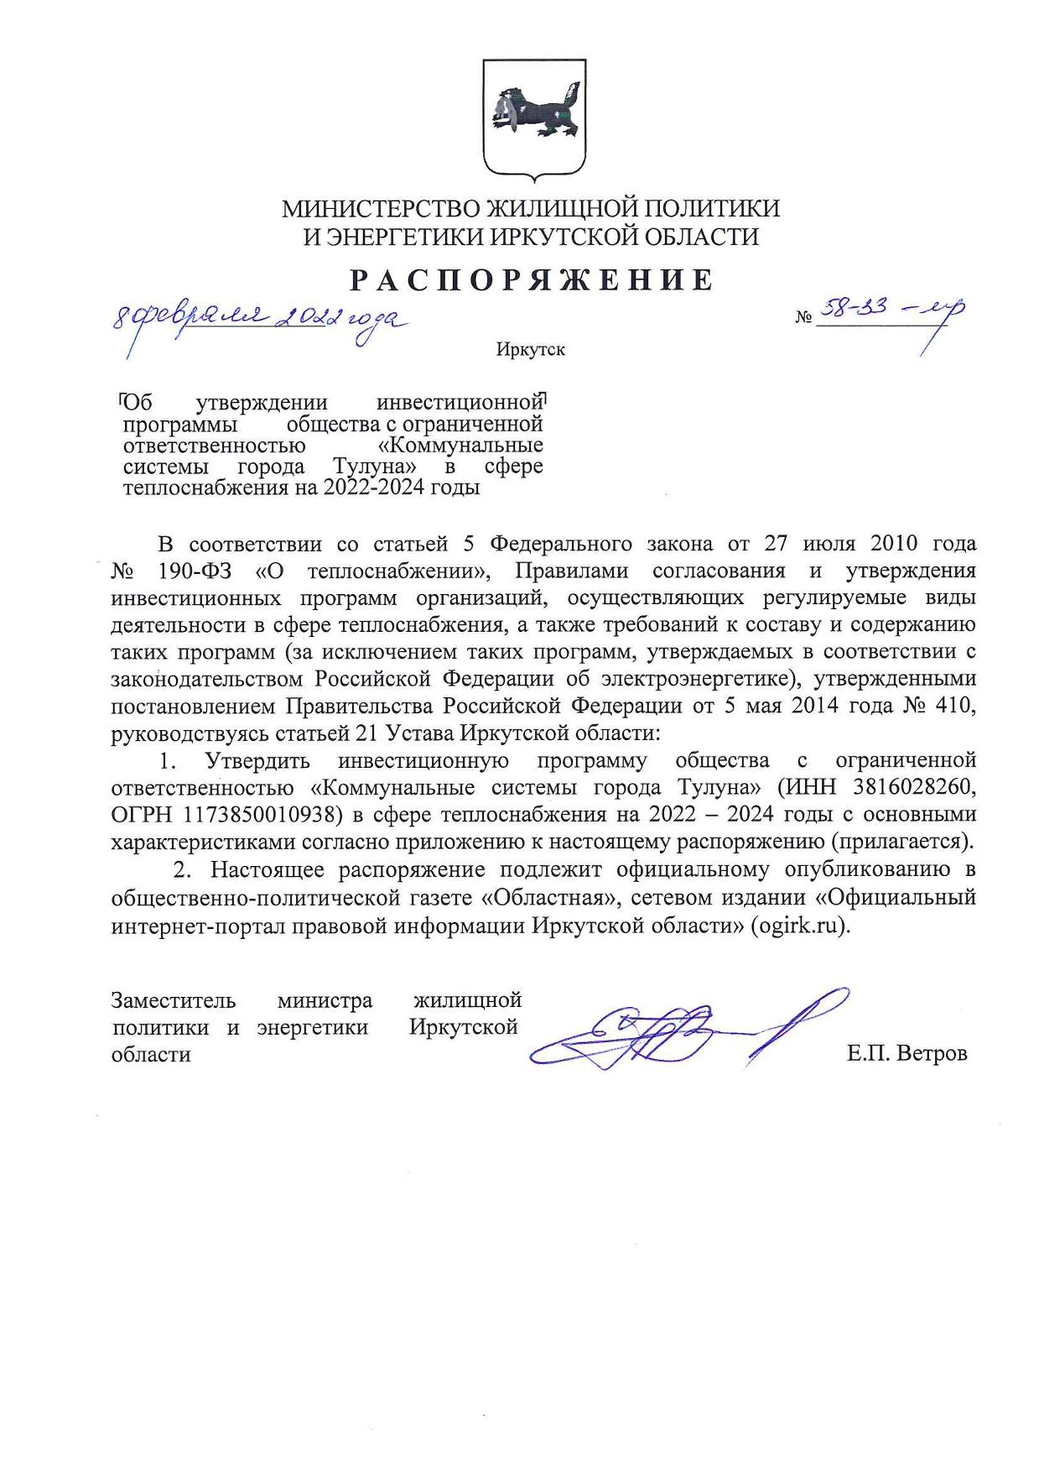
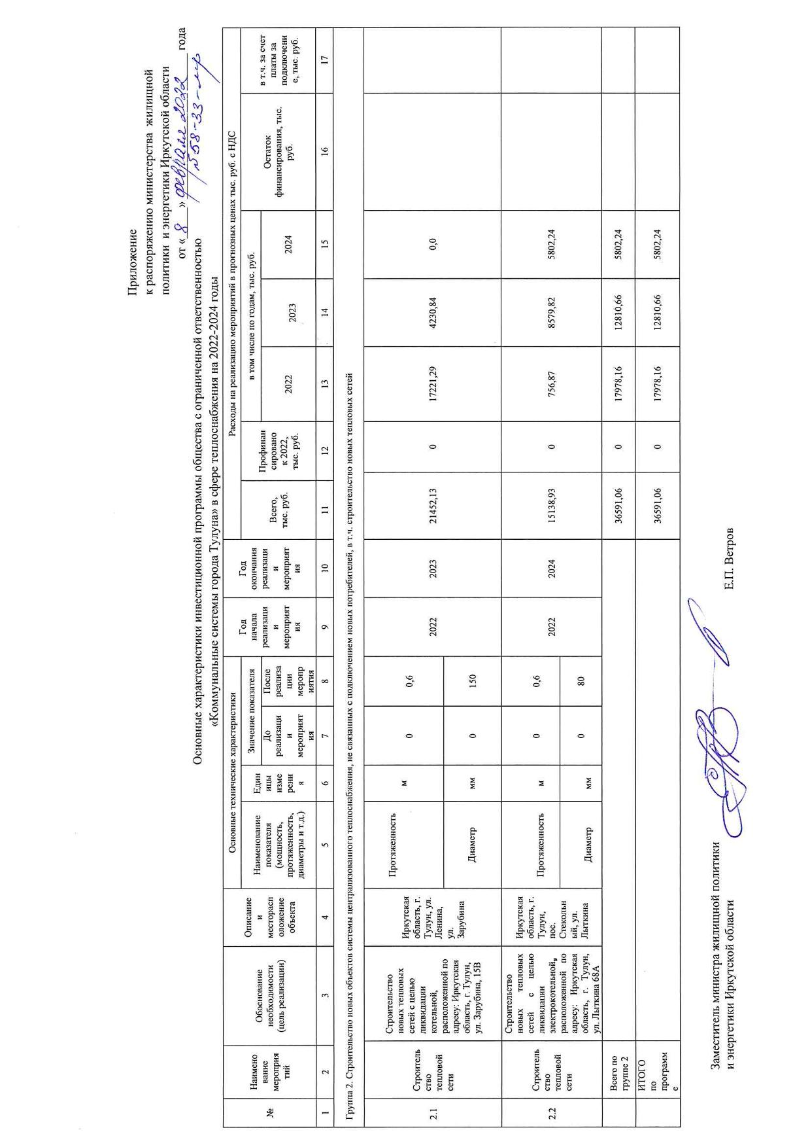
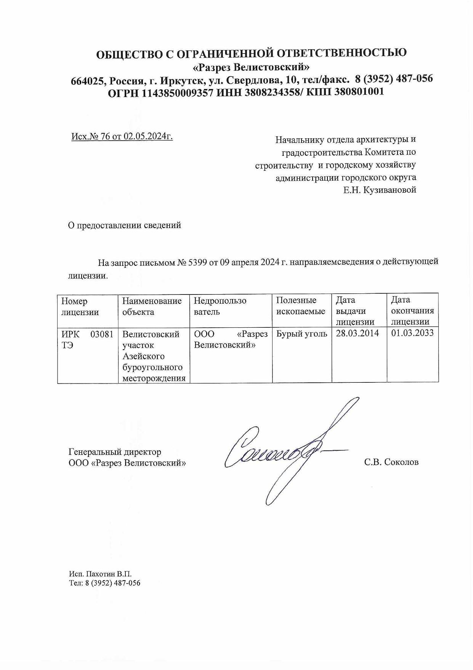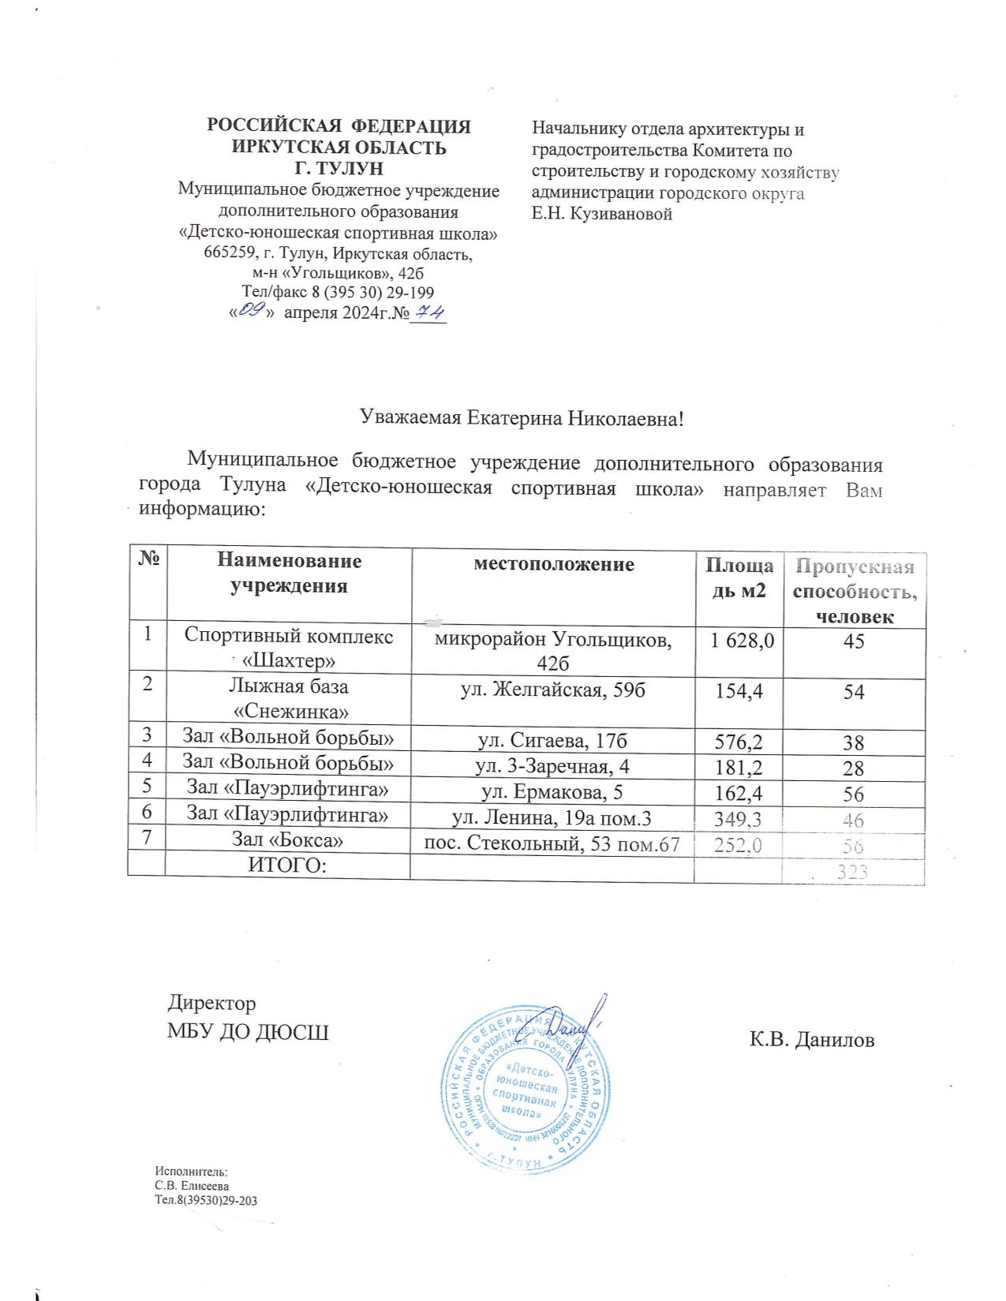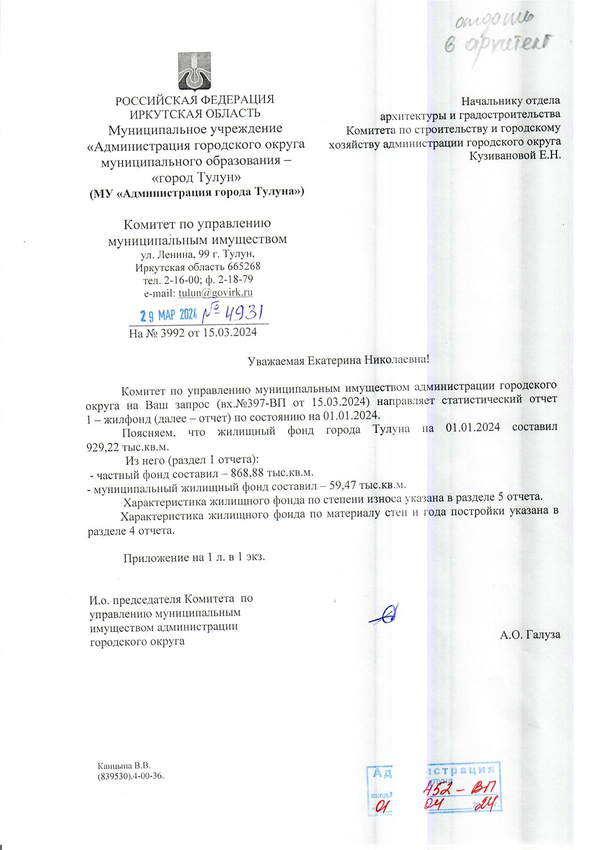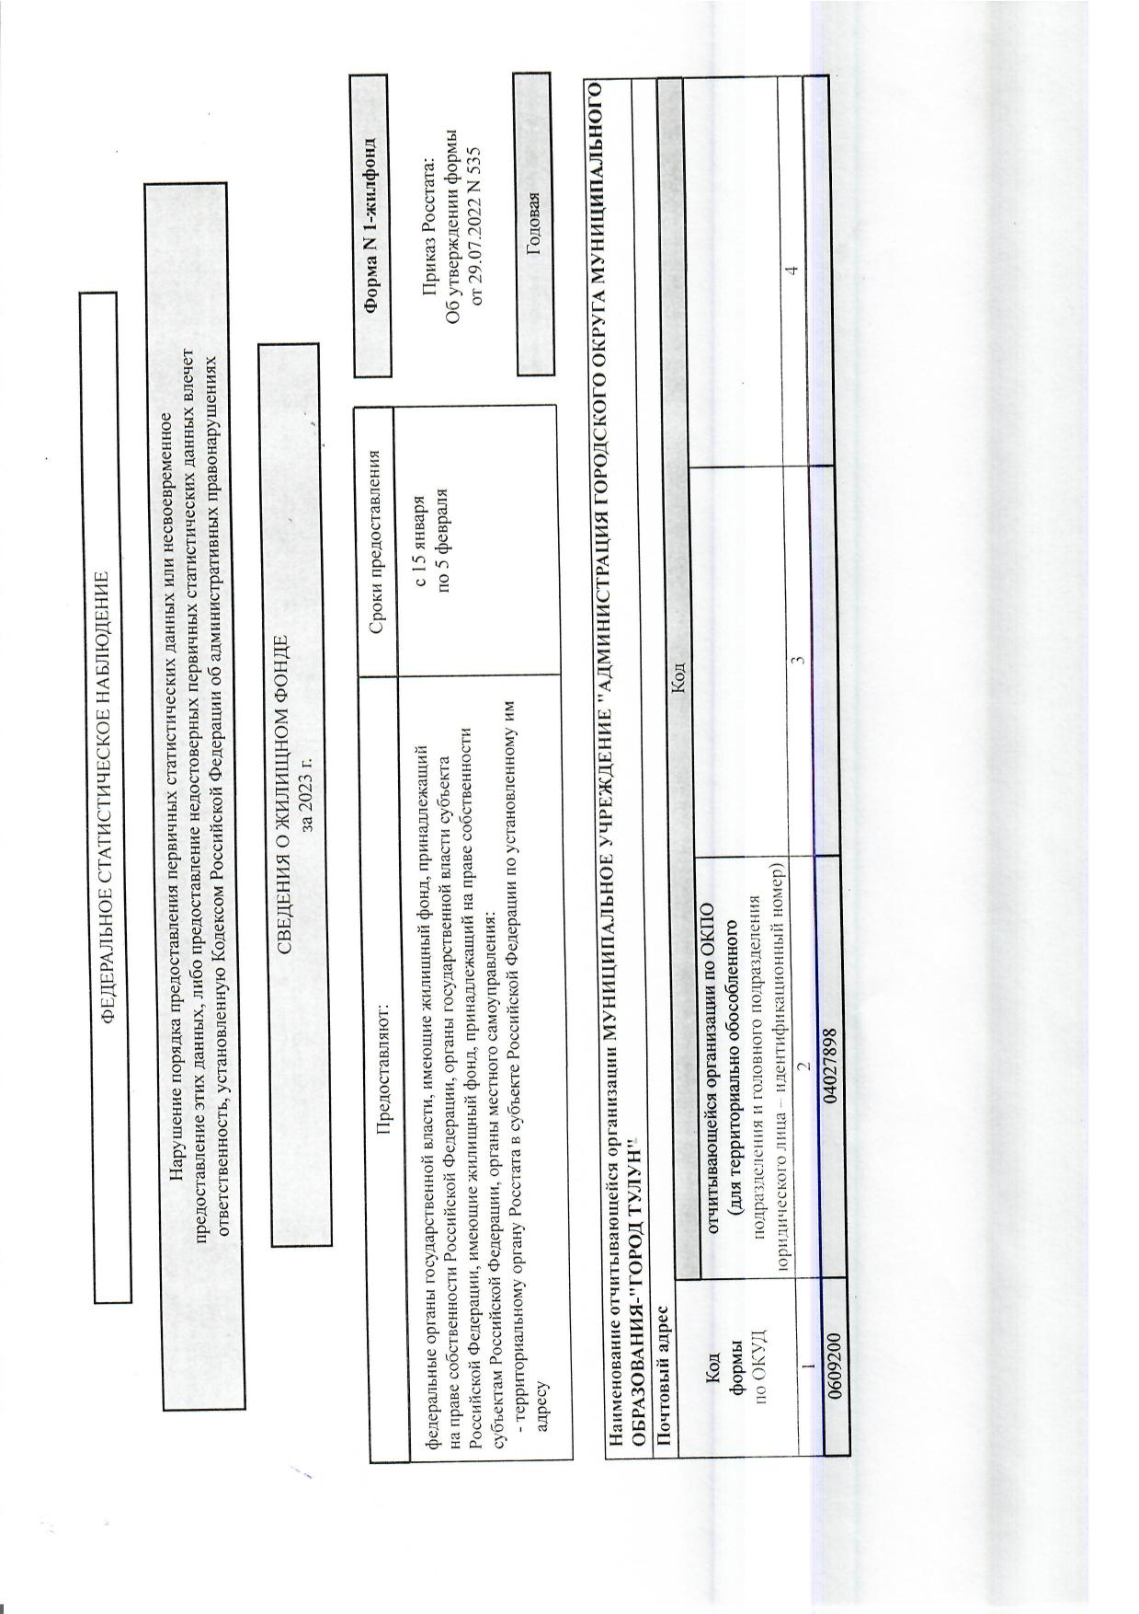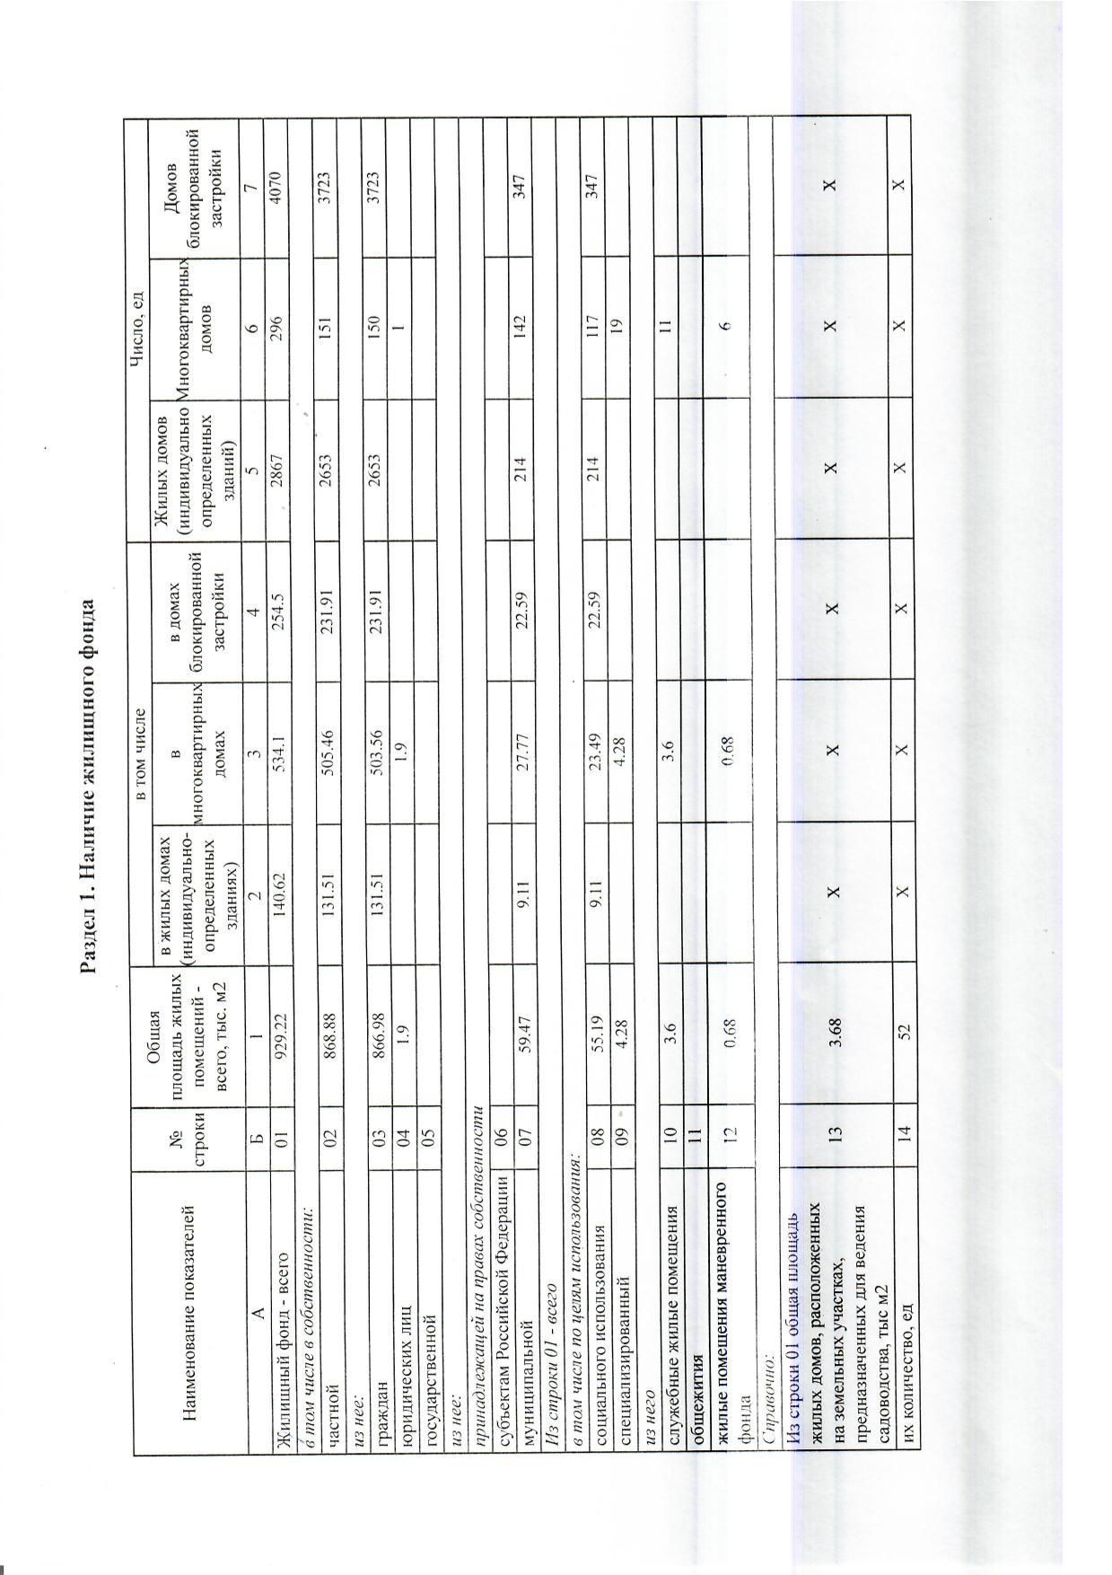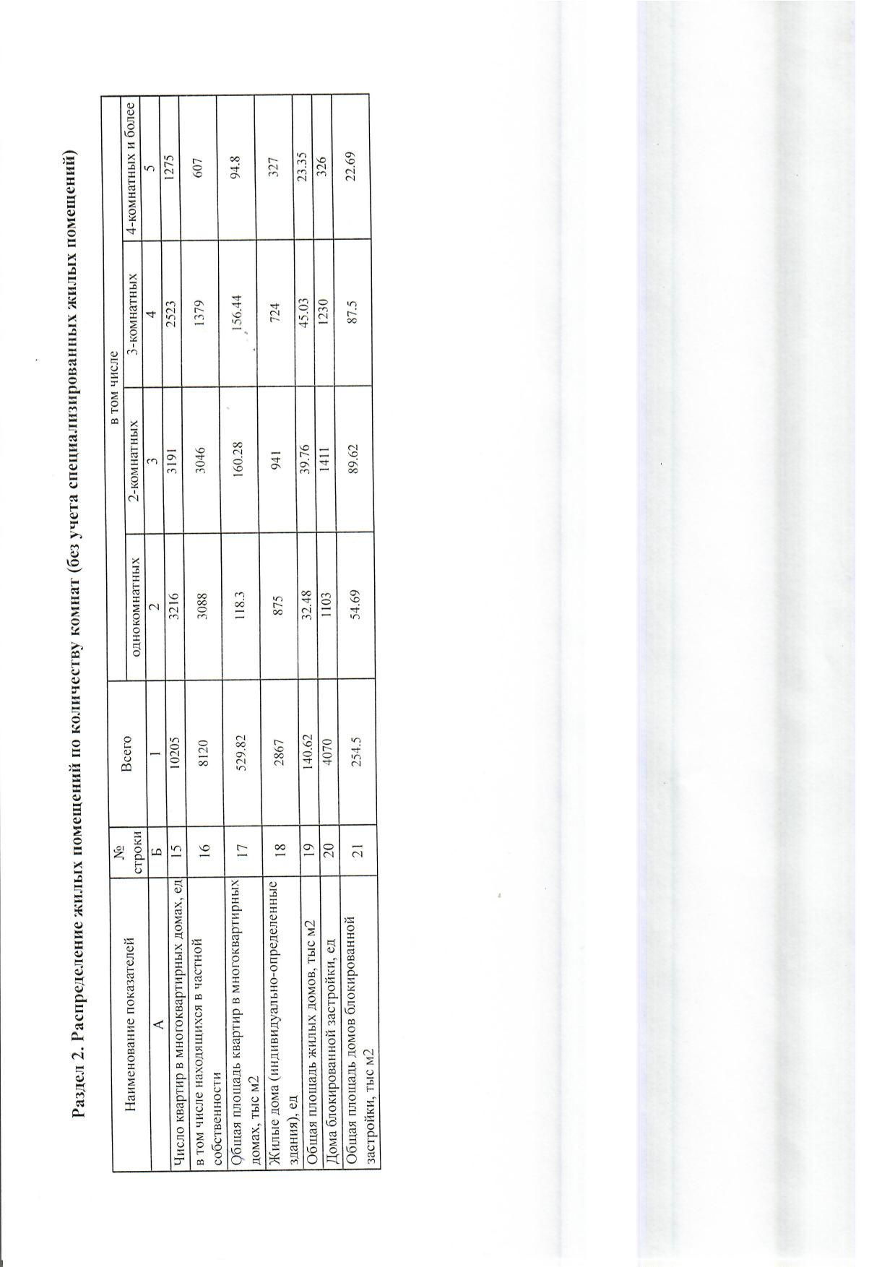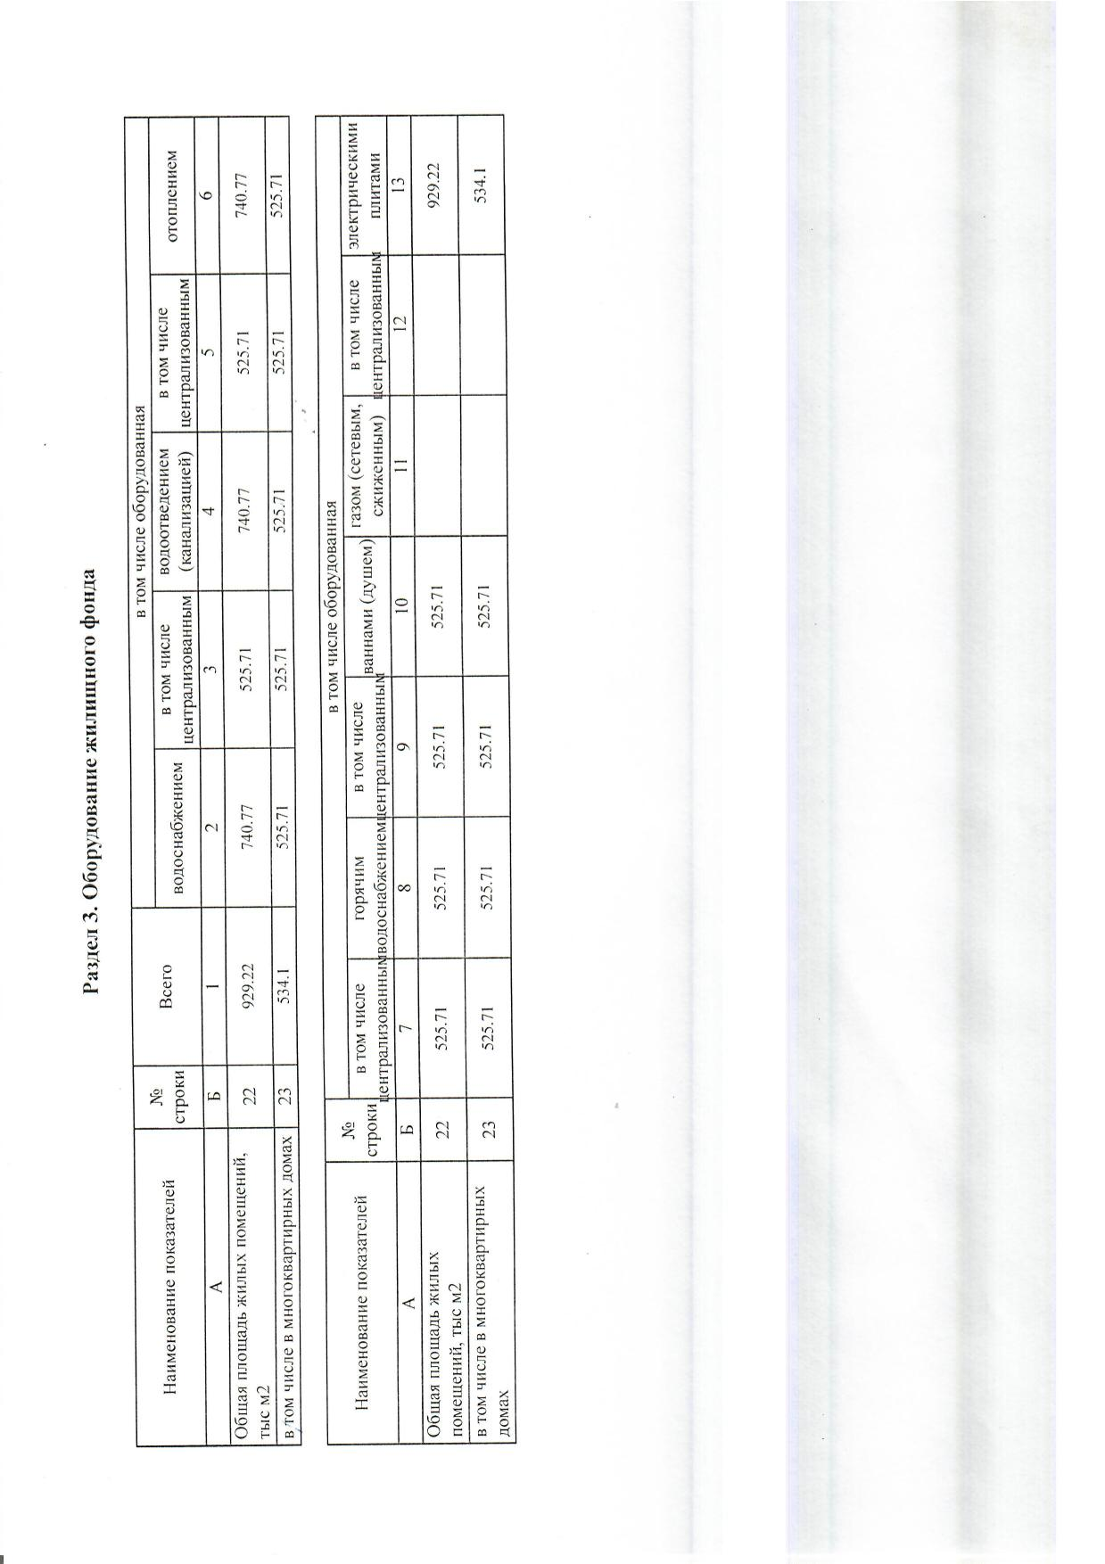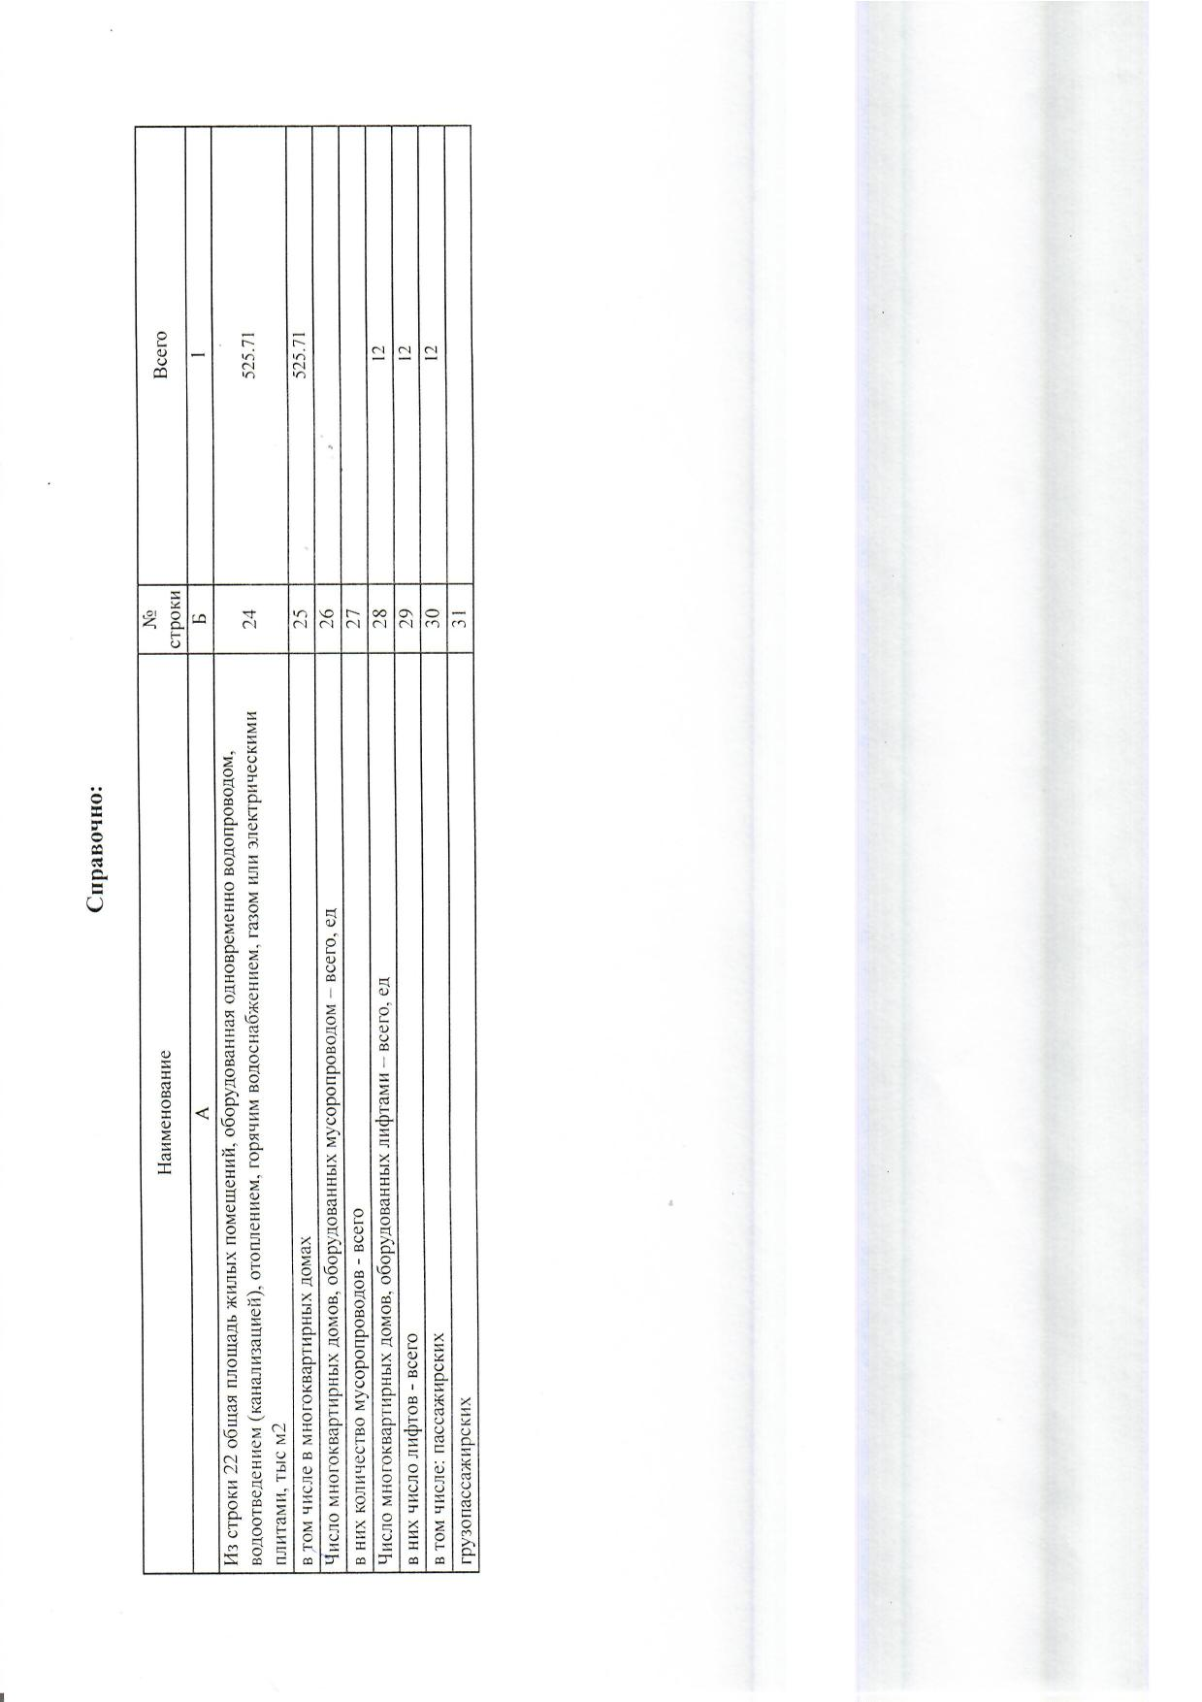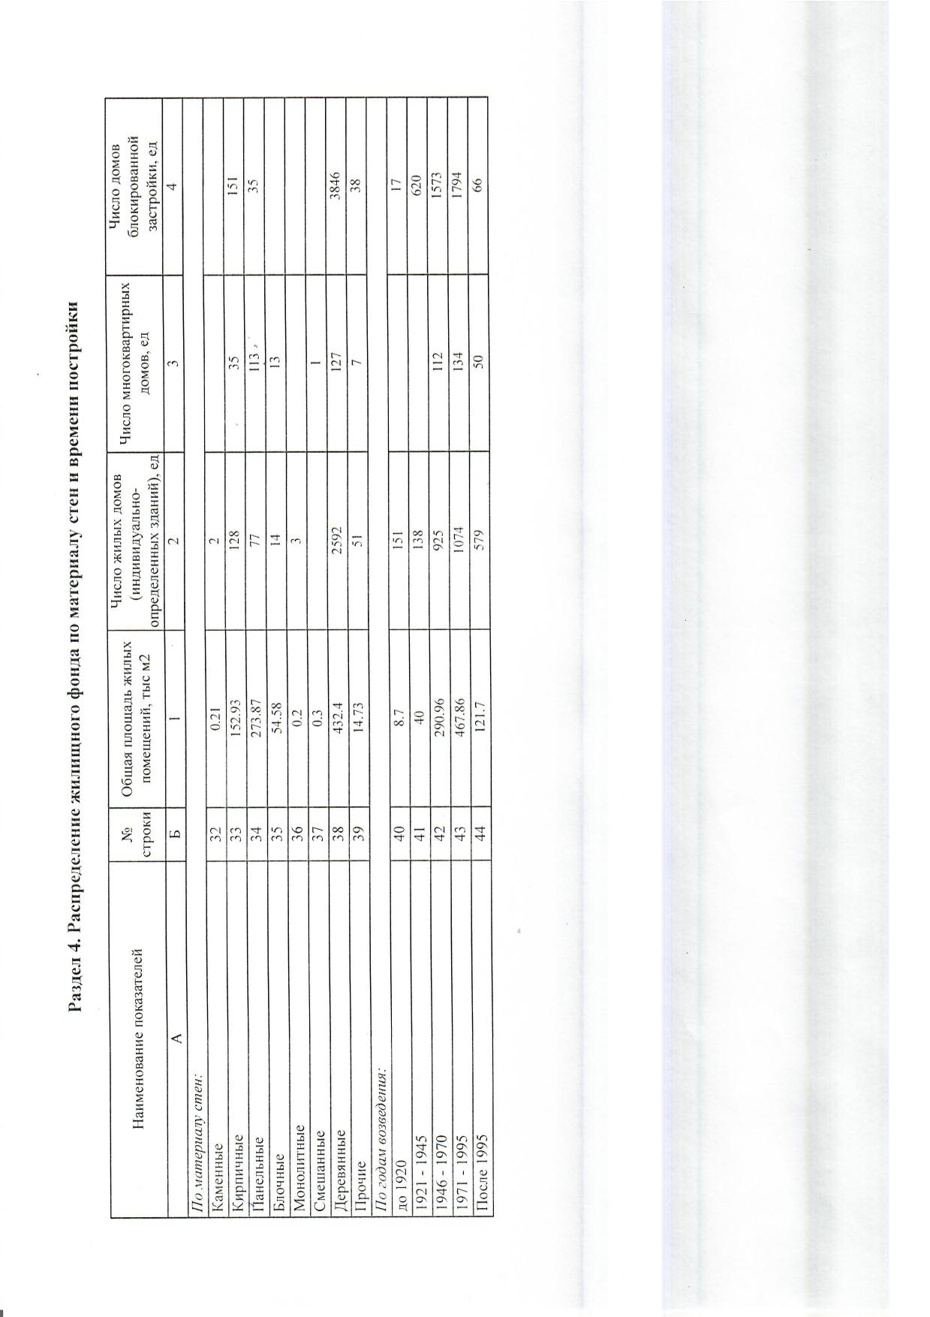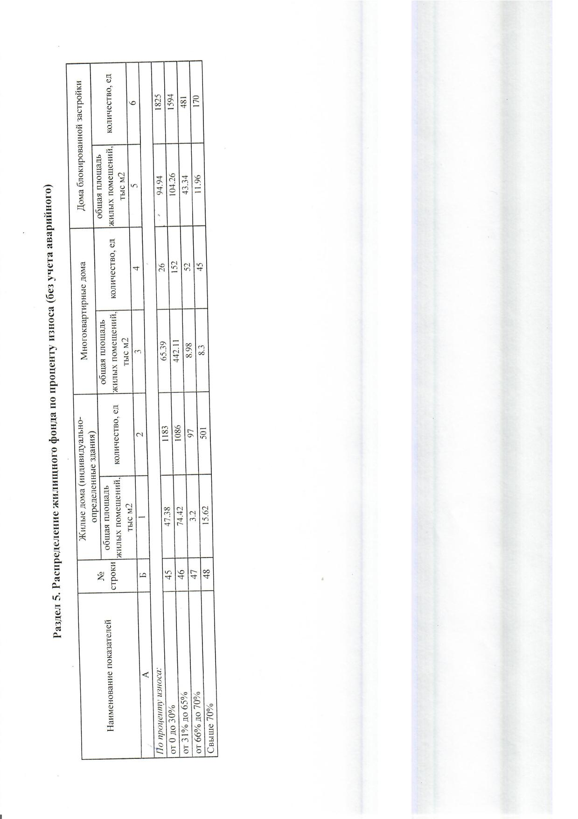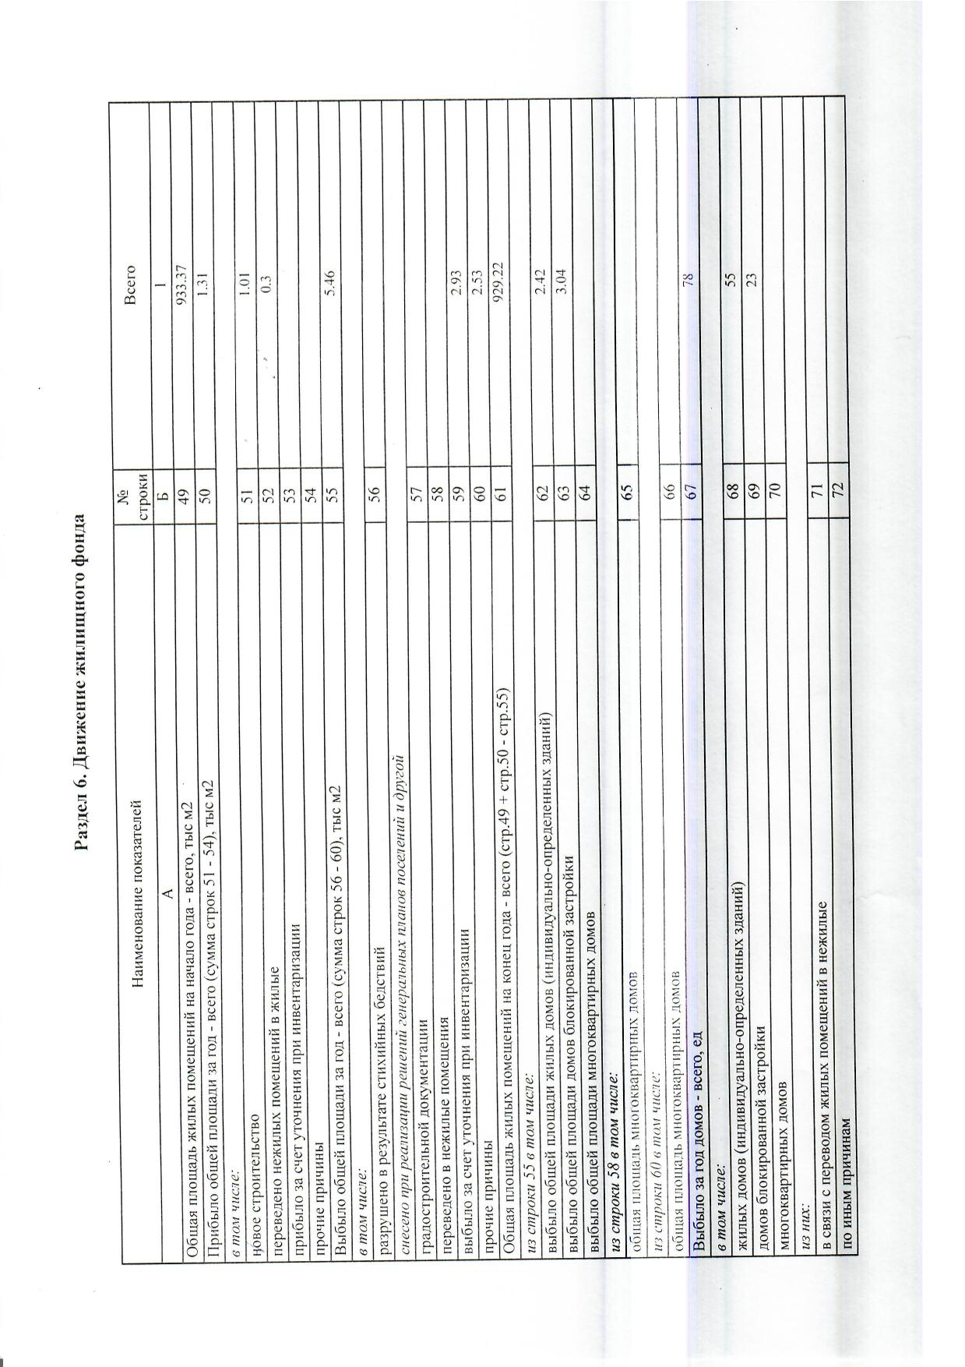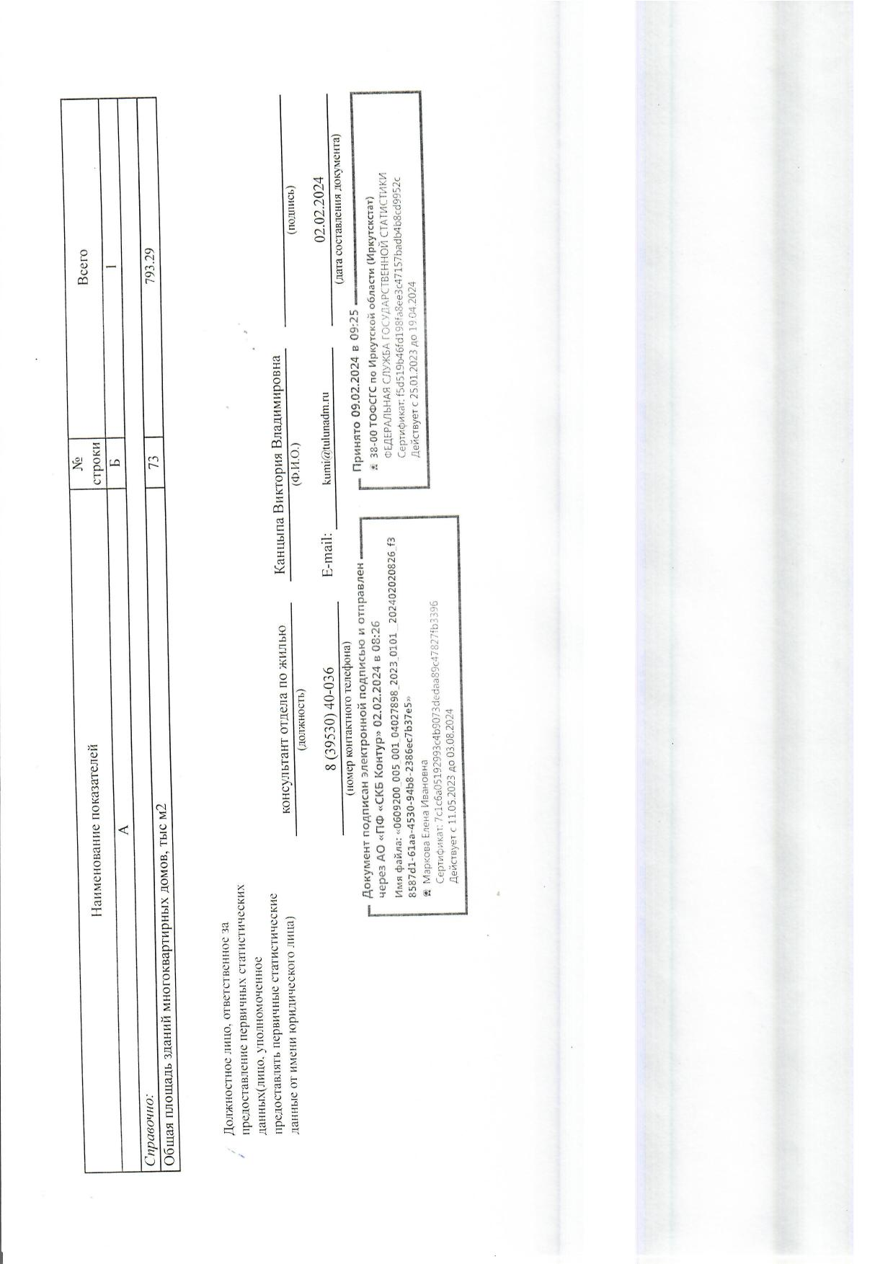
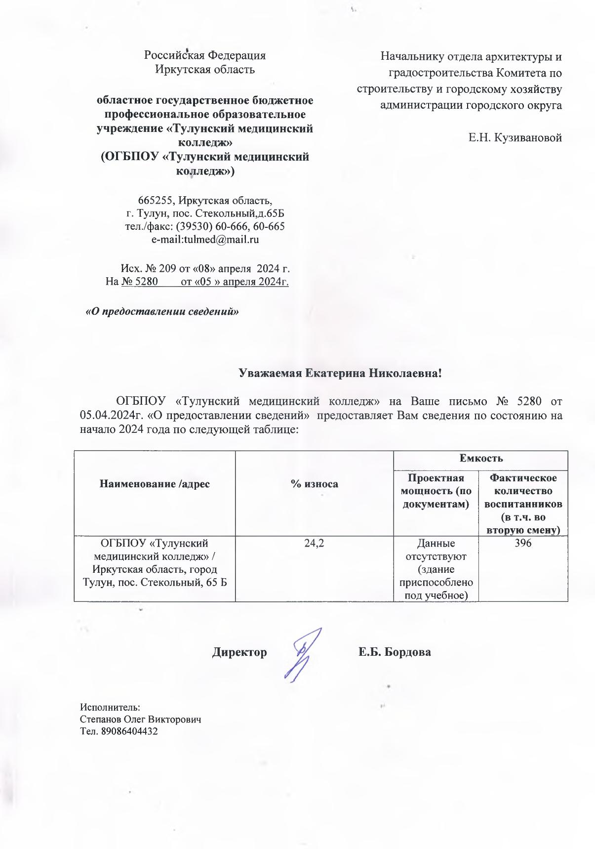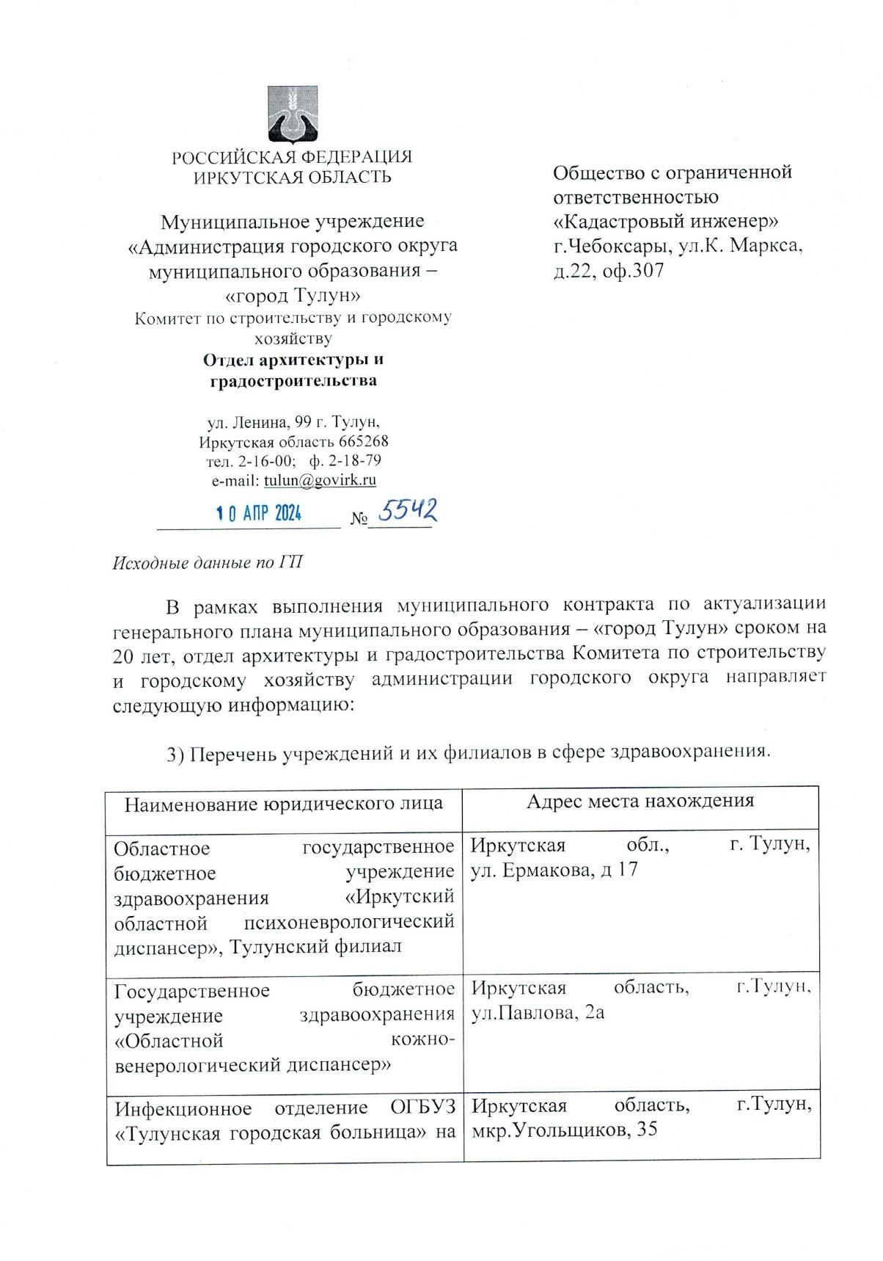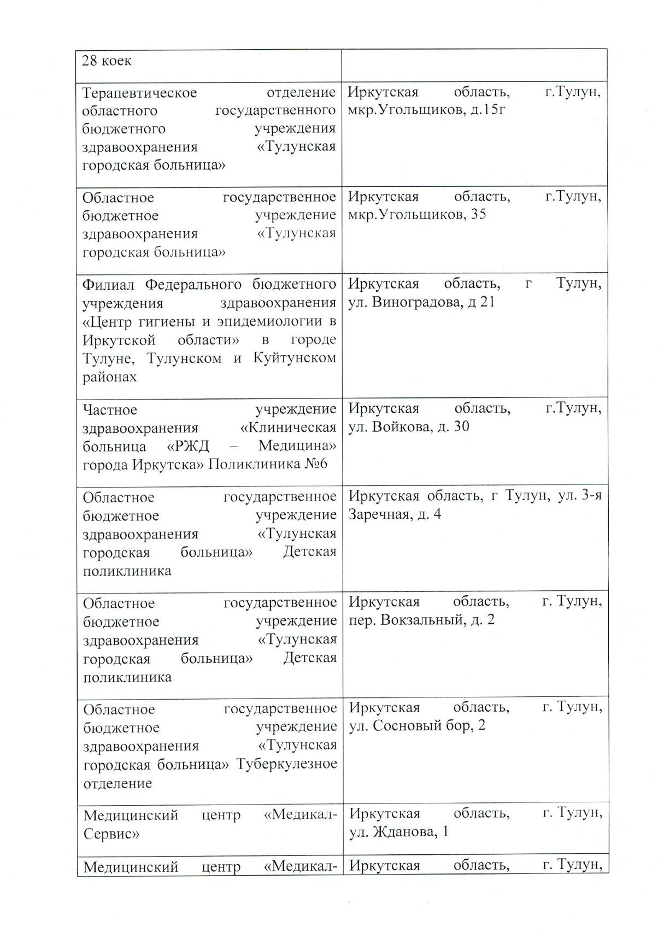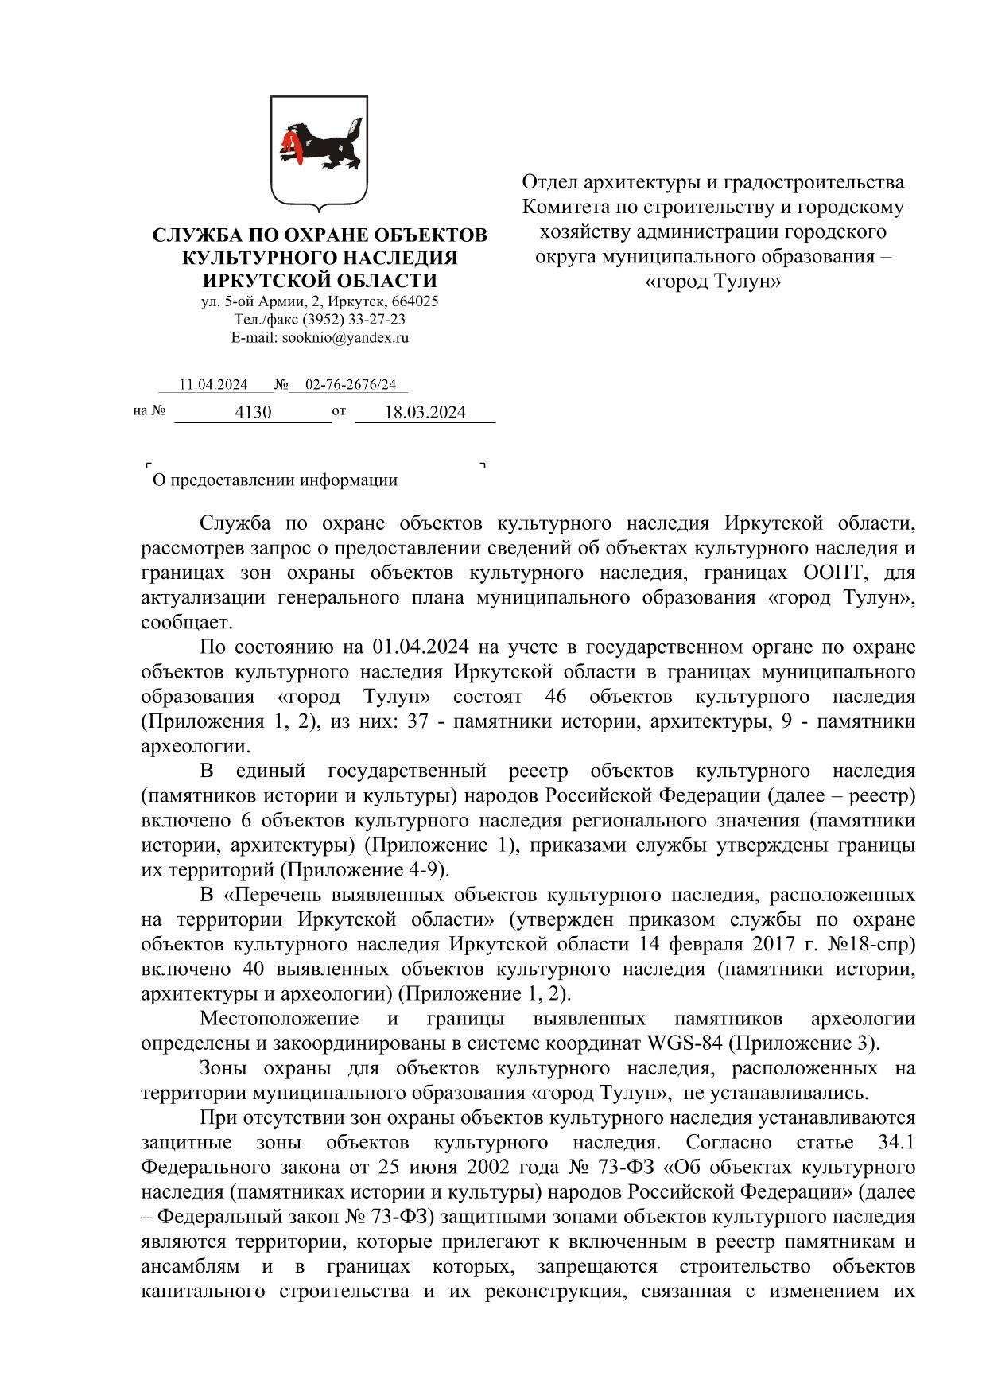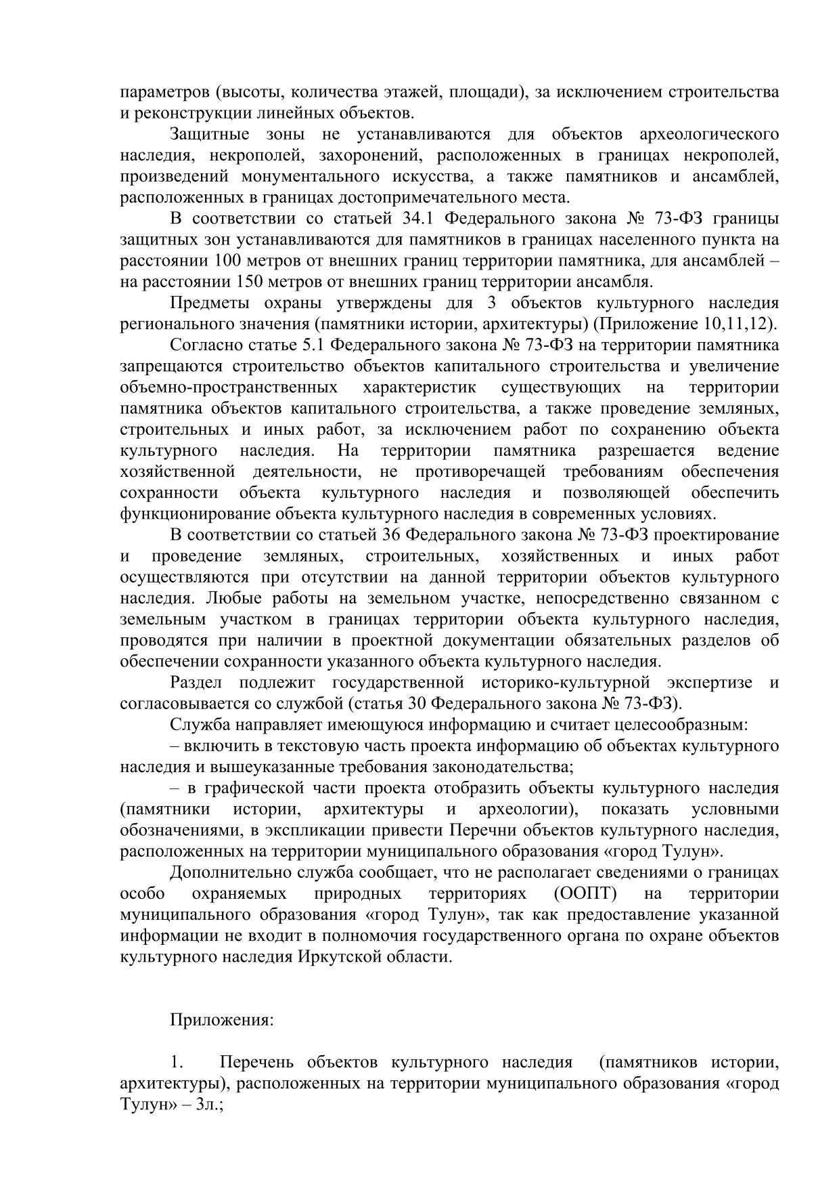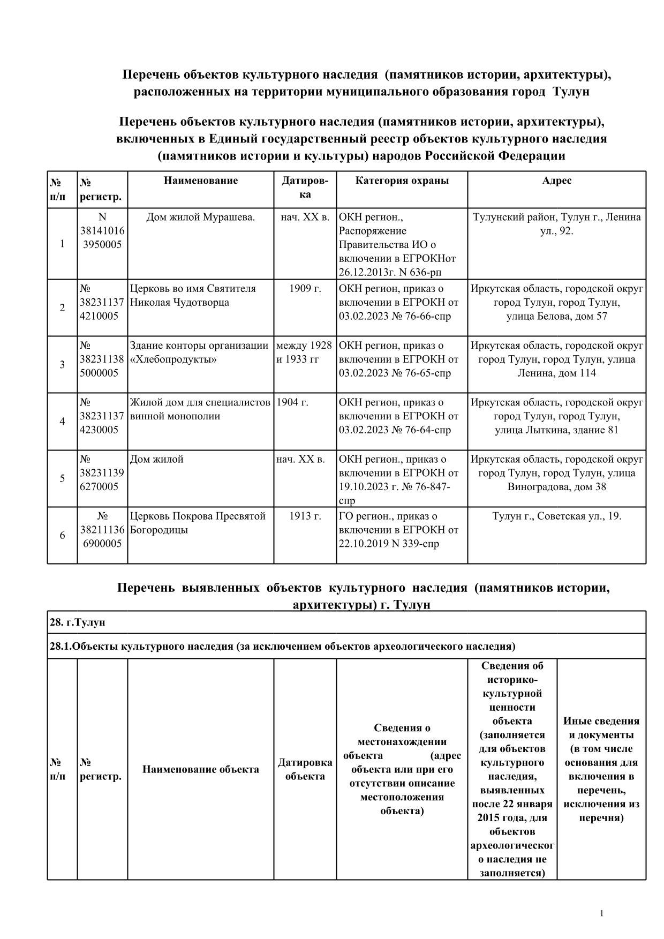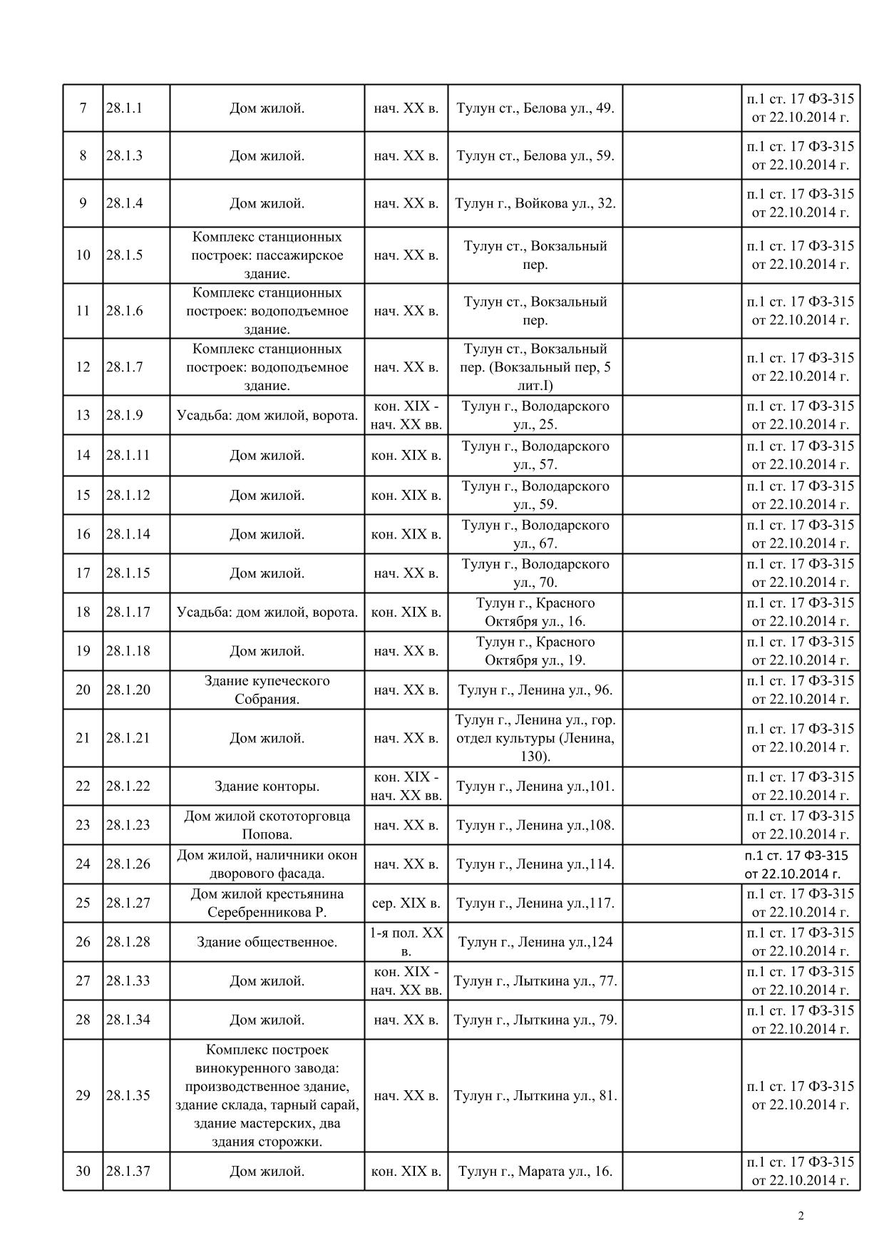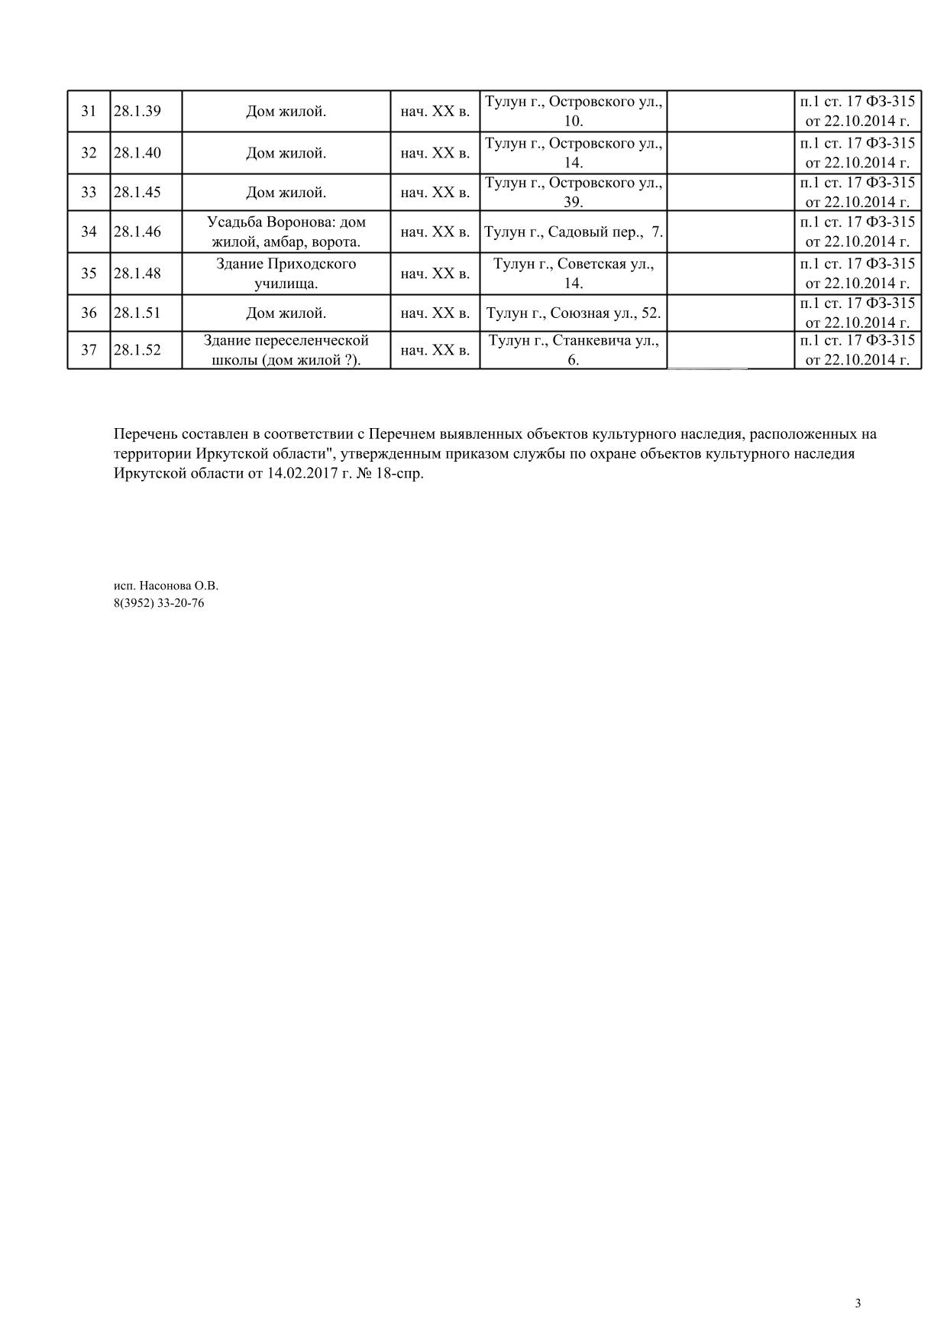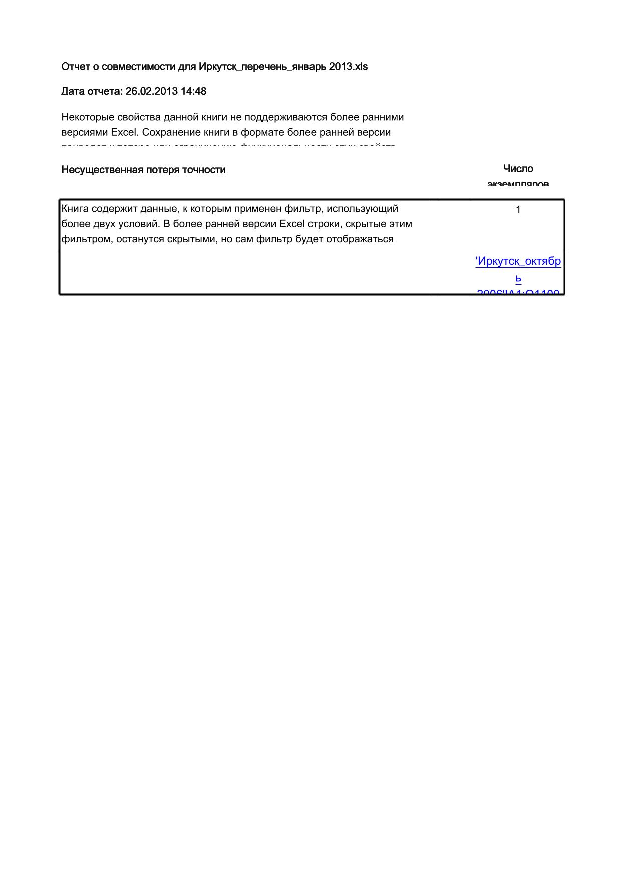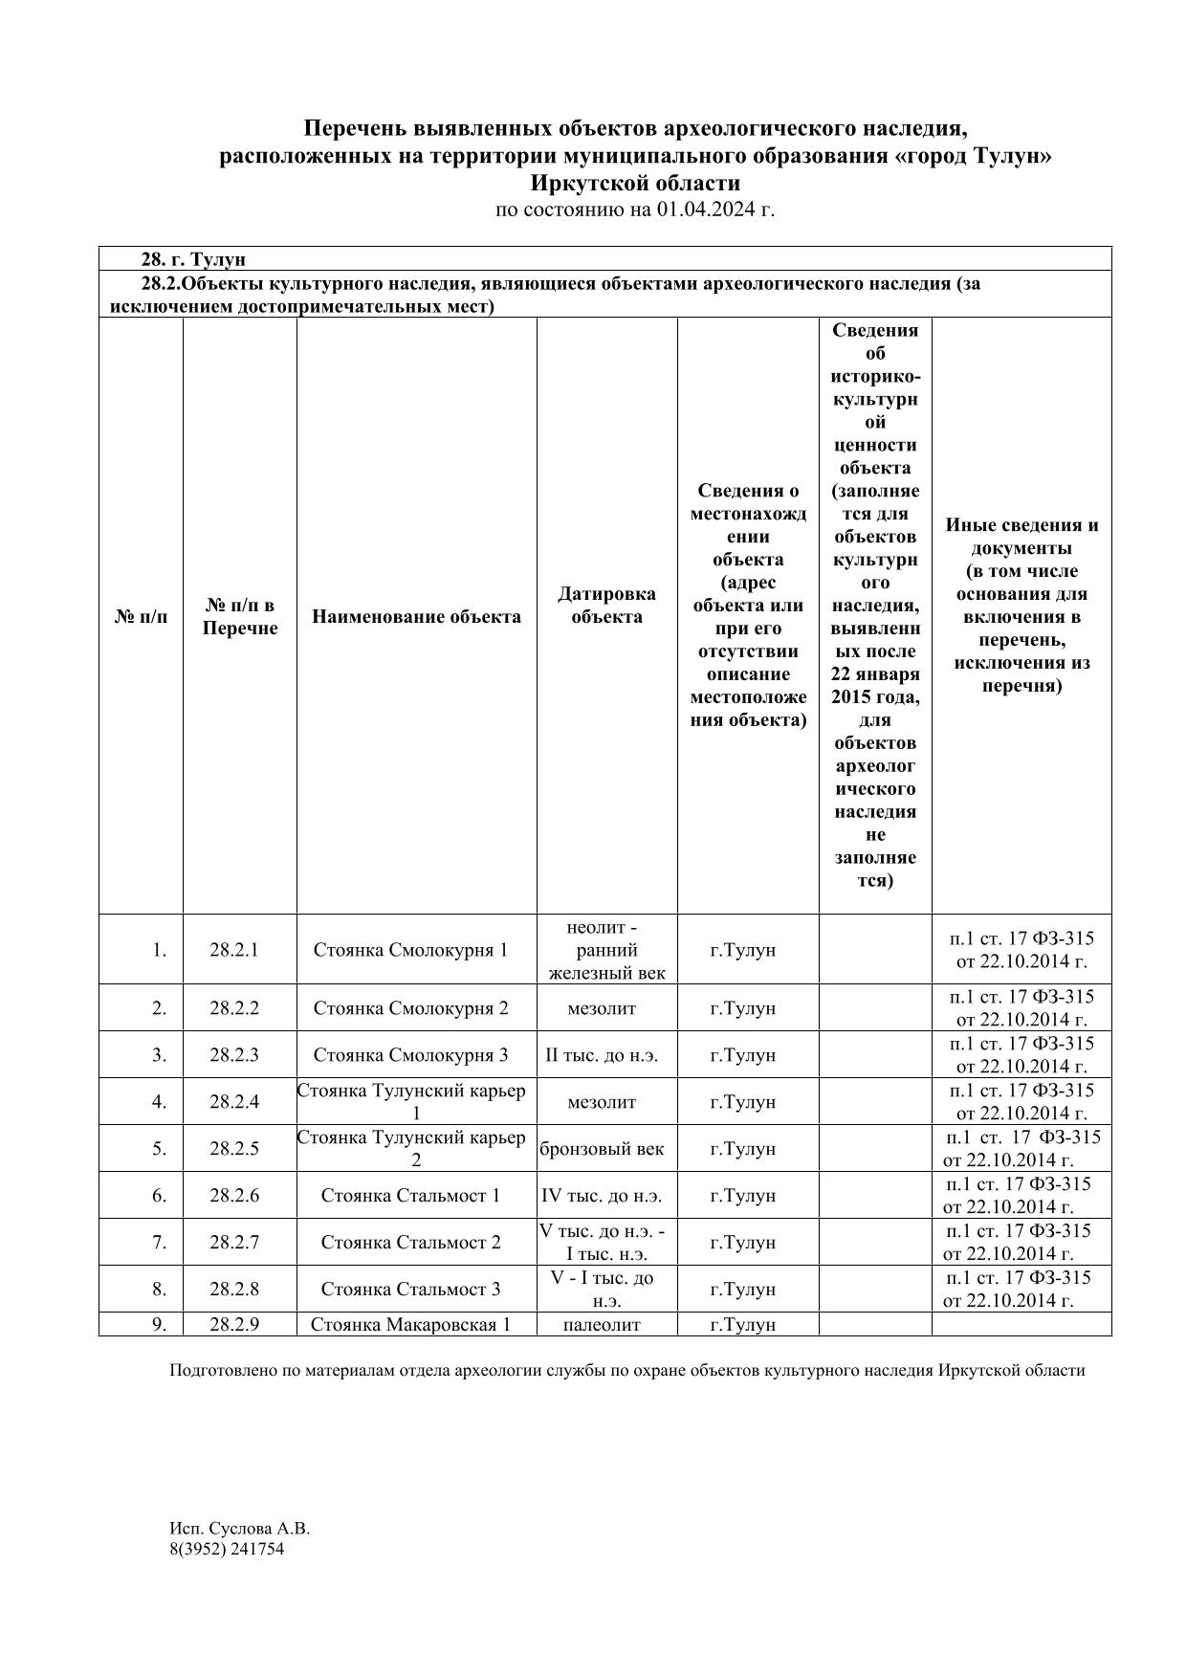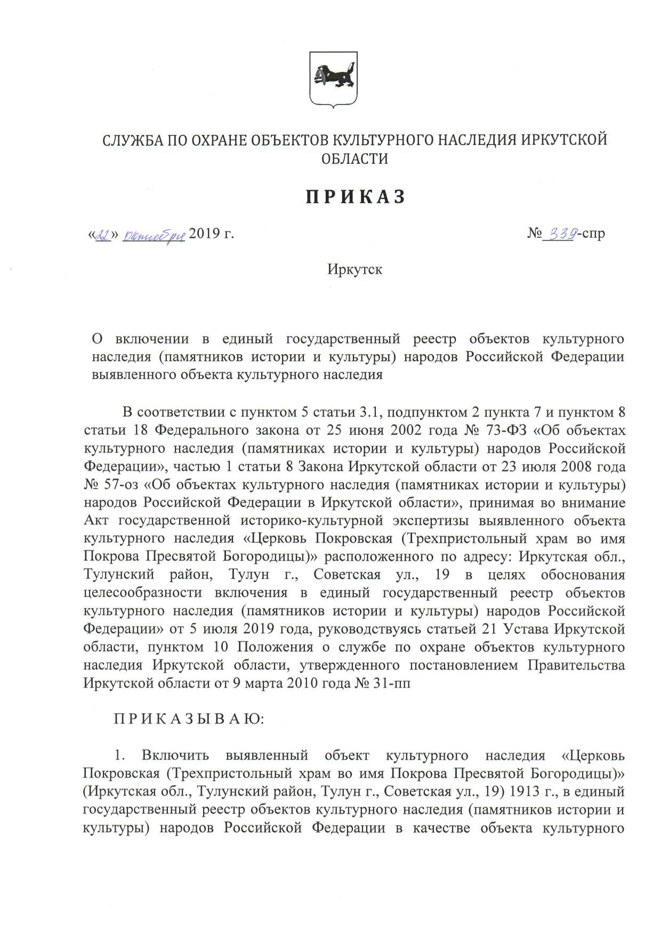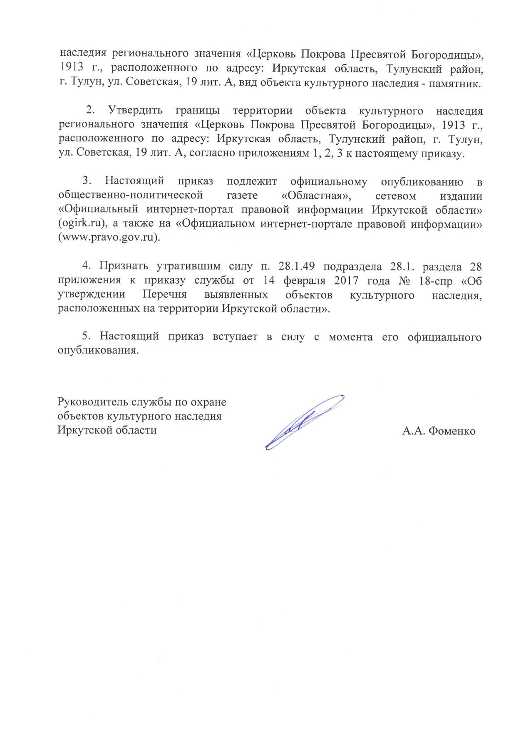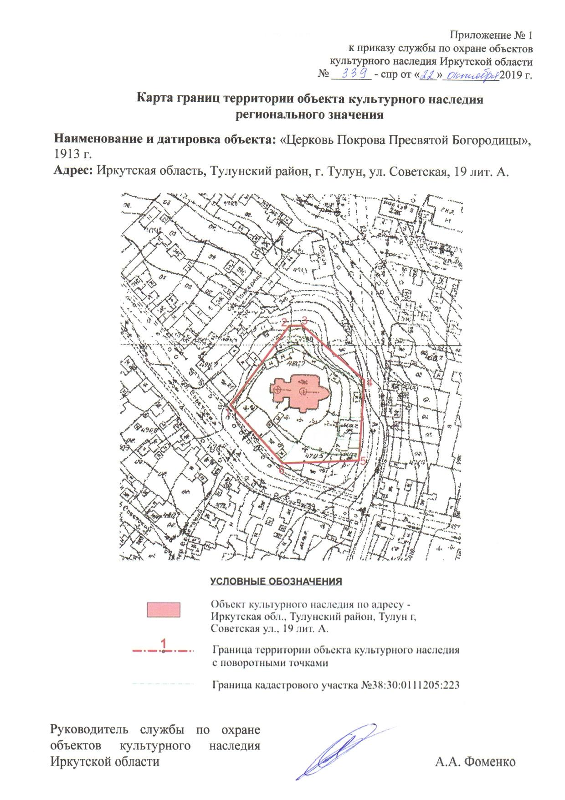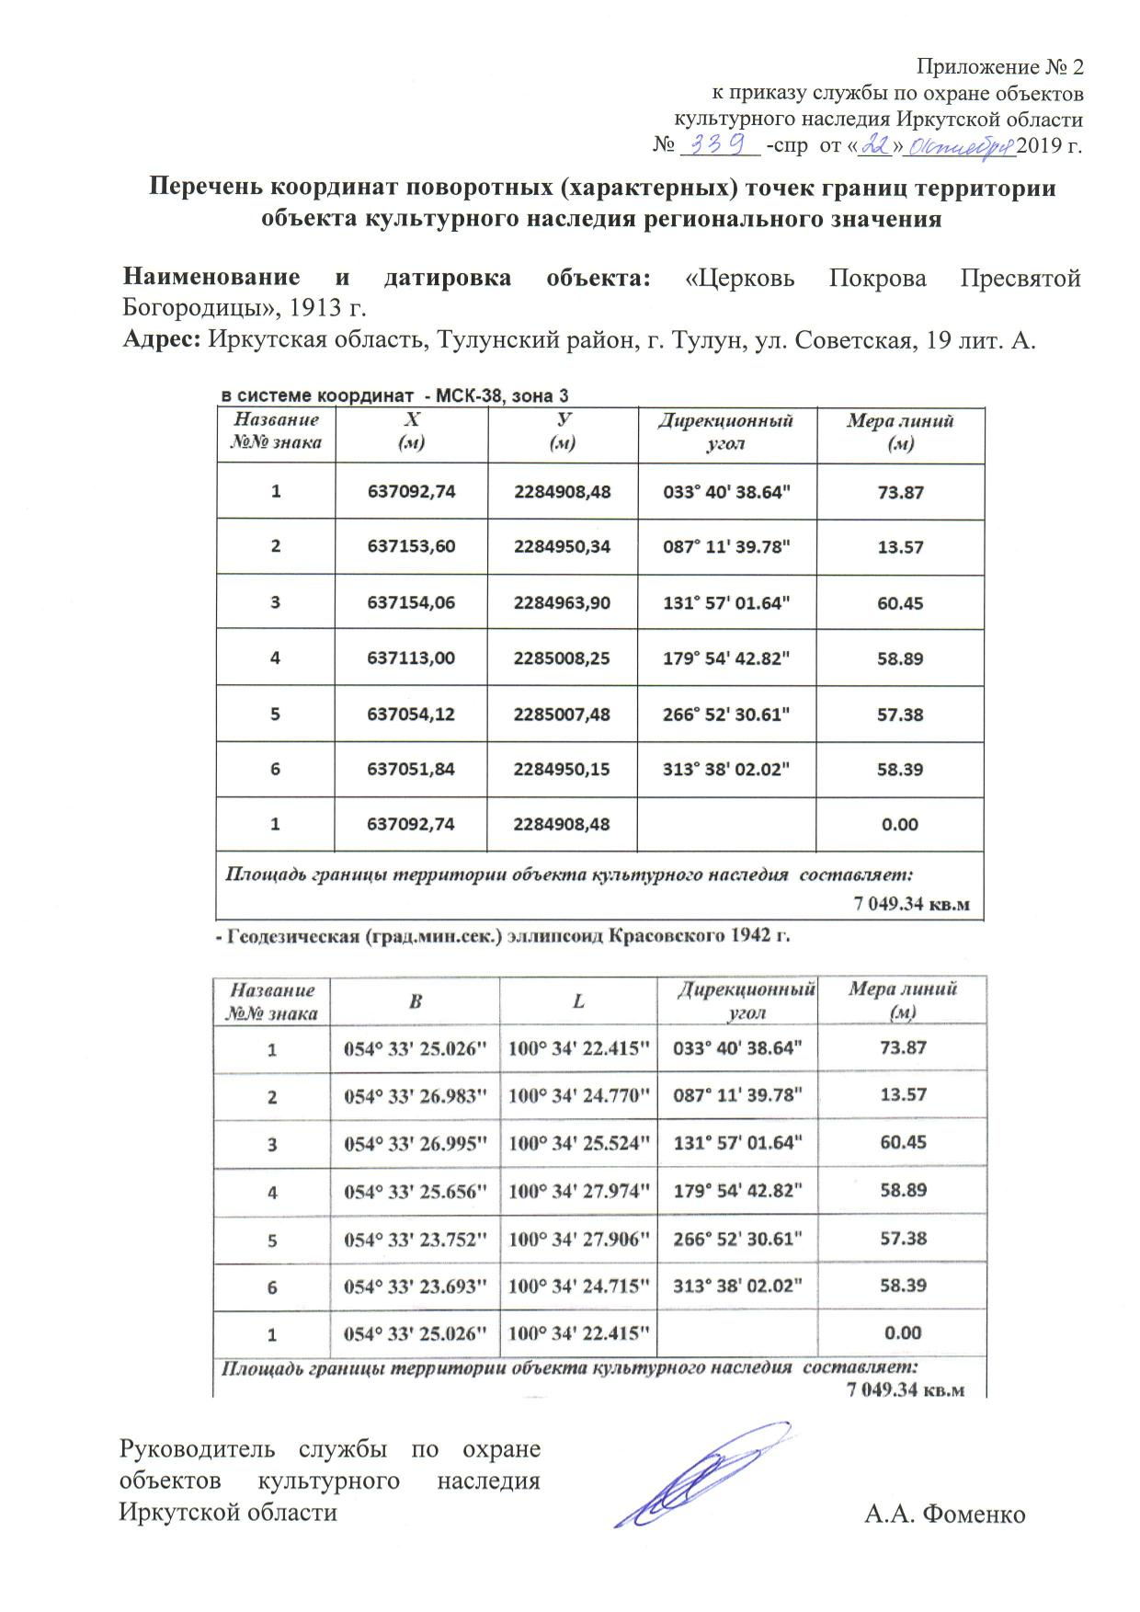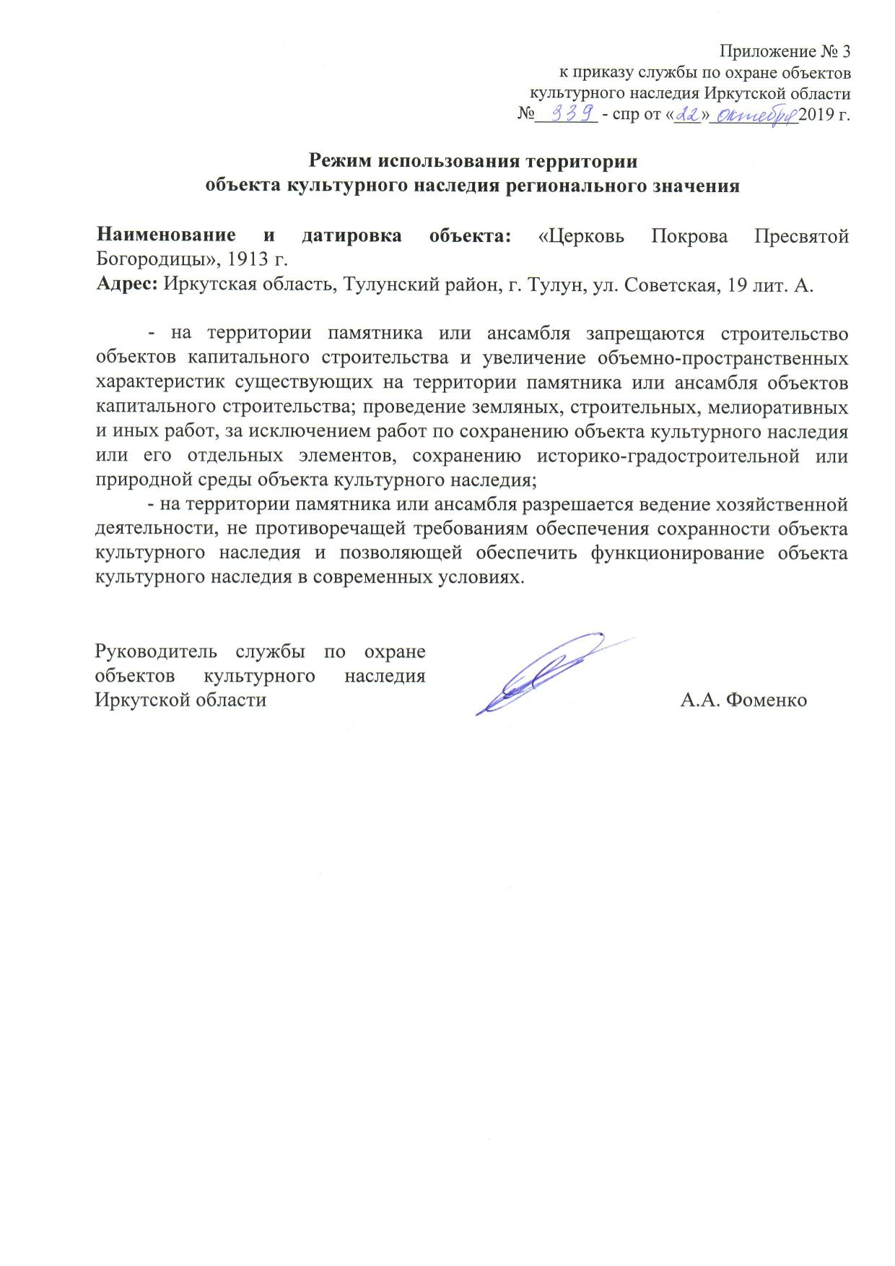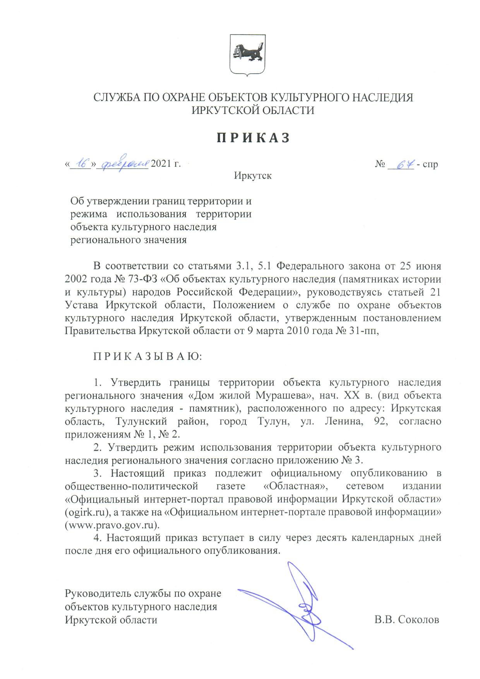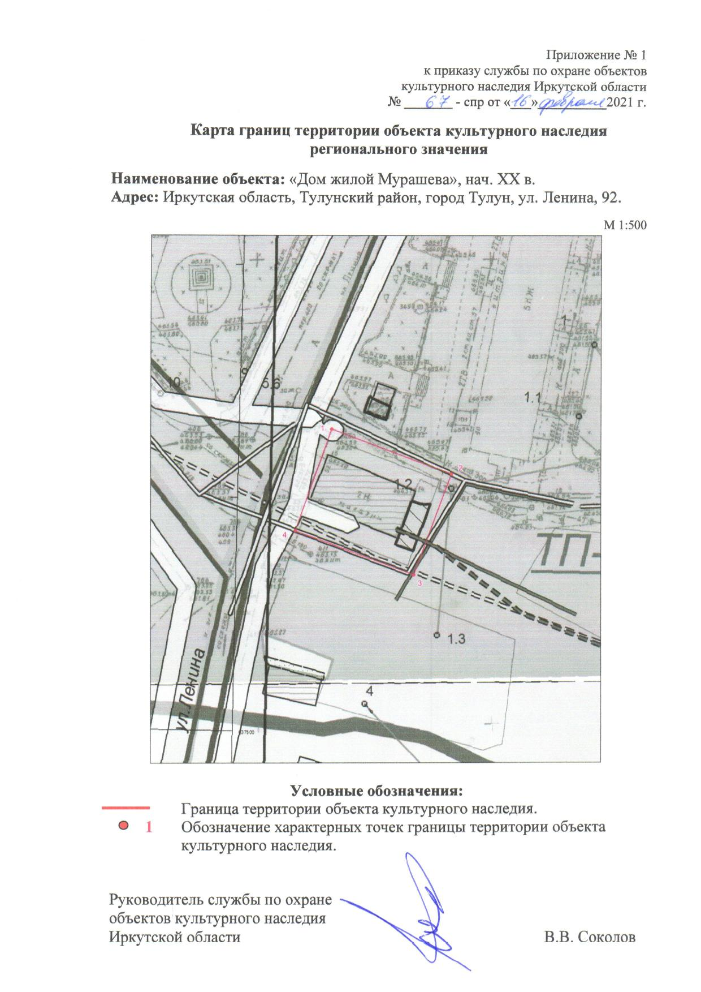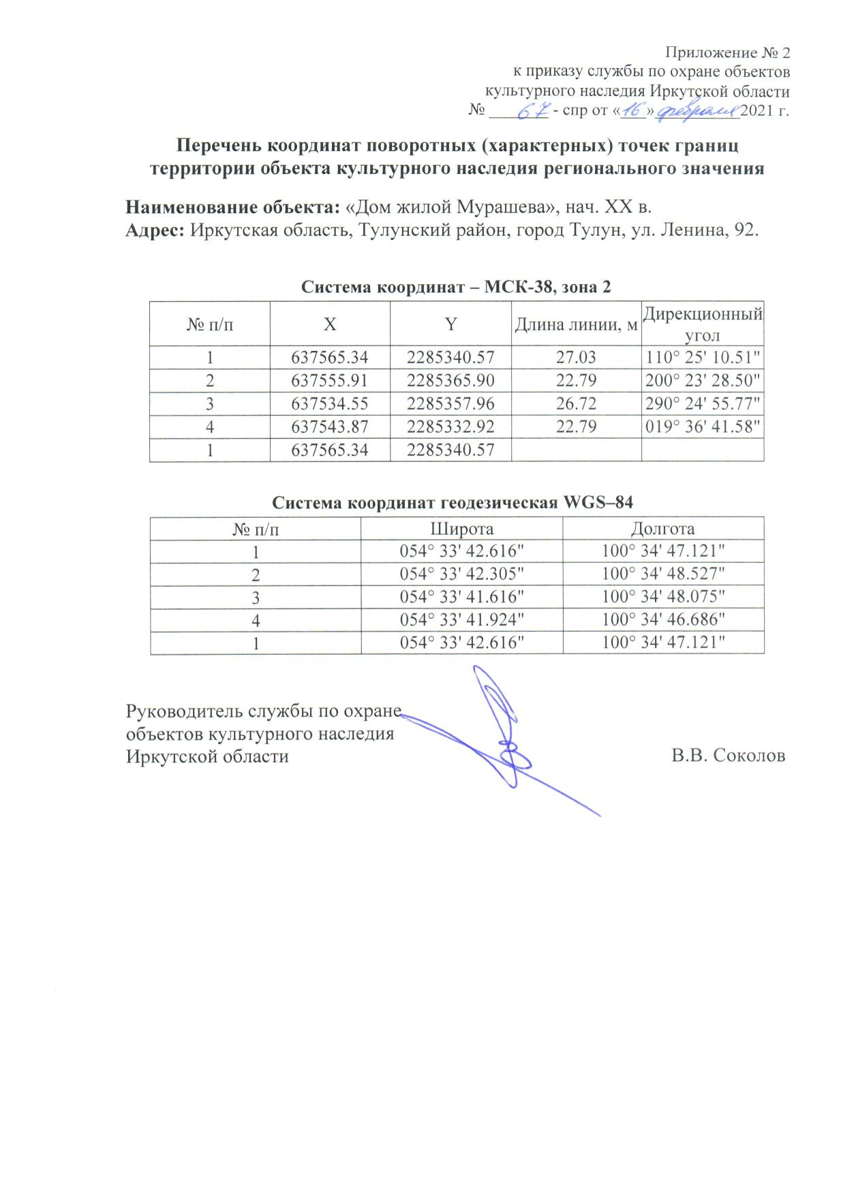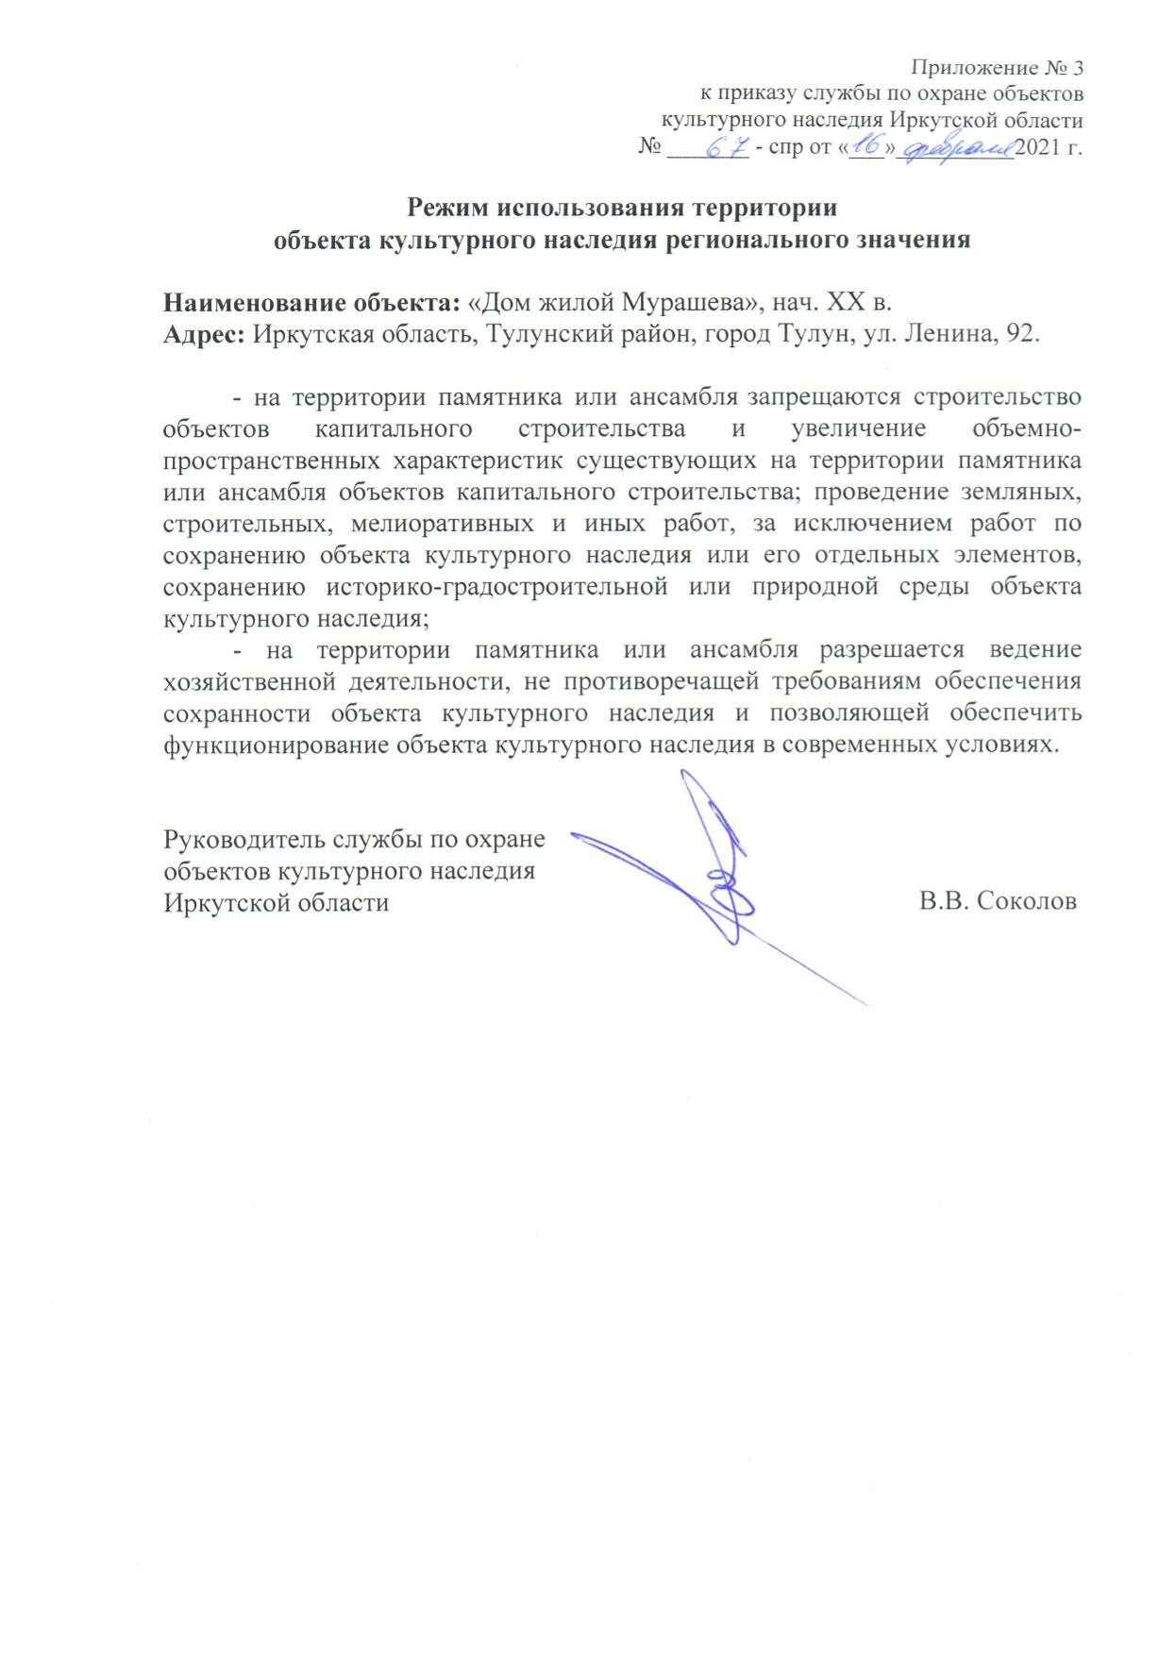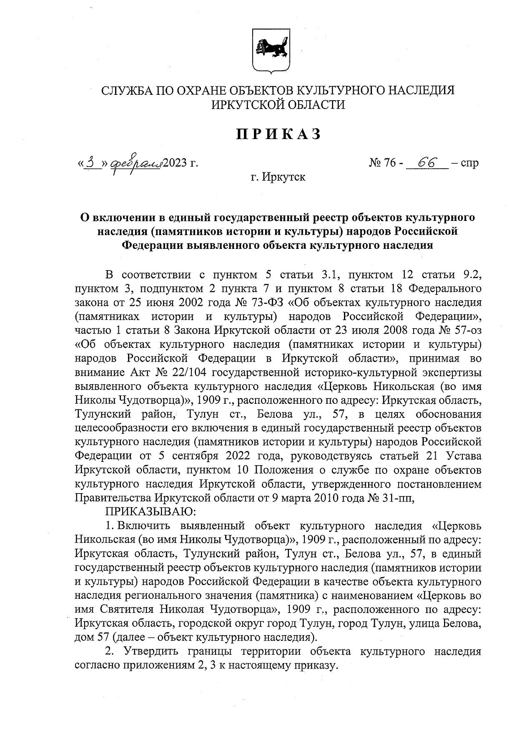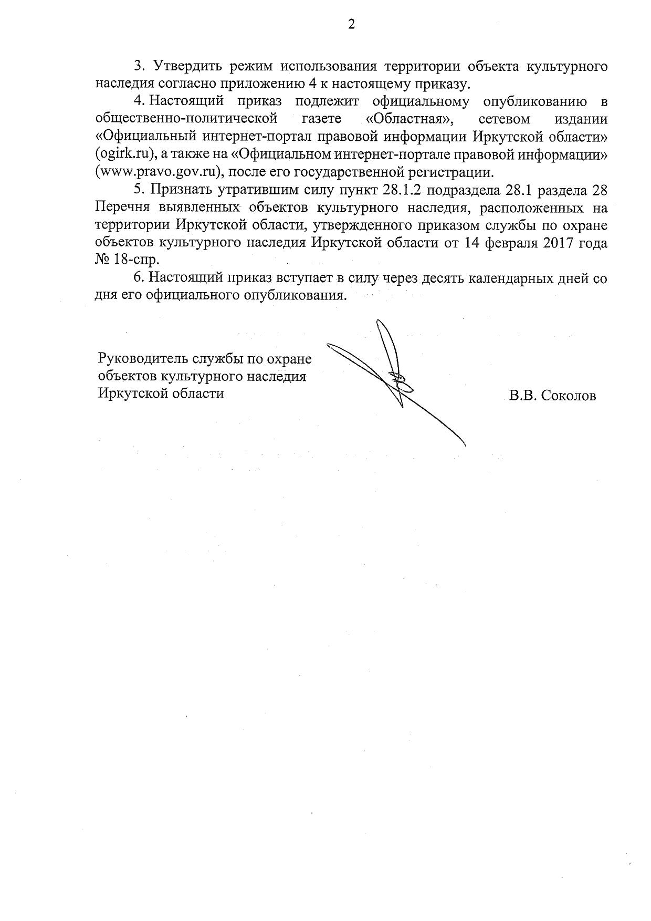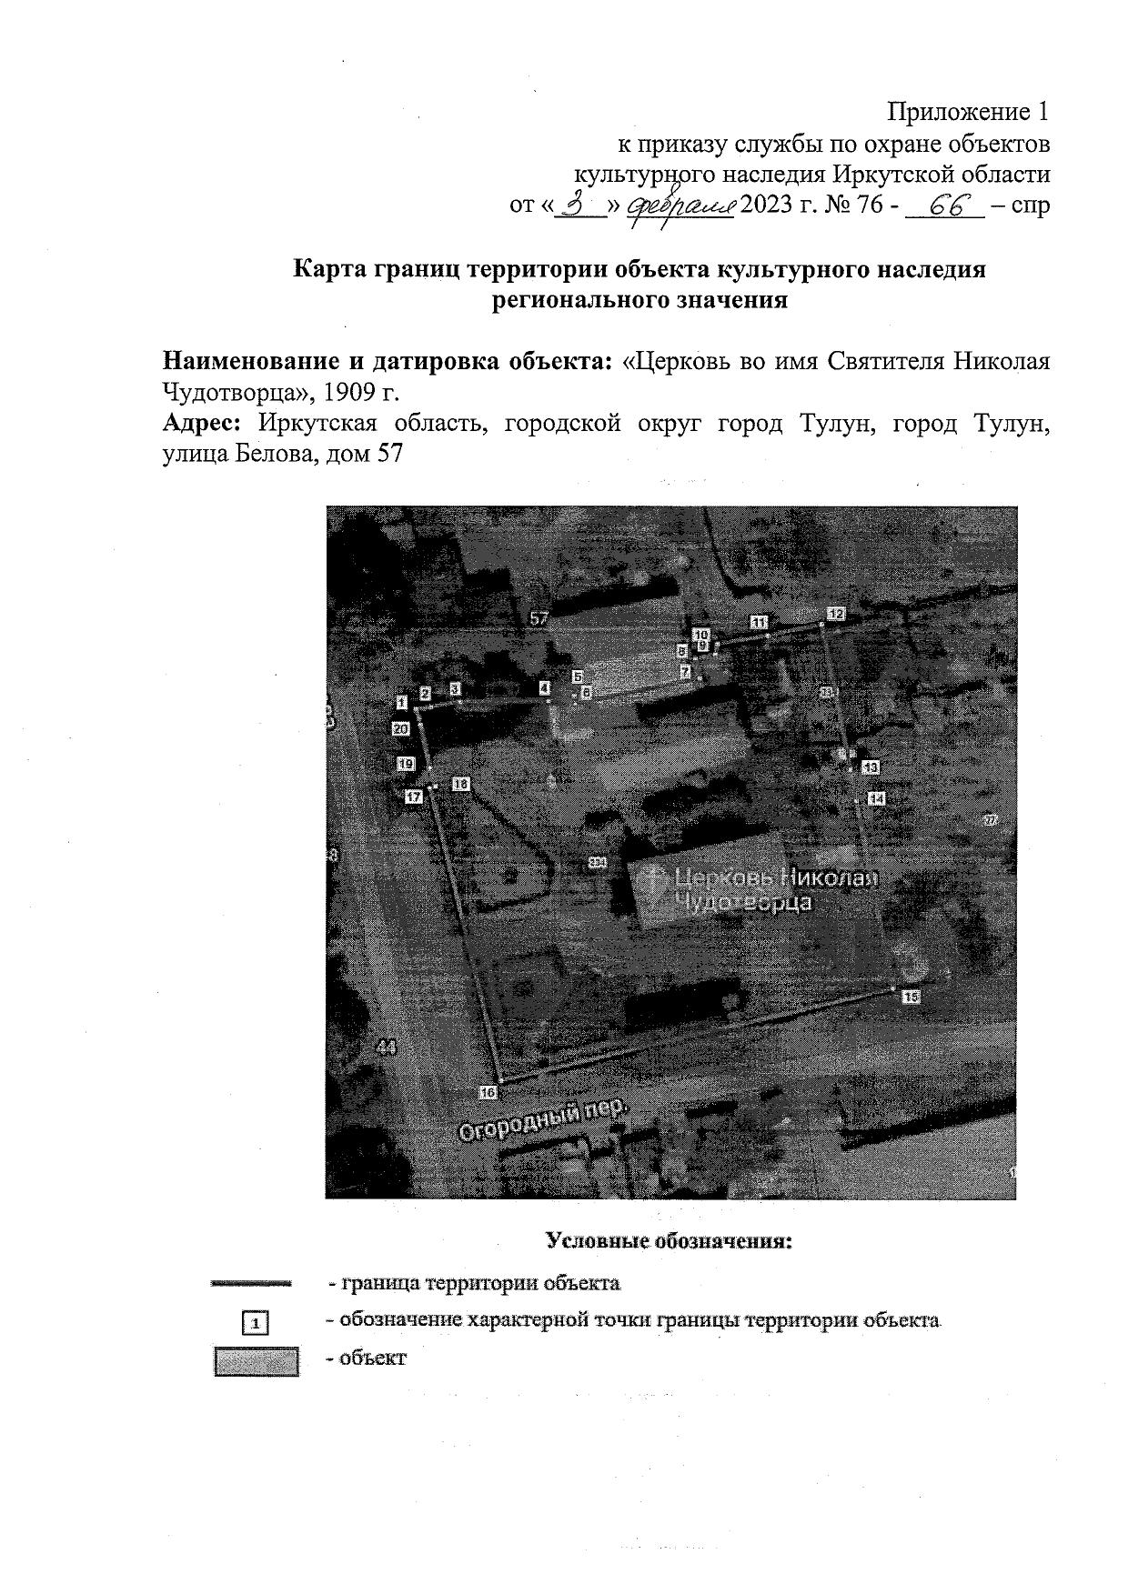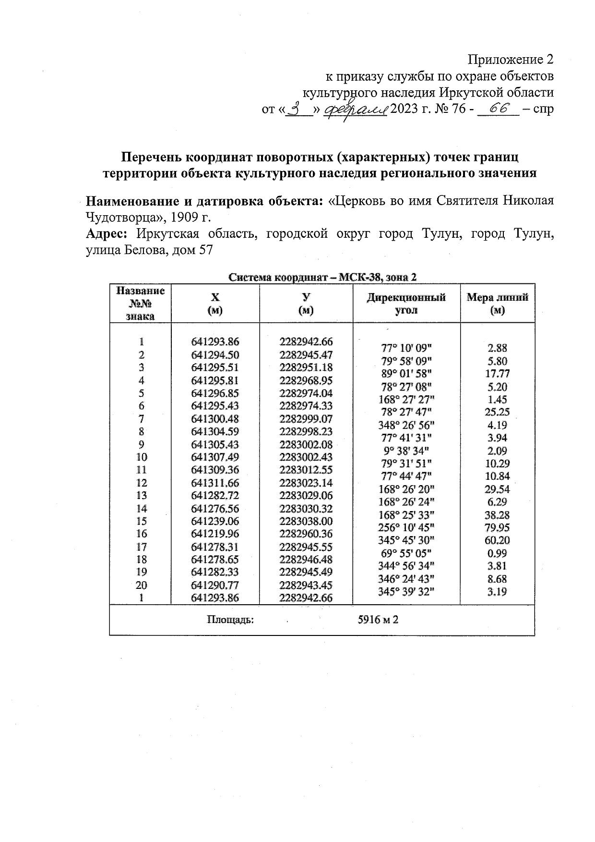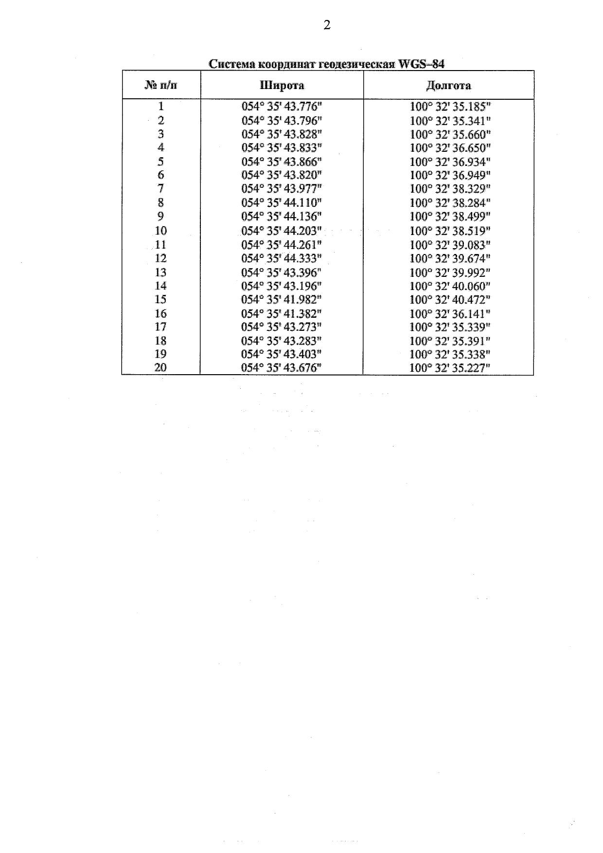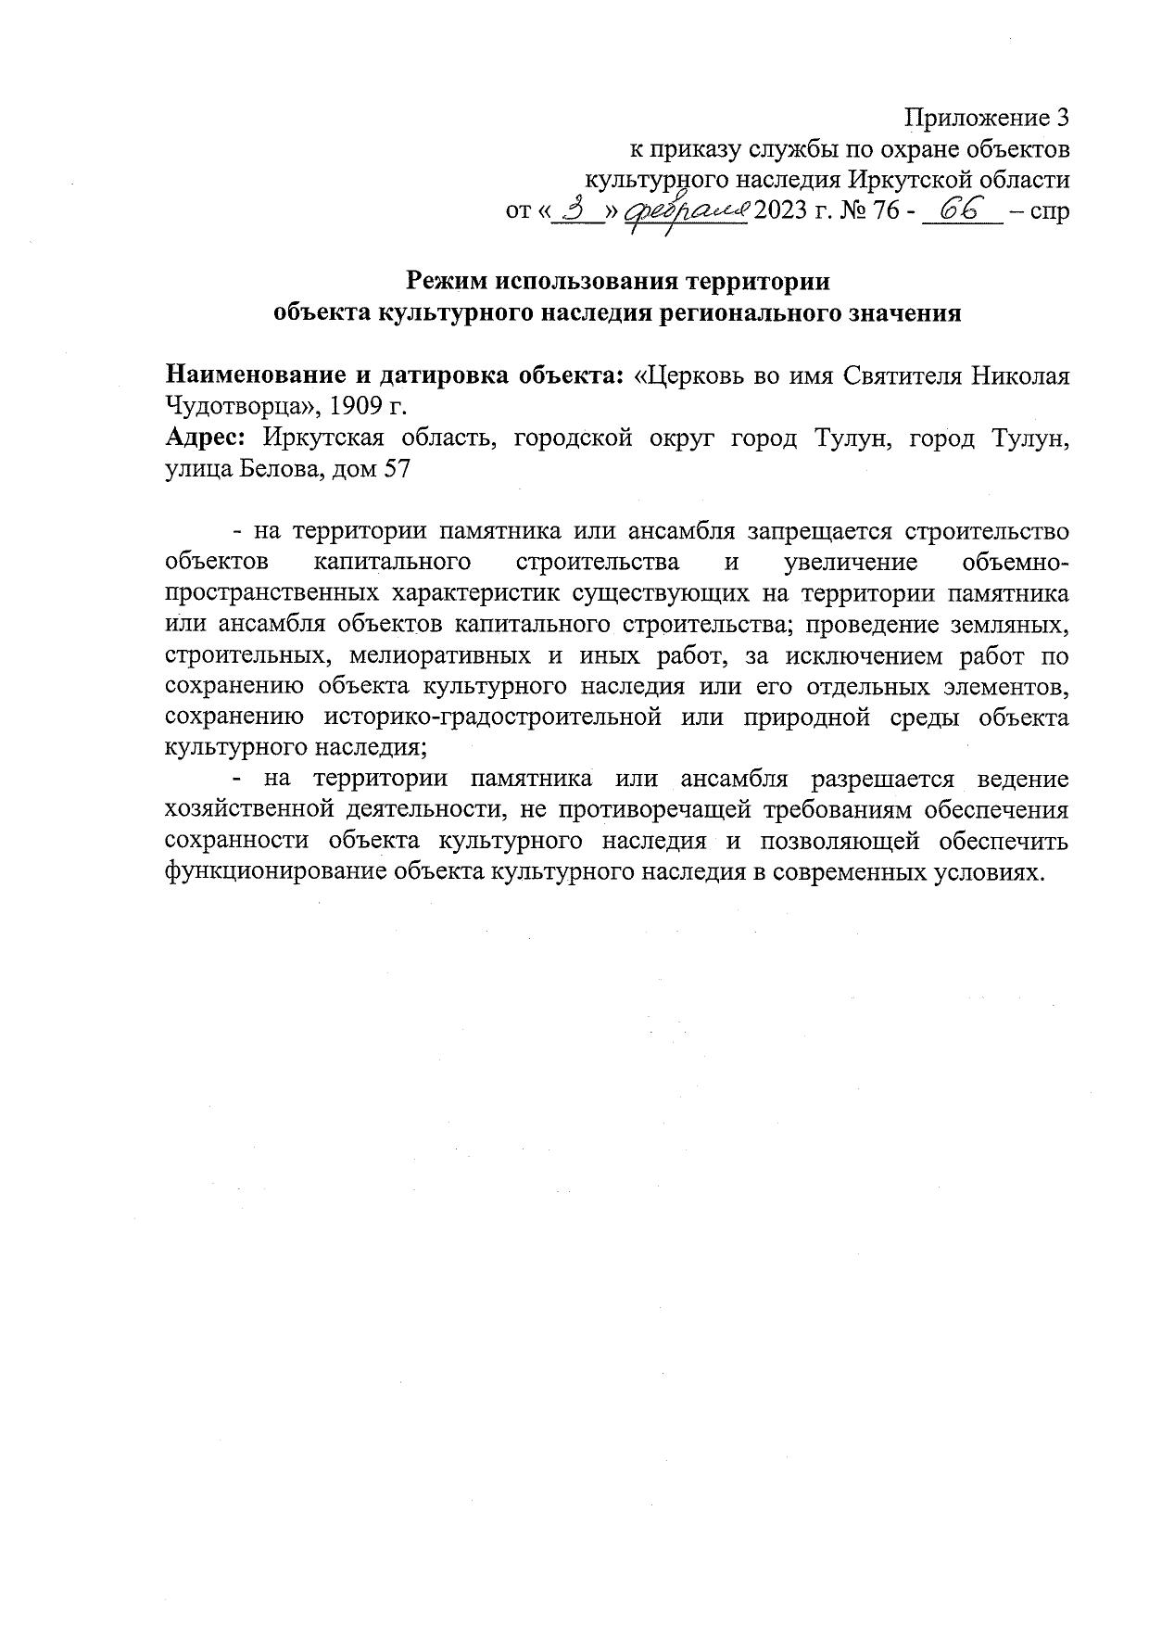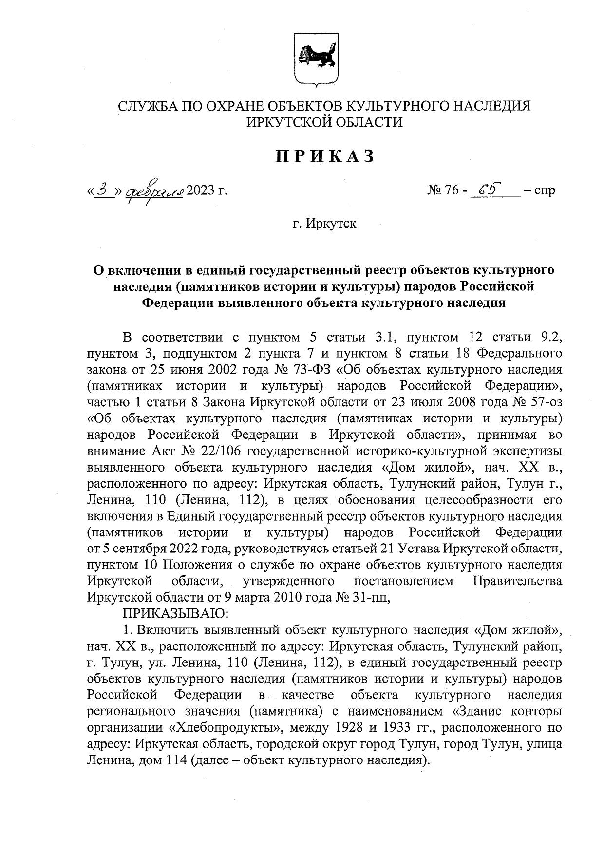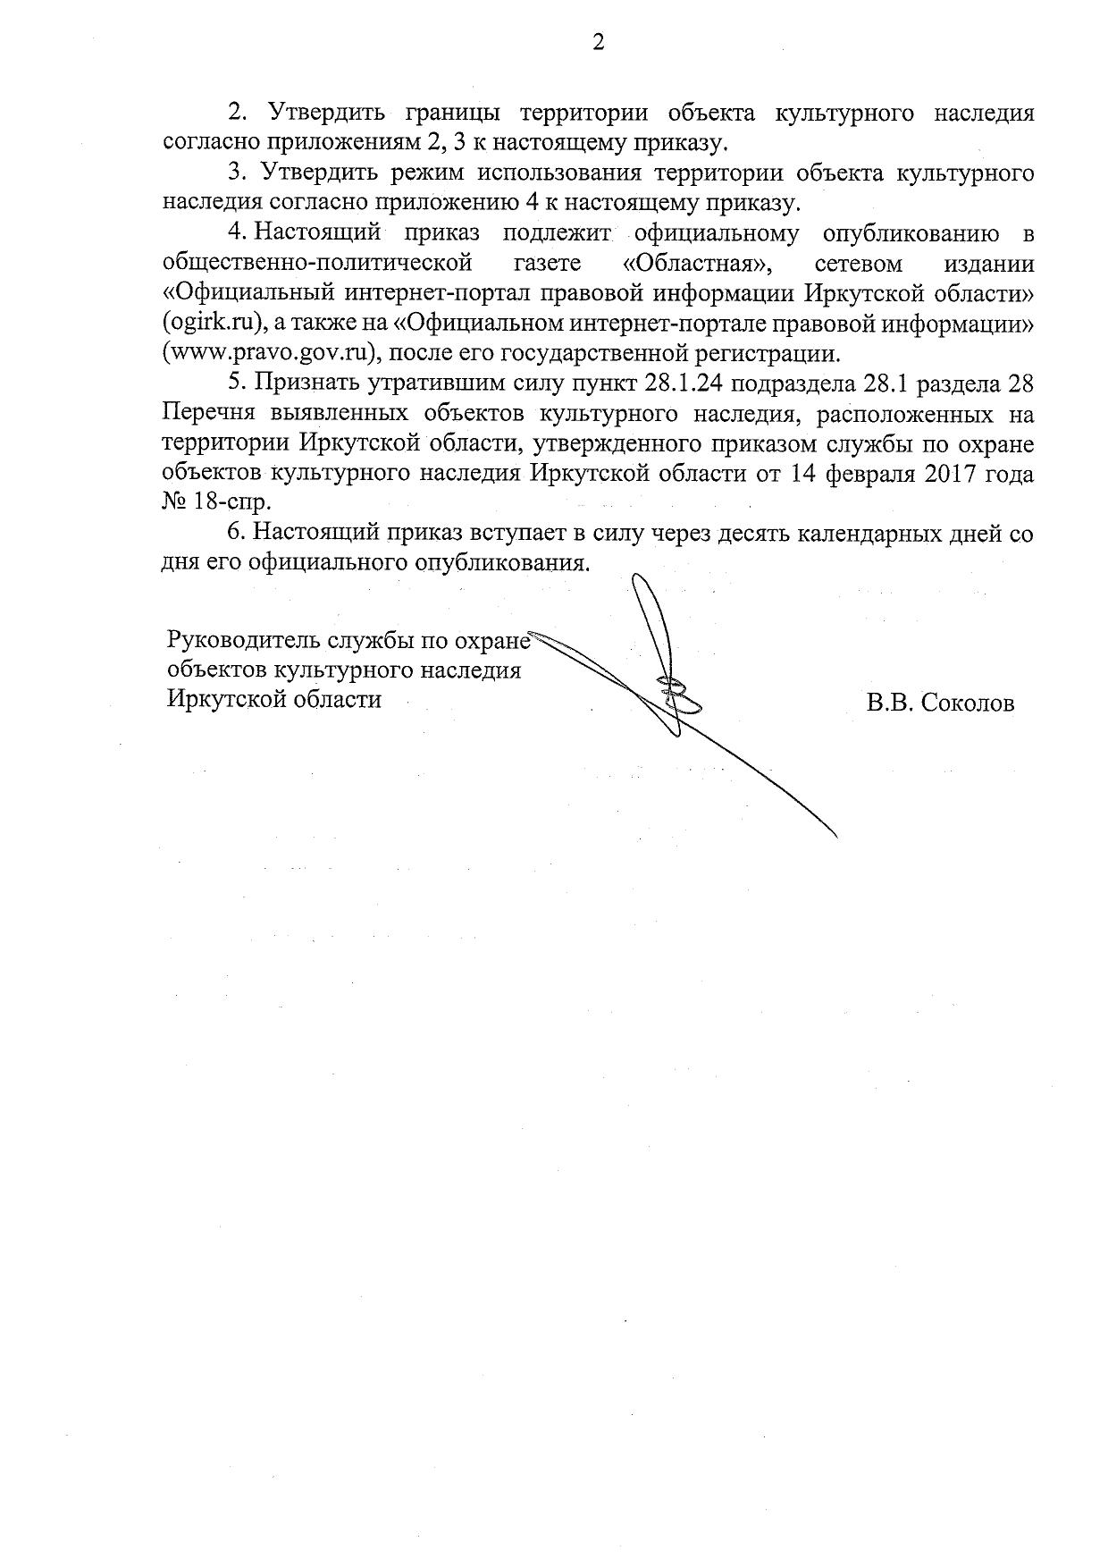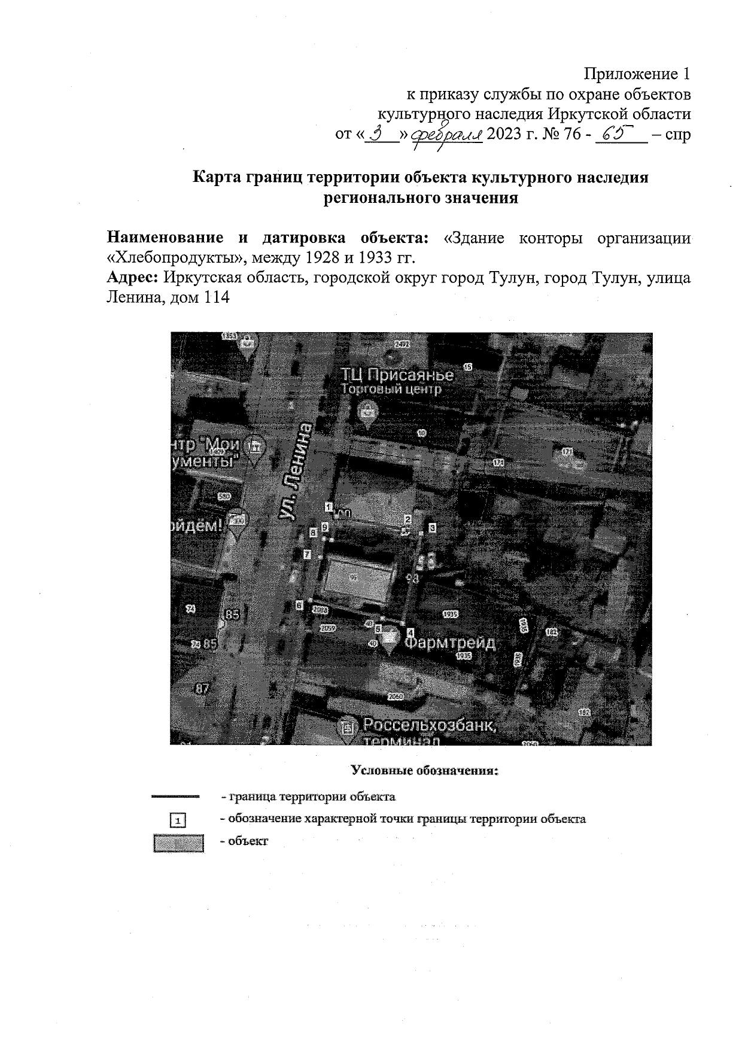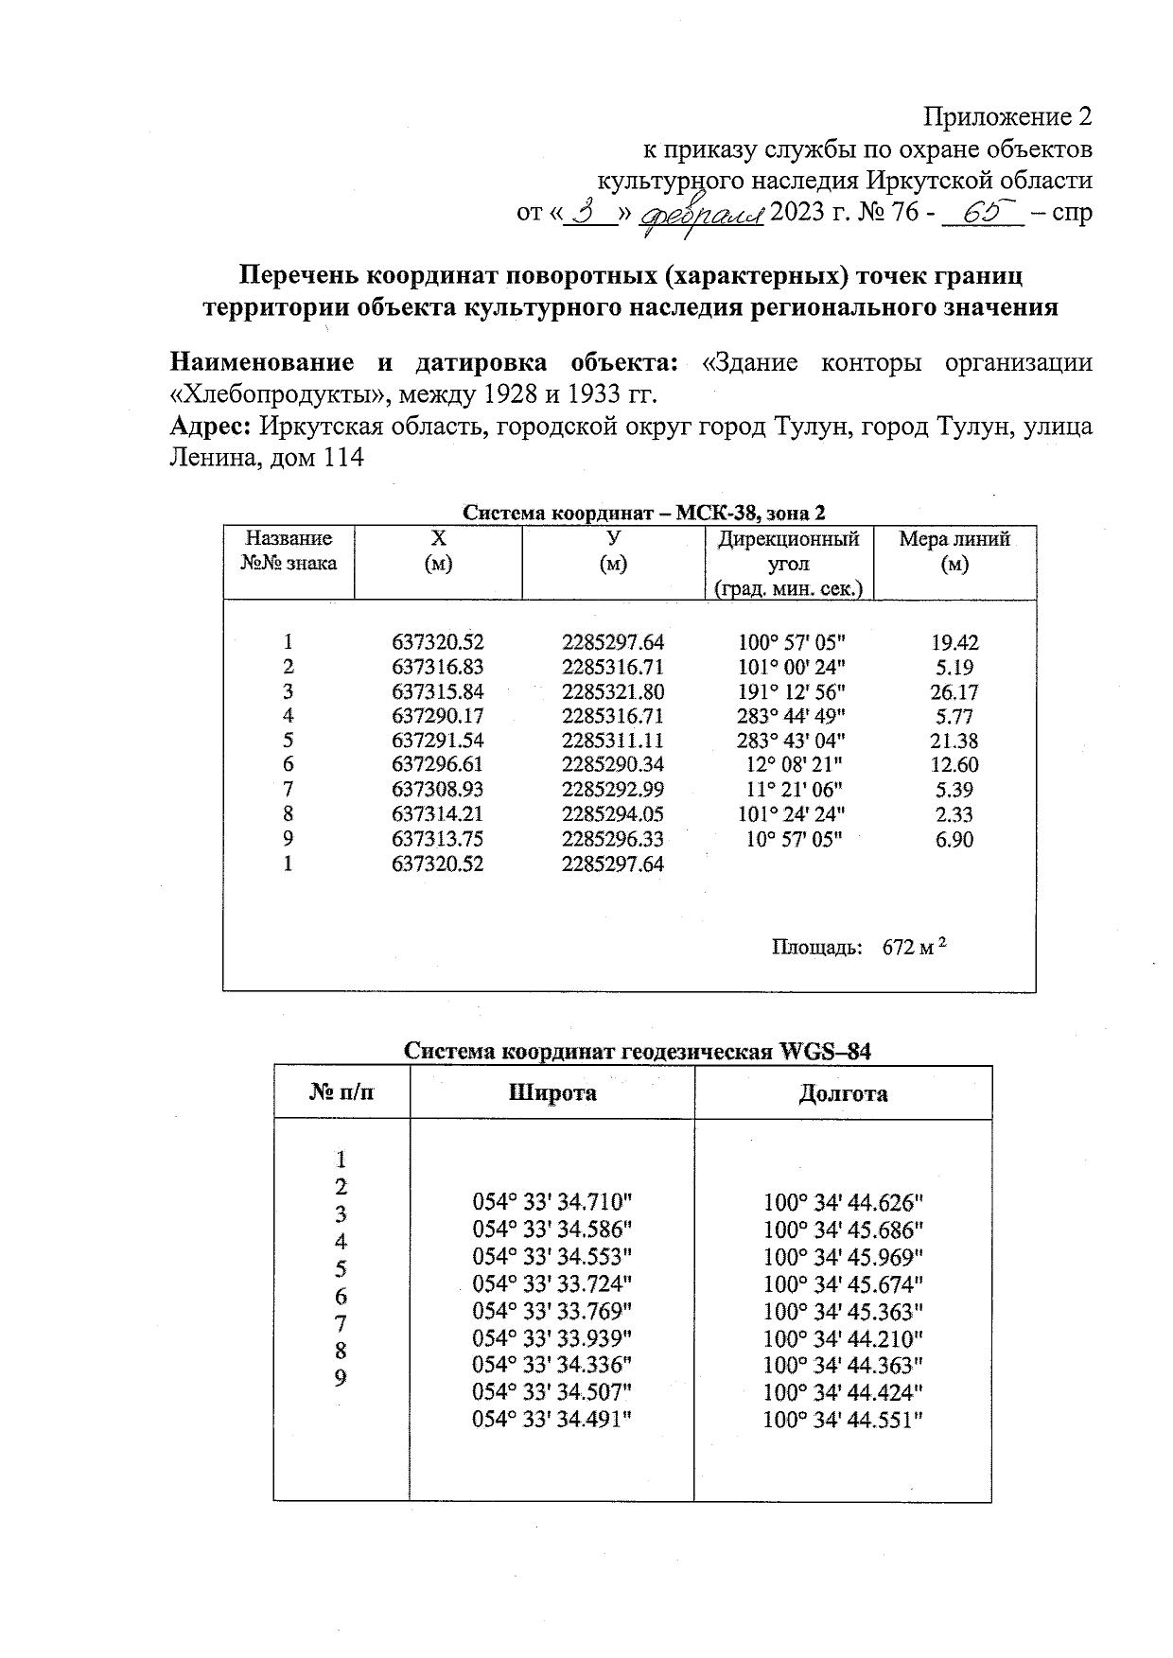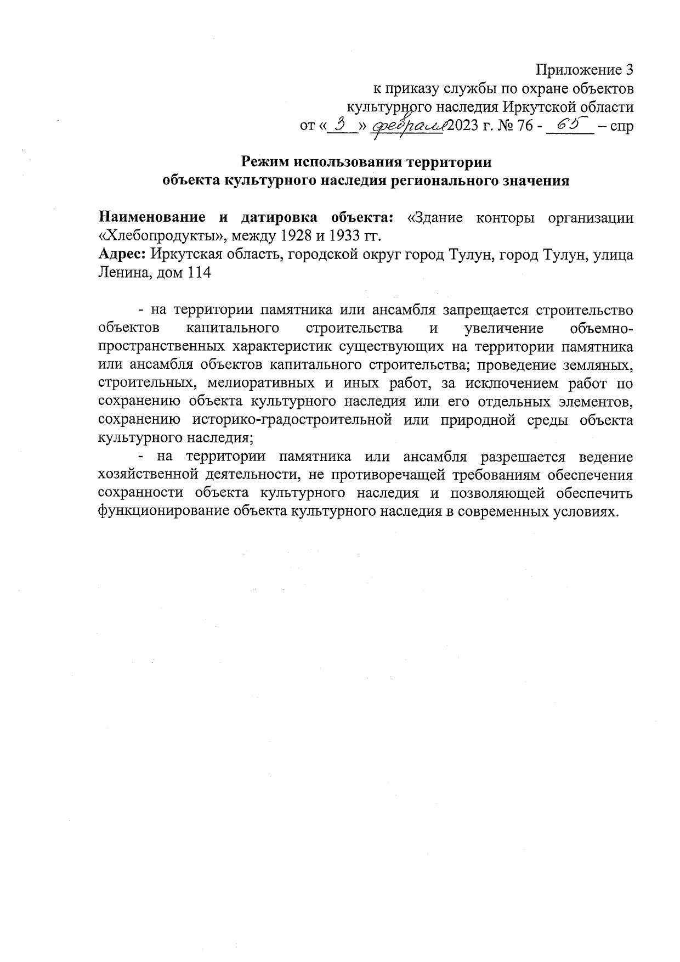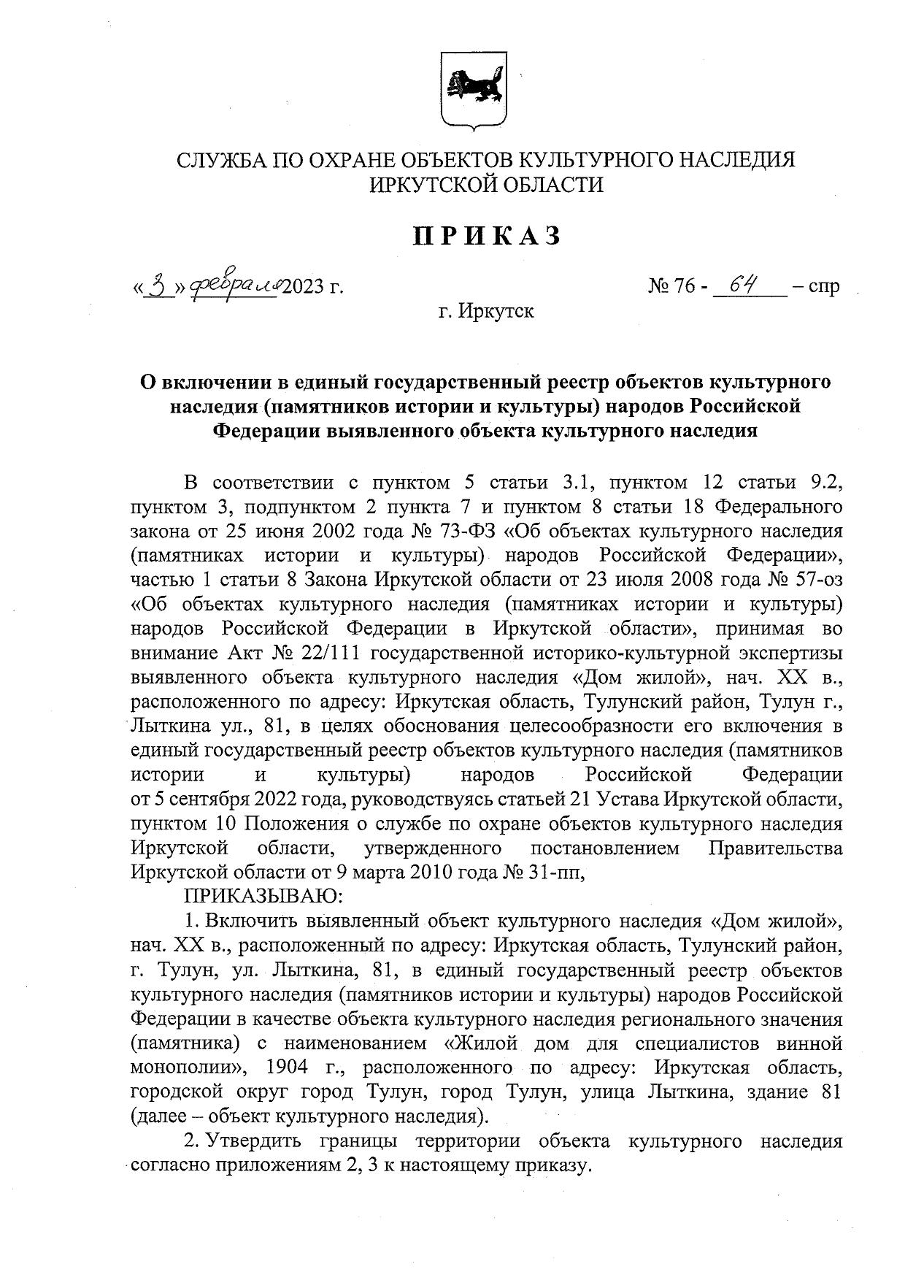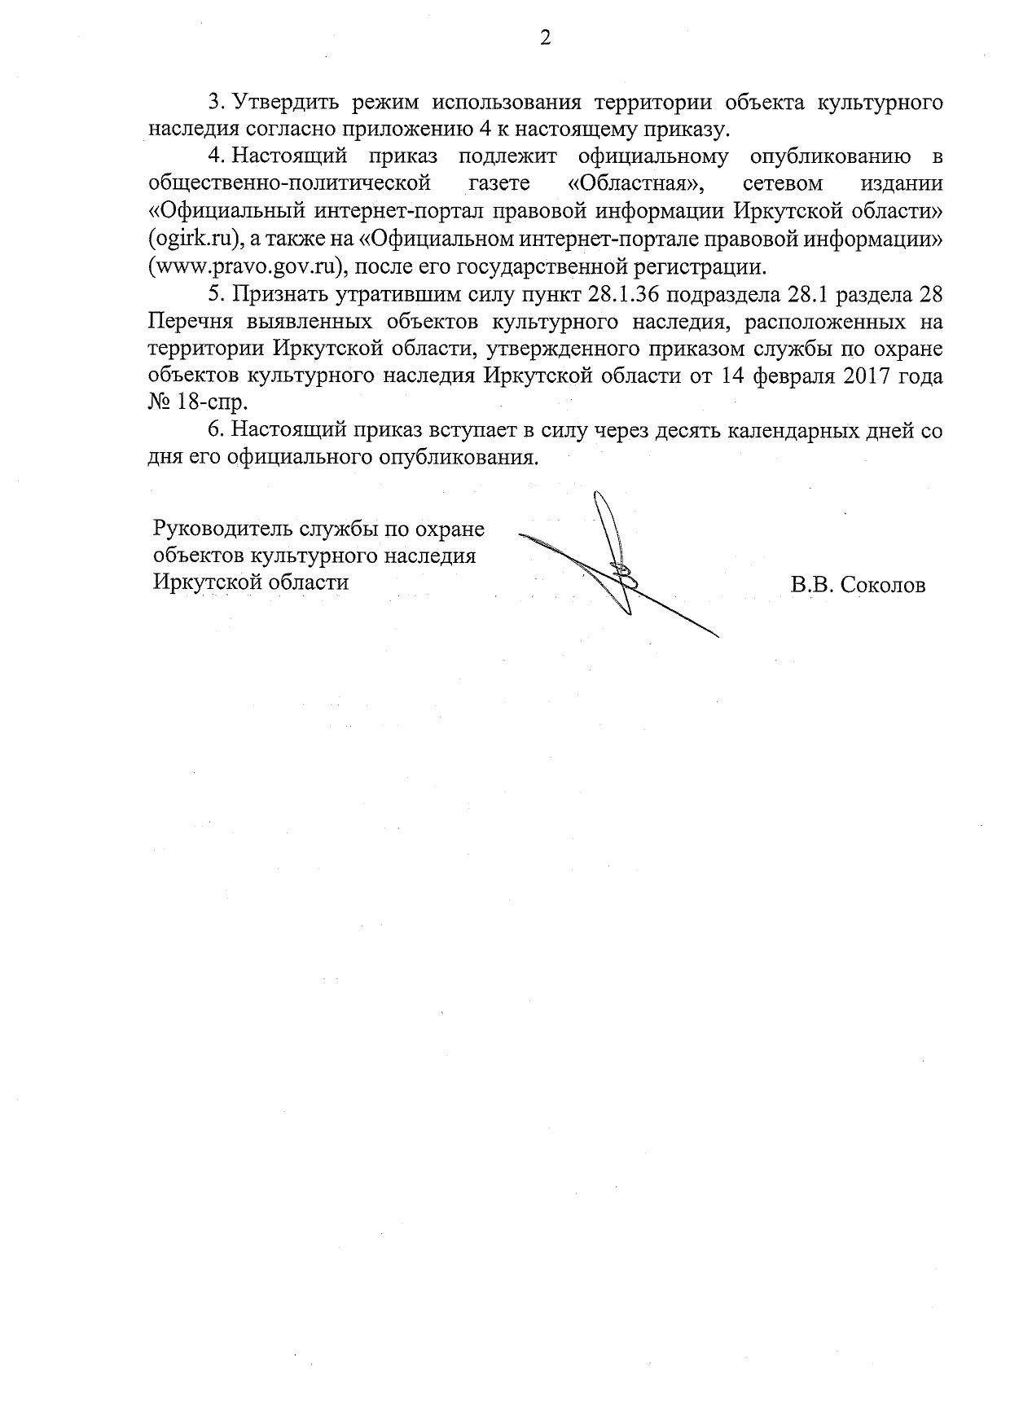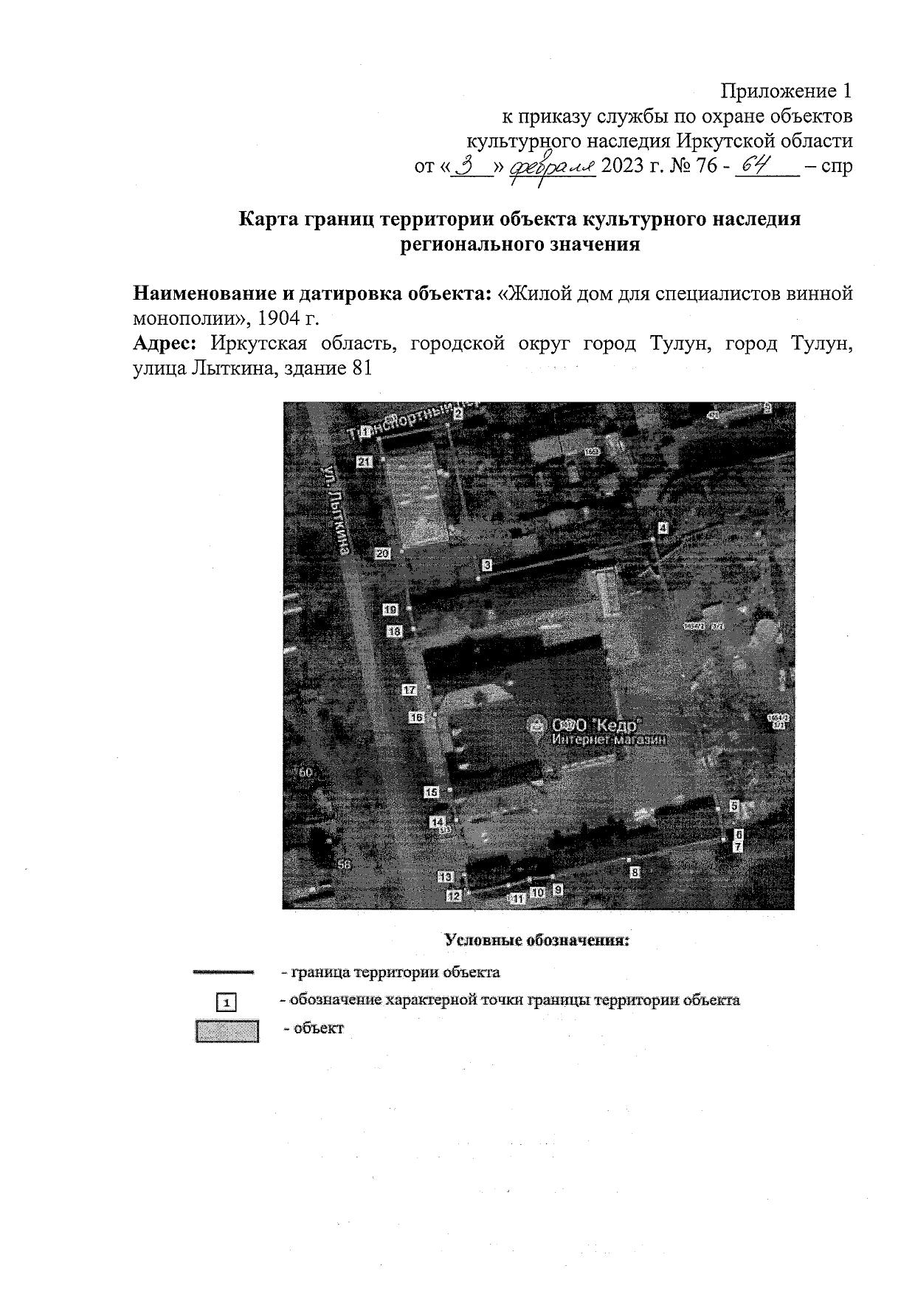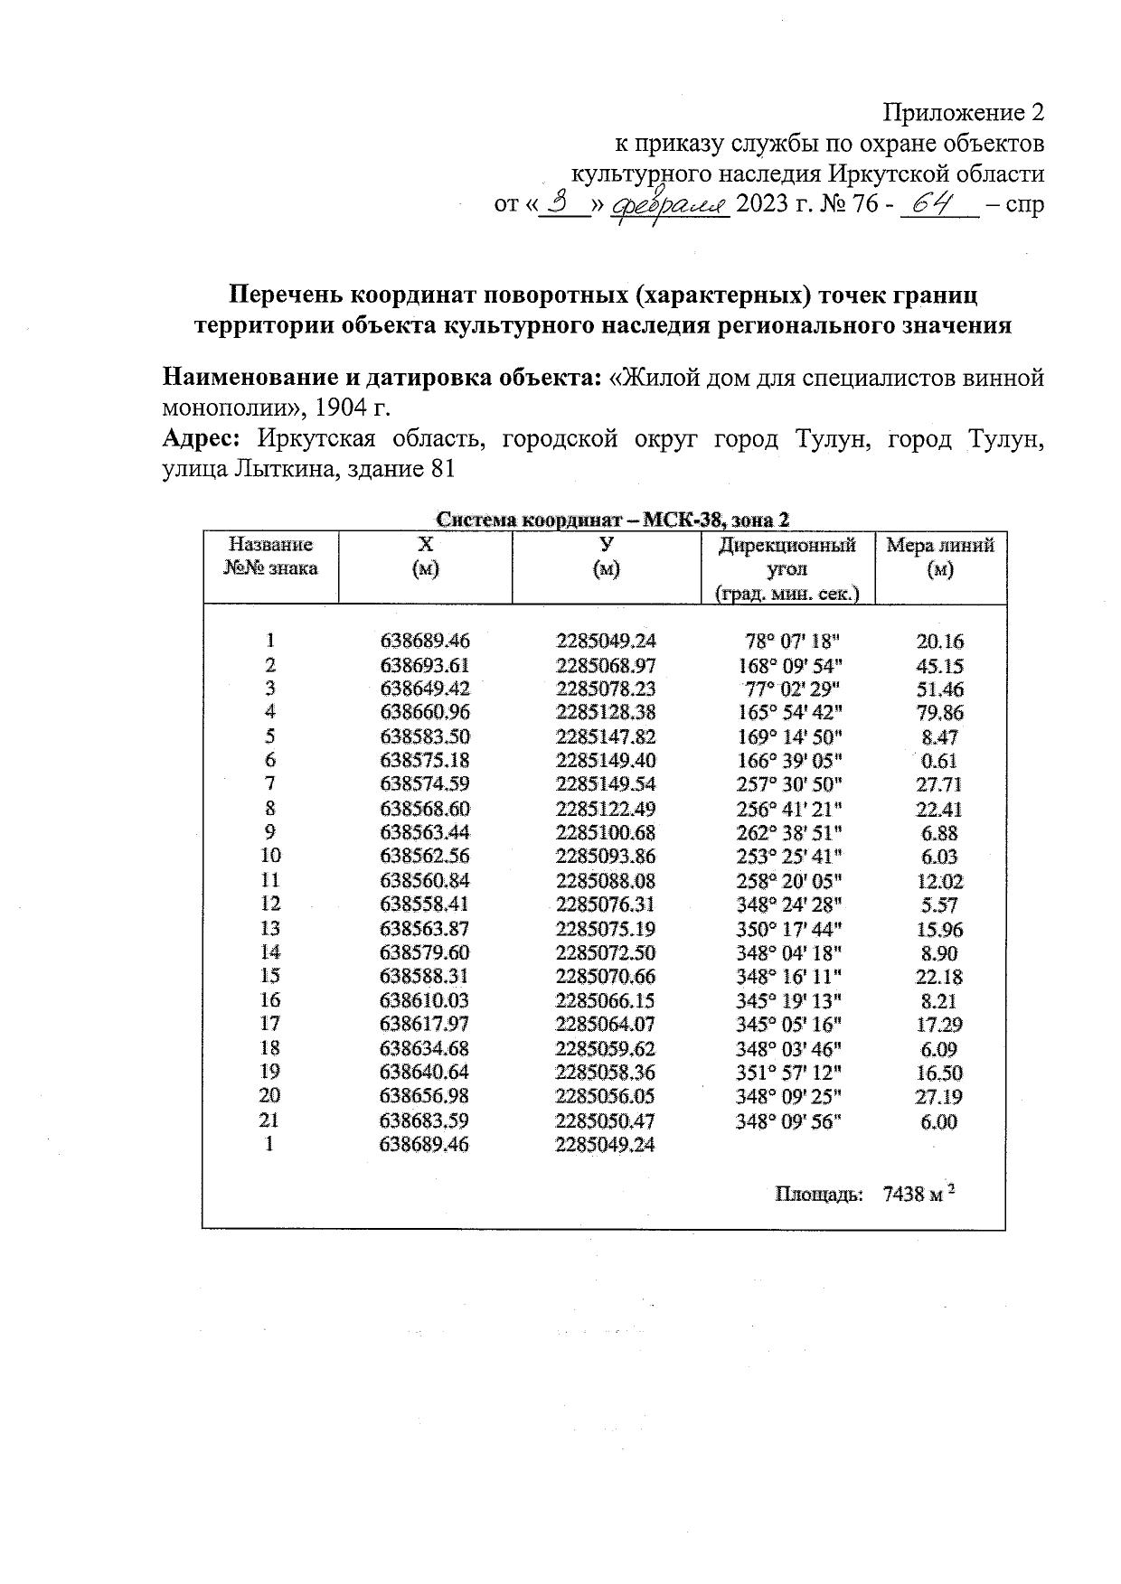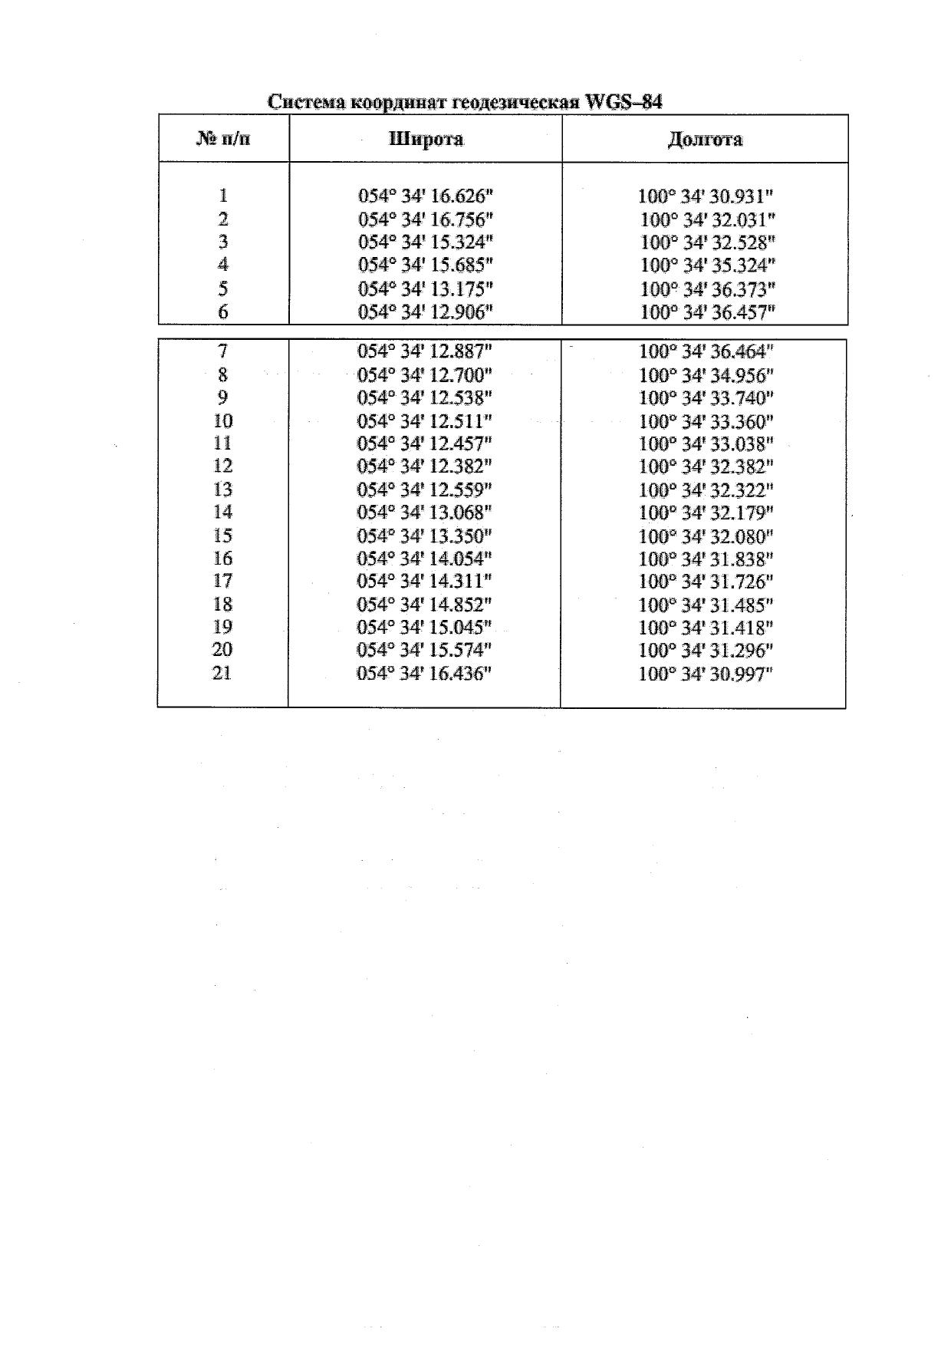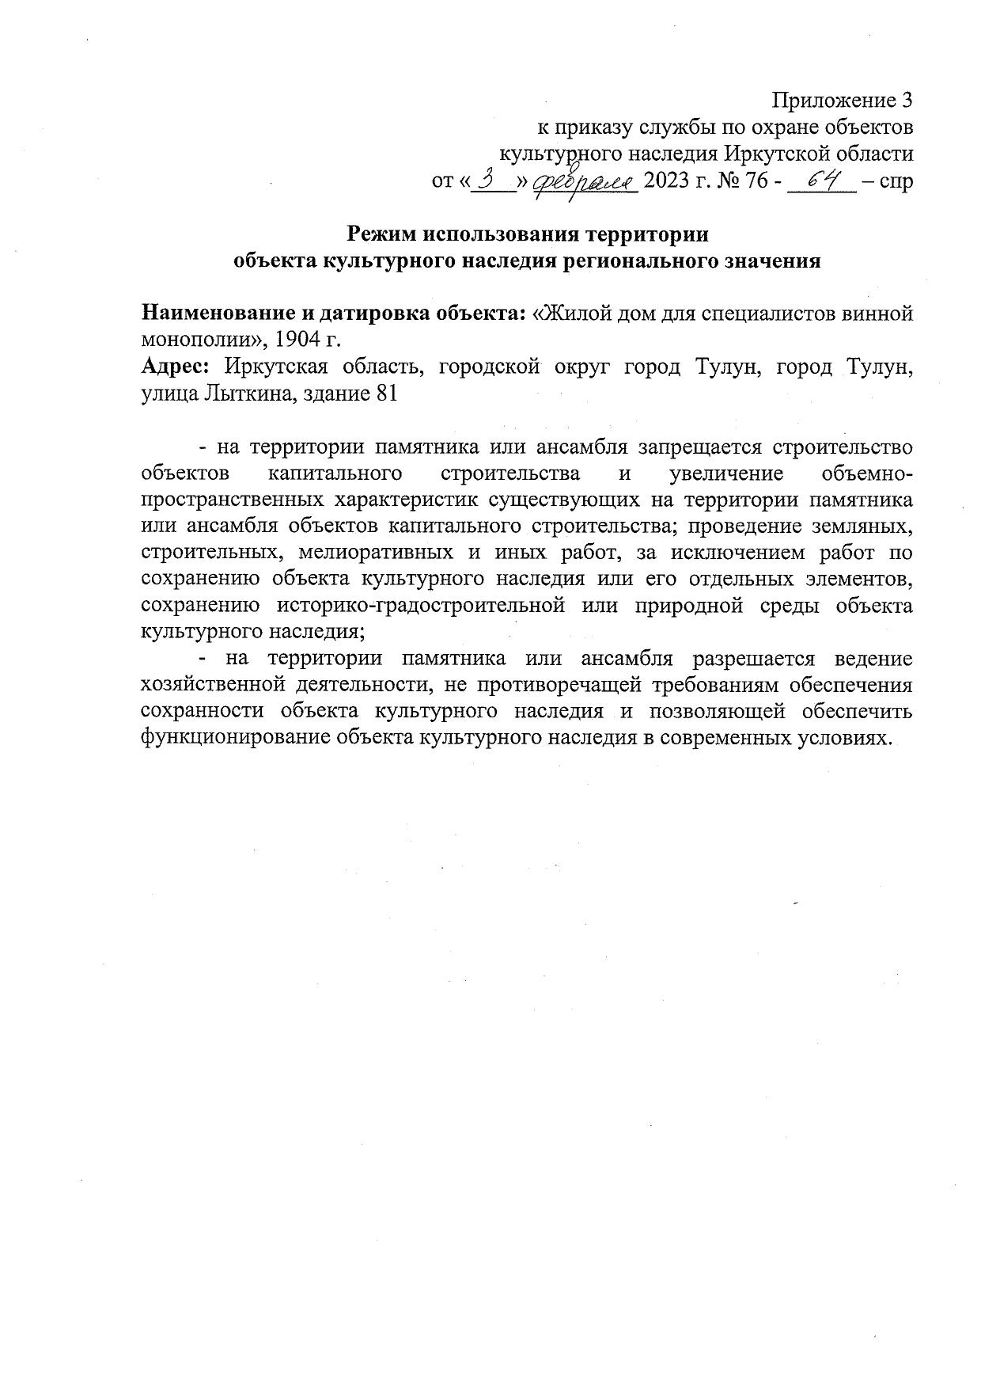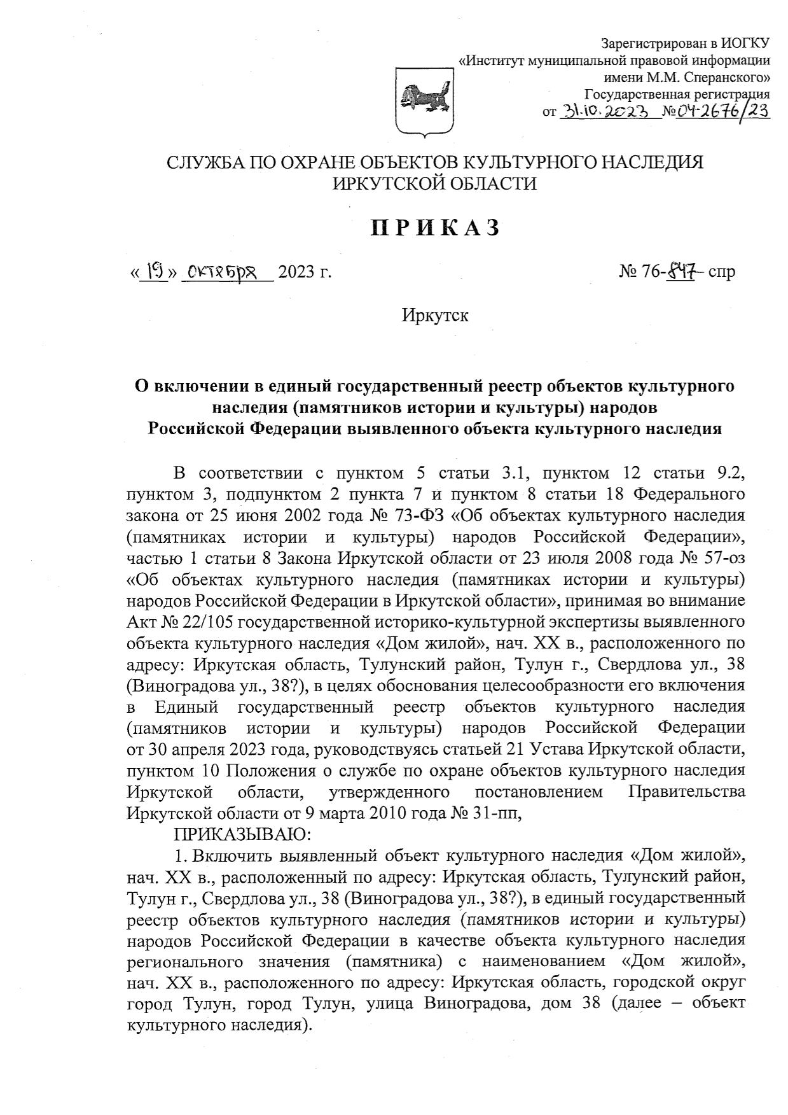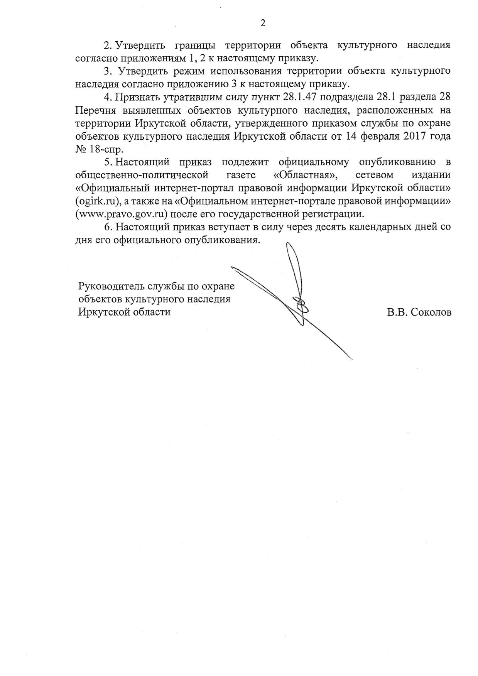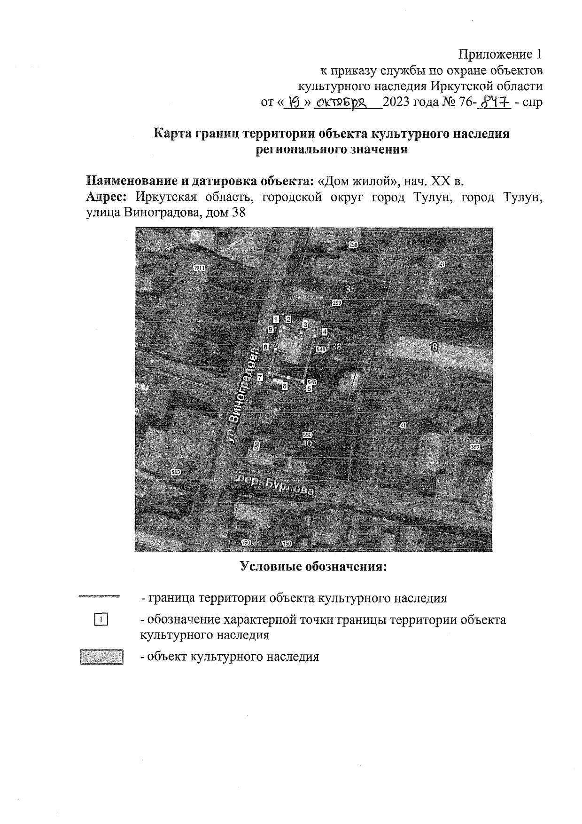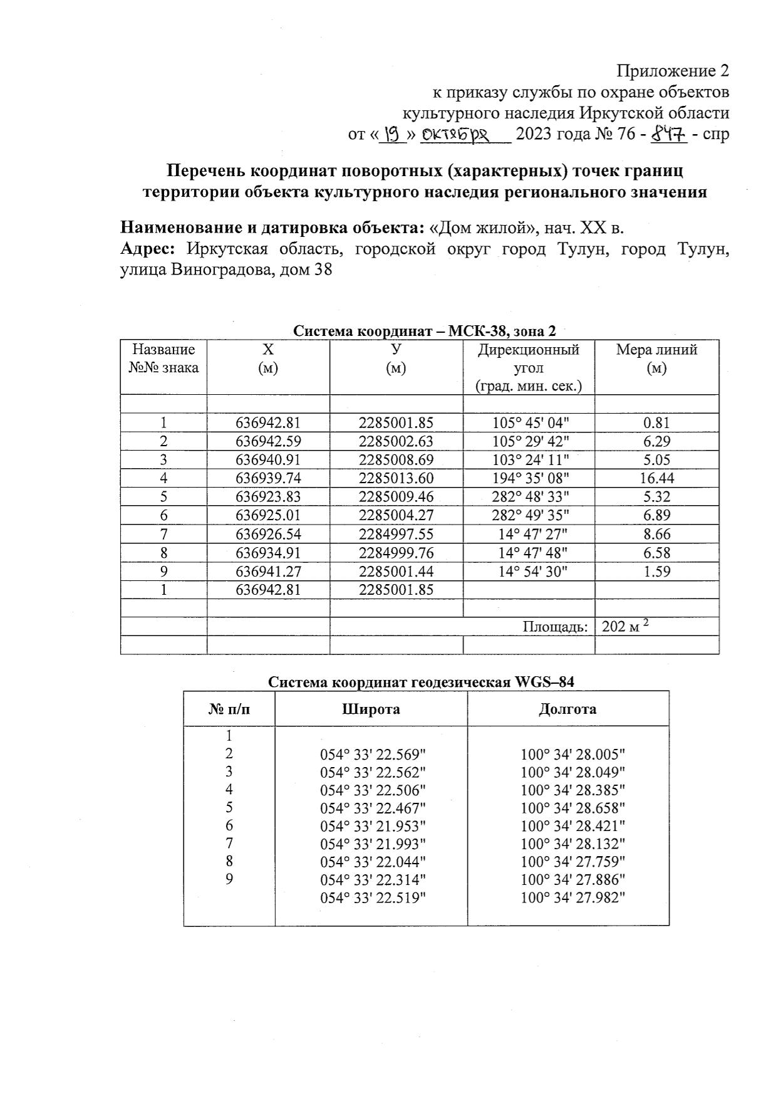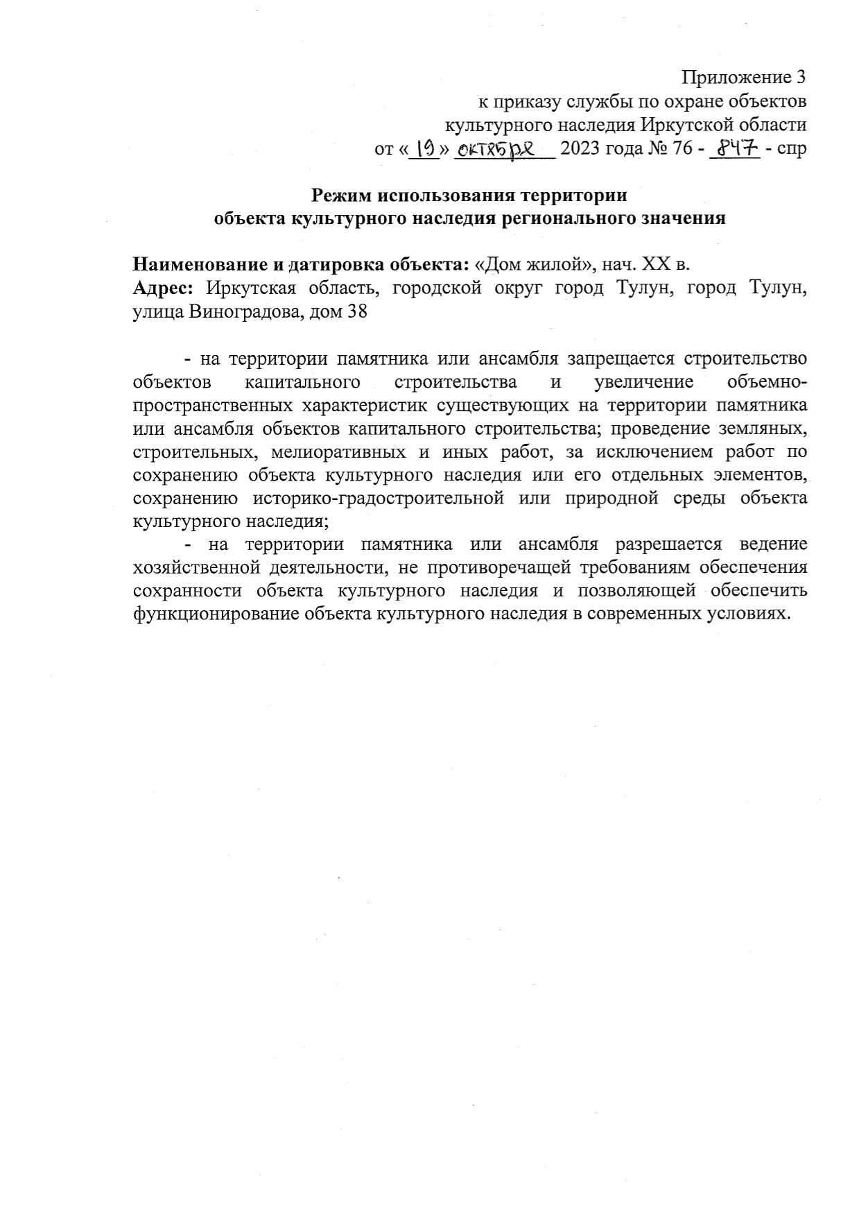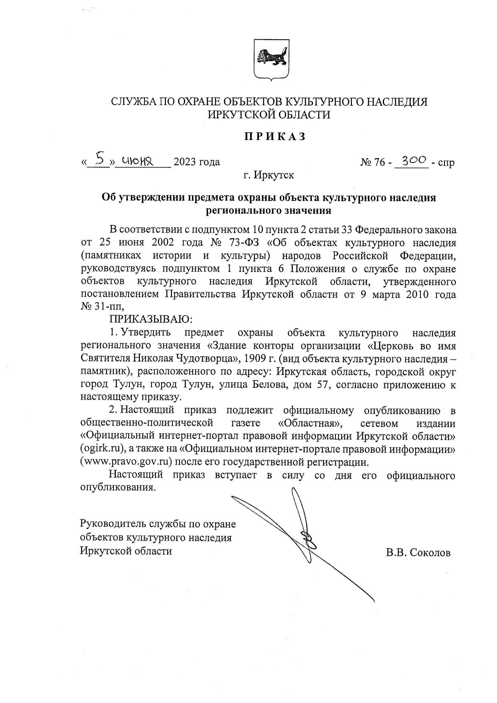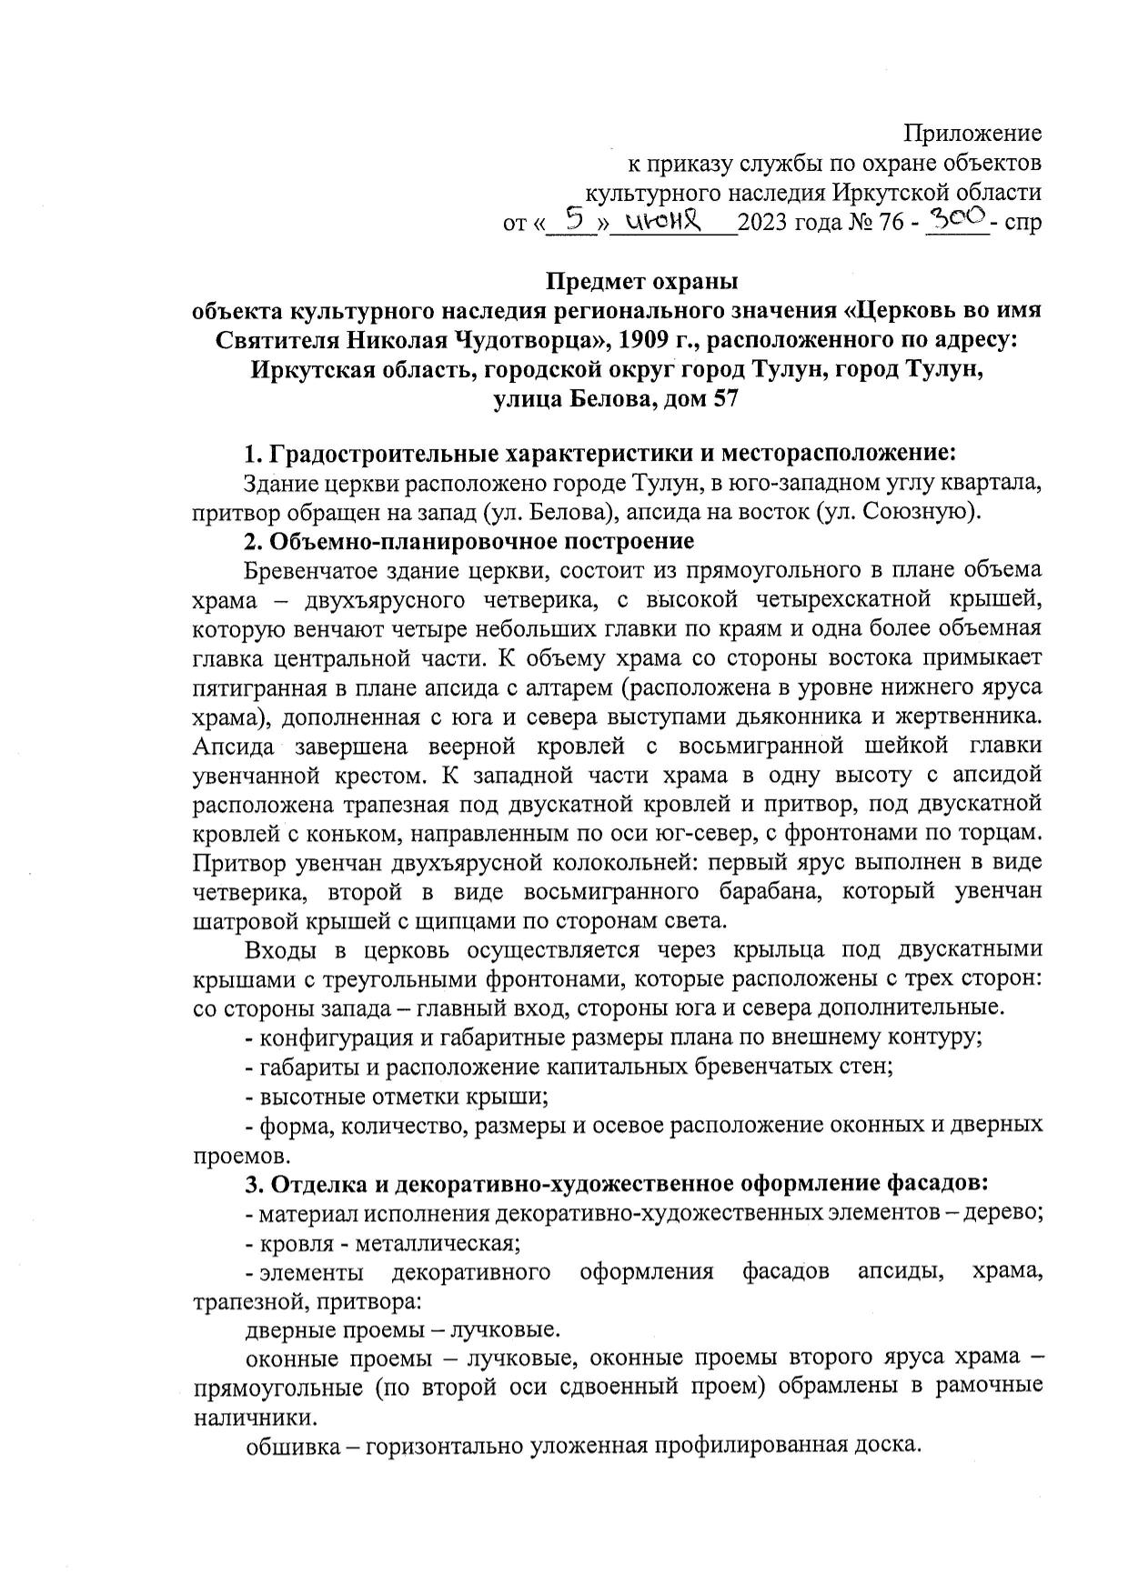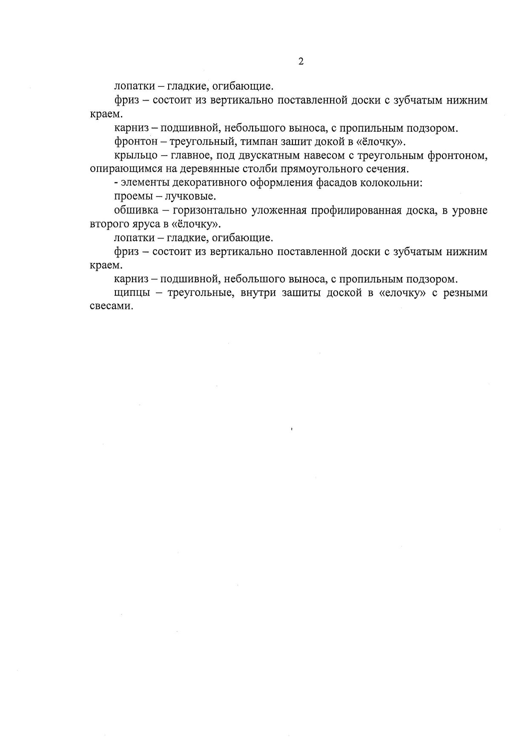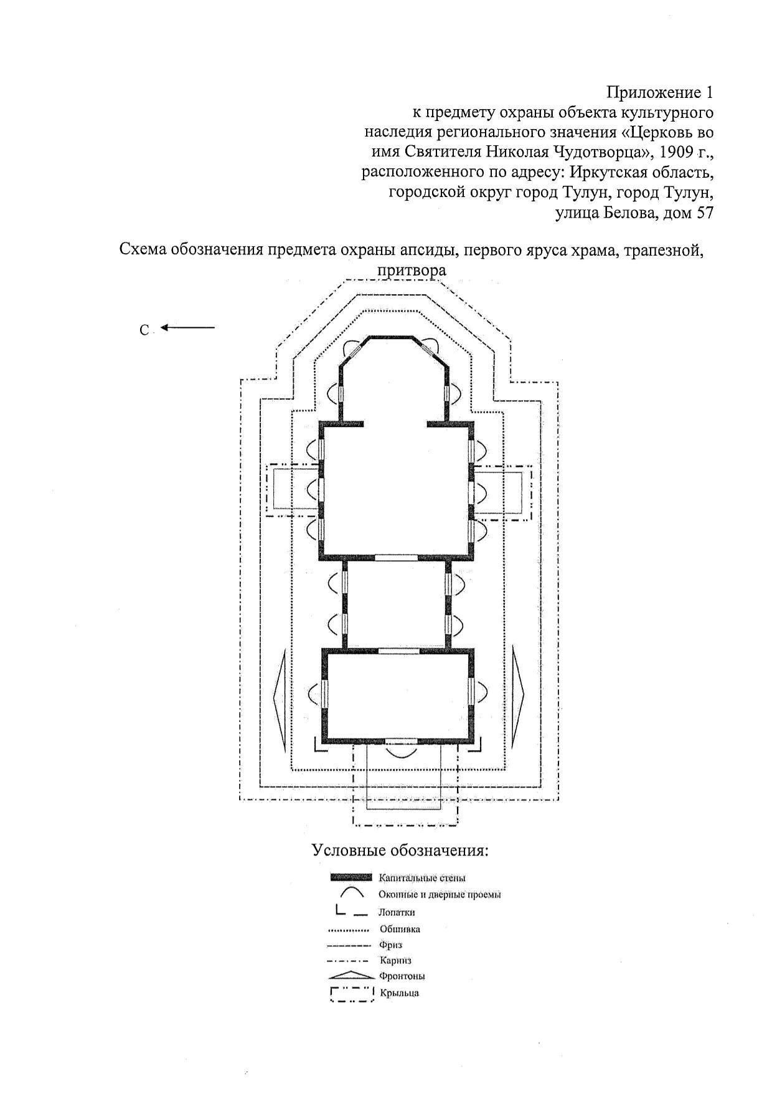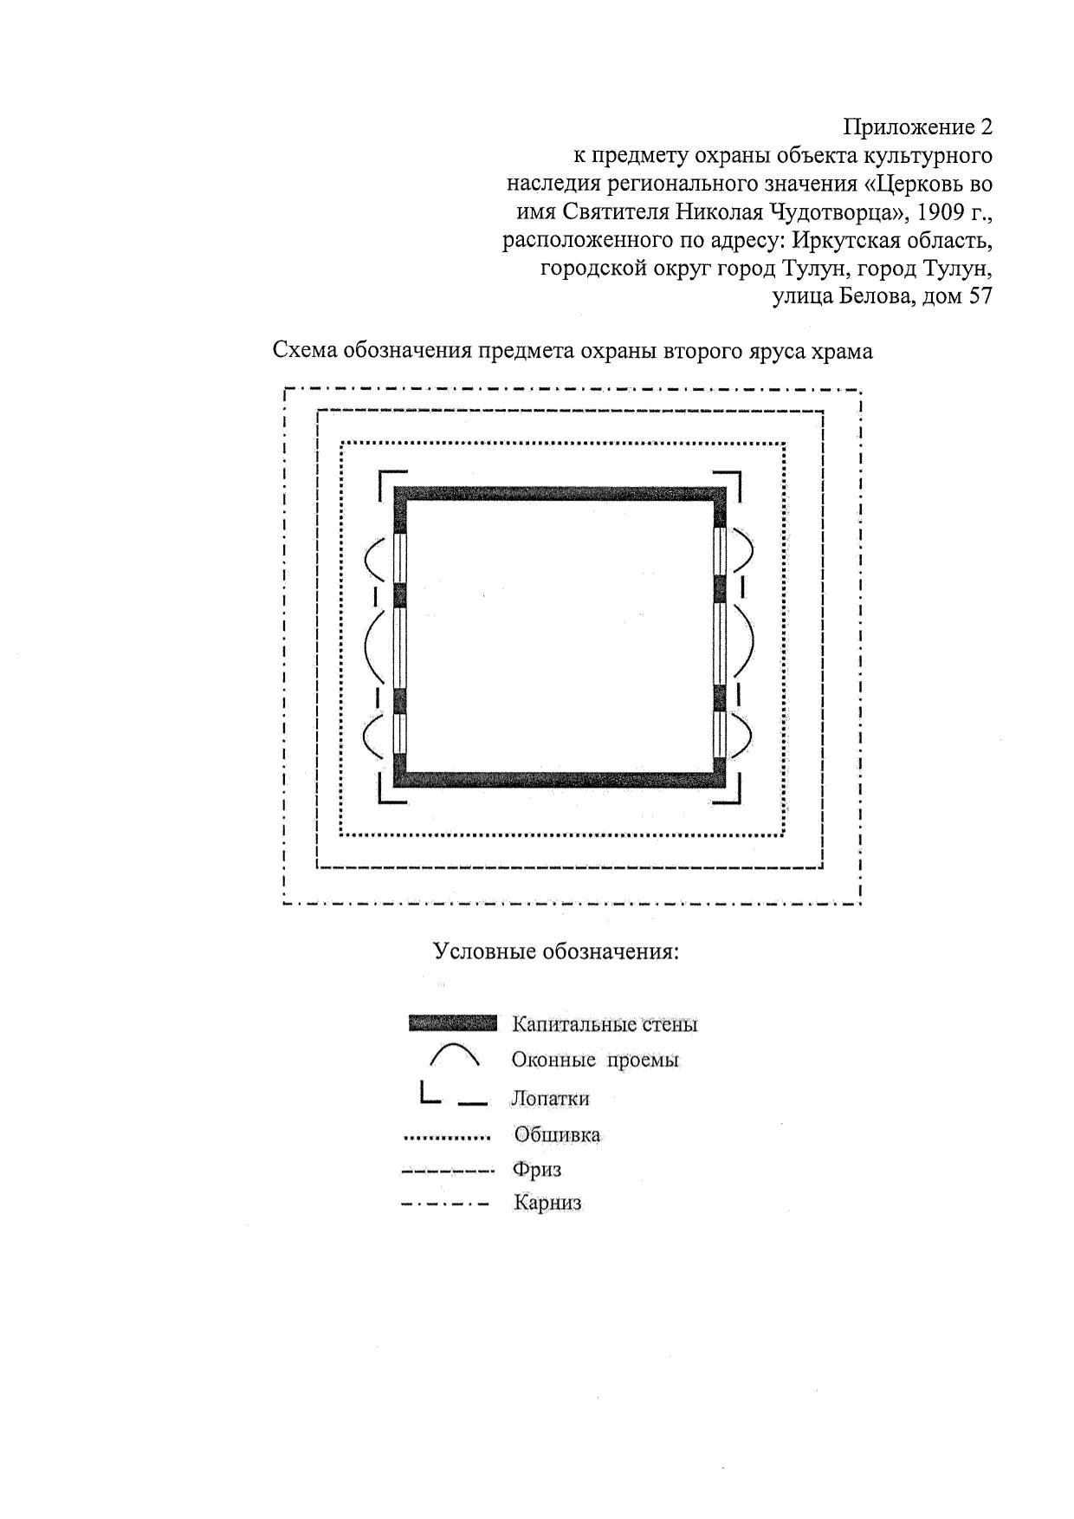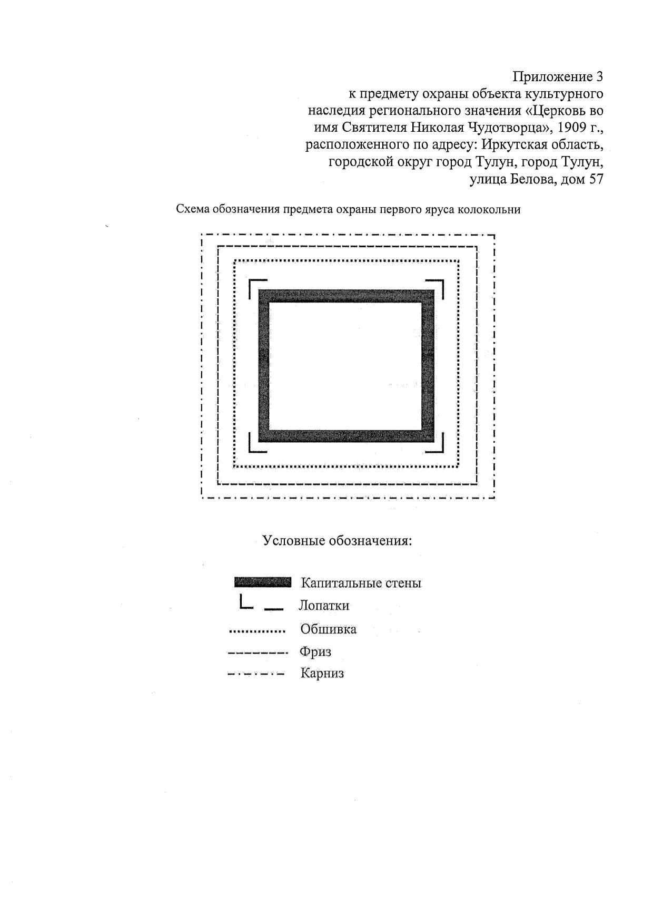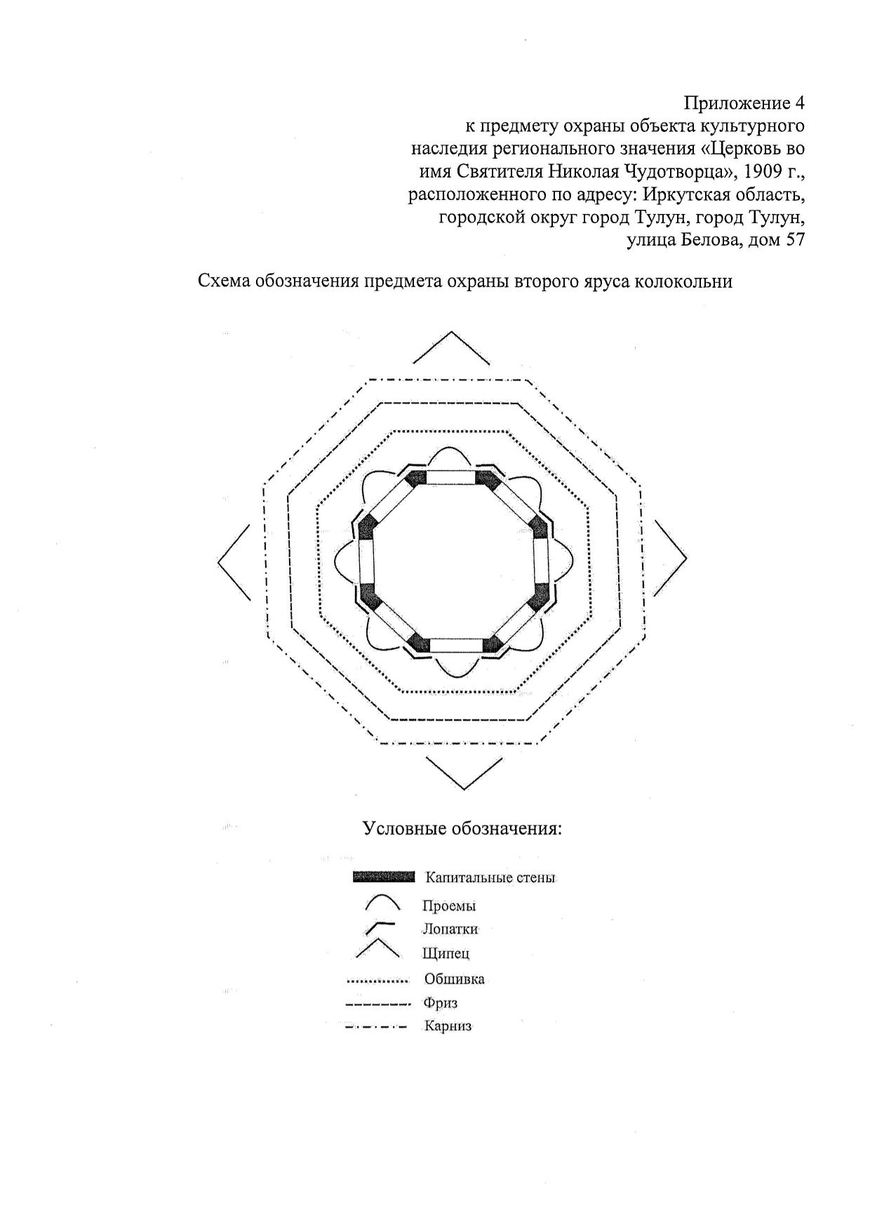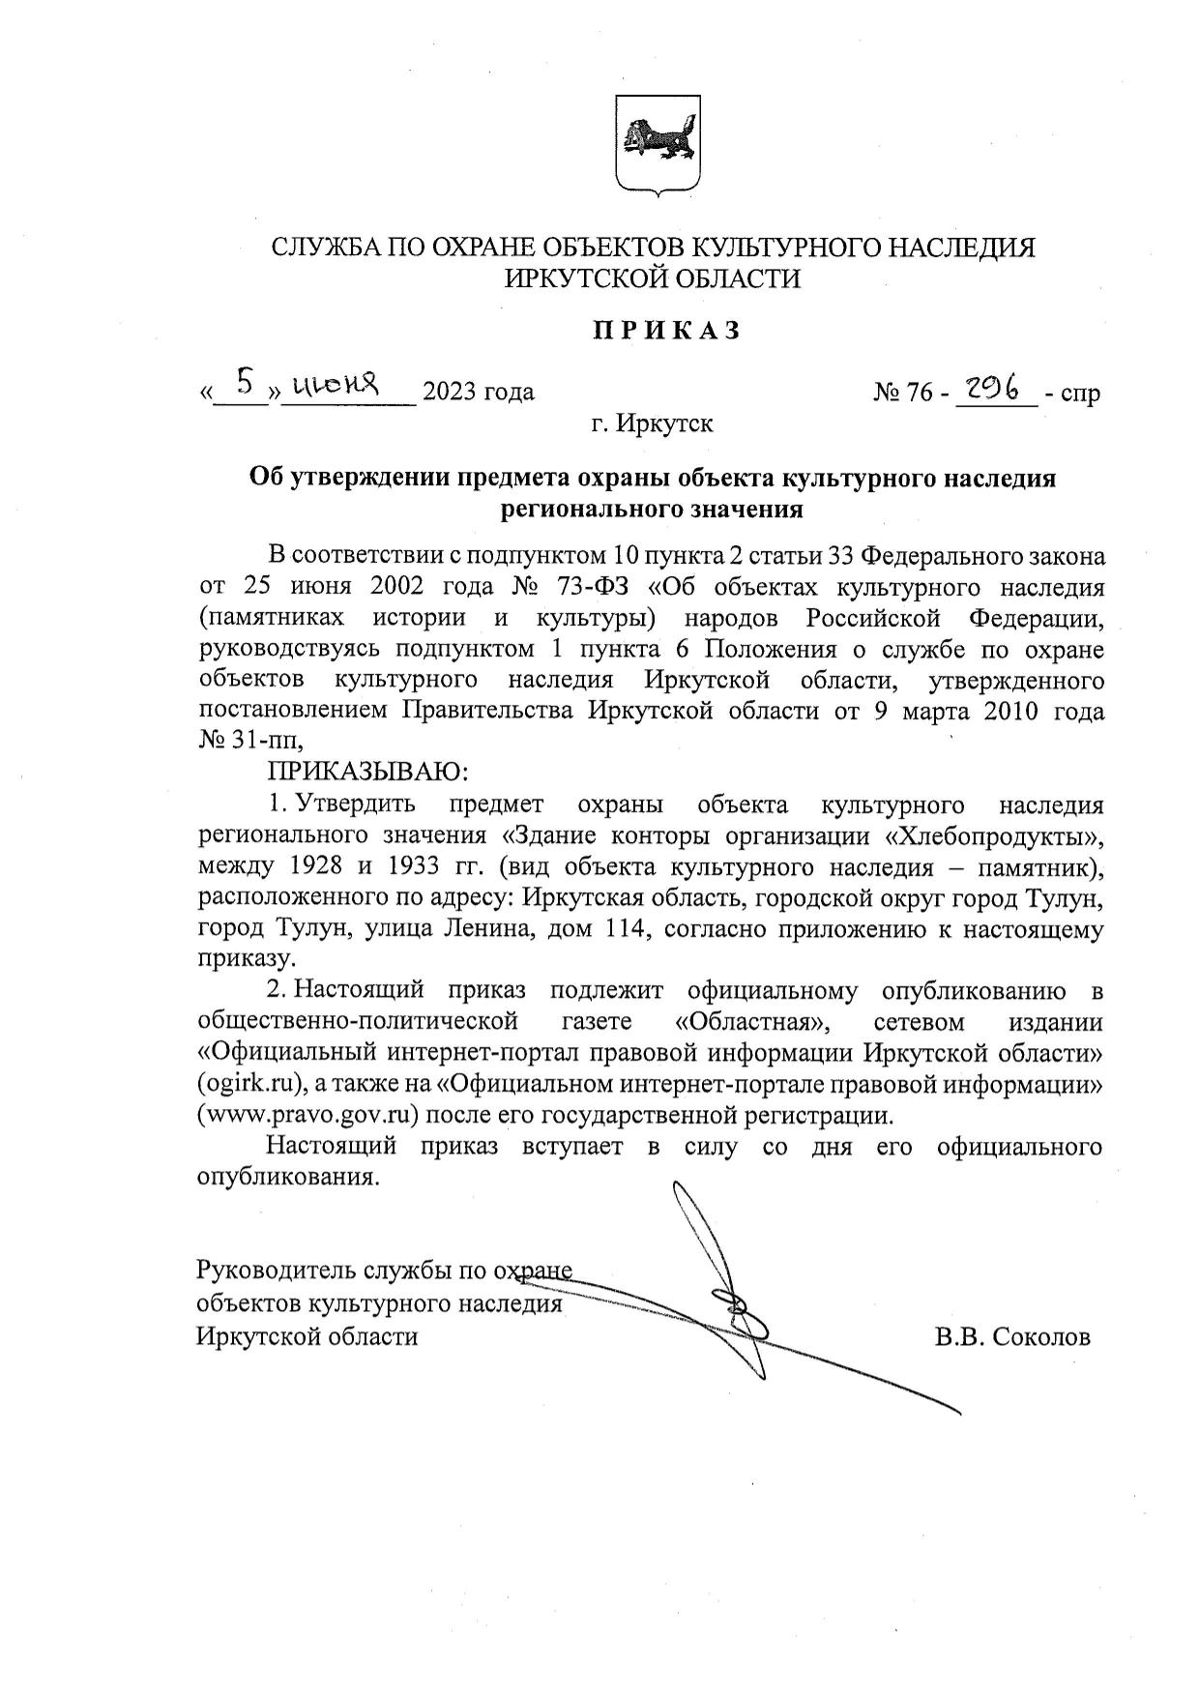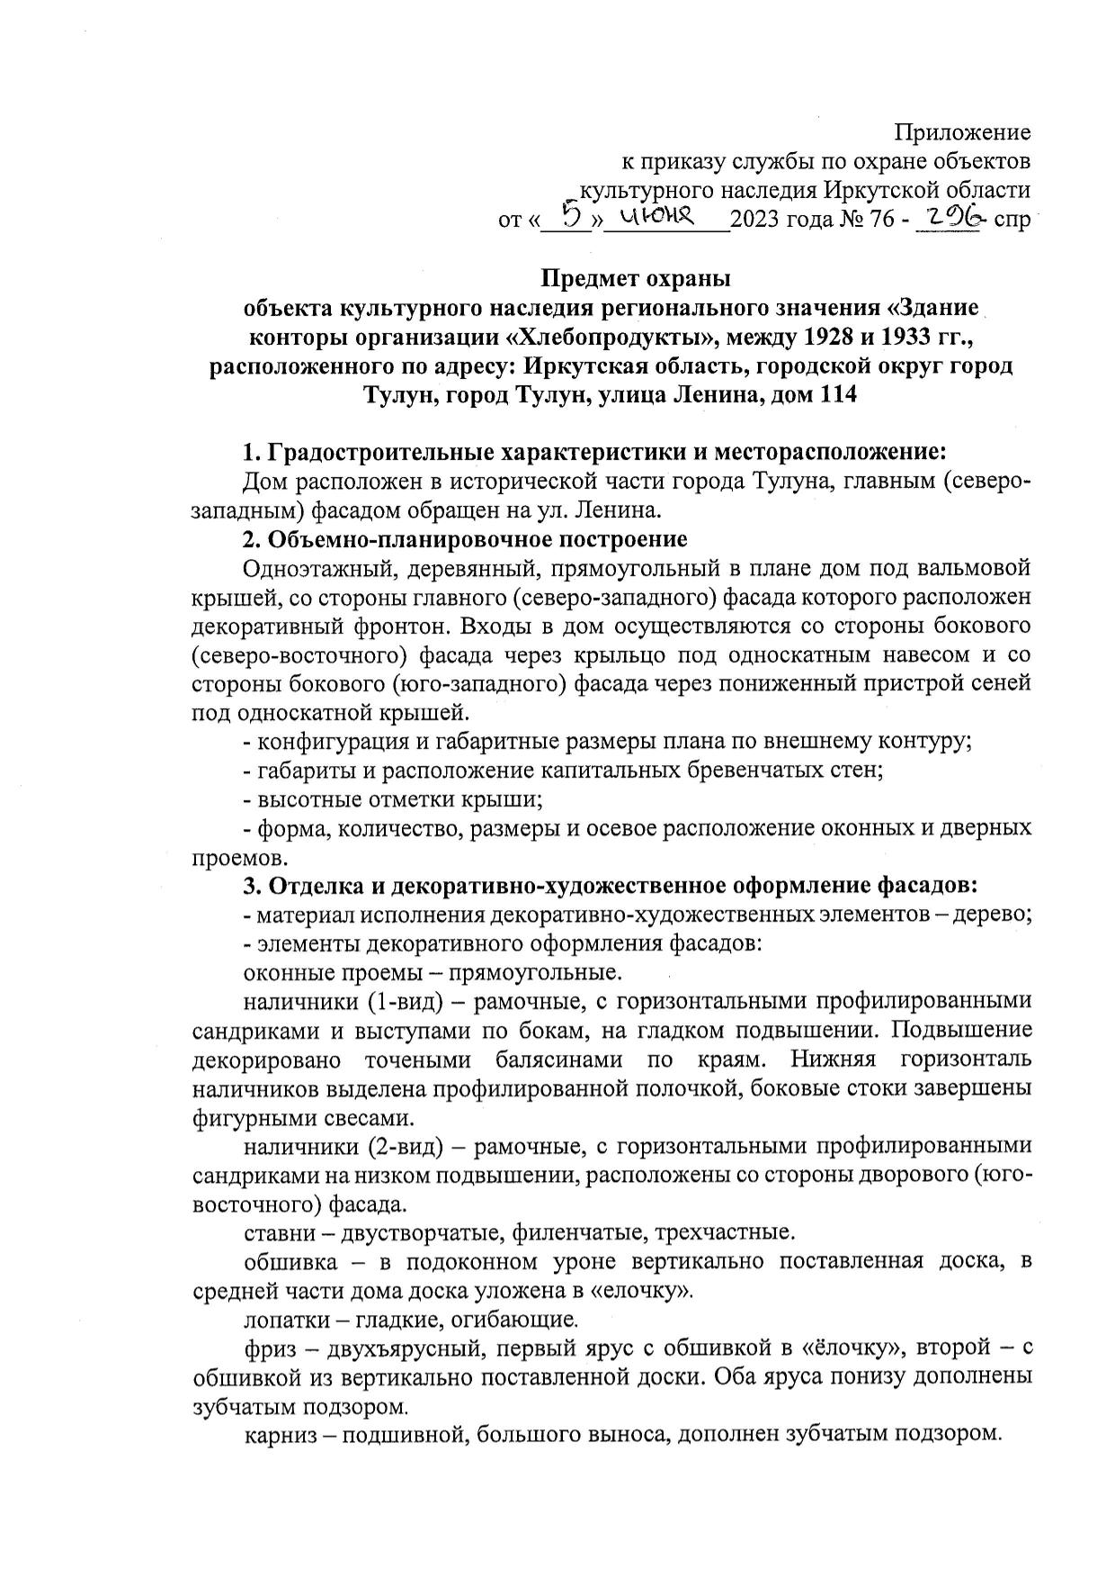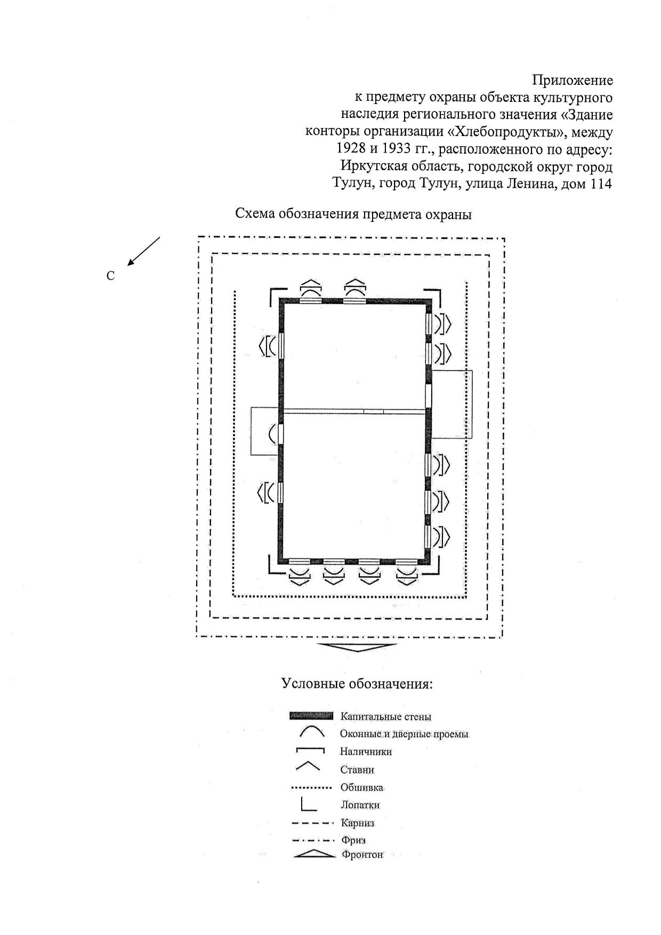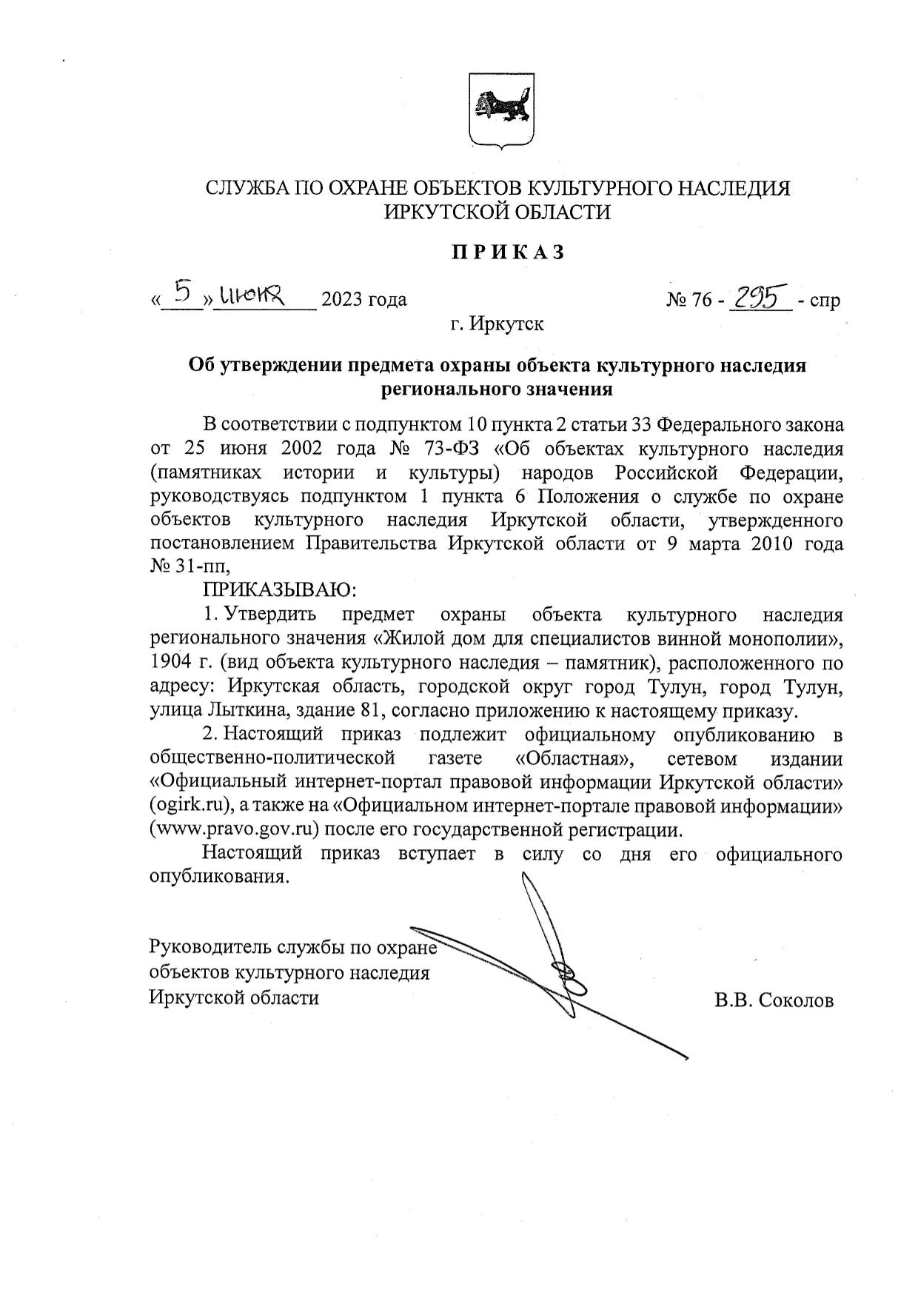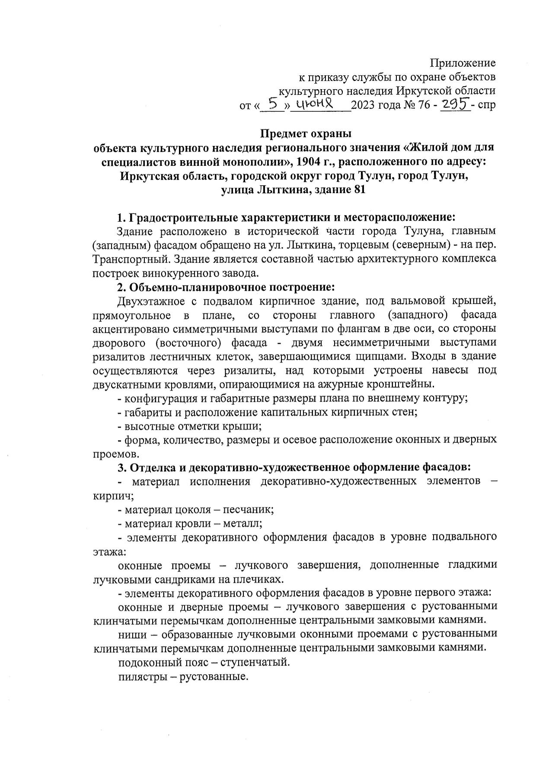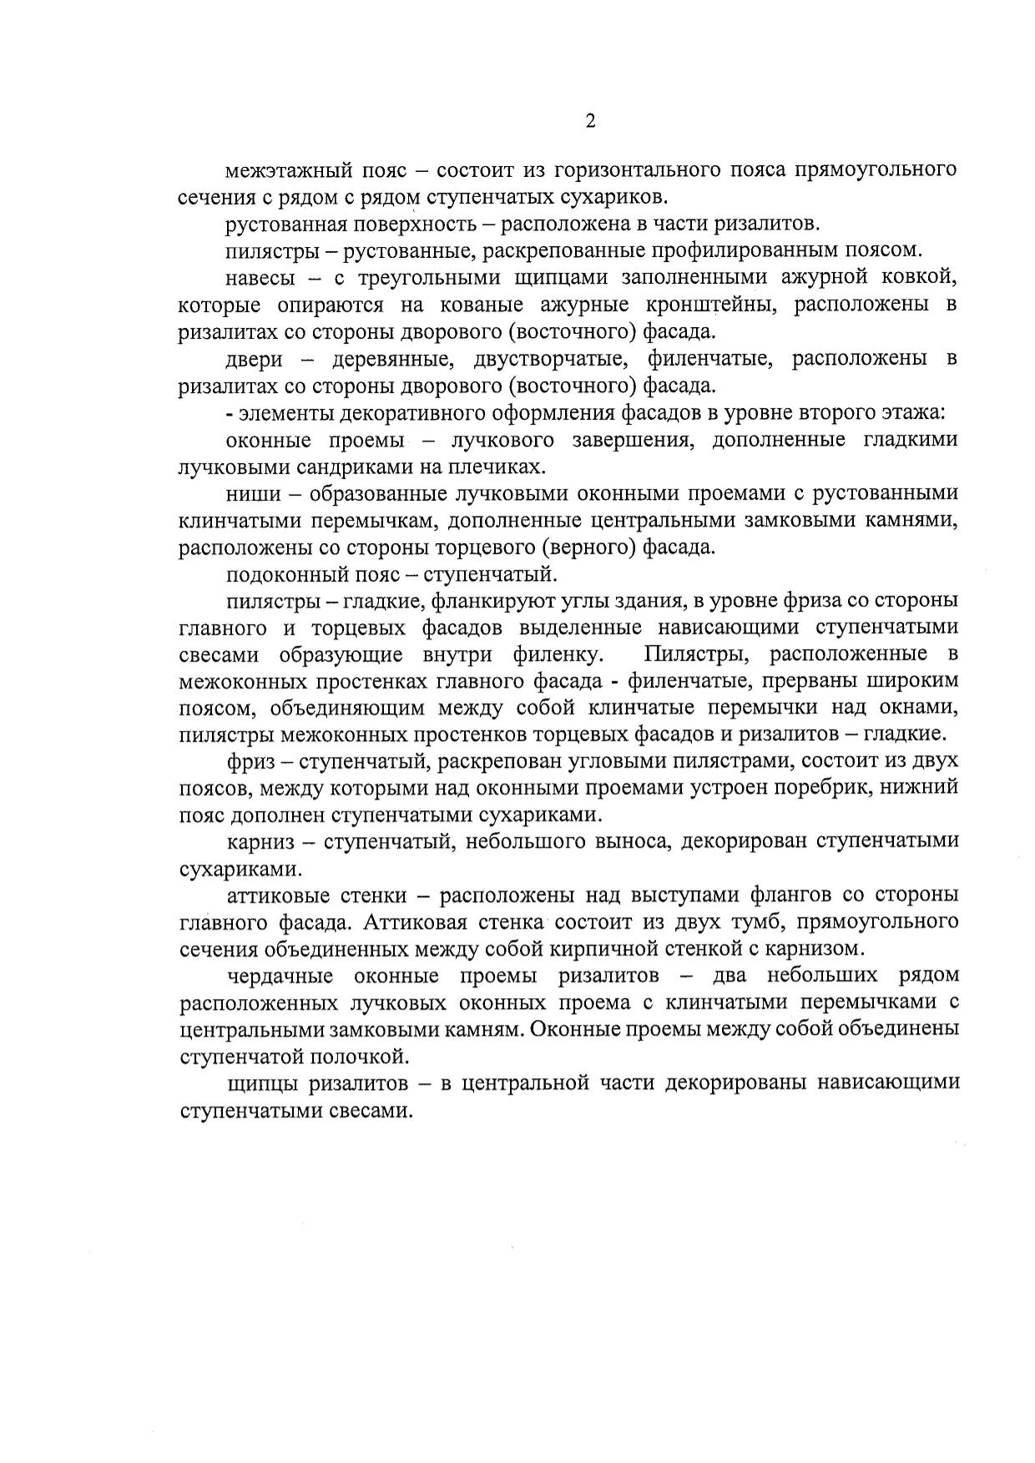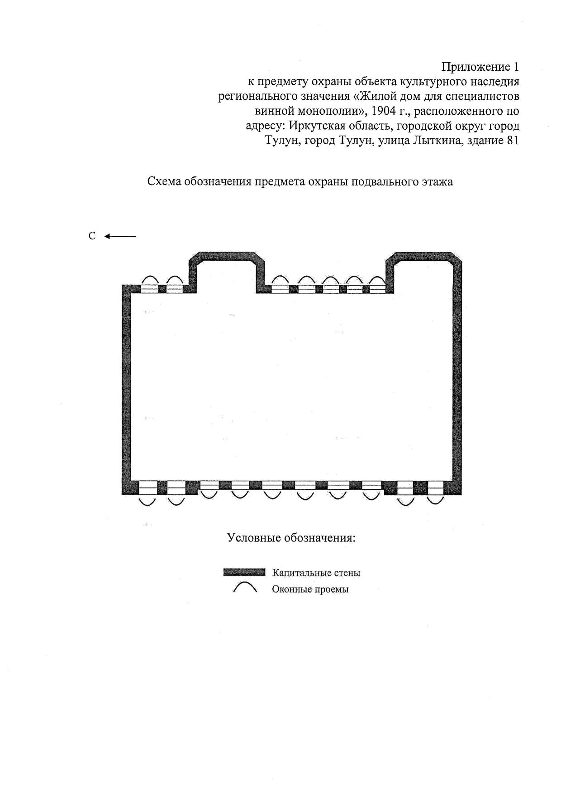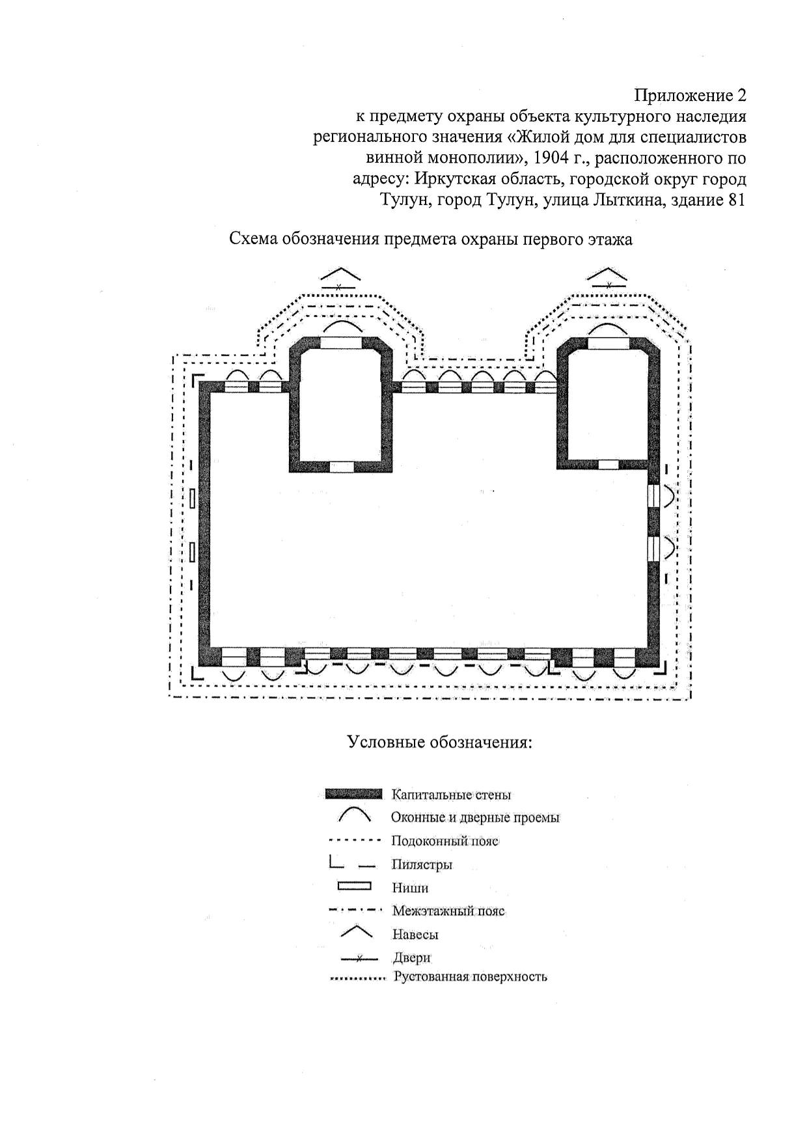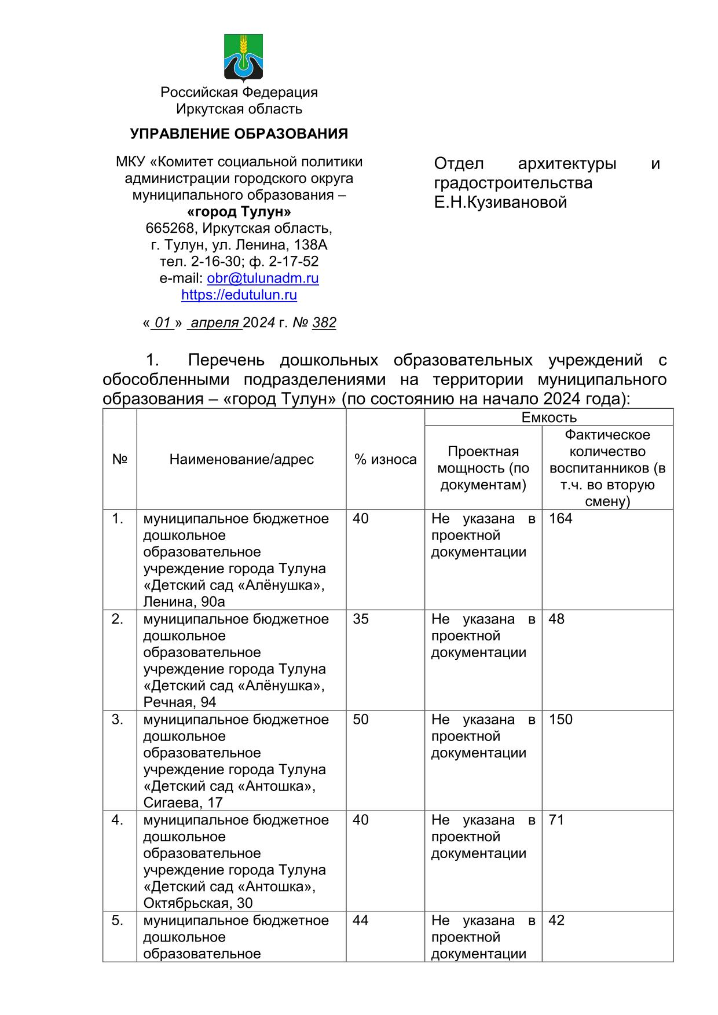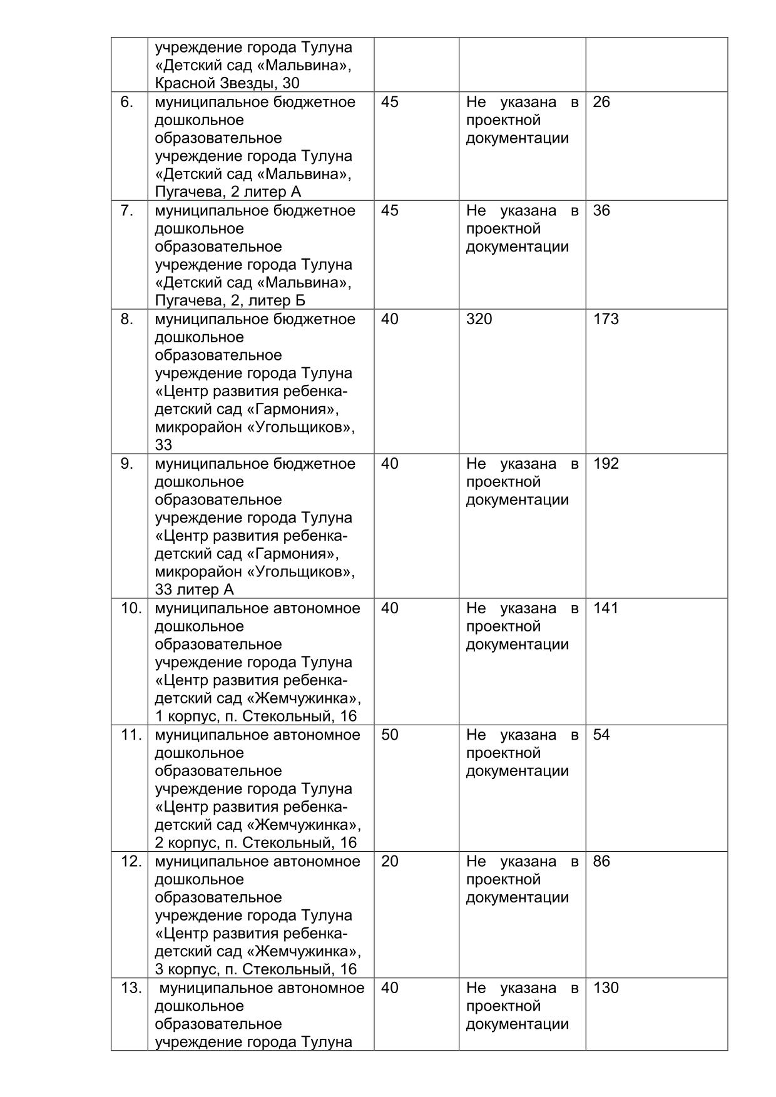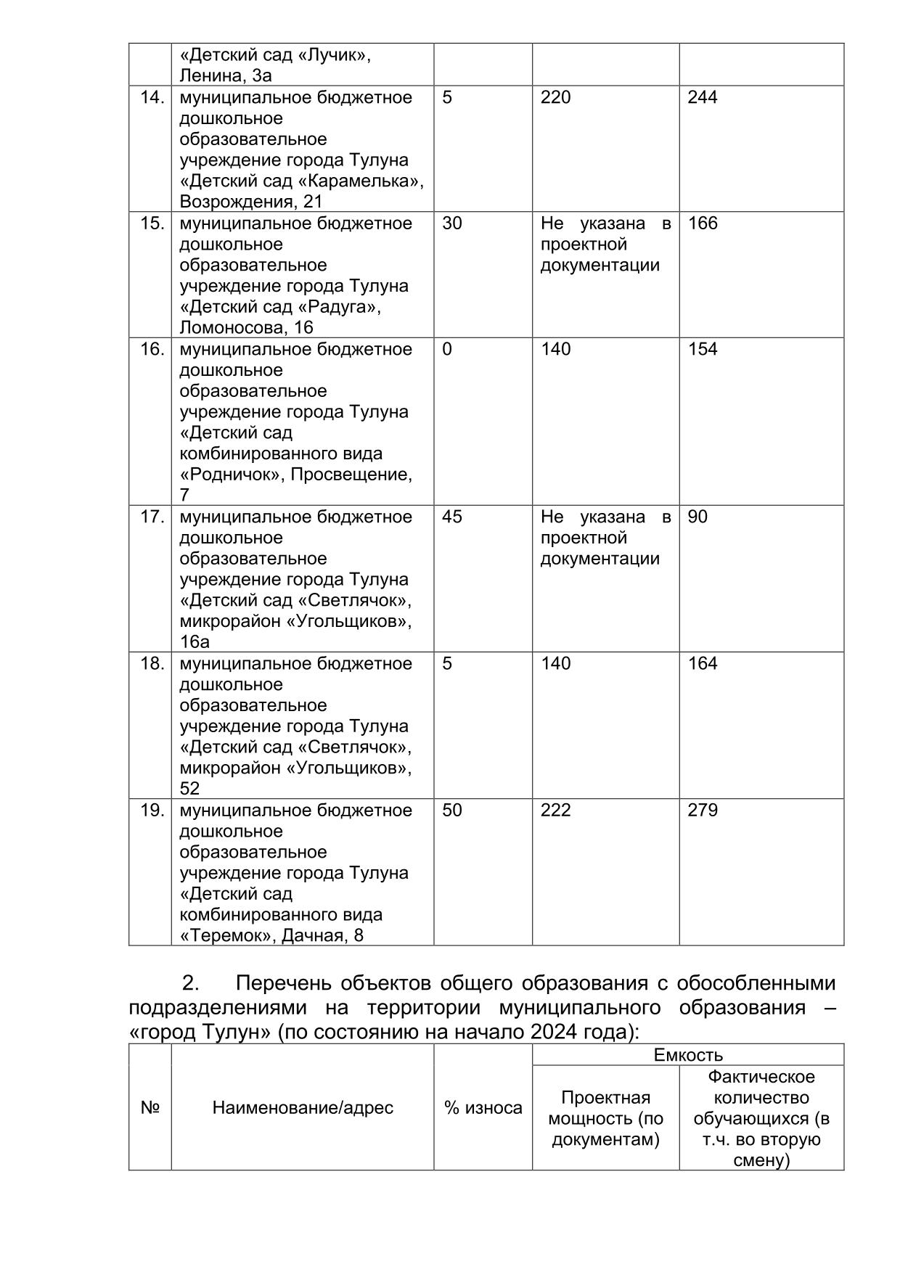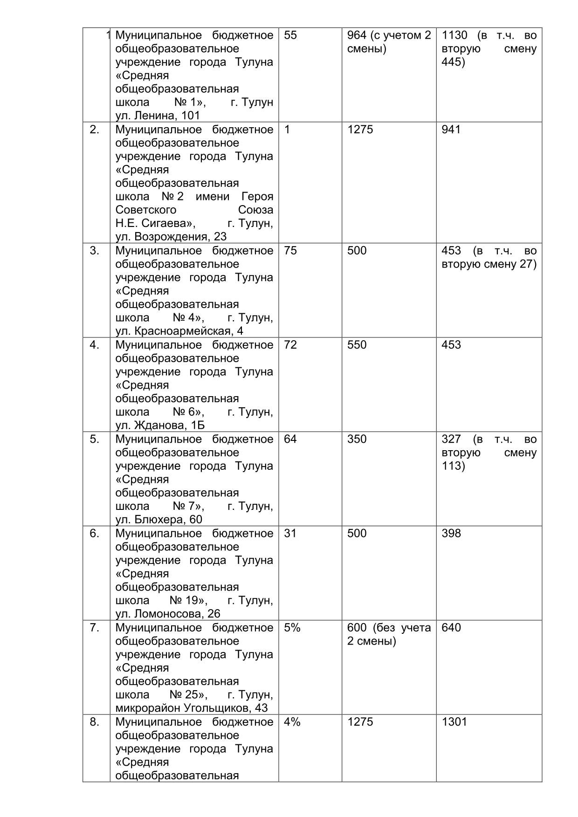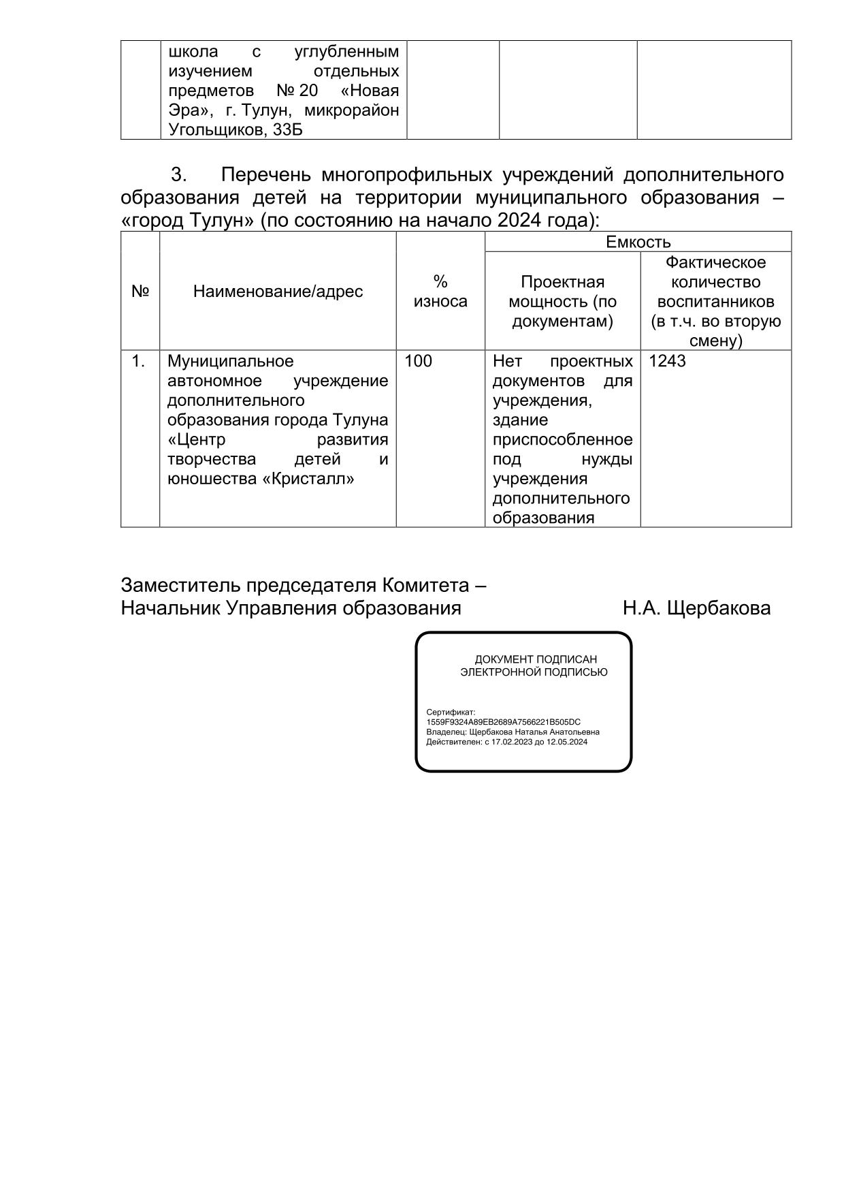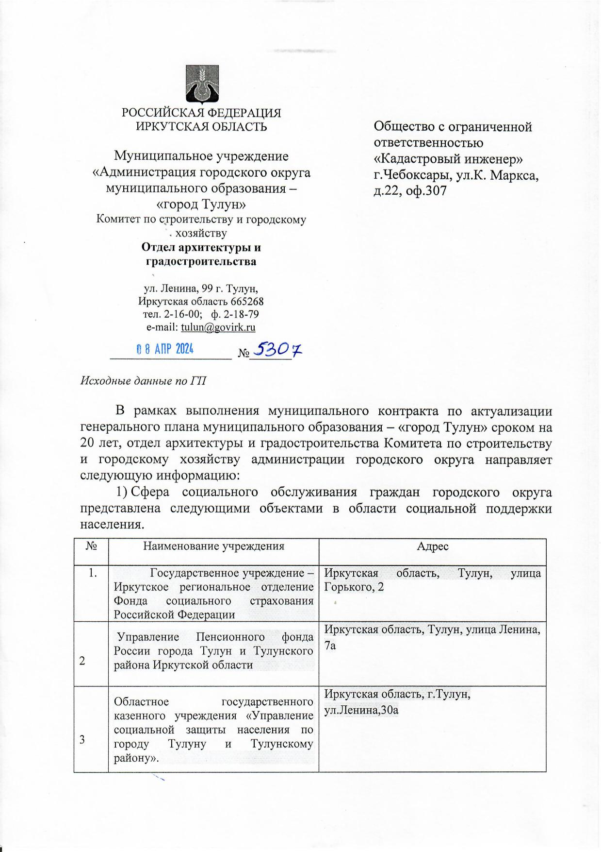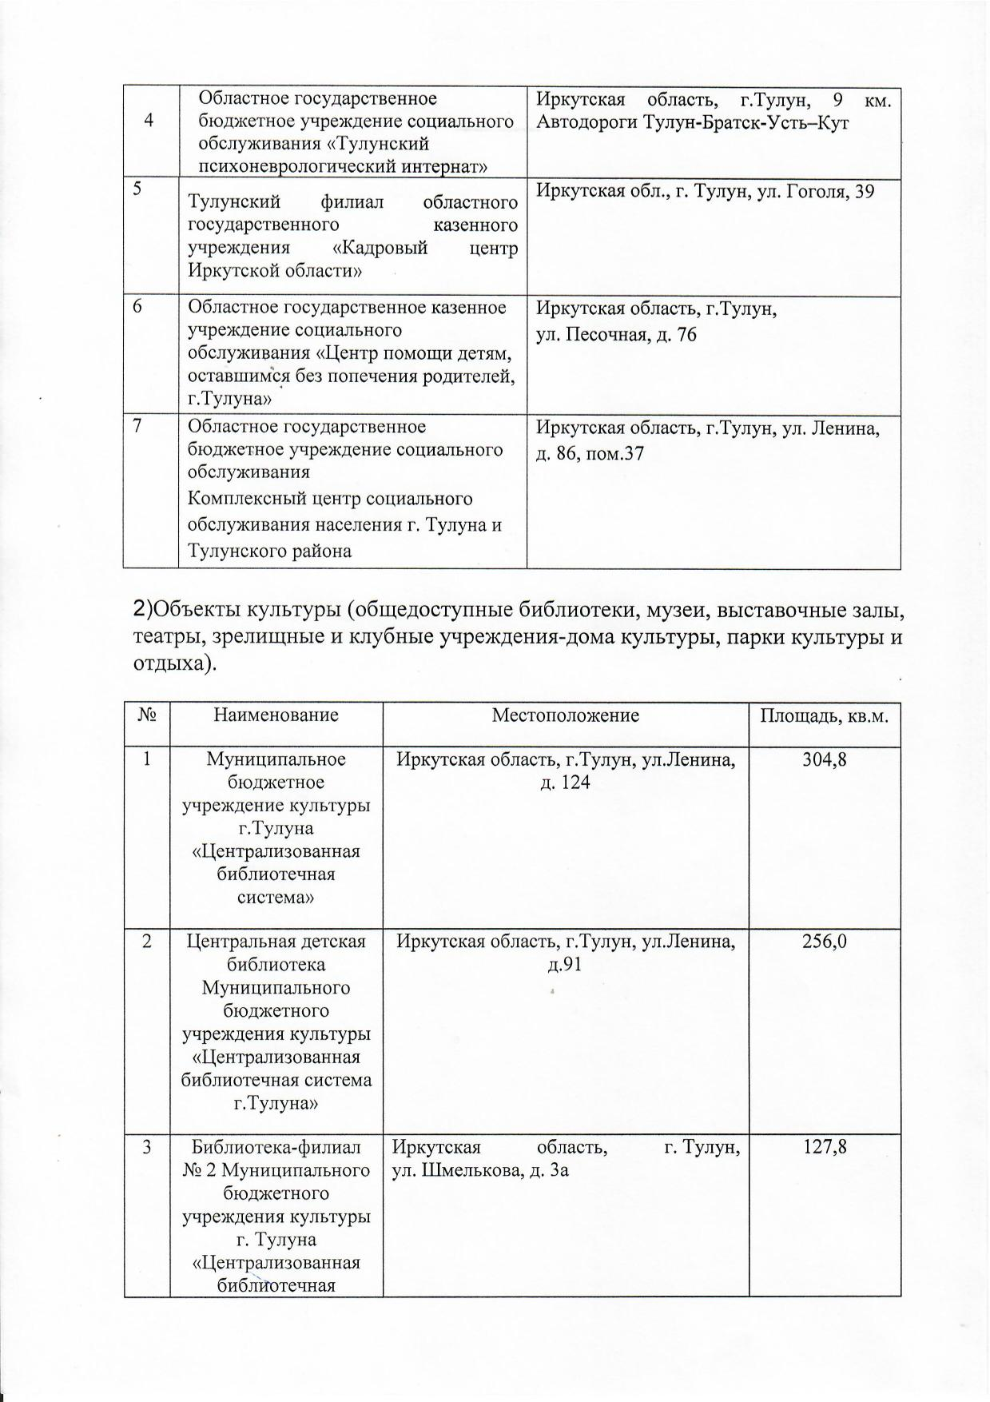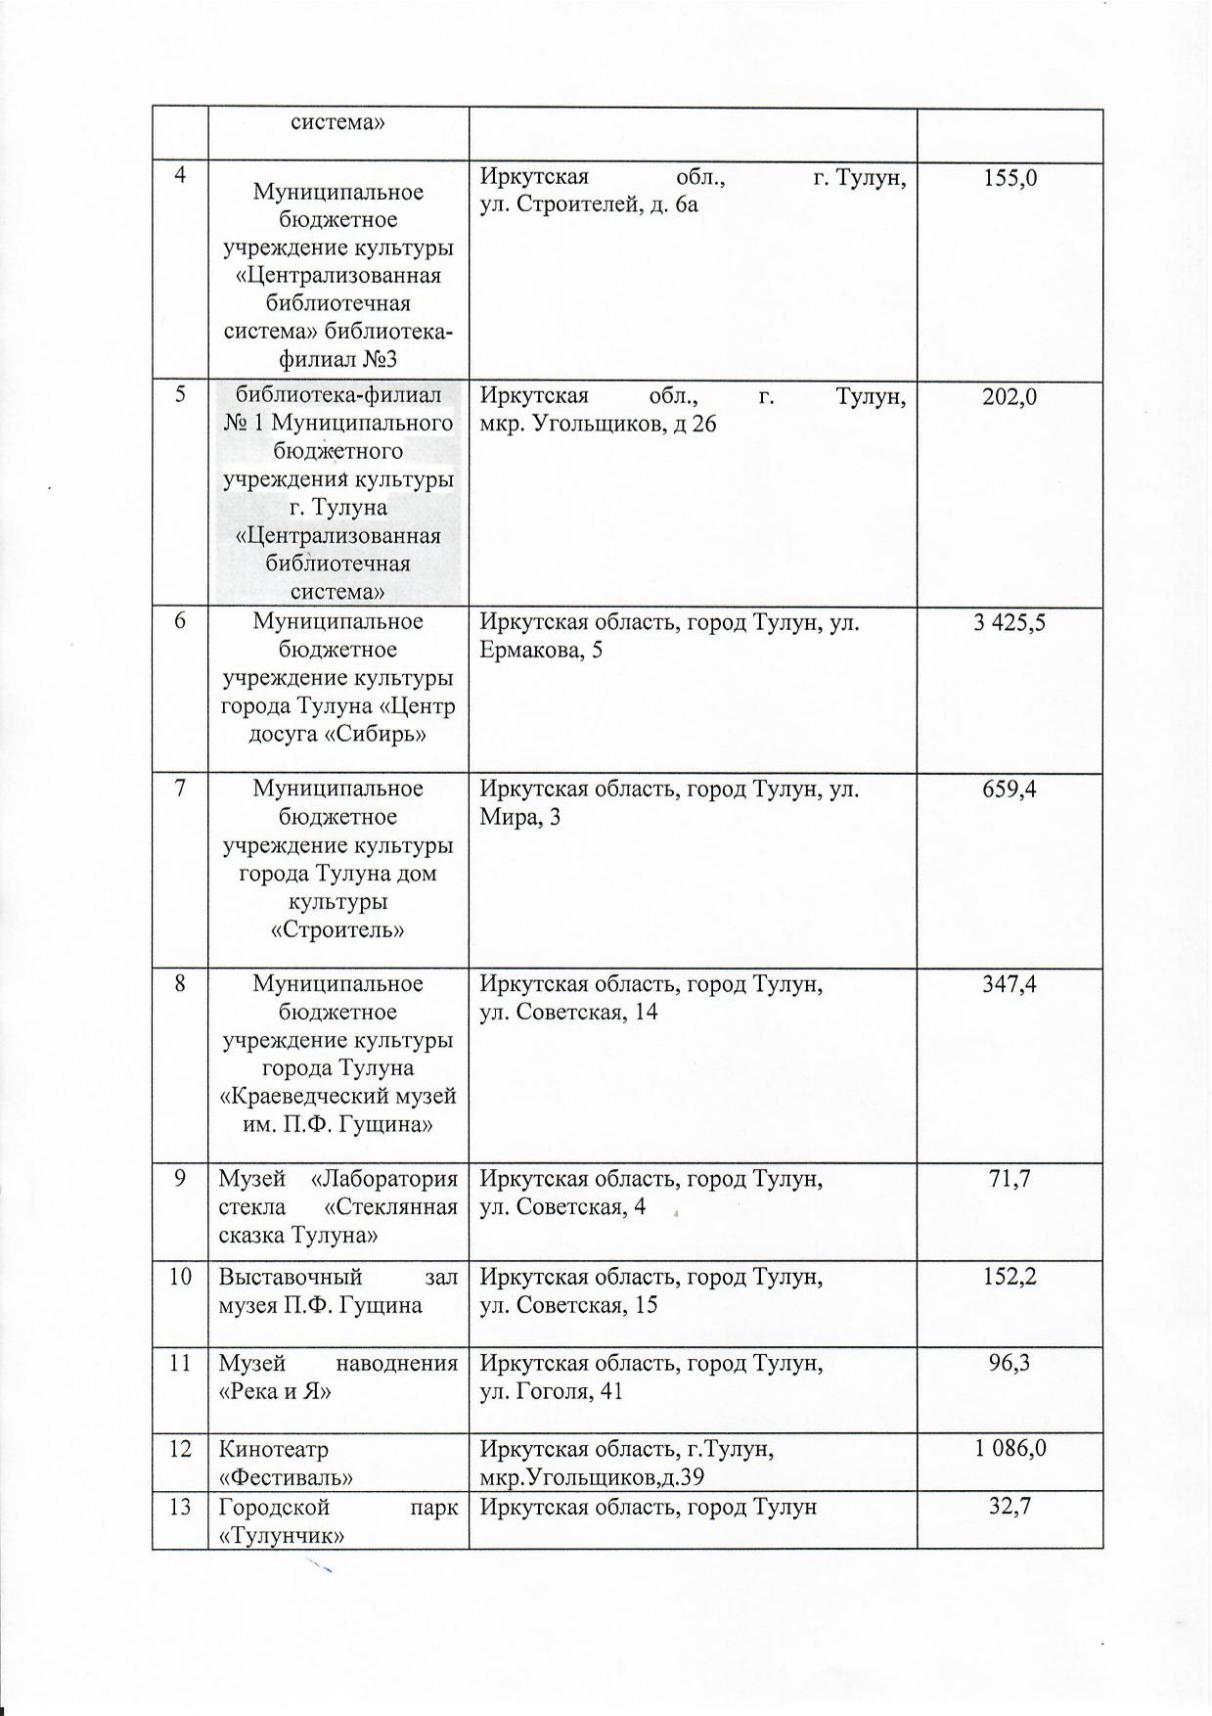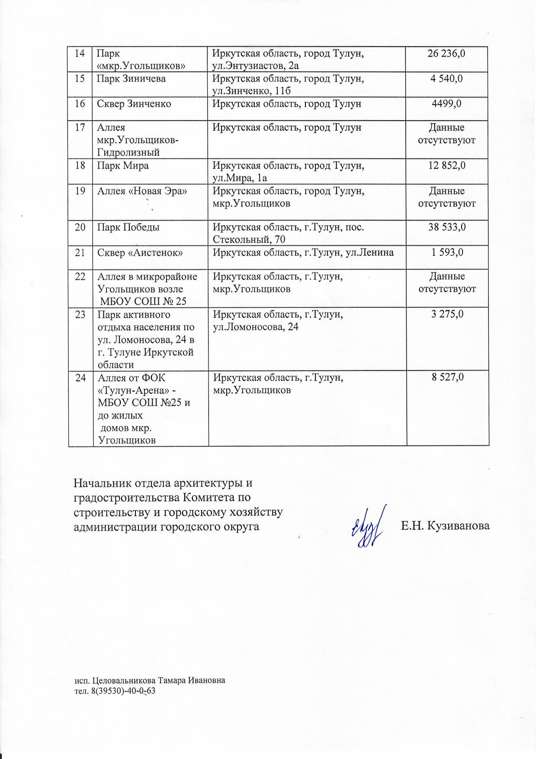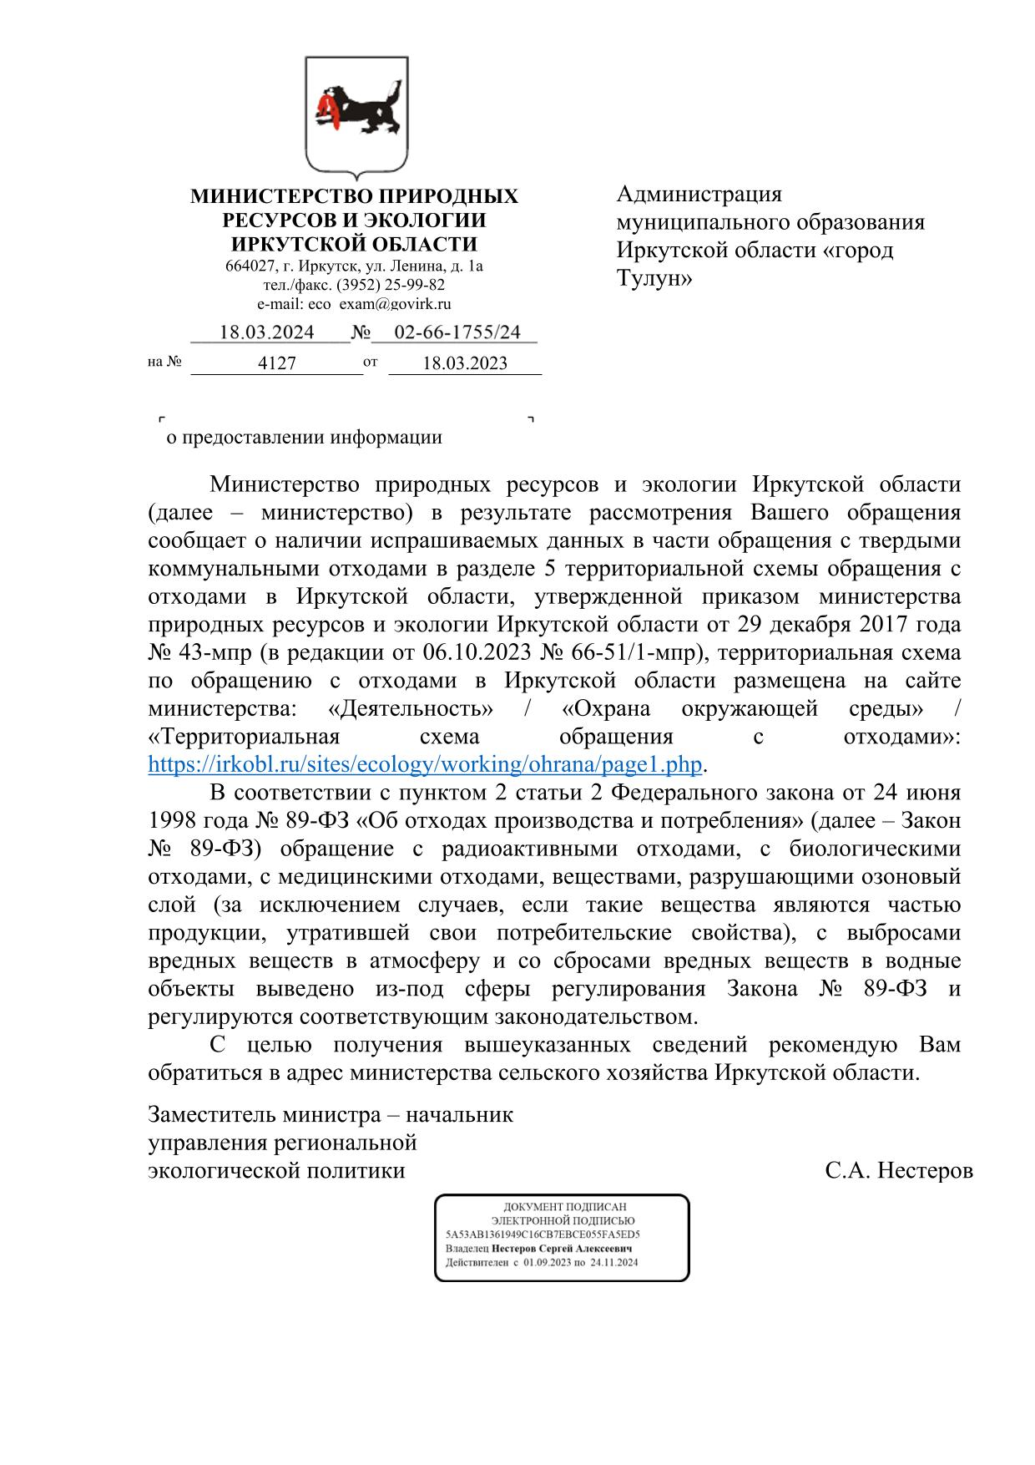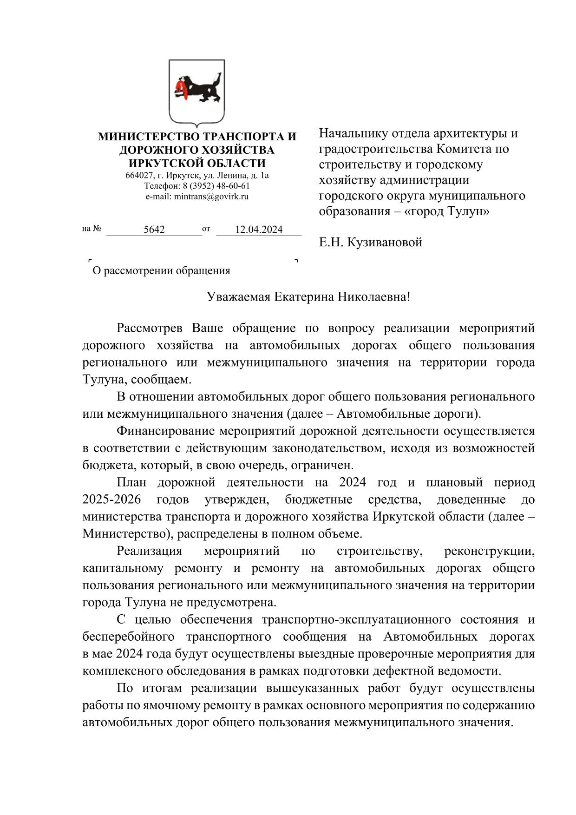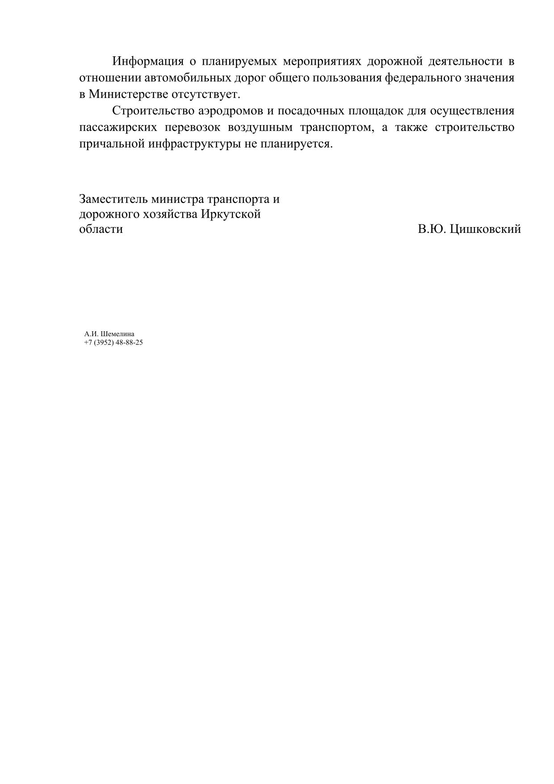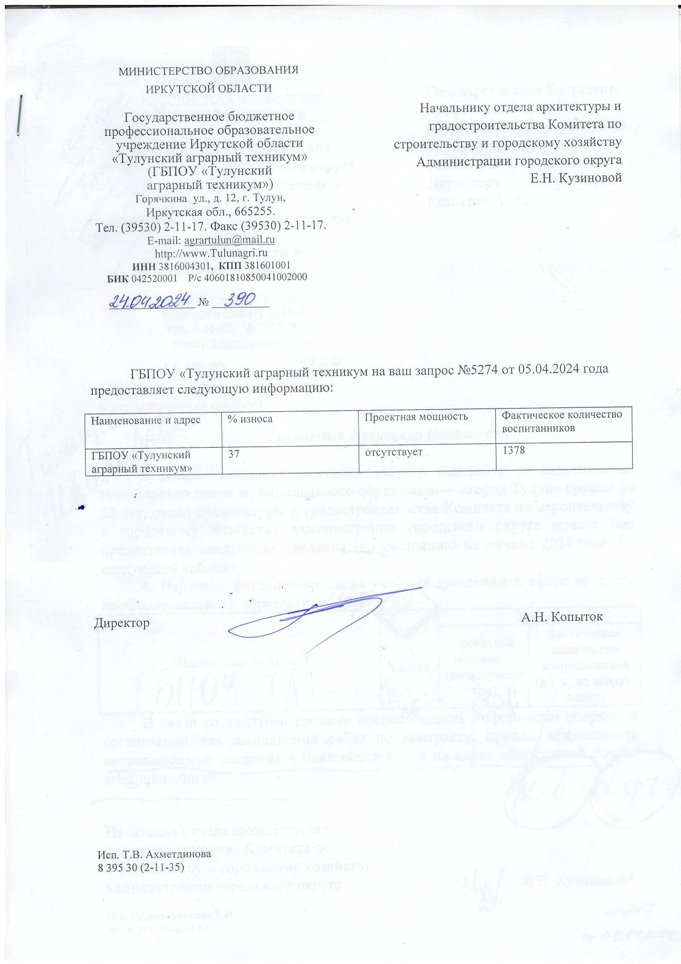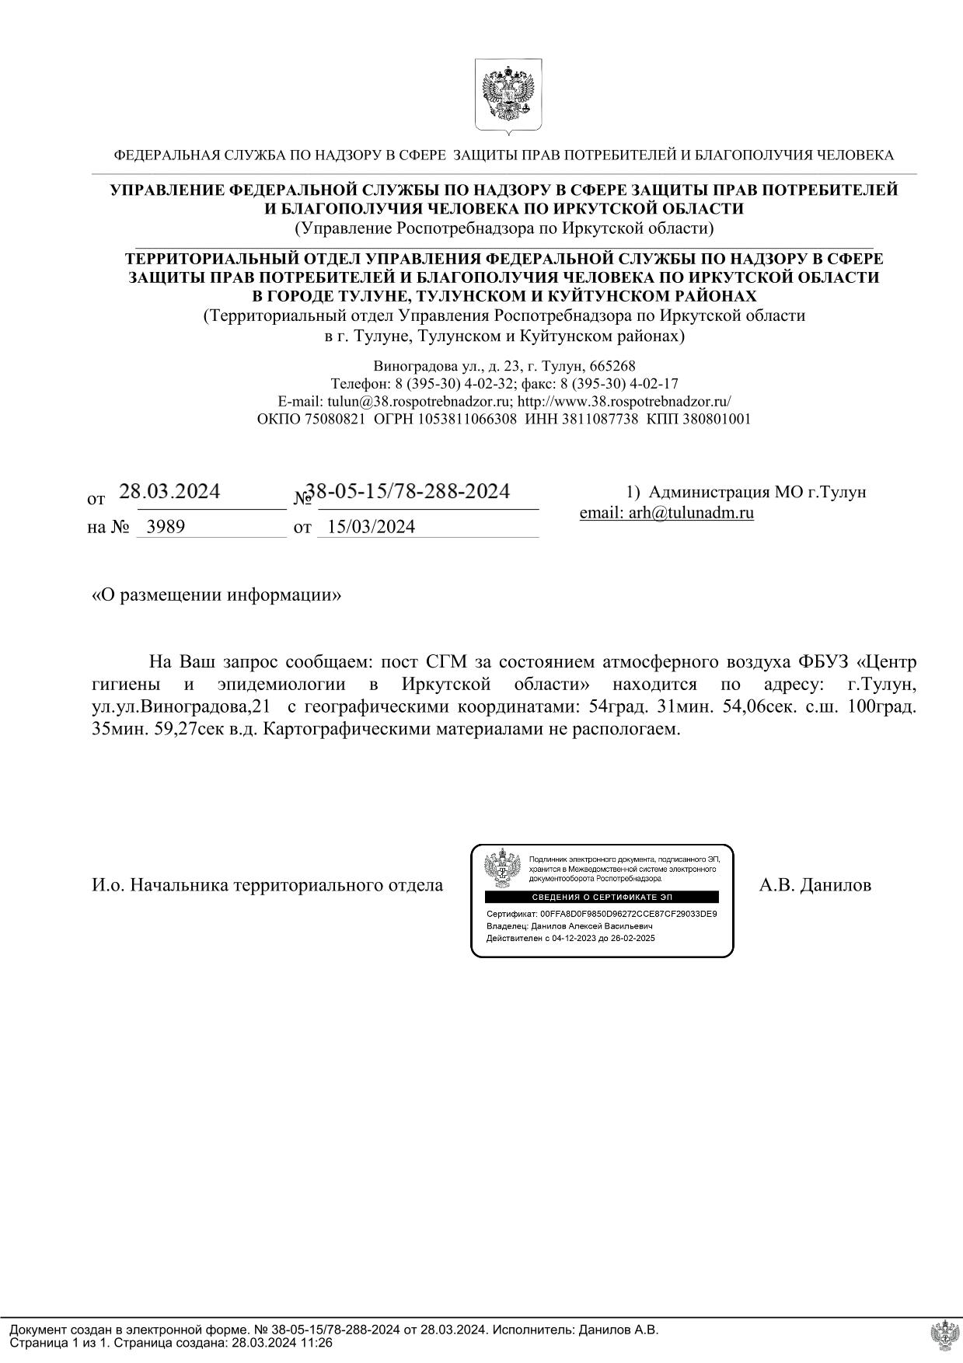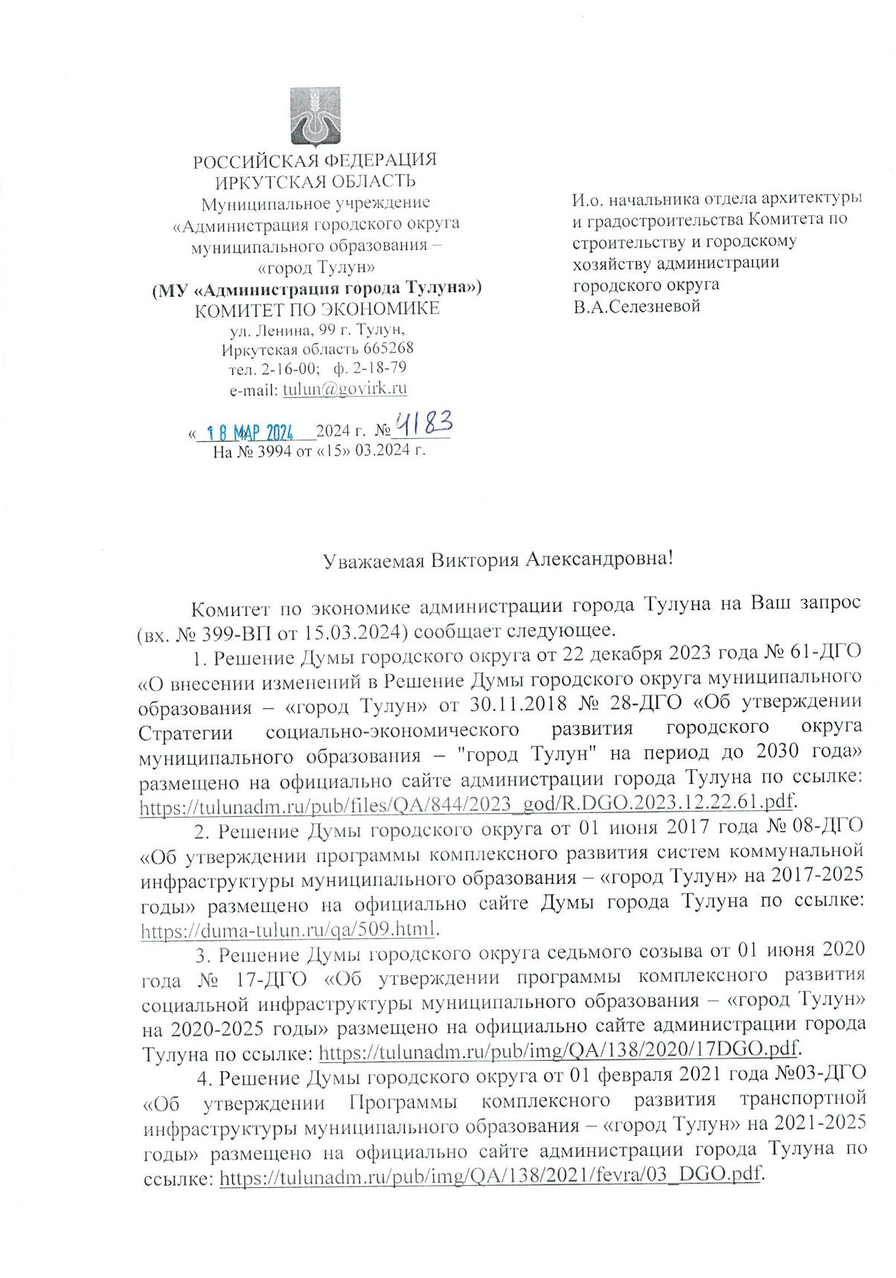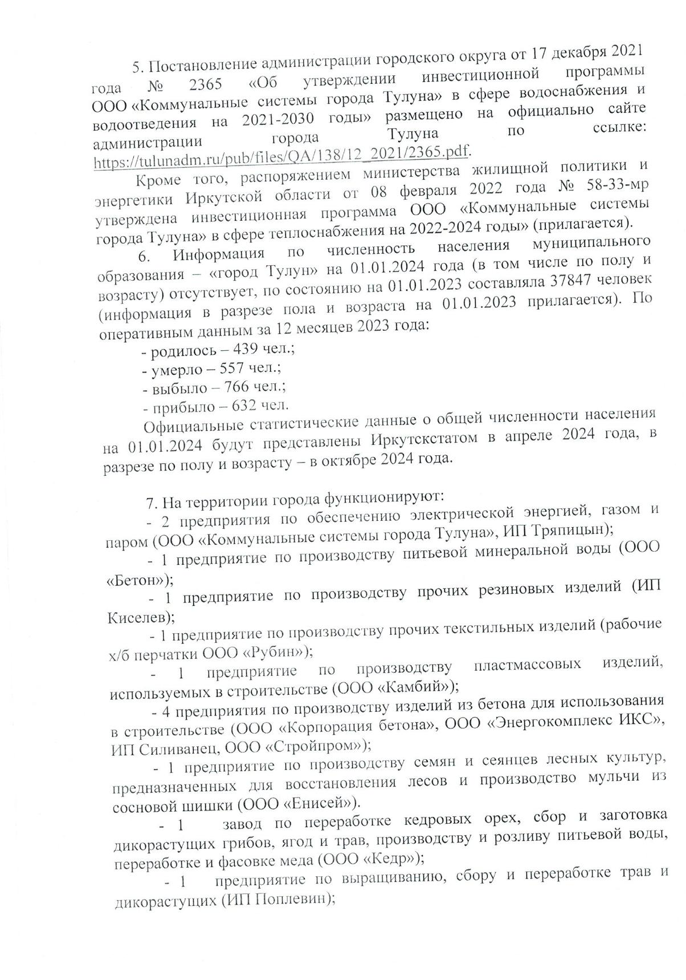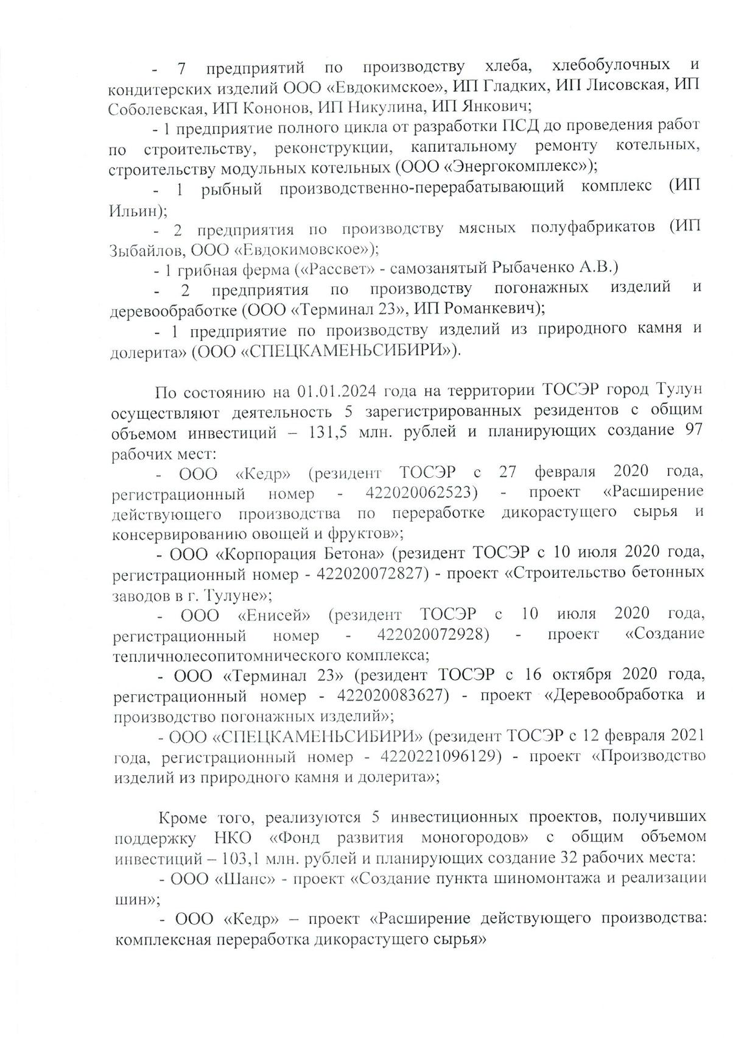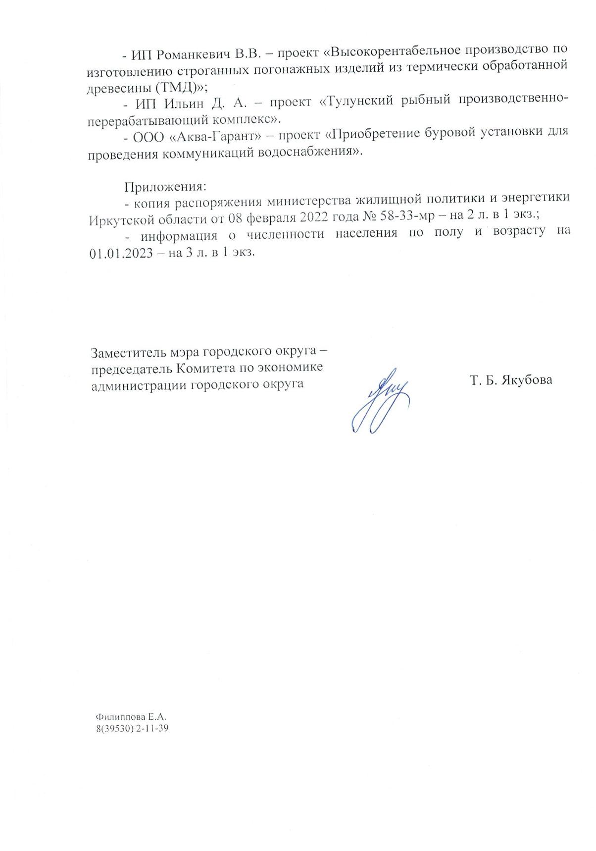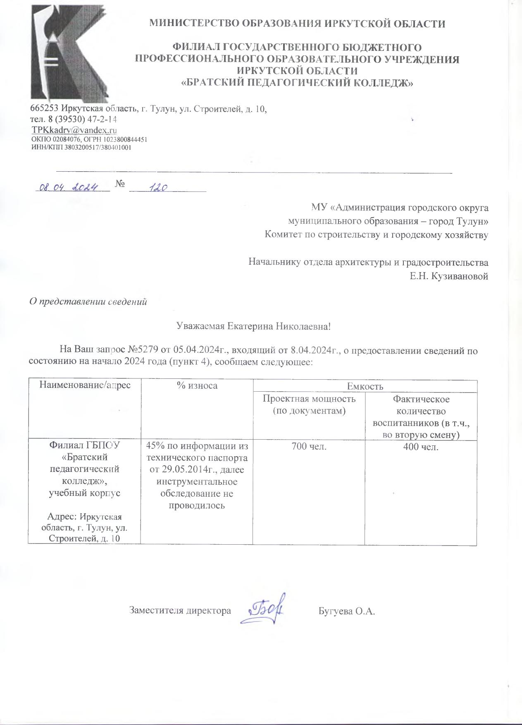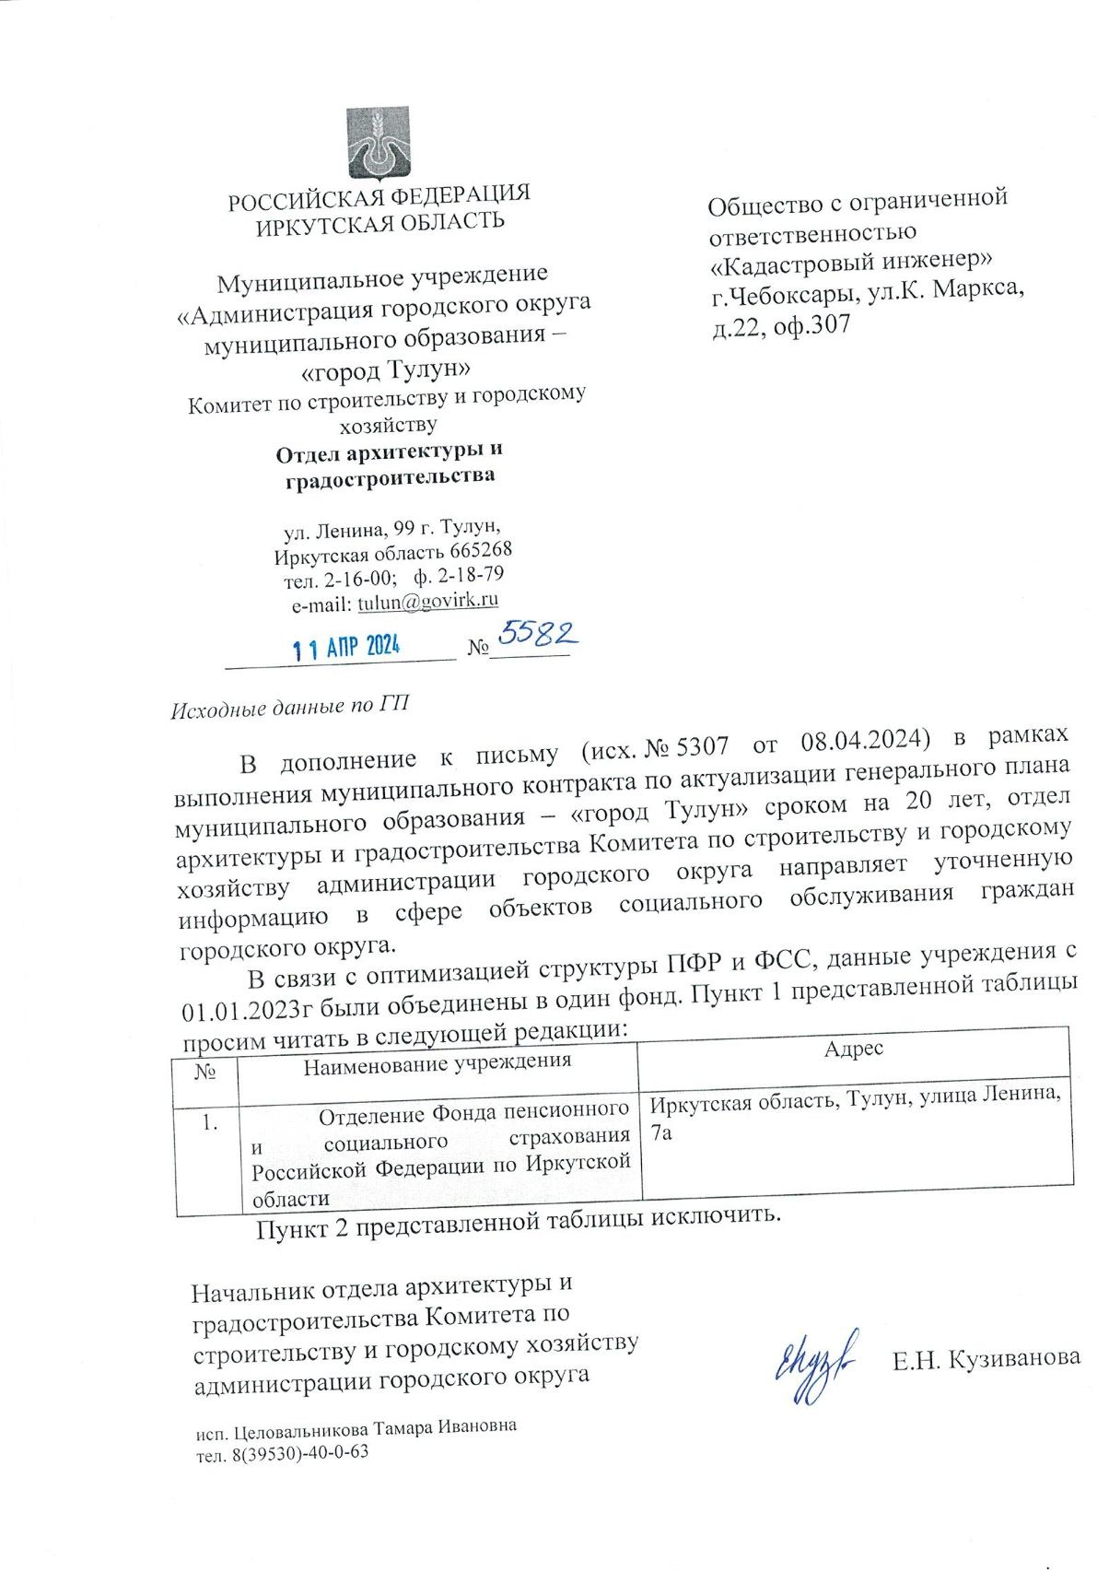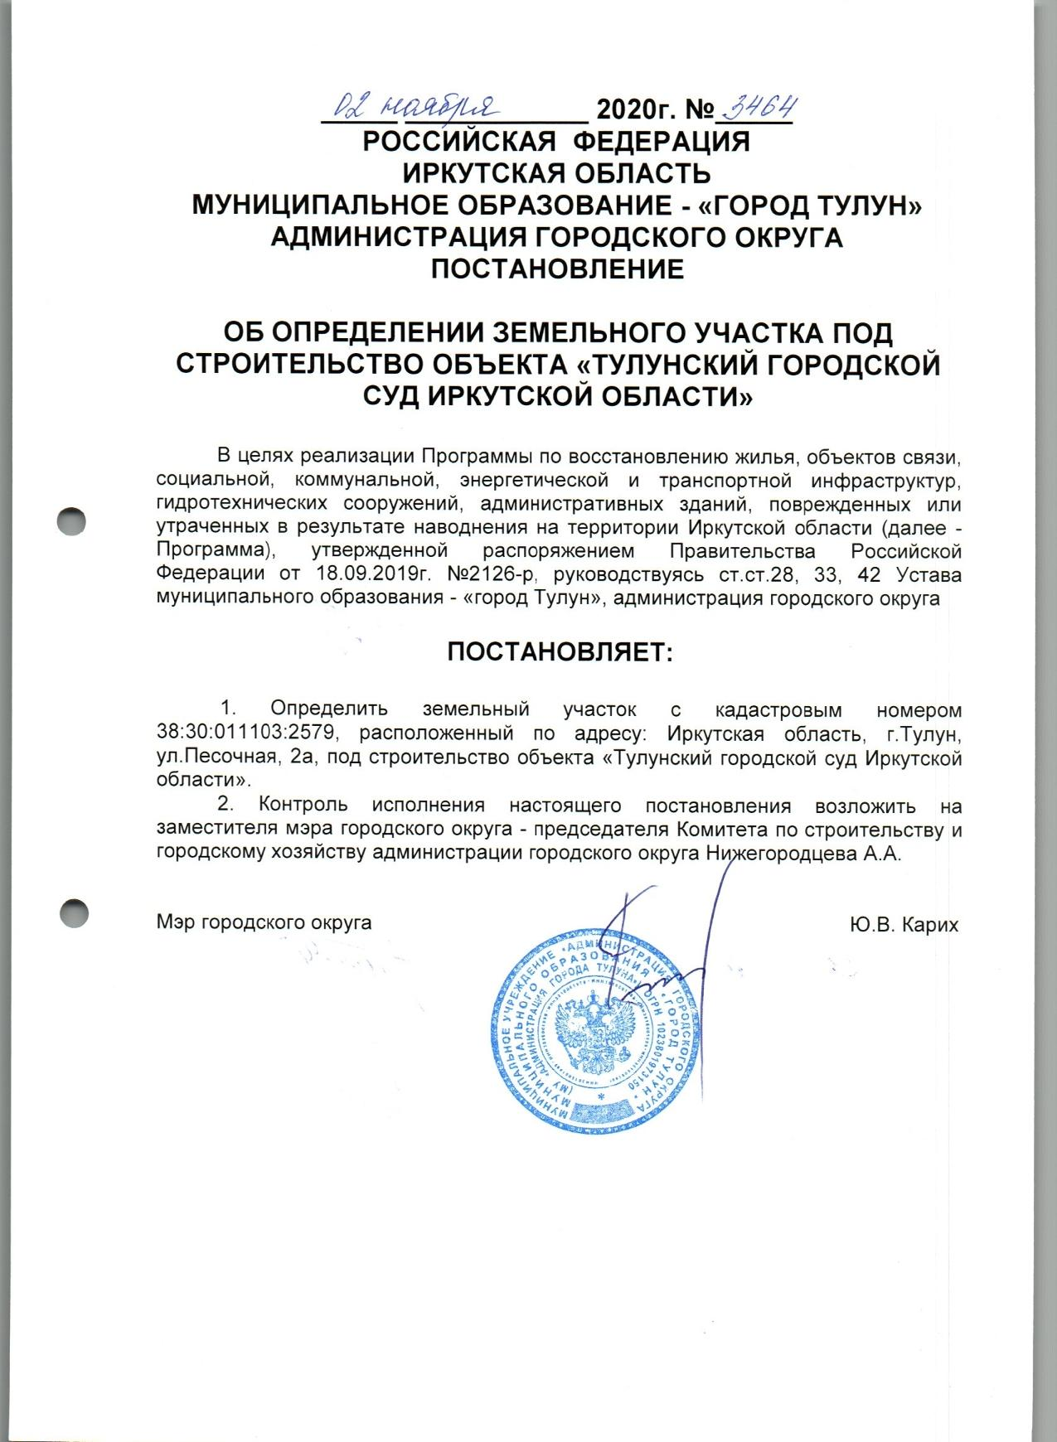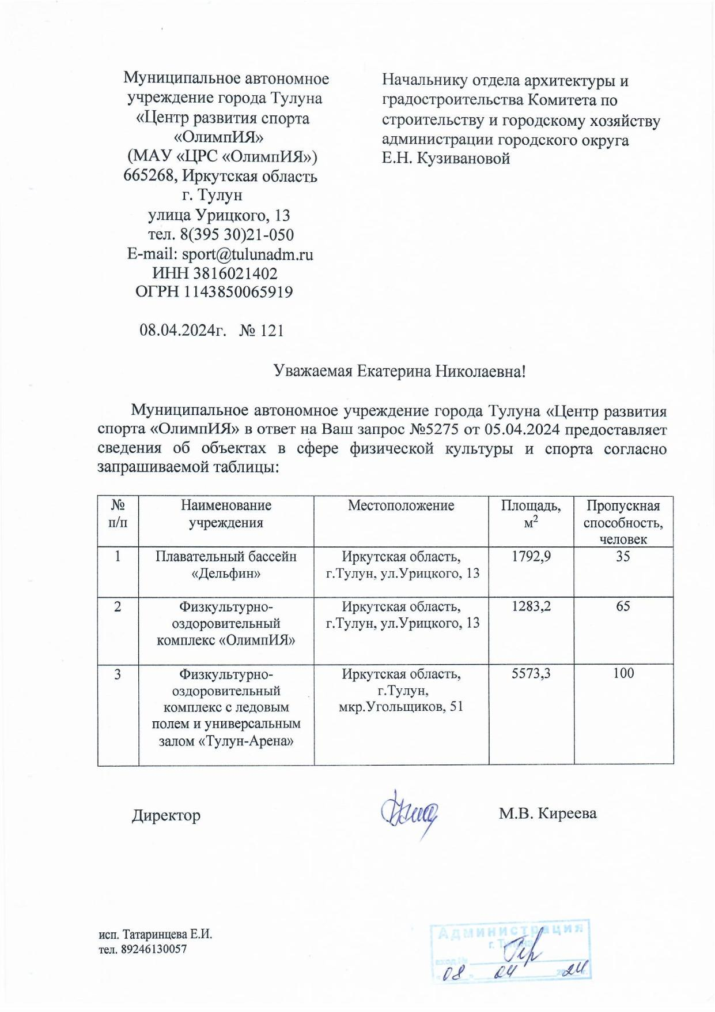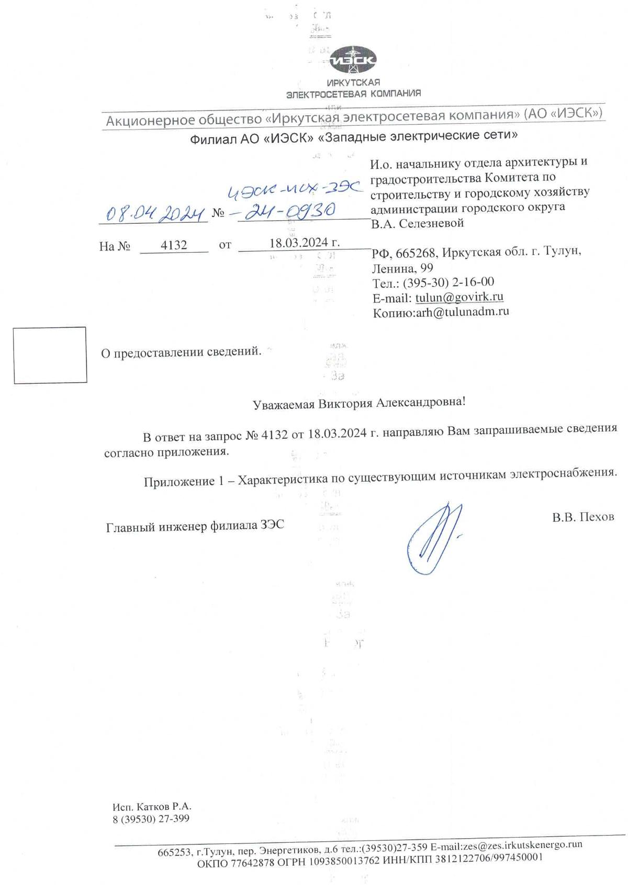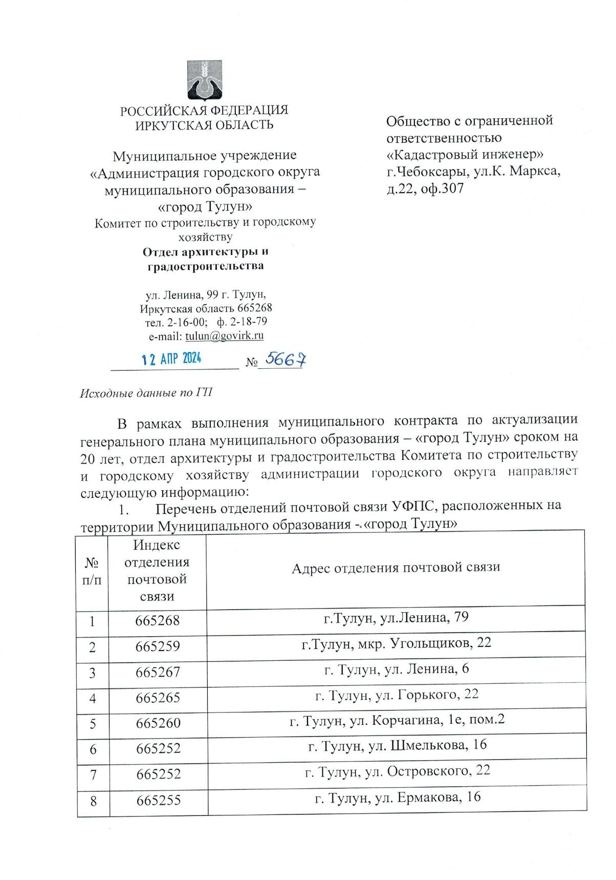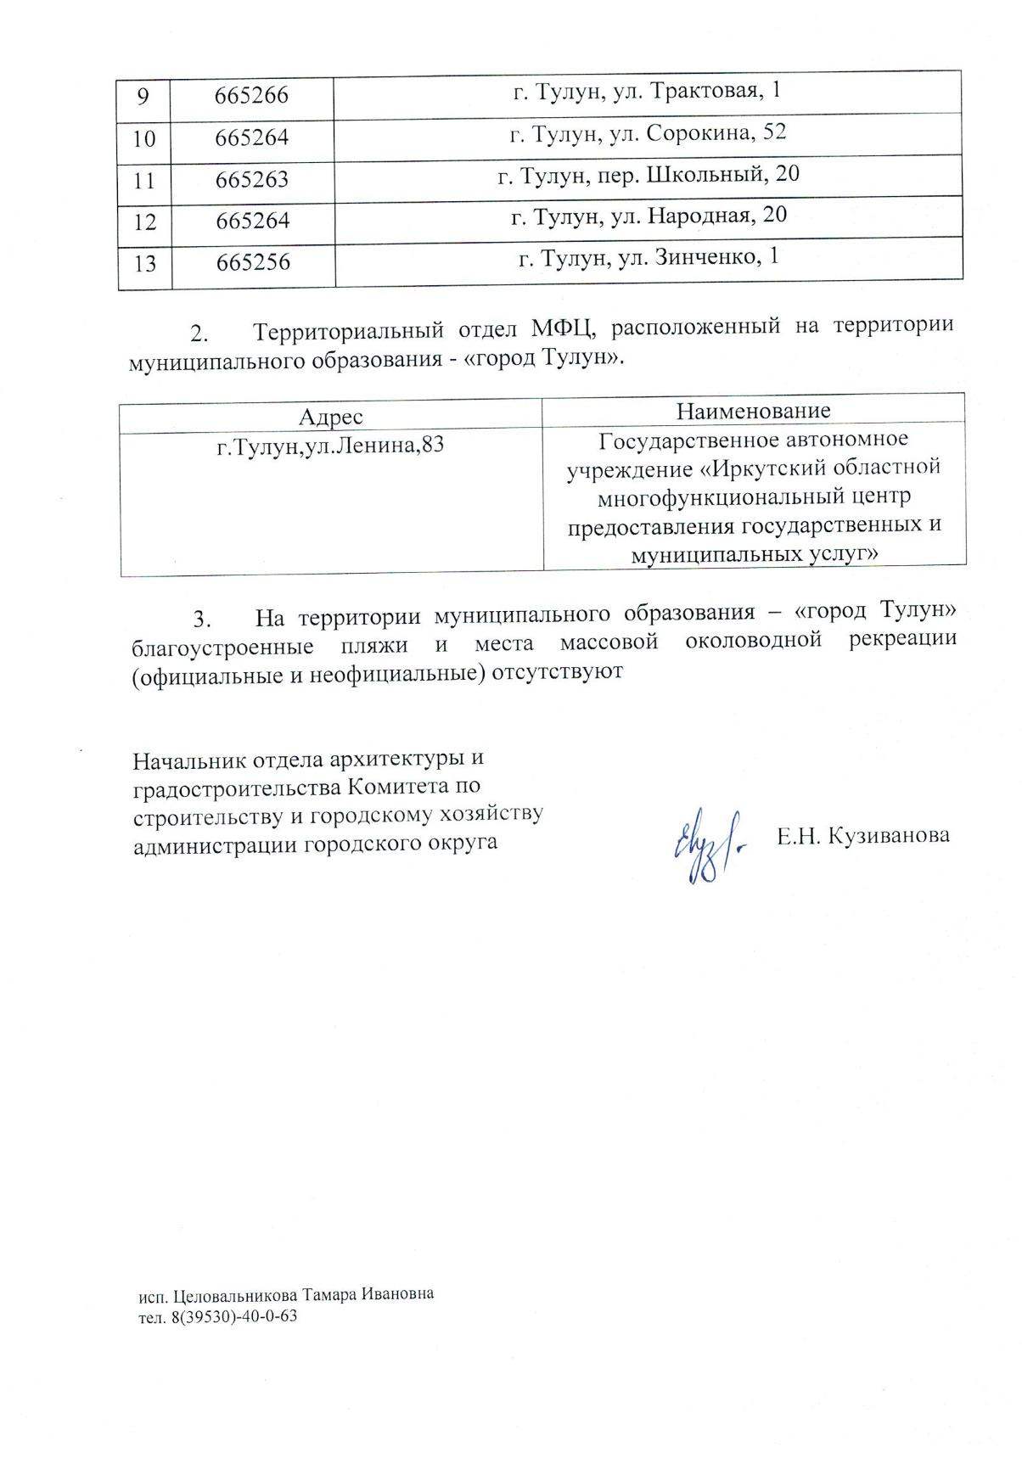

Суженное воспроизводство зафиксировано на территории РФ с 1964 года, которое остается неизменным по настоящее время.
Согласно шкале, Ж. Боже-Гарнье – Э. Россетом страны, в которых доля лиц в возрасте 60 лет и старше в общей численности населения составляет свыше 12%, относятся к демографически «старым», а с долей более 18% с очень высоким уровнем демографической старости. Источник: http://elar.urfu.ru/bitstream/10995/55771/1/8udf2_098.pdf
База данных показателей муниципальных образований, Росстат.
Моральный износ здания – величина, характеризующая степень несоответствия основных параметров, определяющих условия проживания, объем и качество предоставляемых услуг современным требованиям. Характерными признаками морального износа являются: малые размеры кухонь, прихожих, сантехузлов, отсутствие лифтов и мусоропроводов; дискомфорт жилых помещений вследствие нарушения тепловлажностного режима и звукоизоляции; большой физический износ инженерного оборудования; высокие теплопотери через ограждающие конструкции, приводящие к многократному превышению расхода энергоносителей.

